VENDIM

Nr. 115, datë 15.2.2012

PËR MIRATIMIN E RAPORTIT PËR GJENDJEN E MJEDISIT NË SHQIPËRI,

PËR VITIN 2010

Në mbështetje të nenit 100 të Kushtetutës dhe të nenit 69 të ligjit nr. 8934, datë 5.9.2002 “Për mbrojtjen e mjedisit”, të ndryshuar, me propozimin e Ministrit të Mjedisit, Pyjeve dhe Administrimit të Ujërave, Këshilli i Ministrave

VENDOSI:

Miratimin e raportit për gjendjen e mjedisit në Shqipëri, për vitin 2010, sipas tekstit që i bashkëlidhet këtij vendimi.
Ky vendim hyn në fuqi pas botimit në Fletoren Zyrtare.

KRYEMINISTRI
Sali Berisha

RAPORT PËR GJENDJEN E MJEDISIT

HYRJE

Në zbatim të Programit Kombëtar të Monitorimit të Mjedisit të vitit 2010, Ministria e Mjedisit, Pyjeve dhe Administrimit të Ujërave, nëpërmjet Agjencisë së Mjedisit dhe Pyjeve prezanton raportin vjetor të monitorimit për treguesit e gjendjes dhe të trysnisë së mjedisit sipas përbërësve të tij për Shqipërinë.
Përmbajtja e Raportit përfshin të gjithë komponentët mjedisorë në përputhje me kërkesat e ligjit nr. 9890, datë 20.3.2008 “Për disa shtesa e ndryshime në ligjin nr. 8934, datë 5.9.2002 “Për mbrojtjen e mjedisit”, të ndryshuar, si dhe të vendimit të Këshillit të Ministrave nr. 1189 datë 18.11.2009 “Për rregullat dhe procedurat për hartimin dhe zbatimin e Programit Kombëtar të Monitorimit të Mjedisit”.
Ky është një dokument vjetor, në të cilin janë servirur, komentuar dhe analizuar treguesit mjedisorë, vlerat mesatare vjetore të tyre, që kanë të bëjnë me cilësinë dhe sasinë e burimeve natyrore, treguesit e trysnisë që ushtrohen në mjedis nga burimet e ndotjes, si dhe monitorimin e treguesve konkretë të dukurive natyrore dhe cilësisë së përbërësve të mjedisit, si: ajri, uji, toka, biodiversiteti, pyjet, kullotat, bimët medicinale etj.
Ndërkohë, bazuar në rezultatet e të dhënave monitoruese të vitit 2010, janë evidentuar tendencat e treguesve në mbështetje të të cilave janë nxjerrë konkluzione, duke dhënë edhe rekomandimet përkatëse, si për sa i përket efektivitetit të politikave mjedisore të zbatuara në Shqipëri, ashtu edhe për pasqyrimin e gjendjes faktike të mjedisit, të ndikimeve mjedisore, të presioneve dhe të burimeve ndotëse të mjedisit.
Për realizimin e këtij programi, Agjencia e Mjedisit dhe Pyjeve ka bashkëpunuar:
a) me strukturat përkatëse të ministrive të linjës;
b) me strukturat e vetmonitorimit.
c) me institucionet kërkimore-shkencore të kontraktuara dhe financuara nga Ministria e Mjedisit, Pyjeve dhe Administrimit të Ujërave (Instituti i Ujit, Energjisë dhe Mjedisit, Instituti i Shëndetit Publik, Shërbimi Gjeologjik Shqiptar, Fakulteti i Shkencave të Natyrës dhe Universiteti Bujqësor).
Raporti vjetor përmban të dhëna të detajuara për çdo komponent të tij, si: ajri, uji, toka, mbetjet, pyjet, kullotat, bimët mjekësore dhe aromatike, biodiversitetin, erozionin etj., si dhe vlerësimin mbi përmirësimin e ndikimeve mjedisore për të pasur një ambient natyror dhe urban sa më të pastër në Shqipëri.
Publikimi i të dhënave monitoruese në këtë raport, do të ndikojë në një perceptim konkret te publiku dhe gjithë përdoruesit e tjerë mbi gjendjen e mjedisit, njëkohësisht e vlerësojmë atë edhe si një kontribut tjetër informativ të arritjeve periodike dhe të pasqyrimit të problematikave aktuale mjedisore gjithnjë më të vëzhguara në rrugën e ndryshimeve që sjellin zhvillimet social-ekonomike rajonale në gjendjen e ekosistemeve natyrore dhe atyre urbane.

Ministri i Mjedisit, Pyjeve dhe
Administrimit të Ujërave
Fatmir Mediu

PËRMBLEDHJE

Raporti për Gjendjen e Mjedisit përshkruan dhe analizon cilësinë e komponentëve kryesorë të mjedisit duke paraqitur kështu situatën e treguesve të ajrit, ujit, tokës, biodiversitetit, peshkimit, zhurmës etj. Një paraqitje e shkurtër e cilësisë së komponentëve kryesorë jepet si më poshtë:
Cilësia e ajrit urban në qytetet Tiranë, Elbasan, Durrës, Fier, Shkodër për indikatorët më kryesorë të cilësisë se ajrit, PM10, LNP, NO₂, SO₂, O₃, CO, Pb dhe benzen në zonat urbane më të rënduara. Ajri urban rezulton i pastër për indikatorët NO₂, SO₂, CO, Pb dhe benzen. Ndotësit kryesor të ajrit urban në pikat e monitoruara në 7 qytetet kryesore të vendit janë: LNP dhe PM10. Vlerat mesatare vjetore të LNP dhe PM10, tejkalojnë në mënyrë të konsiderueshme normën Shqiptare dhe standardin e BE në stacionin e 21 Dhjetorit, në qytetet Durrës, Shkodër, Fier, Korçë dhe Vlorë. Përmbajtja e O₃ në stacionet e Fierit dhe Korçës përafrohet me vlerën limite vjetore shqiptare ndërsa në stacionin e 21 Dhjetorit, DSHP-së dhe AMP-së (qyteti i Tiranës), këto vlera janë më të ulëta. Në stacionin e Shkodrës, Durrësit dhe Vlorës, mesatarja vjetore e O₃ tejkalon në vlera të ulëta normën vjetore Shqiptare.
Niveli i zhurmave paraqitet në vlera të larta në të gjitha qytetet, të cilat variojnë nga 60-70dB(A) për periudhën e ditës, ku në krye vazhdon të jetë qyteti i Tiranës. Në krahasim me vitin 2008 këto vlera janë ulur në 2-3dB(A), por pavarësisht nga kjo tejkalojnë vlerat e standardeve tona. Për sa i takon vlerave për periudhën e natës ato variojnë nga 42-59dB(A) pothuajse në të njëjtat shifra krahasuar me vitet e mëparshme.
Cilësia e ujërave bregdetare të larjes për treguesit mikrobiologjik Fecal Coliforms – FC dhe Intestinal Enterococcus - IE në plazhin e Dhërmiut, Borshit, Himarës klasifikohet në kategorinë A – Shumë e mirë, kurse plazhet e Shëngjinit dhe Velipojës janë të cilësisë së mirë. Në Plazhin e Durrësit nga 21 stacione, 7 prej tyre janë të cilësisë shumë të dobët. Në Plazhin e Kavajës nga 10 stacione monitoruese, 4 prej tyre janë të cilësisë së dobët (zona e Golemit). Plazhi i Sarandës nga 6 stacione monitoruese, 2 prej tyre janë të cilësisë së dobët (kanali i Çukës dhe plazhi i ri në qendër). Plazhi i Vlorës nga 11 stacione monitoruese, rezulton i ndotur në 4 stacione në zonën e plazhit të Vjetër, Skela dhe Plazhi i Ri. Nga 70 stacione monitorimi 51 % e tyre (36 stacione) janë të cilësisë A- shumë të mirë, 18% (13 stacione) janë të cilësisë B- cilësi e mirë, 6% (4 stacione) janë të cilësisë C- cilësi e mjaftueshme dhe 25 % (17 stacione) të cilësisë D- cilësia shumë e dobët, ku nevojitet marrja e masave imediate.
Cilësia e ujërave nëntokësore në basenet e Drinit, Matit, Ishëm-Erzen, Shkumbinit, Semanit, Vjosës dhe Zonës Jonike, paraqitet me cilësi fiziko-kimike të mira dhe në përgjithësi me kushte higjieno-sanitare të mira. Në zonat e monitoruara ujërat nëntokësore plotësojnë normat e lejuara për ujë të pijshëm.
Ujërat në Basenin e Drinit janë të ëmbla, nuk takohet përmbajtje e nitriteve. Ujërat nëntokësore në Basenin e Matit janë alkalin të dobët me fortësi mesatare deri të fortë, duke përjashtuar aquiferin e Lezhës ku ujërat janë shumë të butë dhe të butë.
Baseni i Erzen-Ishmit karakterizohet nga ujëra të tipit alkalin të dobët dhe me fortësi neutrale.
Ujërat e Basenit të Shkumbinit janë të tipit alkalin të dobët, me fortësi mesatare deri në të butë. Baseni i Semanit ka ujra neutrale me alkalinitet të dobët. Ujërat e Basenit te Vjosës janë të tipit hidrokarbonat – kalcium - magnezi dhe klasifikohen me alkalinitet të dobët. Ujërat nëntokësore të Basenit të Zonës Jonike janë me fortësi mesatare të tipit alkalin të dobët.
Cilësia e ujërave të lumenjve Drin dhe Bune klasifikohet si e cilësisë së mirë, kurse ujërat e lumenjve Mat, Seman, Shkumbin, Erzen dhe Vjosë të cilësisë mesatare me tendencë të qëndrueshme. Lumenjtë më të ndotur në Shqipëri vazhdojnë të mbeten ai i Ishmit dhe i Gjanicës. Megjithëse shihet një ulje e lehtë e përmbajtjes së elementeve ndotës në ujërat e lumenjve, përsëri është e kuptueshme që përmirësimi i cilësisë së ujërave të këtyre lumenjve lidhet me mënjanimin e shkarkimeve urbane dhe industriale
Ujërat e liqenit të Ohrit vazhdojnë të jenë të cilësisë shumë të mirë, të liqenit të Shkodrës të cilësisë mesatare dhe të liqenit të Prespës të cilësisë mesatare me tendencë në ulje.
Gjendja trofike në lagunën e Kunëes karakterizohet si mezotrofike – eutrofike. Në lagunën e Vainit gjendja e trofisë është rritur. Liqeni i Shkodrës karakterizohet me një gjendje trofie të ulët, oligotrofike, e cila mund të vlerësohet më e lartë në zonën më pranë qytetit dhe ndotjeve urbane.
Ndikimi i shkarkimeve urbane të patrajtuara në cilësinë e ujërave sipërfaqësore (lumenj dhe zona bregdetare) është i dukshëm. Në zonën bregdetare gjendja paraqitet e renduar në zonën e Porto Romanos dhe në qytetin e Vlorës pas shkarkimit të hidrovorit, ku kemi tregues të lartë të ndotjes organike e baktereologjike. Lumenjtë me një gjendje shumë të mirë - të mirë, janë lumi Kir, Drin, Erzen, Shkumbin, lumi i Tiranës (Ura e Brarit) ndërsa lumi Sema klasifikohet me cilësi të mjaftueshme. Në gjendje të varfër në të keqe, paraqiten ujërat e lumit të Tiranës, Lanës pas shkarkimit të kolektorëve të ujërave urbane, ujërat e lumit Ishëm në të tre stacionet, lumi i Gjanicës, kanali i ujërave rurale në Plepa (Durrës) dhe kanali i ujërave rurale Ura e Cenit në Lezhë.
Erozioni i tokës është në vlera të konsiderueshme. Së bashku me ujërat e lumenjve transportohen sasi të konsiderueshme grimcash që i korrespondojnë një sasie dheu 8-24 ton/ha në vit. Vlerat më të mëdha të humbjes së tokës paraqiten për lumenjtë Shkumbin dhe Seman. Krahas sasisë së madhe të tokës së gërryer këto lumenj mbartin me vete dhe sasi të konsiderueshme të azotit mineral, që është një element shumë i rëndësishëm i pjellorisë së tokave, fosforit dhe potasit.
Treguesit e biodiversitetit paraqiten me përmirësime të lehta gjatë këtij viti. Në lidhje me biomonumentet vihet re se ka dëmtime dhe mosmirëmbajtje të tyre. Për sa i përket bimëve aromatiko-mjekësore mund të themi se numri i bimëve të kulturës së Xhërokullit është në rritje. Speciet e rrezikuara janë Gështenja e Kalit, Drunakuqja, Lajthia e egër, Meshtekna, Arneni, Rrobulli, Ilqa dhe Valanidhi. Kemi përmirësim të gjendjes shëndetësore të fondit pyjor krahasuar me vitin 2009. Vihet re një shtim numerik i mjaft llojeve të faunës së egër. Gjithashtu kemi një rritje të parqeve kombëtare dhe të rezervatit natyror të menaxhuar. Tendenca e prerjeve të paligjshme të drurëve është në rënie nga vit në vit.
Në rezervat e fundorëve specia me denduri më të madhe është Merluci me një frekuencë gjatësie 10-42 cm. Grup moshat që predominojnë në gjuetinë e specieve të monitoruara i përkasin atyre 1+ dhe 2+. Koeficienti i rritjes tregon rritje allometrike pozitive për 7 llojet e peshqve që janë monitoruar. Gjithashtu vihet re mungesa apo rrallimi i ndjeshëm i specieve M. Barbatuus dhe P. Erythinus.
Gjenerimi i mbetjeve të ngurta urbane ka një tendencë në rritje duke e krahasuar me vitet e mëparshme Mbetjet inerte kanë një tendencë ulje në krahasim me mbetjet shtëpiake dhe tregtare. Pothuajse në të njëjtën situatë paraqitet gjendja e mbetjeve industriale të trashëguara nga e kaluara.

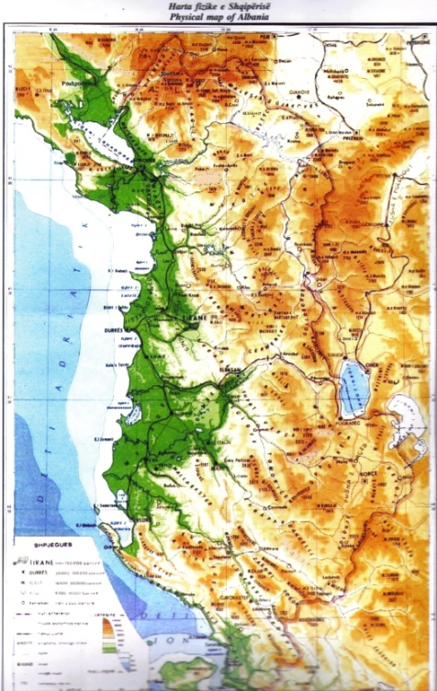
TË DHËNA TË PËRGJITHSHME MBI SHQIPËRINË
- Profili fiziko-gjeografik i vendit
Territori i Republikës së Shqipërisë shtrihet në Europën Juglindore, përgjatë vijës bregdetare perëndimore të Gadishullit Ballkanik, me dalje të gjerë në detin Mesdhe, përkatësisht në Adriatik dhe Jon. Në drejtimin Veri- Jug, ky territor shtrihet në një gjatësi maksimale 335 km ndërmjet koordinatave 30º38' dhe 42º39' gjerësi gjeografike veriore, ndërsa në drejtimin Perëndim - Lindje për rreth 150 km ndërmjet koordinatave 19º16' dhe 24º4' gjatësi gjeografike lindore, me një sipërfaqe të përgjithshme prej 28.748km², nga të cilat 1.350 km² sipërfaqe ujore.
Republika e Shqipërisë kufizohet me Malin e Zi në veriperëndim, me Kosovën në verilindje, me Republikën e Maqedonisë në lindje dhe me Greqinë në Juglindje dhe Jug, me një gjatësi të kufijve politikë prej 1.094 km, nga të cilat 657 km janë kufij tokësorë, 316 km kufij detarë, 72 km kufij liqenorë, dhe 48 km kufij lumorë.
Hapja e gjerë në detet Adriatik dhe Jon, aty ku afrohen më shumë Gadishulli Ballkanik me Gadishullin Apenin, ka krijuar kushte tepër të përshtatshme për lidhjet e Shqipërisë me Mesdheun dhe Europën, duke i dhënë kështu territorit të vendit një pozitë veçanërisht të përshtatshme për lidhjet e Shqipërisë me vendet e tjera duke u konsideruar si “portë hyrëse”për në Lindje.
Shqipëria dallohet për një shtrirje të njësive strukturore magmatike terrigene e karbonatike përgjithësisht VP - JL e shprehur po në të njëjtin drejtim edhe në vargjet malore e kodrinore të vendit. Gjatë gjithë periudhës alpine të re të zhvillimit, pjesa më e madhe e strukturave të Albanideve janë përfshirë nga lëvizje tektonike ngritëse, duke përcaktuar kështu mbizotërimin në Shqipëri të relievit kodrinoro – malor, kurse nga uljet tektonike janë formuar ultësirat, gropat dhe fushëgropat midis vargjeve malore dhe kodrinore, të cilat kanë përcaktuar edhe kontrastet e theksuara të natyrës alpine të këtij relievi, me lartësi mesatare 708 m dhe maksimale 2751 m (Mali Korabit). Vargjet dhe blloqet malore e kodrinore grupohen në tre krahina: Veriore, Qendrore dhe Jugore, ndërsa ultësira shtrihet në perëndim, gjatë bregdetit Adriatik midis Hanit të Hotit në Veri dhe Vlorës në Jug.
Ndërtimi gjeologjik i vendit kushtëzon edhe burimet e shumta minerare të Shqipërisë, ndërsa pozita gjeografike e saj përcakton përfshirjen e territorit në zonën klimatike mesdhetare subtropikale, me dimër të butë dhe të lagësht, verë të nxehtë dhe të thatë dhe me reshje të përqendruara kryesisht në gjysmën e ftohtë të vitit. Ndikimi detar ndihet mjaft mirë gjatë Ultësirës Bregdetare, kurse drejt Lindjes ai dobësohet, duke u shprehur në uljen e temperaturave dhe pakësimin e sasisë së reshjeve. Në përgjithësi, elementet klimatike kanë ndryshime të konsiderueshme në krahina të ndryshme të vendit tonë, veçanërisht temperaturat dhe reshjet. Vlerat mesatare vjetore të temperaturave lëkunden nga 17,6⁰C (Sarandë) deri në 7⁰C (Vermosh), me ato të Janarit përkatësisht nga 10⁰C deri në 3⁰C dhe ato te Korrikut midis 21⁰C dhe 17⁰C. Temperaturat më të ulëta janë regjistruar në Sheqeras (-25,8⁰C) dhe Voskopojë të Korçës (-25,6⁰C) dhe në Bizë (-4,7⁰C), kurse ato më të larta janë vërejtur në Kuçovë (43,9⁰C, Roskovec të Fierit (42,8⁰C) dhe në Çiflig të Sarandës (42,4⁰C). Vendi ynë dallohet për sasinë e madhe të reshjeve, të cilat përqendrohen kryesisht në veri, perëndim dhe jugperëndim, me një vlerë mesatare vjetore 1430 mm. Shpërndarja stinore territoriale e tyre paraqitet e ndryshme: pjesa më e madhe (rreth 70%) bie gjatë gjysmës së ftohtë të vitit. Territoret më të lagështa janë Alpet Shqiptare (Boga me 3094 mm) dhe Kurveleshi në Jug (Nivicë 2425mm). Kurse për sa i takon regjimit mesatar të reshjeve ai shprehet në maksimum 24 orësh me vlerë 430 mm në Bogë. Zonat malore të vendit janë të pasura në reshje bore me lartësi mesatare 60-120 cm, kurse lartësia më e madhe ka arritur 2-3m në Vermosh, Bogë, Theth, Valbonë, Curraj të Epërm, Lurë etj.
Me ndërtimin gjeologjik dhe kushtet klimatike të sipër përmendura lidhen dhe pasuritë ujore të vendit të përfaqësuara nga një rrjet i dendur lumenjsh, liqenesh dhe burimesh. Lumenjtë kryesore të vendit janë Drini (më i gjati në vend me 285km), Mati e Shkumbini (181km), Semani (281km) dhe Vjosa, të cilët kanë regjim rrjedhjeje të përzier, të ndikuar veçanërisht nga reshjet e shiut dhe të borës.
Liqenet natyrore me origjinë tektonike në Shqipëri janë: Liqeni Shkodrës, Ohrit, Prespës dhe Butrintit. Liqenet me origjinë akullnajore janë rreth 56 të përqendruara në Alpe, Lure, Balgjaj, Martanesh, Shebenik, Valamar etj. Kurse liqenet karstike (82 liqene) gjenden vetëm në zonën e Dumresë. Disa nga liqenet e Shqipërisë janë poligjenetike, pra me origjinë të dyfishtë. Ndër liqenet artificial të ndërtuara për prodhimin e energjisë elektrike në H/C, ata më të mëdhenjtë janë në zonën veriore të vendit ku përmenden liqenet e ndërtuara mbi lumin Drin (Fierza, Vau Dejës, Komani) dhe në lumin Mat (Ulza dhe Shkopeti). Liqene artificialë që përdoren për ujitjen e tokave bujqësore janë rezervuari i Gjancit, Thanës, Kurjanit, Bezhanit etj.
Gjatë zonës bregdetare Adriatike shtrihen një sërë lagunash siç janë: Viluni, Patoku, Karavastaja, Narta dhe Pashalimani – të cilat lidhen me evolucionin gjeomorfologjik të vijës bregdetare të Adriatikut gjatë mijëvjeçarit të fundit.
Ka një lidhje të ngushtë midis kushteve klimatike të vendit tonë me mbulesën e tokave, e cila përfaqësohet nga tokat e hirta kafe në lartësinë deri 600 m, tokat e kafenjta malore deri në lartësinë 600-1000 m mbi nivelin e detit, tokat e murrme pyjore në lartësinë 1200-1800m dhe tokat livadhore malore në 1800-2700 m. Lloji më i përhapur është ai i tokave të murrme pyjore me 38,3% të sipërfaqes së përgjithshme.
Kushtet edafike dhe klimatike të Shqipërisë përcaktojnë një zonalitet vertikal të shprehur në një mbulesë bimore të pasur dhe të shumëllojshme (3200 lloje) të përbërë nga kate bimore: kati i shkurreve mesdhetare, kati i dushkut, kati i ahut, dhe kati i kullotave alpine. Në këta breza bimorë jeton një faunë mjaft e pasur gjitarësh, shpendësh dhe zvarranikësh. Kurse në ujërat detarë, liqenore dhe lumorë të vendit jeton një faunë e pasur me rreth 110 lloje peshqish, pra gati të gjitha llojet e Detit Mesdhe, ndërsa në ujërat liqenorë dhe lumorë jetojnë rreth 52 lloje. Në liqenin e Ohrit, veçojmë llojet endemike me vlera të larta mjedisore, përkatësisht koranin (Salmo letnica) dhe belushkën (Salmo thymus ohridanus Stend).
Treguesit ekonomikë të vendit
Që në fillim të dekadës së fundit, parametrat makroekonomike të Shqipërisë kanë ardhur në përmirësim dhe rritje të vazhdueshme, duke ndikuar direkt në rritjen ekonomike të vendit, punësim dhe rritje të nivelit të të ardhurave të shqiptarëve.
Rritja ekonomike e Shqipërisë këto vitet e fundit rezulton të jetë mesatarisht 4- 5 % në vit, duke shënuar rritje të vazhdueshme nga viti në vit, dhe inflacion pothuajse konstant deri në vlerat 2-3%. Gjatë vitit 2009 është siguruar një rritje pozitive e lehtë ekonomike prej 3.3% kundrejt GDP krahasuar me rritjen prej rreth 8% gjatë vitit 2008. Sektori privat kontribuoi në mbi 80% të GDP-së dhe rreth 82% në punësim.
Shpërndarja e ndërmarrjeve aktive sipas sektorëve ekonomikë është: tregtia 47.1%, industria 9.3%, hoteleri-bare- restorante 14.8%, transporti e komunikacioni 9.6%, shërbime të tjera 13.3%, ndërtimi 4.6%, bujqësia e peshkimi 1.2%. Kreditimi i sektorit privat (sipas Bankës së Shqipërisë) për vitin 2009 arriti në 39% ndaj GDP me një rritje prej 2 pikë përqindje në krahasim me një vit më parë, ndërsa me një rritje të konsiderueshme krahasuar me vitin 2005.
Ndërmarrjet e vogla dhe të mesme janë motori i ekonomisë së vendit. Ato janë një burim esencial për krijimin e vendeve të punës, krijimin e frymës sipërmarrëse dhe të novacionit dhe janë jetësore për rritjen e konkurrueshmërisë dhe punësimit.
Investimet e huaja. Në Shqipëri nga viti në vit ka pasur rritje të ndjeshme të investimeve të huaja dhe kjo si rezultat i politikave të shtetit shqiptar për mbështetjen dhe krijimin e një klime të favorshme për këto investime.
Investimet e huaja direkte. Investimet e huaja për vitin 2009 arritën në 698 mln. euro me një rritje prej 6% krahasuar me një vit më parë. IHD janë trefishuar në krahasim me vitin 2006. Origjina e investimeve të huaja kryesohet nga vendet e Bashkimit Europian, Italia dhe Greqia, që janë partnerët tanë kryesorë tregtarë, të cilët vazhdojnë të dominojnë investimet në fushën e industrisë përpunuese. Nga pikëpamja gjeografike, pjesa më e madhe e kapitalit të investuar në Shqipëri vjen nga vendet e Bashkimit Europian 66%, me Greqinë investitor kryesor (42%); dhe 17% nga vendet në zhvillim, me Turqinë si investitor kryesor (15%).
Eksportet. Duke bërë një krahasim në vite nga 2006 deri në vazhdim ato kanë ardhur në rritje të vazhdueshme duke shënuar vlerat si më poshtë:

Tabela. Vlerat e eksporteve nëe Ml/lek
VITI | 2006 | 2007 | 2008 | 2009
Vl. Eksporteve | 77.405 | 97.171 | 112.572 | 103.244

Eksportet sipas grupvendeve, gjatë vitit 2009 vazhdojnë të dominohen nga vendet e BE-së me 79% edhe pse kemi një rënie të lehtë të peshës specifike. Është për t’u theksuar se ka një rritje në tre vitet e fundit, me vendet me regjim tregtar, të tregtisë së lirë-unike (CEFTA-MTL-ve). Kjo rritje tregon për një shfrytëzim të avantazheve që ofron rajoni dhe të përmirësimit të situatave ekonomike e politikave tregtare me këto vende, ku për vitin 2006 ka qenë 8 % dhe në 2009 kanë arritur në 14 %.
Kjo rritje e peshës së eksporteve nga viti në vit është një tregues mjaft i mirë i gjallërimit të ekonomisë shqiptare dhe të rritjes së saj në mënyrë të qëndrueshme dhe kompetitive. Destinacionet kryesore të eksporteve shqiptare sot janë vendet e BE-së dhe të CEFTA-s.
Importet. Sipas grup -vendeve më kryesore vazhdojnë të dominojnë ato nga BE-ja, ku edhe në vitin 2009 kanë zënë rreth 64% të importit, ndonëse me një rënie prej 3.2%, vendet e CEFTA-s me 6.6%. Vetëm vendet e OPEK rezultojnë me rritje në masën 20% ndërsa vendet e tjera si Kina, Turqia etj. janë në rënie.
Burimet e energjisë elektrike në vitin 2009 u rritën me 8.9%, krahasuar me vitin 2008. Sasia e energjisë së prodhuar dhe asaj të importuar arriti vlerën 7,194 GWh. Prodhimi total i energjisë elektrike në vend u rrit ndjeshëm me 35.8%, krahasuar me vitin 2008. Në vitin 2009 burimi i vetëm i prodhimit të energjisë elektrike ishte prodhimi në hidrocentrale. Rritja e konsiderueshme në sasinë e energjisë së prodhuar prej HEC-ve, me 35.7 për qind krahasuar me vitin 2008 ka dhënë ndikimin kryesor në rritjen e prodhimit total të energjisë. Rritje të ndjeshme pati dhe prodhimi i energjisë nga impiantet private e me koncesion me 44.1% krahasuar me vitin 2008, e cila përbën 1.7% të prodhimit në vend
Bujqësia. Është një nga sektorët kryesore të ekonomisë së vendit duke kontribuar me 21% të PBB-së. Familjet rurale vazhdojnë të mbizotërojnë me mbi 50% të popullsisë dhe bujqësia përbën alternativen më të mirë të zënies me punë të njerëzve në këto zona. Rritja mesatare reale në këto vitet e fundit në bujqësi rezulton të jetë në nivelet e 3-3.5% në vit, duke u vlerësuar si akoma larg potencialeve reale që bujqësia në vendin tonë ofron. Bujqësia është e sunduar nga ferma me sipërfaqe të vogla (mesatarisht 1.13 ha), këto të copëtuara në parcela të vogla. Ky parcelizim sjell vështirësi në prodhimin dhe tregtimin e produkteve bujqësore dhe vështirësi në përdorimin e mekanikës bujqësore gjithashtu. Të ardhurat e siguruara nga produktet bujqësore janë veçanërisht të orientuara drejt plotësimit të nevojave të familjeve të fermerëve. Në të kaluarën por edhe aktualisht vërehen dëmtime të fondit të tokave bujqësore siç janë dëmtimet e paligjshme, zgjerimi i paargumentuar i hapësirave urbane, në dëm të tokës bujqësore, dëmtimi i shtretërve të lumenjve etj.
Transporti Rrugor. Transporti rrugor është forma kryesore e lëvizjes së mallrave dhe pasagjerëve në Shqipëri. Rrjeti rrugor në Shqipëri me të gjitha llojet e rrugëve, ku mund të lëvizin automjetet, është rreth 18.000 km i gjatë ku 3.636 km janë Rrugë Nacionale.
Shqipëria ka një park automjetesh prej më shumë se 350 000 mjetesh, shumica dërrmuese e të cilëve të përdorura. Rritja mesatare vjetore është relativisht e lartë 11.3 %.
Pamjaftueshmëria e infrastrukturës konsiderohet sot si një ndër shkaqet kryesorë për nivelin e lartë të ndotjes në zonat urbane. Shembull tipik për këtë është Tirana ku përqëndrimi i ndërtimeve dhe zhvillimi i infrastrukturës brenda unazës së vogël ka shkaktuar në disa pika nivele deri 10 herë më të larta se norma (PM10- 432 mg/m3 kundrejt 45 që është norma). Opinioni i përhapur se kjo vjen prej numrit të lartë të mjeteve, apo vjetërsisë së tyre nuk është i bazuar sepse indeksi i motorizimit është shumë i ulët (9 mjete për 100 banorë kundrejt mesatares europiane 60/100). Njëkohësisht vjetërsia mesatare e mjeteve nuk ka diferencë të dukshme me vendet fqinje, të cilët nivelet e ndotjes nga shkarkimi i gazrave të mjeteve i kanë përgjithësisht brenda normës.
Në kuadër të Integrimit Europian del e nevojshme që sistemet, strukturat dhe infrastruktura e transportit,transportit rrugor në veçanti të ndihmojnë në krijimin e një hapësire unike ekonomike, fillimisht brenda territorit shtetëror, e më pas në rrafshin rajonal e paneuropian. Kjo do të arrihet nëpërmjet krijimit të një rrjeti unik transporti, që do të shërbente si një enë komunikuese e që do realizonte gradualisht barazimin e niveleve ekonomike, sepse do të afronte tregjet, evitonte krijimin e njollave apo rajoneve të superpopulluara, shpërndarjen e trafikut në mënyrë optimale, çka do të çonte në uljen e nivelit të ndotjeve, dhe aksidenteve etj.
Transporti Detar. Shqipëria është e vendosur në një pozicion gjeografik mjaft të favorshëm, në pjesën jug-lindore të Ballkanit, ku 1/3 e kufirit e ka det, me një vijë bregdetare prej rreth 440 km, dhe me kushte të favorshme natyrore. Në Shqipëri transporti detar mbështetet tek portet detare, të cilat luajnë një rol të rëndësishëm jo vetëm për zhvillimin e transportit por njëkohësisht edhe për zhvillimin e tregtisë ndërkombëtare dhe ekonominë e vendit. Portet kryesore të vendit tonë janë:
- Porti Detar i Durrësit, rreth 38 km larg Tiranës.Ai është porti më i madh i vendit, i përcaktuar si porta kryesore e Korridorit VIII, ku përpunohet rreth 75% e mallrave import-eksport me aftësi përpunuese rreth 4 milion ton mallra në vit. Ky port ka tërhequr investime të shumta më qëllim përmirësimin e infrastrukturës portuale sipas kërkesave dhe standardeve europiane.
- Porti Detar i Vlorës, i dyti port i madh në Shqipëri, i vendosur rreth 90 km në jug të Portit të Durrësit, i përcaktuar si porta e dytë hyrëse e Korridorit VIII. Këtu kryhet përpunimi i anijeve traget me pasagjerë dhe anijeve me mallra duke mbuluar rreth 10% të mallrave eksport-import. Ky port është në procesin e zhvillimit të infrastrukturës dhe superstrukturës së tij
- Porti Detar i Shëngjinit, i vendosur rreth 60 km në veri të portit të Durrësit merret kryesisht me përpunimin e mallrave të ndryshme në rifuxho si dhe karburante. Porti po zhvillohet me qëllim rritjen e aftësisë akostuese, përpunuese dhe sigurinë e lundrimit. Mendohet që përfundimi i rrugës Durrës-Kukës-Morinë ti japë një rëndësi strategjike këtij porti si nyjë e rëndësishme për daljen në det të Kosovës.
- Porti Detar i Sarandës, është një port sekondar i vendosur rreth 160 km në jug të Portit të Durrësit, ku përpunohen anijet e pasagjerëve dhe me mallra. Edhe ky port po zhvillohet në drejtim të shndërrimit të tij në një port turistik.
Transporti detar në Shqipëri ka pësuar ndryshime që lidhen kryesisht me ndryshimet politike dhe ekonomike të vendit, kryesisht këto të manifestuara pas viteve ‘90. Procesi i tranzicionit të ekonomisë shtetërore të centralizuar, në këto vite, përfshiu edhe Flotën Detare, e cila filloi ti nënshtrohet proceseve te privatizimit. Pronarët shqiptare vazhdojnë të blejnë anije kryesisht të mallrave të përgjithshme, por ato në përgjithësi janë të vjetra dhe kanë shkallë të lartë amortizimi.
Transporti Hekurudhor. Rrjeti hekurudhor shqiptar ka një gjatësi të përgjithshme prej 447 km linjë kryesore dhe 230 km linjë sekondare. Ai shtrihet nga veriu me stacion kufitar Bajzën deri në jug me stacion fundor Vlorën e deri në lindje me stacion fundor Pogradecin, në kufi me Maqedoninë. Rrjeti hekurudhor shqiptar lidhet me rrjetin hekurudhor ndërkombëtar nëpërmjet linjës Bajzë - Podgoricë, Mal i Zi, ku aktualisht kryhet transporti ndërkombëtar i mallrave. Ai lidhet gjithashtu me Portin e Durrësit, që është edhe porti hyrës i Korridorit të VIII-të. Gjëndja e infrastrukturës hekurudhore është me tregues të ulët teknikë dhe shpejtësi të kufizuara dhe si rrjedhojë e kësaj transporti i pasagjerëve dhe mallrave me këtë lloj transporti ka ardhur duke u kufizuar.
Në kuadrin e sipërpërmendur dhe në bazë të studimeve të kryera, Hekurudhat Shqiptare janë në fazën e ndryshimeve rrënjësore organizative, juridike dhe ekonomike, duke i dhënë përparësi të veçantë modernizimit të infrastrukturës dhe të mjeteve lëvizëse në linjat hekurudhore shqiptare.
Transporti Ajror. Zhvillimi i Transportit Ajror në Shqipëri mbështetet tek i vetmi Aeroport Ndërkombëtar “Nënë Tereza” në Rinas, i cili është i vetmi aeroport që funksionon në vend. Aeroporti ndodhet rreth 25 km në veri perëndim të Tiranës. Eshtë ndërtuar edhe një aeroport tjetër në Kukës, por nuk është vënë në funksion. Përveç Aeroportit Nënë Tereza në Shqipëri ekzistojnë tetë fusha aviacioni civil, shumica me pista të paasfaltuara. Brenda vendit, për momentin nuk ka shërbime të rregullta, dhe kjo si rrjedhojë e tregut të kufizuar dhe distancave relativisht të vogla.
- Zhvillimi turizmit në Shqipëri
Shqipëria sot përfaqëson një destinacion turistik konkurrent në rajon e më gjerë dhe njëkohësisht ofron një gamë të gjerë atraksionesh historike, kulturore dhe natyrore, të cilat përbëjnë interes të madh për turistët vendas dhe të huaj. Shqipëria është një vend i sigurt dhe njerëzit janë mikpritës e miqësore. Ajo çka përbën të veçantën e vendit është sepse ai është akoma një vend autentik dhe mbetet ende i paprekur nga ndikimet dhe ndërhyrjet e pakontrolluara. Ai ofron potenciale për dhjetëra aktivitete të ndryshme turistike në dhjetëra destinacione turistike. Vendi ynë sot po përballet me konkurrencën e vendeve fqinje si Greqia, Kroacia, Turqia dhe Mali i Zi.Për këtë qëllim tërheqja e turistëve të huaj drejt Shqipërisë, oferta e pasur turistike e ofruar sipas parimeve të zhvillimit të qëndrueshëm të turizmit dhe në harmoni të plote me ruajtjen e resurseve natyrore të tij, e shoqëruar kjo me një cilësi të lartë të shërbimeve turistike, përbëjnë sfidat e turizmit shqiptar sot. Vizioni i zhvillimit të turizmit është: “Krijimi i një destinacioni turistik të sigurt, me vlera të larta që karakterizohen nga një larmi e madhe atraksionesh natyrore e kulturore në një sipërfaqe gjeografike të vogël dhe të menaxhuara në mënyrë të përgjegjshme mjedisore e sociale, lehtësisht të arritshme nga turistët e huaj dhe vendas”.
Ky parim ka bërë që të ardhurat e siguruara nga turizmi vit pas viti të jenë në rritje të vazhdueshme. E ardhura e turizmit në GDP llogaritet të jetë 3.8-4%, ndërsa kontributi i turizmit në ekonominë shqiptare është rreth 11%. Në tregun turistik ndërkombëtar kryesisht atë të Europës Qendrore dhe Lindore, Shqipëria zë rreth 0.6% të kërkesës totale për turizëm. Numri i turistëve të huaj që kanë vizituar dhe kanë pushuar në Shqipëri ka ardhur në rritje. Kështu numri i vizitorëve të huaj nga 309.000 që ka qenë në vitin 2003 ka arritur në 1.330.138 për vitin 2008 dhe rreth 3.500.000 për vitin 2010. E shprehur ne përqindje ai është rritur në masën 30% krahasuar me vitin 2009.
Shqipëria sot në nivel produkti turistik ofron:
1. Turizmin e diellit dhe plazhit i cili përbën segmentin turistik ndërkombëtar dhe kombëtar më të madh sot në vend, duke shënuar një rritje me 2-4% në vit.
2. Turizmin e interesit të veçantë i cili këto vitet e fundit ka pasur një rritje të ndjeshme me 15-20% dhe përfaqëson rreth 25% të tregut të përgjithshëm turistik.
3. Turizmin e biznesit dhe konferencave
Objektivi kryesor i zhvillimit të turizmit sot në Shqipëri është diversifikimi i produktit turistik që ofron vendi, bazuar në burimet turistike të vendit, pasurimin e itinerareve turistike sipas kërkesave të kategorive të ndryshme të turistëve si dhe përmirësimit të nivelit ekonomik të komuniteteve pritëse në sajë të aktiviteteve dhe shërbimeve turistike. Po inkurajohen gjithnjë e më shumë produktet e reja turistike si turizmi rural që përfshin ekoturizmin, agroturizmin, turizmin sportiv e malor dhe atë kulturor. Zhvillimi turizmit sot në vend bazohet tek parimet e zhvillimit të qëndrueshëm i cili është esencial për të gjithë zhvillimin e turizmit në vend. Qëndrueshmëria ekologjike, siguron që zhvillimi të bëhet në përputhje me mbarëvajtjen e proceseve ekologjike, biodiversitetin biologjik dhe burimet natyrore në përgjithësi, duke siguruar kështu vazhdimësi dhe zhvillim të sigurt të turizmit në të ardhmen, bazuar në resurset natyrore dhe kulturore të vendit.

KAPITULLI I
AJRI

1. Rëndësia
Burimet e ndotjes së ajrit mund të jenë natyrore ose antropogjenike. Ndotësit kryesorë të cilët ndikojnë në cilësinë e ajrit si NOx, SO₂, CO, PM10 dhe benzeni, emetohen nga djegia e lëndës fosile për energji dhe transport. Ozoni(O3) është një ndotës sekondar, i cili formohet nga oksidimi i ndotësve primarë në prani të rrezatimit diellor, i cili ndikon në ndryshimin e klimës globale. Oksidet e Squfurit dhe Azotit në prani të lagështirës së ajrit konvertohen në acide dhe depozitohen në tokë në formën e shiut acid i cili është i dëmshëm për bujqësinë dhe për mjedisin në përgjithësi.
Ndotja e ajrit nga kimikatet, grimcat e pluhurit ose materialet biologjike shkaktojnë shqetësime ose dëmtime tek njerëzit dhe organizmat e tjera duke ndikuar negativisht në mjedisin natyror. Efektet shëndetësore shkaktuar nga ndotësit e ajrit klasifikohen si ndryshime fiziologjike dhe biokimike të lehta deri në vështirësi në frymëmarrje, nuhatje, kollitje dhe probleme kardiake e respiratore.
Qeveria shqiptare u bë pjesë e KKKBNK-së në janar të vitit të 1995 dhe ratifikoi Protokollin e Kiotos në 16 dhjetor 2004 duke pranuar kështu rëndësinë e problemit të ndryshimeve klimatike dhe nevojën për të marrë masa efikase në zbutjen e pasojave të këtyre ndryshimeve.
Nivelet e emisioneve të gazeve me efektin serë në Shqipëri janë rreth katër deri pesë herë më të ulëta se mesatarja e niveleve ndërkombëtare. Kjo është për shkak se një përqindje e lartë e energjisë elektrike prodhohet nga hidrocentralet, por edhe për shkak të konsumit të ulët të energjisë për frymë, si dhe rënies së ndjeshme të prodhimit e produkteve industriale.
2. Gjendja e treguesve mjedisor, ndikimi në mjedis dhe tendenca
Mbështetur në vendimin e Këshillit të Ministrave nr. 1189, datë 18.11.2009 “Për rregullat dhe procedurat për hartimin dhe zbatimin e programit kombëtar të monitorimit të mjedisit” MMPAU nëpërmjet institucioneve monitoruese (Agjencia e Mjedisit dhe Pyjeve dhe Instituti i Shëndetit Publik) ka realizuar projektin “Monitorimi i Cilësisë së Ajrit në 7 qytete kryesore të vendit tonë për vitin 2010 ” në 3 stacione të Tiranës, 1 stacion të Elbasanit, si dhe nga 1 stacion për qytetet Durrës, Fier, Korçë, Shkodër, Vlorë. Me anë të këtij projekti bëhet vlerësimi e cilësisë së ajrit urban dhe njohja e nivelit të ndotjes së ajrit, duke mundësuar rritjen e bazës së të dhënave për cilësinë e ajrit urban në këto qytete.
Indikatorët më kryesorë të cilësisë së ajrit LNP, PM10,PM2.5, NO₂, SO₂, Pb, O_{3,} CO dhe BTEX të përzgjedhura qëllimisht në zonat urbane më të rënduara, përfaqësojnë treguesit më të rëndësishëm për vlerësimin e cilësisë së tij, mbështetur në udhëzimet e BE-së dhe të reflektuara edhe në vendimin e Këshillit të Ministrave nr. 803, datë 4.12.2003 “Për miratimin e normave të cilësisë së ajrit”.
Monitorimi i cilësisë së ajrit është realizuar me pajisje automatike ku të dhënat e NO₂ dhe O₃ regjistrohen çdo 30 minuta, të dhënat e SO₂ regjistrohen çdo 5 minuta, BTEX çdo 15 min. dhe të dhënat e CO regjistrohen çdo 1 orë. Monitorimi i pluhurave (PM10) realizohet 24-orësh. Në 1 stacion të Tiranës (stacioni i 21 Dhjetorit) dhe në qytetet Shkodër, Durrës, Fier, Korçë dhe Vlorë matjet kryhen me metoda manuale, me matje 24-orësh për 16 ditë në muaj, d.m.th. 50 % të kohës vjetore.
Në tabelën përmbledhëse dhe grafikët në vijim jepen rezultatet mesatare vjetore për tetë treguesit e monitoruar në 7 qytetet kryesore të vendit tonë krahasuar me standardin përkatës shqiptar dhe të BE-së, të paraqitura edhe në formë grafike. Rezultatet e PM10, LNP, NO₂, SO₂, O₃, Pb dhe Benzeni shprehen në µg/m³. Rezultatet e CO shprehen në mg/m^{3.}

Tabela 1. Vlerat mesatare vjetore të tetë treguesve të monitoruar për vitin 2010
Stacioni | SO2 | NO2 | LNP | PM10 | PM2.5 | O3 | Pb | CO | Benzeni
21 Dhjetori | 24.07 | 46.08 | 196.91 | 106.42 |  | 55.69 | 0.069
DSHP | 15.23 | 24.73 |  | 81.55 |  | 44.15 | 0.055 | 0.453 | 0.492
AMP | 9.88 | 17.41 | 74.01 | 44.81 |  | 43.35 | 0.042 | 0.38 | 0.629
Alba_1 | 4.77 | 27.27 |  |  | 27.17 | 49.13
Alba_2 | 9.66 | 46.9 |  | 58.49 | 34.73 | 92.58
Elbasan 1 | 18.4 | 29.39 |  | 116.44 |  |  |  | 0.515 | 0.453
Shkodër | 17 | 26.5 | 182 | 86 |  | 70.6 | 0.22
Durrës | 20.1 | 28.1 | 192 | 91 |  | 67.4 | 0.25
Fier | 26.7 | 31 | 195 | 93 |  | 62.6 | 0.24
Korça | 19.9 | 24.6 | 186 | 85 |  | 62.3 | 0.22
Vlora | 21.8 | 26 | 176 | 80 |  | 68.1 | 0.21
Norma Shqiptare | 60 | 60 | 140 | 60 | 15 | 65 | 1 | 2 | 5
Standardi BE |  | 40 |  | 40 | 25 |  | 0.5 |  | 5

2.1 Përmbajtja e ndotësve të gaztë (NO₂, SO₂)
Ndotësit e gaztë kanë një rëndësi të veçantë gjatë vlerësimit të cilësisë së ajrit urban, pasi nivelet e larta të tij sakatojnë pasoja të rëndësishme në shëndetin e njeriut dhe në mjedis.
Sipas të dhënave të vitit 2010, ajri urban rezulton i pastër nga ndotësit e gaztë, pasi në të gjithë stacionet përmbajtja e SO₂ dhe NO₂ janë brenda normave të lejuara të Standardit Shqiptar.

Figura 1. Vlerat vjetore (2010) të NO₂ krahasuar me normën shqiptare dhe standardin e BE
Përmbajtja e dioksidit të azotit (NO₂) monitorohet në 11 stacione, ku në 9 prej tyre nuk tejkalohen në asnjë rast normat e lejuara te Standardit Shqiptar dhe të BE, me përjashtim të stacionit të 21 Dhjetorit dhe Alba2, ku vlera vjetore e NO₂ tejkalon Standardin e BE.

Figura 2. Vlerat vjetore të SO2 krahasuar me normën shqiptare
Paraqitja grafike e vlerave vjetore të dioksidit të squfurit (SO₂) në 11 stacionet e monitoruara tregon se nuk kemi në asnjë rast tejkalim të normave të lejuara, dhe përmbajtja e tij është afërsisht 2-4 herë më e vogël se norma e starndatit Shqiptar. Vlera më e lartë është kapur në stacionin e Fierit 26.7 µg/m³dhe është mbi dy herë më e ulët se norma vjetore e vendit tonë gjë që tregon se ndotja nga SO₂ nuk është problem në zonat pranë stacioneve të monitorimit.
2.2 Ndotja e ajrit nga LNP, PM10 dhe PM2.5
Grimcat e pluhurit janë përzierje e grimcave solide dhe piklave të ujit që gjenden në atmosferë, të cilat ndahen në bazë të madhësisë. Grimcat e pluhurit me diametër më të voglë se 50µm quhen grimca totale pezull. PM10 janë grimca me diametër më të vogël se 10 µm dhe PM2.5 janë grimca me diametër të barabartë ose më të vogël se 2.5 µm. Ndotja nga grimcat e pluhurit, përbën një nga problemet kryesore për cilësinë e ajrit urban në vendin tonë. Pluhrat janë një nga ndotësit e ajrit që realisht shkaktojnë probleme serioze në shëndetin e njeriut. Madhësia e grimcave është faktori kryesor që përcakton se cilat grimca dhe sa thellë ato depërtojnë në mushkri. Ndotja nga grimcat PM10 dhe LNP vjen kryesisht nga shkarkimet e automjeteve dhe është karakteristike për makinat e vjetra me motor diezel. Kontribut të rëndësishëm në rritjen e përqëndrimit të këtyre grimcave në ajër jep ndërtimi dhe infrastruktura në ndërtim.
Nga rezultatet e monitorimit të LNP, vihet re se përmbajtja mesatare vjetore e LNP është më e lartë se norma Shqiptare në 6 stacionet e monitorimit (stacioni i 21 Dhjetorit, Durrësit, Shkodrës, Fierit, Korçës dhe Vlorës). Në stacionin e AMP vlerat e LNP janë 2 herë më të vogla se normat e vendit. Kjo pasi stacioni i AMP, që është i instaluar në Agjencinë e Mjedisit dhe Pyjeve, është 300 m larg rrugës kryesore dhe zona afër stacionit është e gjelbëruar.

Figura 3. Vlerat vjetore të LNP krahasuar me normën shqiptare
Përmbajtja mesatare vjetore e PM10 është më e lartë se norma Shqiptare dhe standardi i BE në stacionin e 21 Dhjetorit, atë të DSHP, ne Alba_1, në stacionin e Durrësit, Shkodrës, Fierit, Korçës dhe të Vlorës, në stacionin Alba_2 vlera vjetore është afërsisht sa norma Shqiptare, ndërsa në stacionin e AMP (Tiranë), vlerat mesatare vjetore të PM10 kalojnë normat e BE-së por jo normat Shqiptare. Në stacionet e përmendura vazhdon të kapërcehen normat e lejuara Shqiptare dhe të BE-së për PM10 mbi 2 herë. Kjo ndotje për PM10 vjen kryesisht nga shkarkimet e automjeteve që lëvizin në rrugët me trafik të rënduar, cilësia e lëndës djegëse, menaxhimi jo efikas i trafikut që shpie në dyndje dhe në kohë qëndrimi të gjatë si dhe mirëmbajtja e automjeteve.

Figura 4. Vlerat vjetore të PM10 krahasuar me normën shqiptare dhe standardin e BE

Figura 5. Vlerat vjetore të PM 2.5 krahasuar me normën shqiptare dhe standardin e BE
Në stacionin Alba_1 dhe Alba_2, realizohet monitorimi i PM2.5(ISHP), vlera vjetore e PM2.5 është më e lartë se norma Shqiptare dhe e BE.
2.3 Ndotësit fotokimikë
Ndotësit fotokimikë shkaktohen kryesisht nga përdorimi në rritje i automjeteve dhe shkarkimeve të tyre, si rezultat i reaksioneve kimike midis ndotësve primarë dhe përbërësve të tjerë të atmosferës. Zakonisht për t’u zhvilluar këto reaksione kanë të domosdoshme dritën e diellit, dhe si rezultat ato krijojnë smogun fotokimik, i cili është më i përhapur në zonat që kanë rrezatim diellor të konsiderueshëm. Hidrokarburet që vijnë nga shkarkimet e automjeteve dhe burime të tjera luajnë një rol të rëndësishëm në formimin e ozonit në mjedisin urban. Jo i gjithë ozoni i shtresës së ulet të atmosferës vjen prej aktiviteteve njerëzore, por ai vjen edhe nga burime natyrore dhe nga difuzioni i një pjese të ozonit nga pjesa e sipërme e atmosferës. Kushtet e favorshme për krijimin e ozonit janë temperaturat e larta të ajrit mbi 32ºC, rrezatimi diellor intensiv dhe mungesa e reshjeve të shiut. Për këtë arsye, në shumë mjedise urbane ndotësit fotokimikë janë bërë burimi kryesor i ndotjes së ajrit.

Figura 6. Vlerat vjetore të O₃ krahasuar me normën vjetore shqiptare
Siç vihet re në fig. 6, vlera e ozonit në stacionet e Fierit dhe të Korçës përafrohet me vlerën vjetore të normës Shqiptare, në stacionin e Alba_2 është më e lartë se norma vjetore Shqiptare dhe ajo e BE, ndërsa në stacionin e 21 Dhjetorit, DSHP dhe AMP në qytetin e Tiranës këto vlera janë më të ulëta. Kjo tregon qartë se në qytetin e Tiranës përmbajtja e ozonit në shtresat e ulëta të atmosferës është relativisht i ulët dhe nuk ndikon në ndotjen e ajrit urban të këtij qyteti. Në stacionin e Shkodrës, Durrësit dhe Vlorës, mesatarja vjetore e O₃ tejkalon në vlera të ulëta normën vjetore Shqiptare.
2.4 Përmbajtja e Pb

Figura 7. Vlerat vjetore të Pb krahasuar me normën shqiptare dhe standardi i BE
Niveli i përmbajtjes së plumbit në të gjitha stacionet e monitoruara është shumë i ulët në krahasim me normat e lejuara të standardit tonë dhe standardin e BE-së. Vlera më e lartë vjetore është matur në stacionin e Durrësit me 0.25 µg/m³ dhe vlera më e ulët në pikën e AMP me 0.042 µg/m³.
Të dhënat tregojnë se pavarësisht nga rritja e numrit të automjeteve, trafiku si burimi kryesor i shkarkimeve, ende nuk ndikon dukshëm në rritjen e përmbajtjes së plumbit në ajrin urban në stacionet e monitoruara. Kjo shpjegohet me faktin se në vendin tonë qarkullojnë një numër shumë i vogël i automjeteve që përdorin si lëndë djegëse benzinën.
2.5 Të dhënat e CO dhe benzenit
Monitorimi i CO dhe benzenit për vitin 2010 është realizuar në tre stacione automatike. Nivelet e përmbajtjes së CO dhe benzenit në të gjitha stacionet e monitoruara është tepër i ulët në krahasim me normat e lejuara të standardit të vendit dhe të BE-së.
Për benzenin mund të themi se kjo përmbajtje e ulët është ndoshta për arsye se numri i makinave që përdorin si lëndë djegëse benzinën është i vogël dhe nuk ndikon dukshëm në rritjen e përmbajtjes së benzenti në ajrin urban në stacionet e monitoruara.

Figura 8. Vlerat vjetore të CO dhe Benzenit krahasuar me normën shqiptare dhe atë të BE
Në cilësinë e ajrit brenda zonave urbane ndikojnë disa faktor. Transporti është një nga burimet kryesore të ndotjes së ajrit urban, për shkak të shkarkimit të automjeteve dhe sidomos nga makinat e vjetra që punojnë me naftë. Automjetet e vjetra shkarkojnë disa herë më shumë ndotës në krahasim me makinat e reja me konverter.
Një rëndësi të veçantë ka dhe cilësia e lëndës djegëse që përdoret nga automjetet, e cila në vendin tonë është e një cilësie më të ulët se ajo e vendeve të BE-së. Gjithashtu ndërtimi dhe infrastruktura në ndërtim janë kontribues në rritjen e përmbajtjes së pluhurave në atmosferën e zonave tona urbane.
2.6 Tendenca në vite
Krahasimi i vlerave mesatare vjetore të treguesve të monitoruar të ajrit urban në vite si dhe me standardin Shqiptar dhe atë të BE-së.

Figura 9. Tendenca në vite e LNP

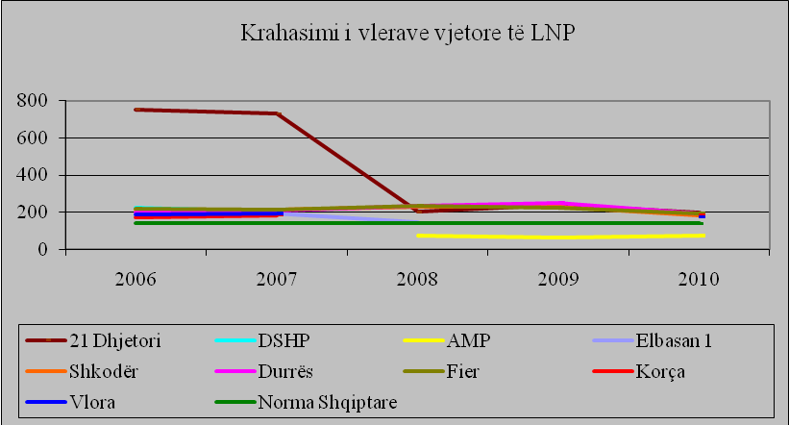
Bazuar në rezultatet vjetore të LNP të monitoruar në stacionet e monitorimit të ajrit urban të 7 qyteteve kryesore të vendit tonë, vërehen përmirësime të këtij treguesi në vitin 2010 në krahasim me ato të viteve të mëparshme në të gjitha stacionet, përveç stacionit të AMP ku vihet re një rritje e lehtë e këtij treguesi. Në stacionin e 21 Dhjetorit vihet re një përmirësim i dukshëm i këtij treguesi gjatë periudhës krahasuese 2006-2010. Krahasuar me vlerën vjetore të standardit tonë, vlerat vjetore të LNP në vite e tejkalojnë standardin Shqiptar në të gjithë stacionet e monitoruara me përjashtim të stacionit të AMP ku këto vlera janë më të ulëta.

Figura 10. Tendenca në vite e PM10

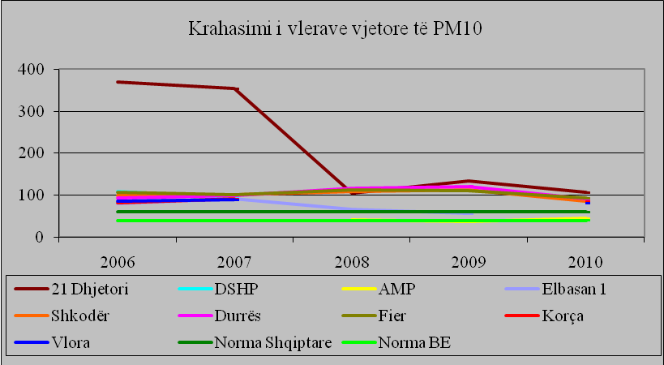
Për sa i përket rezultateve vjetore të PM10, tendenca e këtij treguesi në të gjitha stacionet është në ulje. Në vitin 2009 krahasuar me vitin 2006-2008 në stacionin e 21 Dhjetorit, Durrësit dhe Shkodrës vlerat vjetore të PM10 kanë tendencë rritje në nivele të ulëta. Po ti krahasojmë me standardin vjetor Shqiptar dhe standardin e BE, vëmë re se këto vlera janë më të ulëta se norma Shqiptare në stacionin e AMP dhe Elbasan 2 në vitet 2008-2009, dhe Elbasan 1 në vitin 2009. Vlera vjetore e PM10 në stacionin e AMP për vitin 2009 është më e ulët se standardi i BE ndërsa në vitin 2010 e ka tejkaluar standardin e BE në vlera shumë të ulëta.

Figura 11. Tendenca në vite e NO₂

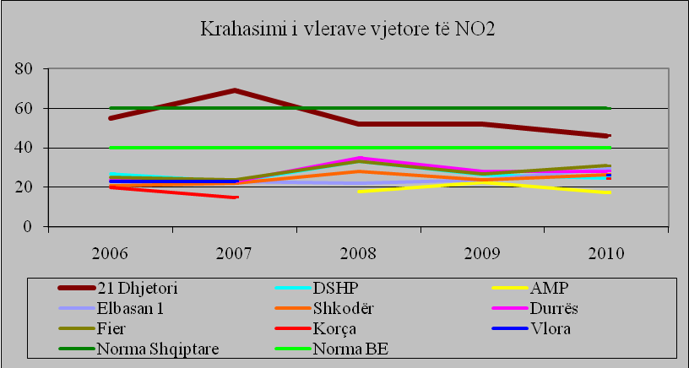
Për sa i përket vlerave vjetore të monitoruara të NO_{2,} në stacionet e DSHP, Elbasan 1, Shkodrës, Durrësit dhe Fierit në vitet 2009-2010 vihet re një rritje e vogël e përqendrimit të këtij treguesi. Në stacionin e 21 Dhjetorit dhe në stacionin e AMP vihen re përmirësime të vogla në krahasim me 2009. Krahasuar me standardin vjetor Shqiptar dhe standardin e BE nuk kemi tejkalim të vlerave me përjashtim të stacionit të 21 Dhjetori ku vlera vjetore e NO₂ për vitin 2007 ka tejkaluar standardin vjetor Shqiptare dhe në vitet 2006-2010 tejkalon standardin e BE.

Figura 12. Tendenca në vite e SO2

Vlerat vjetore të përmbajtjes së SO₂ në të gjitha stacionet e monitoruara gjatë vitit 2008-2010, kanë tendencë rritje, përveç stacionit të monitorimit të qytetit të Fierit ku vlerat e këtij treguesi janë në ulje. Gjatë periudhës 2006-2010 vlerat vjetore të SO₂ krahasuar me normën vjetore të standardit tonë janë rreth 2 herë më të ulëta, gjë që mund të themi se SO₂ nuk përbën ndotje për ajrin urban të vendit tonë.

Figura 13. Tendenca në vite e Pb

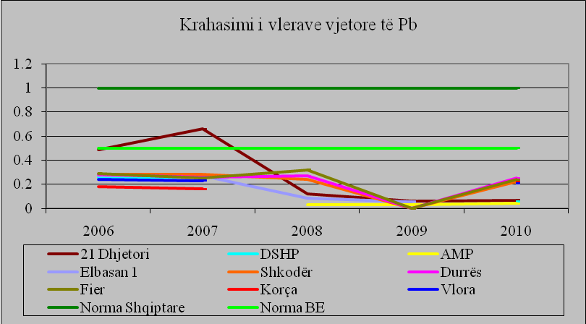
Siç vihet re në fig. 13, gjatë viteve 2007-2008 vlerat vjetore të Pb kanë pësuar rënie në stacionin e 21 Dhjetorit dhe të Elbasan 1 (Elbasan Kombinat). Ndërsa në stacionin e Fierit vihet re një rritje e vogël e këtij treguesi për vitet 2007-2008. Gjatë vitit 2010 vlerat vjetore të Pb në ajrin urban në të gjitha stacionet e monitoruara, janë pothuajse të njëjta krahasuar me vitin 2009. Vlerat vjetore të Pb janë disa herë më të ulëta se vlera vjetore e standardit Shqiptar dhe Standardit të BE.

Figura 14. Tendenca në vite e O₃

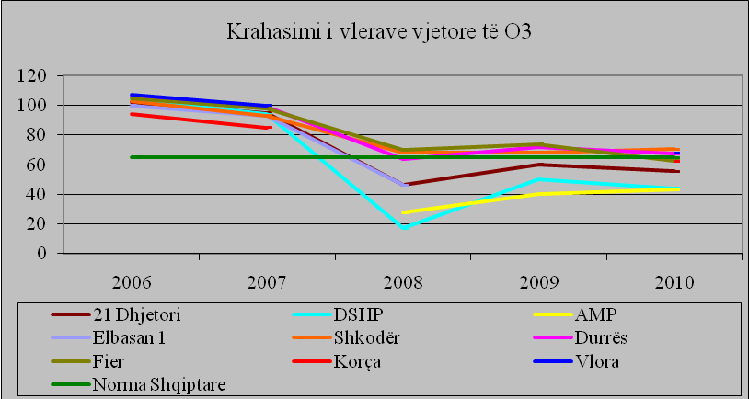
Vlerat vjetore të O₃, gjatë periudhës 2006-2008 kanë pësuar rënie në të gjitha stacionet e monitorimit. Gjatë viteve 2008-2009, vihet re një rritje e përmbajtjes së O₃ në të gjitha stacionet. Gjatë viteve 2009-2010 vihet re një përmirësim i vlerave vjetore të këtij treguesi në stacionin e 21 Dhjetorit, DSHP, Durrësit dhe Fierit. Ndërsa në stacionin e AMP dhe Shkodrës vlerat vjetore të O₃ kanë një tendencë rritjeje. Kjo rritje e përmbajtjes së O₃ është pasojë e rritjes së temperaturave sidomos gjatë muajve të thatë të verës.
Figura 15. Tendenca e CO (2008-2010)
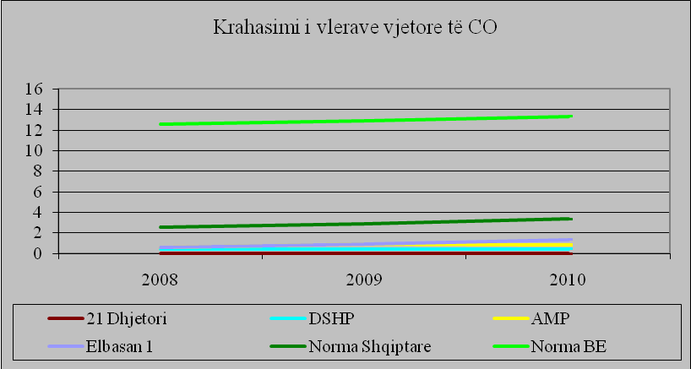

Figura 16. Tendenca e Benzenit (2008-2010)
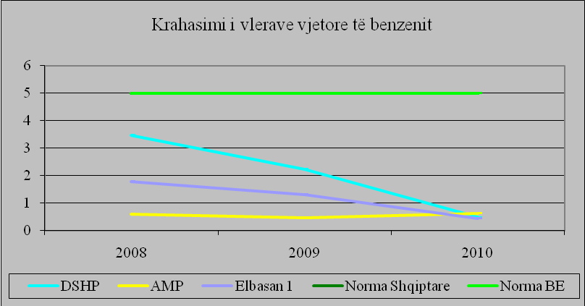
Siç vihet re nga fig.15, vlerat vjetore të CO gjatë periudhës 2008-2010 kanë tendencë rritjeje, megjithatë ato nuk i kalojnë normat e vendit dhe standardin e BE-së. Ndërsa për Benzenin mund të themi se kemi përmirësime të dukshme në krahasim me vitin 2008 në stacionin e DSHP dhe të Elbasan Qendër. Në stacionin e AMP vihet re një rritje e vogël e vlerave vjetore të benzenit.

2.6.1 Substancat ozonholluese
Importi i substancave ozonholluese është zero në vitin 2010, duke plotësuar kështu detyrimet e Protokollit të Montrealit.

Tabela 2. Kuotat vjetore të importit të substancave ozonholluese
Viti | 2003 | 2004 | 2005 | 2006 | 2007 | 2008 | 2009 | 2010
Konsumi i substancave ozonholluese, ton | 68 | 61,2 | 33,2 | 15,2 | 6,2 | 2,2 | 2,20 | 0
Sasia e pakësuar e konsumit vjetor të substancave ozonholluese, ton | 0 | 6,8 | 28 | 9 | 4 | 2,2 | 0 | 0
3. Forcat shtytëse dhe presionet
Popullsia. Lëvizja demografike e popullsisë në drejtim të zonave urbane si Tiranë, Durrës, Vlorë, Kavajë etj. dhe nga ana tjetër infrastruktura e pamjaftueshme sociale në këto qytete, ka ndikuar negativisht në drejtim të ndotjes urbane.
Energjia. Sektori i transportit dhe familjet janë konsumatorët kryesorë të energjisë për konsum. Në vitin 2007, energjia e konsumuar nga familjet ishte rreth 24.7 % të energjisë finale për konsum gjithsej, (kryesisht energji elektrike) ndërsa energjia e konsumuar nga sektori i transportit rreth 42.2 % (kryesisht naftë dhe nënproduktet e saj). Nafta dhe energjia elektrike janë dy burimet kryesore të energjisë së prodhuar në vend. Në vitin 2007, energjia elektrike përbënte 24 % të prodhimit në vend ndërsa nafta 52 % të tij.
Transporti urban dhe ai privat. Është një nga faktorët kryesorë që ndikon në cilësinë e ajrit urban. Përdorimi gjithnjë e më shumë i transportit rrugor privat është shoqëruar me një numër të madh mjetesh rrugore, të cilat kanë shënuar një rritje prej 5.3 për qind në vitin 2009 në krahasim me vitin 2008. Në veçanti numri i veturave të pasagjerëve në vitin 2009 është rritur 6.2 për qind në krahasim me vitin 2008. Transporti mbetet një nga burimet kryesore të ndotjes së ajrit urban, për shkak të:
- Moshës mesatare relativisht të madhe të mjeteve të transportit (mbi 10 vjet) në krahasim me mesataren e vendeve të BE (që është 7.1), pasi automjetet e vjetra shkarkojnë disa herë më shumë NOx, monoksid karboni CO, gaze sulfurore SO₂, hidrokarbure në krahasim me makinat e reja me konverter.
- Përdorimi i automjeteve të mëdha dhe më pak efikase.
- Mirëmbajtja jo e mirë e automjeteve. Edhe pse janë futur sistemet e testimit të automjeteve duhet theksuar se kontrolli i shkarkimeve të automjeteve nuk zbatohet siç duhet.
- Menaxhimi jo efikas i trafikut që shpie në dyndje dhe në kohë qëndrimi të gjatë në të.
- Kushte të këqija të rrugëve, që çon në amortizimin e shpejtë të automjeteve.
Industria. Ndikimi i aktivitetit industrial krahasuar me dekadat e mëparshme është shumë herë më i ulët. Megjithatë, ndikimi i aktiviteteve industriale që kanë mbetur dhe të rejave që janë krijuar është i lartë në krahasim me rendimentin e prodhimit. Shkarkimet e dyoksidit të karbonit (CO₂₎ për banorë janë shumë më të ulëta se në shumicën e vendeve të industrializuara, por shkarkimet e CO₂ për njësi të PBB janë shumë më të larta sesa ato të vendeve të industrializuara.
Ndërtimi. Edhe sektori i ndërtimit është faktor kontribues në cilësinë e ajrit urban. Lëvizjet demografike të popullsisë drejt qendrave të mëdha urbane kanë sjellë domosdoshmërinë e ndërtimit të infrastrukturës së nevojshme sociale si ndërtesa banimi, shkolla, qendra shëndetësore etj. Pluhurat që lëshohen në ajër gjatë ndërtimeve të këtyre objekteve shkaktojnë ndotje të ajrit.
4. Konkluzione dhe përfundime
Ndotësit kryesor të ajrit urban në pikat e monitoruara në 7 qytetet kryesore të vendit janë LNP dhe PM10. Vlerat mesatare vjetore të LNP dhe PM10, tejkalojnë në mënyrë të konsiderueshme normën Shqiptare dhe standardin e BE në stacionin e 21 Dhjetorit, në qytetet Durrës, Shkodër, Fier, Korçë dhe Vlorë. Në stacionin e AMP vlerat e LNP janë më të ulëta se norma Shqiptare ndërsa vlerat e PM10 janë më të ulëta se standardi i BE. Ka një mungesë të dhënash të vlerave mesatare vjetore të treguesve të monitoruar për vitin 2010 në qytetin e Elbasanit të: LNP, Ozonit, Pb, mangësi që mendohet të rekuperohet në të ardhmen.
Nga matjet e bëra për SO₂ dhe NO₂ rezulton se, përmbajtja e tyre në ajrin urban për vitin 2010 në stacionet e monitorimit të qyteteve Tiranë, Elbasan, Durrës, Shkodër, Fier, Korçë dhe Vlorë nuk e tejkalojnë normën vjetore Shqiptare dhe standardin e BE, me përjashtim të pikës së 21 Dhjetorit ku vlera vjetore e NO₂ është më e lartë se standardi i BE.
Përmbajtja e O₃ në stacionet e Fierit dhe Korçës përafrohet me vlerën limite vjetore Shqiptare, ndërsa në stacionin e 21 Dhjetorit, DSHP-së dhe AMP-së (qyteti i Tiranës) këto vlera janë më të ulëta. Në stacionin e Shkodrës, Durrësit dhe Vlorës, mesatarja vjetore e O₃ tejkalon në vlera të ulëta normën vjetore Shqiptare.
Përmbajtja vjetore e Pb në të gjitha pikat e monitoruara është në vlera të ulëta dhe nuk tejkalon normën vjetore Shqiptare dhe Standardin e BE.
Përmbajtjet e CO dhe benzenit në të gjitha pikat e monitoruara janë tepër të ulëta në krahasim me normat e lejuara të standardit tonë dhe të BE.
Gjatë viteve 2006-2010 vërehen përmirësime të vlerave mesatare vjetore të LNP në të gjitha stacionet, përveç stacionit të AMP ku vihet re një rritje e lehtë e këtij treguesi.
Për sa i përket rezultateve vjetore të PM10, tendenca e këtij treguesi në të gjitha stacionet është në ulje. Vlera vjetore e PM10 në stacionin e AMP për vitin 2009 është më e ulët se standardi i BE ndërsa në vitin 2010 e ka tejkaluar standardin e BE në vlera shumë të ulëta.
Për sa i përket vlerave vjetore të monitoruara të NO_{2,} në shumicën e stacioneve vihet re një rritje e vogël e këtij treguesi. Gjatë vitit 2010, në stacionin e 21 Dhjetorit dhe në stacionin e AMP vihen re përmirësime të vogla në krahasim me vitin 2009. Krahasuar me standardin vjetor Shqiptar dhe standardin e BE nuk kemi tejkalim të vlerave me përjashtim të stacionit të 21 Dhjetori ku vlera vjetore e NO₂ për vitin 2007 ka tejkaluar standardin vjetor Shqiptar dhe në vitet 2006-2010 tejkalon standardin e BE.
Vlerat vjetore të përmbajtjes së SO₂ në të gjitha stacionet e monitoruara gjatë vitit 2008-2010, kanë tendencë rritje, përveç stacionit të monitorimit të qytetit të Fierit ku vlerat e këtij treguesi janë në ulje.
Gjatë 2008-2010 vlerat vjetore të Pb janë disa herë më të ulëta se standardi shqiptar dhe Standardi i BE.
Gjatë viteve 2009-2010 vihet re një përmirësim i vlerave vjetore të O₃ në: stacionin e 21 Dhjetorit, DSHP, Durrësit dhe Fierit. Ndërsa në stacionin e AMP dhe Shkodrës vlerat vjetore të O₃ kanë një tendencë rritjeje.
Vlerat vjetore të CO gjatë periudhës 2008-2010 kanë tendencë rritjeje, megjithatë ato nuk i kalojnë normat e vendit dhe standardin e BE-së.
Vlerat vjetore të benzenit janë përmirësuar në mënyrë të dukshme në krahasim me vitin 2008 në stacionin e DSHP dhe të Elbasan Qendër.
5. Masa dhe rekomandime
- Përmirësimi i infrastrukturës së rrugëve lidhur me transportin urban
- Përmirësim i cilësisë së lëndës djegëse që përdorin automjetet
- Reduktimi i zonave të ndërtimit dhe shtimi i hapësirave të gjelbërta
- Monitorimi i cilësisë së ajrit në përputhje me kërkesat e BE
- Krijimi i një rrjeti të plotë të monitorimit urban në përputhje me kërkesat e BE
6. Konteksti i politikave në fushën e Ajrit
6.1 Baza ligjore aktuale
Ligji nr. 8897, datë 16.05.2002 “Për mbrojtjen e ajrit nga ndotja”
Ligji nr. 9425, datë 06.10.2005 “Për aderimin e Republikës së Shqipërisë në Konventën e vitit 1979 “Për ndotjen ndërkufitare të ajrit në distancë të madhe"
Ligji nr. 9480, datë 16.2.2006 “Për aderimin e Republikës së Shqipërisë në amendamentin e Kopenhagenit të Protokollit të Montrealit "Për substancat që hollojnë shtresën e ozonit”
Ligji nr. 9484, datë 2.3.2006 “Për aderimin e Republikës së Shqipërisë në amendamentin e Londrës të Portokollit të Montrealit “Për substancat që hollojnë shtresën e ozonit”

Ligji nr. 9485, datë 6.3.2006 “Për aderimin e Republikës së Shqipërisë në amendamentin e Montrealit të Portokollit të Montrealit “Për substancat që hollojnë shtresën e ozonit”
Ligji nr. 9486, datë 6.3.2006 “Për aderimin e Republikës së Shqipërisë në amendamentin e Pekinit të Portokollit të Montrealit "Për substancat që hollojnë shtresën e ozonit”
Ligji nr. 8934, datë 5.9.2002 “Për mbrojtjen e mjedisit” i ndryshuar me Ligjin Nr. 9890, datë 20.3.2008.
Ligji nr. 10 062, datë 29.1.2009, “Për aderimin e Republikës së Shqipërisë në Protokollin “Për kontrollin e shkarkimeve të oksideve të azotit apo flukseve të tyre ndërkufitar”, të Konventës së vitit 1979, “ Për ndotjen ndërkufitare të ajrit në distancë të largët”
Ligji nr. 10 063, datë 29.1.2009, “Për aderimin e Republikës së Shqipërisë në Protokollin “Për reduktimin e shkarkimeve të squfurit apo të flukseve të tyre ndërkufitare, të paktën në masën 30 për qind të Konventës së vitit 1979, “Për ndotjen ndërkufitare të ajrit në distancë të largët ”
Ligji nr. 10 266, datë 15.4.2010 “Për disa shtesa dhe ndryshime në Ligjin nr. 8897, datë 16.05.2002 “Për mbrojtjen e ajrit nga ndotja”
6.1.1 Vendime të Këshillit të Ministrave në fushën e Ajrit
Vendimin e Këshillit të Ministrave nr. 435, datë 12.9.2002 “Për miratimin e normave të shkarkimeve në ajër”.
Vendimin e Këshillit të Ministrave nr. 248, datë 24.4.2003 “Për miratimin e normave të përkohshme të shkarkimeve në ajër”.
Vendimin e Këshillit të Ministrave nr. 803, datë 4.12.2003 “Për normat e cilësisë së ajrit”.
Vendimin e Këshillit të Ministrave nr. 147, datë 21.3.2007 “Për cilësinë e lëndëve djegëse, benzinë dhe diezel”.
6.1.2 Udhëzime
Udhëzim i Përbashkët i Ministrit të Mjedisit dhe Ministrit të Transportit dhe Telekomunikacionit Nr. 6527, datë 24.12.2004 “Mbi vlerat e lejueshme të elementeve ndotës të ajrit në mjedis nga shkarkimet e gazrave dhe zhurmave shkaktuar nga mjetet rrugore dhe mënyrat e kontrollit të tyre”.

KAPITULLI I

AJRI

ANEKSE
ANEKS 1

TABELA E VLERAVE MESATARE VJETORE TË TETË TREGUESVE TË MONITORUAR
PËR VITIN 2010

Tabela 1. Vlerat mesatare vjetore të tetë treguesve të monitoruar për vitin 2010
Stacioni | SO2 | NO2 | LNP | PM10 | O3 | Pb | CO | Benzeni
21 Dhjetori | 24.07 | 46.08 | 196.91 | 106.42 | 55.69 | 0.069
DSHP | 15.23 | 24.73 |  | 81.55 | 44.15 | 0.055 | 0.453 | 0.492
AMP | 9.88 | 17.41 | 74.01 | 44.81 | 43.35 | 0.042 | 0.38 | 0.629
Elbasan 1 | 18.4 | 29.39 |  |  |  |  | 0.515 | 0.453
Shkodër | 17 | 26.5 | 182 | 86 | 70.6 | 0.22
Durrës | 20.1 | 28.1 | 192 | 91 | 67.4 | 0.25
Fier | 26.7 | 31 | 195 | 93 | 62.6 | 0.24
Korça | 19.9 | 24.6 | 186 | 85 | 62.3 | 0.22
Vlora | 21.8 | 26 | 176 | 80 | 68.1 | 0.21
Norma e Shqipërisë | 60 | 60 | 140 | 60 | 65 | 1 | 2 | 5
Norma BE |  | 40 |  | 40 |  | 0.5 |  | 5

ANEKS 2
TABELA E KOORDINATAVE TE STACIONEVE TË MONITORIMIT

Tabela 2. Koordinatat e stacioneve të monitorimit
Qyteti | Vendndodhja | Gjerësia Gjeografike | Gjatësia gjeografike
Durrësi | Poliklinika qendrore | 41⁰18’56” | 19⁰26’56”
Fieri | DSHP | 40⁰43’48” | 19⁰33’67”
Shkodra | DSHP | 42° 04’27” | 19°24’00”
Korça |  | 40⁰37.088’ | 20⁰46.698’
Vlora | Poliklinika qendrore | 40⁰27.980 | 19⁰29.450’
Stacioni Tirana 1 | 21 Dhjetori, “Godina e Prefekturës” | 41º19’34’’ | 19º 48’10’
Stacioni Tirana 2 | Godina e Agjencisë së Mjedisit dhe  Pyjeve (Rruga “Halil Bega”) | 41º21’55’’ | 19º50’26’’
Stacioni Tirana 3 | Godina e Drejtorisë Shëndetit Publik (Rruga e Elbasanit) | 41º19’19’’ | 19º 49’35’’
Elbasani 1 | Godina e Prefekturës | 41º6’39’ | 19º4’53’’

KAPITULLI II
ZHURMAT
Rëndësia
Ndotja zanore është veçanërisht e rëndë në vendet në zhvillim. Ajo i detyrohet kryesisht trafikut rrugor dhe në zonat dense (të dendura) të trafikut rrugor, nivelet e presionit akustik gjatë 24 orëve mund të arrijnë 75-80 dB(A).
Gjithnjë e më shumë ndotja akustike është duke u rritur dhe duke u shfaqur si një rrezik mjedisor “i dukshëm”. Efektet e zhurmave grumbullohen tek individi si ngjarje zhurme, me efekte negative në dëgjim, psikike dhe mënyrën e jetesës.
Zhurma ndihet në nivel individi, por kur rrezikon një grumbull individësh atëherë përbën një çështje serioze të shëndetit publik. Ndryshe nga shumë probleme të tjera të mjedisit, ndotja nga zhurma vazhdon të evoluojë dhe krijojë një numër ankesash në rritje të asaj pjese të personave që janë të ekspozuar.
Rritja e ndotjes zanore është e pasuportueshme sepse ajo ka efekte negative mbi shëndetin, në të njëjtën kohë direkte dhe të grumbulluara (të akumuluara).
Gjendja e treguesve
Presioni akustik është një matje bazë e vibracioneve të ajrit që përbëjnë zhurmën. Meqenëse intervali i presionit akustik, që auditori human mund të zbulojë (dallojë), është shumë i gjerë. Këto nivele i matim me një shkallë logaritmike me njësi decibel (dB). Niveli i zhurmave urbane (LAeq): është niveli i vazhduar ekuivalent i presionit akustik të ponderuar (A0), të prodhuar nga të gjithë burimet e zhurmave që ekzistojnë në një vend të caktuar dhe gjatë një kohe të caktuar.
Monitorimi i zhurmave urbane i kryer nga Instituti i Shëndetit Publik ka për qëllim matjen e nivelit të ndotjes akustike, në pikat e monitorimit të 8 qyteteve kryesore të vendit tonë, për të dhënë mundësinë që të gjykohet mbi masën e ekspozimit të popullatës ndaj zhurmave. Kur niveli i zhurmave është rreth 65 dBA, gjumi bëhet shqetësim serioz dhe shumica e popullatës bezdisen.
Në këtë rast, zhurma në komunitet, bëhet një problem i vërtetë i shëndetit mjedisor. Edhe në vendin tonë, zhurma është një nga rreziqet mjedisore, që vazhdon të evoluojë dhe mund të krijojë probleme tek ajo pjesë e personave që janë të ekspozuar. Veçanërisht, ndotja nga trafiku rrugor ështe bërë problematik dhe mjaft shqetësues. Një tjetër ndikim, ka pasur dhe prania në distanca të konsiderueshme e burimeve alternative të përkohshme të energjisë si: gjeneratorët.
Në tabelën e mëposhtme jepen nivelet kufi të zhurmës për mjedise të caktuara:

Tabela 1. Vlerat treguese për zhurmën kolektive, në mjedise të veçanta
Mjedisi | Efekti kritik në shëndet | LA_{eq}  (dBA) | Koha bazë  (orë) | Lamax  Fast (dB)
Zona banimi
Jashtë banese | Bezdi (shqetësim) serioze gjatë ditës dhe mbrëmjes | 55 | 16 | -
Jashtë banese | Bezdi (shqetësim) e moderuar gjatë ditës dhe mbrëmjes | 50 | 16 | -
Në brendësi të banesave | Kuptueshmëri e bisedës dhe (bezdi) shqetësim i moderuar gjatë ditës dhe mbrëmjes | 35 | 16 | -
Në brendësi të dhomës së fjetjes | Prishja e gjumit natën | 30 | 8 | -
Jashtë dhomës së fjetjes | Prishje e gjumit, dritare e hapur (vlera nga jashtë) | 45 | 8 | -
Institucione
Klasa mësimi, institucione-mjedise parashkollore (brenda) | Kuptueshmëri e bisedës, vështirësi në kuptimin e informacionit, komunikimin e mesazhit | 35 | Gjatë  mësimit | -
Dhomat e fjetjes në kop.sh.te (brenda) | Prishje e gjumit | 30 | Koha e gjumit | -
Oborri i shkollës, vendet e lojërave në shkollë | Bezdi (shqetësim) - (burime të jashtme) | 55 | Koha e pushimit | -
Spitale, salla, dhoma (brenda) | Prishja e gjumit natën  Prishja e gjumit ditën dhe në mbrëmje | 30  30 | 8  16 | 40
Spitale, salla trajtimi (brenda) | Ndikim në pushim, çlodhje |  1
Zona me aktivitetet social- ekonomik
Zona industriale, tregtare, qarkullimi trafiku (mjedis i jashtëm dhe i brendshëm) | Dëmtim dëgjimi | 70 | 24 | 110
Mjedis urban
Mjedise publike, të jashtme apo të brendshme | Dëmtim dëgjimi | 85 | 1 | 110
Ceremoni, festivale dhe argëtime | Dëmtim dëgjimi (klientët  5 herë/ vit) | 100 | 4 | 110
Muzikë nëpërmjet kufjeve të dëgjimit | Dëmtim dëgjimi | 85  4 | 1 | 110
Tinguj – zhurmë impulsive nga fishekzjarrët dhe armët e zjarrit | Dëmtim dëgjimi (të rriturit)  Dëmtim dëgjimit (fëmijët) | - | - | 1402  1202
Parqe publike
Parqet natyrore dhe zonat e mbrojtura | Prishje e qetësisë | 3

# 1 = Sa më poshtë (e ulët) që të jetë e mundur
# 2 = Presioni akustik maksimal (LAF, maksimum) matur 100 ηm larg veshit
# 3 = Zonat e jashtme qetësuese duhet të mbrohen dhe raporti i zhurmës me zhurmën bazë duhet të ruhet sa më i ulët që të jetë e mundur.
# 4 = Poshtë (nën) kufijtë e dëgjimit, përshtatur me vlerat në ambient të hapur
Monitorimi i zhurmave urbane është përqendruar në pikat e nxehta të trafikut të 8 qyteteve brenda zonave të banuara dhe ku densiteti i trafikut është më i madh.
Popullsia e 8 qyteteve të përzgjedhura për monitorim përbën rreth 30 % të popullsisë së Shqipërisë prej 3 401 198 banorësh. Këto qytete, sipas të njëjtit burim të dhënash, kanë mbi 60% të automjeteve në qarkullim.
Tabela 2. Qytetet e monitoruar dhe popullsitë përkatëse të tyre (shifrat sipas INSTAT)

Nr. | Qyteti | Popullsia
1 | Durrës | 142511
2 | Fier | 80183
3 | Korçë | 79528
4 | Sarandë | 31032
5 | Shkodër | 104667
6 | Tiranë | 436016
7 | Vlorë | 103426
8 | Elbasan | 116466
Totali |  | 1093829

Në secilin qytet janë përcaktuar stacionet e monitorimit të zhurmave në zonat më problematike që mund të shkaktojnë ndotje akustike dhe janë kryer monitorime të vazhdueshme për të parë nivelin e ndotjes akustike.
Në tabelën e mëposhtme jepen vlerat mesatare të matjes së zhurmave për periudhën e ditës dhe të natës për vitin 2010.

Tabela 3. Niveli mesatar i zhurmës nëpër qytete sipas Laeq/D/N për vitin 2010

Qytetet | Laeq/Ditën | Laeq/Natën
Tiranë | 70,1 | 59,5
Durrës | 67,2 | 51,6
Fier | 62,7 | 45,9
Shkodër | 62,6 | 42,2
Vlorë | 62,5 | 45,5
Sarandë | 63,6 | 46,1
Korçë | 60,4 | 44,9
Elbasan | 61 | 54,1
Figura 1. Niveli i zhurmave për periudhën e ditës dhe natës në të gjitha qytetet, viti 2010

Nivelet mesatare të zhurmës Laeq/Ditën dhe Laeq/Natën, në të gjitha pikat e monitorimit sipas qyteteve përkatëse, për vitin 2010 dhe krahasimi me vitet e mëparshme paraqiten si më poshtë:
Qyteti i Tiranës

Figura 2. Vlerat mesatare të ditës, për Tiranën krahasuar me standardet e BE

Figura 3. Vlerat mesatare të natës për Tiranën, krahasuar me standardin e BE

Shihet se vlerat mesatare për periudhën e ditës në të gjitha stacionet e monitorimit janë mbi vlerën standarde për ditën 55 dBA. Për vitin 2010, Kryq. i Drejtorisë së Policisë paraqitet me vlerën më të lartë nga të gjitha stacionet e tjera LAeq/D 75 dBA, që pasohet nga Rr. Elbasani LAeq/D 74,4dBA.
Stacionet me vlera Laeq/N më të larta paraqiten te Rruga e Elbasanit, Farmacia 10, Laprakë e kështu me radhë, kjo për arsye se këto pika janë dhe kryqëzimet kryesore dhe pikat kyçe lidhëse të Tiranës me rrethet e tjera. Ajo që duhet të theksohet është se në pikën e monitorimit “Tek Blloku”, shohim se vlera Laeq/diten 61,4dB(A) po barazohen me vlerën Laeq/natën 60,5dB (A) çka do të thotë se aty jeta e natës vazhdon fuqishëm. Më poshtë do të paraqesim hartën e zhurmave për qytetin e Tiranës.
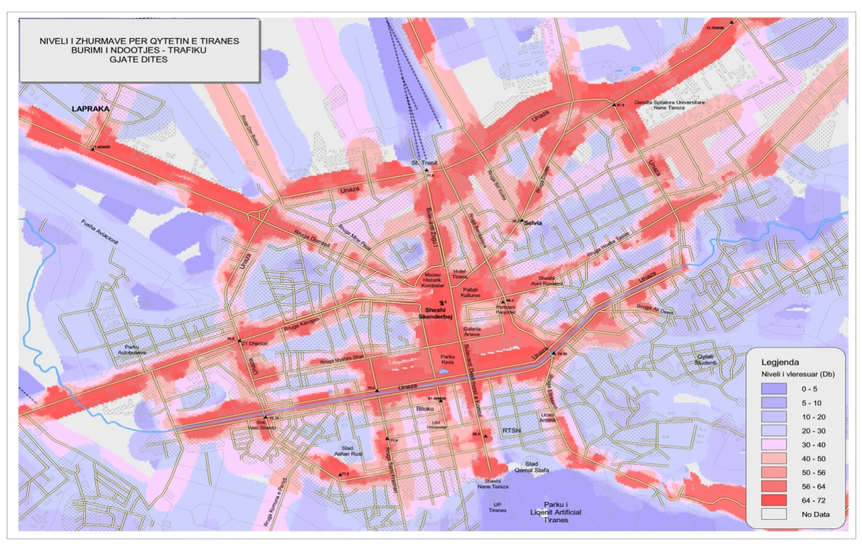
Qyteti i Durrësit
Për sa i takon Durrësit, vëmë re se niveli i zhurmave Laeq/D e krahasuar ndër vite ka ardhur duke u ulur për stacionet si Hyrja e Qytetit dhe Përballë Prefekturës. Ndërsa për pikat e tjera mund të themi se kemi rritje.
Për sa u takon vlerave të Laeq/N, të gjitha stacionet e monitorimit të qytetit të Durrësit, kanë pësuar rritje të Laeq nga viti në vit. Kjo tregon një rritje të aktivitetit të natës në këtë qytet.

Figura 4. Vlerat mesatare të ditës, për Figura 5. Vlerat mesatare të natës,
Durrësin, krahasuar me standardet e BE për Durrësin, krahasuar me standardin e BE

Qyteti i Fierit
Ndërsa për Fierin kemi një ulje të nivelit të zhurmave të ditës nga viti në vit, për të gjitha stacionet e monitorimit. Por, gjithmonë mbi vlerën standarde të BE. Për sa i takon 2010 pika e monitorimit me vlerë më të lartë është Kryq. i Vlorës me Laeq/D 65,2dBA, i pasuar nga Kryq. i Hyrjes me Unazën me Laeq/N 63,8dBA.
Vlerat mesatare të natës, për qytetit e Fierit, paraqesin rritje në pikën Përballë Prefekturës, ndërsa në pikat e tjera të monitorimi paraqitet e njëjta gjendje si në vitet e tjera

Figura 6. Vlerat mesatare të ditës, për Figura 7. Vlerat mesatare të natës,
Fierin, krahasuar me standardet e BE për Fierin, krahasuar me standardin e BE

Qyteti i Shkodrës
Shkodra paraqet ulje të vlerave mesatare të zhurmës për ditën, në 3 stacionet e monitorimit (Hyrja e Qytetit, Përballë Universitetit dhe Përballe Xhamisë), e krahasuar kjo me vitet e mëparshme. Ndërsa Tregu i Shumicës paraqet pothuajse të njëjtat vlera mesatare të viteve paraardhëse.
Nuk mund të themi të njëjtën gjë për LAeq/N, ku paraqitet pothuajse e njëjta situatë me vitet e tjera, me ulje-ngritje nga një vit në tjetrin. Pika e monitorimit me vlerë më të lartë është Tregu i Shumicës me Laeq/N 44,2dBA.

Figura 8. Vlerat mesatare të ditës, për Figura 9. Vlerat mesatare të natës,
Shkodrën, krahasuar me standardet e BE për Shkodrën, krahasuar me standardin e BE

Qyteti i Vlorës
Për Vlorën kemi ulje të vlerave mesatare të zhurmës për ditën, në të gjitha pikat e monitorimit, e krahasuar me vitet e mëparshme. Për vitin 2010, stacioni i monitorimit «Përballë Xhamisë», paraqet vlera të Laeq/D 64,2dBA, që është më e lartë se pikat e tjera.
Nga grafiku vërejmë se stacioni”Hyrja e Qytetit” paraqet rritje të Laeq/N nga viti në vit. Ndërsa për pikat e tjera kemi të njëjtën situatë si në vitet e tjera, përveç se në vitin 2008, ku shënohen vlera më të larta të nivelit të zhurmave për stacionet Përballë Xhamisë dhe Përballë Hotel Bolonjës.
Figura 10. Vlerat mesatare të ditës, për Figura 11. Vlerat mesatare të natës
Vlorën, krahasuar me standardet e BE për Vlorën, krahasuar me standardin e BE

Qyteti i Sarandës
Për vitin 2010, stacioni i monitorimit “Tregu i Valutës” paraqet vlerën më të lartë të LAeq/D 66,4dBA. Për sa i takon krahasimit ndër vite, kemi luhatje të vlerave, herë me rritje dhe herë me ulje.
Saranda natën paraqitet me nivele të larta të LAeq/Natën, mbi standardin e BE, në të gjitha stacionet e saj. Pika me vlerë më të lartë të LAeq/N 48,2 dBA, është përballë Bashkisë.

Figura 12. Vlerat mesatare të ditës, për Sarandën Figura 13. Vlerat mesatare të natës për Sarandën, krahasuar me standardet e BE krahasuar me standardet e BE

Qyteti i Korçës
Në Korçë, kemi pothuajse të njëjtat vlera të ditës, në tre stacionet e monitorimit, si: hyrja e qytetit, tregu i shumicës dhe përballë Telekomit, ndërsa për te spitali kemi një vlerë më të ulët Laeq/D se pikat e tjera, e krahasuar kjo dhe ndër vite.
Ndërsa për situatën natën, kemi një rritje në përgjithësi, e krahasuar me vitet e mëparshme. Nga grafiku vërejmë se, për vitin 2010, Tregu i Shumicës paraqitet me vlerë më të lartë të Laeq/N 48,6dBA, kjo për arsyen se pranë saj ndodhet stacioni i Autobusëve dhe Furgonave.

Figura 14. Vlerat mesatare të ditës, për
Korçën, krahasuar me standardet e BE

Figura 15. Vlerat mesatare të natës për Korçën, krahasuar me standardin e BE

Qyteti i Elbasanit
Në qytetin e Elbasanit, kemi ulje të nivelit të zhurmave nga viti në vit. Vlen për t’u theksuar se, kryq. rr. Rinia, për vitin 2010, paraqitet me Laeq 55,2dBA/D, pothuajse sa standardi i BE.
Laeq/Natën për Elbasanin paraqitet me rritje të saj nga viti në vit dhe nga njëri stacion tek tjetri. Pika me vlerë të lartë të Laeq/Natën paraqitet kryq. Cërrikut me Laeq/N 57,8dBA.

Figura 16. Vlerat mesatare të ditës, për Elbasanin,
krahasuar me standardet e BE

Figura 17. Vlerat mesatare të natës, për Elbasanin,
krahasuar me standardin e BE

4. Tendenca në vite
Në paraqitjet tabelore dhe grafike të mëposhtme jepet tendenca në vite e vlerave te nivelit mesatar të zhurmave për periudhën e ditës dhe natës (Laeq/D dhe Laeq/N) për të gjitha qytetet e përzgjedhura. Nga të dhënat rezulton se për periudhën 2005-2010 vlerat Laeq/D dhe Laeq/N tejkalojnë standardet e e BE dhe standardet e përcaktuara në ligjin shqiptar.
Vihet re një tendencë në ulje e nivelit të zhurmave për periudhën e ditës për të gjitha qytetet, ndërsa për periudhën e natës shihet një tendencë në rritje nga viti në vit.

Tabela 4. Niveli mesatar i zhurmës në qytete ndër vite
sipas Laeq/D e krahasuar me standardin e BE
QYTETET | Laeq/D 2005 | Laeq/D 2006 | Laeq/D 2007 | Laeq/D 2008 | Laeq/D 2010
Tiranë | 70,8 | 71,4 | 71,4 | 70,8 | 70,1
Durrës | 65,7 | 69,0 | 69,0 | 68,5 | 67,2
Fier | 67,3 | 67,8 | 68,0 | 63,9 | 62,8
Shkodër | 69,0 | 69,5 | 70,0 | 67,6 | 62,6
Vlorë | 67,1 | 69,5 | 69,5 | 65,6 | 62,5
Sarandë | 62,5 | 70,5 | 70,5 | 63,0 | 63,6
Korçë | 61,7 | 66,0 | 67,5 | 61,0 | 60,4
Elbasan | 64,2 | 69,3 | 70,5 | 68,1 | 61,0
STANDARDI BE |  |  |  |  | 55,0

Figura 18. Laeq/Ditën për të gjitha qytetet ndër vite e krahasuar me standardin e BE

Nga grafiku i mësipërm, shihet se kemi vlera të Laeq/Ditën më të lartë se standardi i BE.
Po ti krahasojmë ndër vite, mund të themi se për vitin 2010 kemi ulje të nivelit mesatar të zhurmave në qytetet e Elbasanit, Vlorës, Shkodrës dhe Fierit, përveç Tiranës, Durrësit dhe Sarandës që vazhdojnë të jenë në të njejtat vlera.

Tabela 5. Niveli mesatar i zhurmës në qytetet ndër vite
sipas Laeq/N e krahasuar me standardin e BE.
QYTETET | Laeq/N 2005 | Laeq/N 2006 | Laeq/N 2007 | Laeq/N 2008 | Laeq/N 2010
Tiranë | 59,4 | 58,1 | 57,9 | 61,8 | 59,5
Durrës | 48,6 | 48,5 | 48,5 | 50,6 | 51,7
Fier | 42,9 | 45,8 | 45,8 | 43,3 | 45,9
Shkodër | 42,2 | 41,0 | 41,8 | 42,4 | 42,3
Vlorë | 42,9 | 40,5 | 41,0 | 48,7 | 45,5
Sarandë | 42,3 | 38,8 | 38,8 | 45,6 | 46,1
Korçë | 44,3 | 39,3 | 41,8 | 43,7 | 44,9
Elbasan | 45,4 | 40,0 | 41,3 | 39,2 | 54,0
STANDARDI BE |  |  |  |  | 35,0

Figura 19. Vlerat e Laeq/Natën për të gjitha qytetet ndër vite e krahasuar me standardin e BE

Grafiku i mësipërm tregon se kemi vlera të Laeq/Natën më të lartë se Standardi i BE. Vërehet se, në qytetin e Elbasanit, kemi një vlerë Laeq për Natën më të lartë se qytetet e tjera duke përjashtuar Tiranën, kjo për shkak të rritjes së fluksit të makinave dhe nevoja për rikonstruksion të rrugës në Kryqëzimin e Cërrikut.
5. Forcat shtytëse dhe presionet
5.1 Burimet e zhurmave
Burimet kryesore të zhurmave urbane janë:
- Trafiku urban;
- trafiku rrugor;
- trafiku hekurudhor, trena nëntokësore;
- trafiku ajror;
- Industria (zhurmat profesionale dhe mjedisore);
- Tregtia (zhurmat profesionale dhe mjedisore);
- Ndërtimi dhe zhurma në godinat e shërbimit;
- Fqinjët pranë shtëpisë;
- Aktivitete argëtuese;
- Koncertet e hapura;
- Diskoteka;
- Lokale dite apo nate;
- Të tjera;
- Faktor tjetër me një peshë shumë të konsiderueshme është lëvizja e mjeteve të rënda mbi 10 Ton, prania e tyre në nyje të tilla problematike vështirëson shpejtësinë e lëvizjes, manovrimin dhe rrit në rreth 30 % nivelet e zhurmave;
- Mungesa e theksuar e vendparkimeve të përkohshme apo të përhershme është një tjetër faktor i cili ndikon në rritjen e niveleve të ndotjes nga zhurmat;
- Mungesa e rrugëve dytësore apo tretësore, të cilat do të ulnin ndjeshëm përqendrimin në akset kryesore sjell dhe mbingarkesën në këto akse dhe rrjedhimisht rrit nivelin;
- Gjendja motorike e automjeteve në qarkullim lë shumë për të dëshiruar, mosha e vjetër e tyre sjell uljen e parametrave optimale të certifikatës teknike të automjetit, lidhur me emetimin e zhurmës;
- Mbivendosja e burimeve urbane me ato artificiale (gjeneratorë etj.).
5.2 Efektet negative në shëndetin e popullatës

Efektet e zhurmave mjedisore në shëndet janë të ndryshme dhe mund të përshkruhen në rrugë të ndryshme. Organizata Botërore e Shëndetësisë identifikon një numër të konsiderueshëm të efekteve negative shëndetësore të shkaktuara nga zhurmat mjedisore.
Efektet mbi shëndetin të ndotjes nga zhurma, janë të ndara sipas efekteve specifike:
- Deficiti auditiv;
- Interferenca në komunikim;
- Çrregullimet e gjumit;
- Efektet psikofiziologjike;
- Efektet mbi shëndetin mendor;
- Efektet mbi nivelin e performancës;
- Efektet sociale dhe turbullimet në mënyrën e sjelljes.
6. Konkluzione
Nga tabelat dhe paraqitjet grafike të mësipërme shihet qartë ngritja e vlerave mesatare të ponderuara për secilën pikë matje. Problematike po bëhet gjendja sidomos në orët e natës.
Në një masë rreth +(3-5 %) vlerat e mbledhura kanë rritje, pasi në rreth 70% të vlerave të përftuara, fluksi i automjeteve është rritur artificialisht, pasi qytetet përkatëse kanë pasur punime në akset kryesore, devijime të detyruara të drejtimit të lëvizjes etj.
Nëse do ti referoheshim grafikëve midis qyteteve për periudhën ditë apo natë, vihen re vlera të larta të Laeq në të gjitha qytetet që variojnë nga 60-70dB(A) për ditën, ku në krye vazhdon të jetë qyteti i Tiranës. Nëse do të bënim krahasimin me vitin 2008 këto vlera janë në 2-3dB(A) më të ulëta, por pavarësisht nga kjo nëse i referohemi standardeve tona, vlerat janë shumë të larta.
Për sa i takon vlerave të Laeq/natën ato variojnë nga 42-59dB(A) pothuajse në të njëjtat shifra krahasuar me vitet e mëparshme.
7. Rekomandime
Të dhënat venë në dukje se, tashmë është e rëndësishme që politikëbërësit ta konsiderojnë mbrojtjen e popullatës nga zhurmat rezidenciale si një pjesë integrale të politikës së tyre në mbrojtje të mjedisit.
Për këtë rekomandohen:
- Hartimi dhe zbatimi i planeve të veprimit afat-shkurtër, afat-mesëm dhe afat-gjatë, me qëllim reduktimin e niveleve të zhurmave.
- Adoptimi i normave në shëndet, nga zhurmat rezidenciale, si një synim për tu arritur në një periudhë afat-gjatë.
- Përfshirja e zhurmave, si një element i rëndësishëm në vlerësimin e indikatorëve të shëndetit mjedisor.
- Mbështetjen më të fuqishme në fushën e kërkimit shkencor, mbi efektet në shëndet të ndotjes akustike, me qëllim krijimin e një baze të dhënash, të cilat do të ndihmojnë për planifikimin e ndërhyrjeve të suksesshme, në përmirësimin e mjedisit akustik të popullatës.
- Hartimi i paketave të informimit dhe edukimit mbi efektet negative që shkaktojnë zhurmat në popullatë.

KAPITULLI II

ZHURMAT
ANEKSE

TIRANË
Nr. | Pikat e monitorimit | Vlera Mes.Ditën dB (A) | Vlera Mes.Natën  dB (A)
1 | Skënderbeu | 69,5 | 60,6
2 | Partizani i Panjohur | 68,4 | 58,8
3 | Stacioni i Trenit | 71,9 | 60,6
4 | Laprakë | 71,6 | 63,1
5 | Kryq. 21 Dhjetori | 70,5 | 61,4
6 | Kryq. Vasil Shanto | 71,15 | 62,6
7 | Ish-Blloku (B.A.) | 61,4 | 60,5
8 | Pall. Kongreseve | 65 | 54,7
9 | Rr. Elbasanit | 74,35 | 65
10 | Kryq. Farmacia 10 | 67 | 63,2
11 | Kryq.Drejtorisë Policisë | 75 | 53,4
12 | Përballë Std.Selman Stermasi | 71,2 | 55,1
13 | Përballë Shkollës së Bashkuar | 72,7 | 56,7
14 | Tek shkolla “Edit Durham” | 71,8 | 60,3
15 | Kryq.tek Selvia | 70,2 | 56,6

DURRËS
Nr. | Pikat e monitorimit | Vlera Mes.Ditën  dB (A) | Vlera Mes.Natën  dB (A)
1 | Hyrja në Durrës (poshtë mbikalimit) | 69,1 | 57,1
2 | Përballë ndërtesës së Prefekturës | 68,2 | 49,6
3 | Kryqëzimi i portit | 64,5 | 50,9
4 | Drejtoria e higjienës | 68,2 | 47,8
5 | Tek spitali | 65,1 | 57,1
6 | Tek ish-Mapoja | 68,3 | 47,4

SHKODËR
Nr. | Pikat e monitorimit | Vlera Mes.Ditën  dB (A) | Vlera Mes.Natën  dB (A)
1 | Kryqëzimi në hyrje | 58,1 | 39,9
2 | Përballë Universitetit | 61,4 | 42,6
3 | Përballë xhamisë | 61,9 | 42,3
4 | Tregu i shumicës | 69 | 44,2

FIER
Nr. | Pikat e monitorimit | Vlera Mes.Ditën  dB (A) | Vlera Mes.Natën  dB (A)
1 | Kryq. i hyrjes me Unazën | 63,8 | 47,1
2 | Përballë prefekturës | 61,2 | 49,6
3 | Kryqëzimi për Vlorë | 65,2 | 44,4
4 | Përballë Bankës (Tregu) | 60,8 | 45,2

SARANDË
Nr. | Pikat e monitorimit | Vlera Mes.Ditën  dB (A) | Vlera Mes.Natën  dB (A)
1 | Përballë Hotel Butrintit | 62,5 | 44,3
2 | Kryqëzimi i lagjes “Kodër” | 62,4 | 44,2
3 | Përballë Bashkisë | 63,4 | 48,2
4 | Tregu i Valutës | 66,4 | 47,7

VLORË
Nr. | Pikat e monitorimit | Vlera Mes.Ditën  dB (A) | Vlera Mes.Natën  dB (A)
1 | Kryqëzimi i Hyrjes | 62,6 | 50,1
2 | Tek Xhamia | 64,2 | 44,4
3 | Përballë hotel Bolonjës | 64 | 45,5
4 | Tek Uji i Ftohtë | 59,1 | 42

KORÇË
Nr. | Pikat e monitorimit | Vlera Mes.Ditën  dB (A) | Vlera Mes.Natën  dB (A)
1 | Kryq. i hyrjes | 62,6 | 44,4
2 | Tregu i Shumicës | 59,5 | 48,6
3 | Tek Telekomi | 64,1 | 44,2
4 | Tek Spitali | 55,4 | 42,5

ELBASAN
Nr. | Pikat e monitorimit | Vlera Mes.Ditën  dB (A) | Vlera Mes.Natën  dB (A)
1 | Kryq. Rr. 11 Nëntori (Fusha e Loparit) | 60,3 | 50,9
2 | Kryq. Rr. 11 Nëntori (përballë stadiumit) | 61,4 | 50,7
3 | Kryqëzimi i Cërrikut | 67,2 | 57,8
4 | Kryq. i Rr. Rinia me Universitetin | 55,2 | 55,9

KAPITULLI III
UJËRAT
1. Rëndësia
Rritja e qendrave të banuara dhe industrializimi i tyre është shoqëruar me rritjen e ndotjes në mjediset ujore. Zhvillimi i shoqërisë ka kërkuar vazhdimisht një përdorim të gjerë të ujërave në fusha të ndryshme të saj si në industri, bujqësi, tregti dhe transport, energji elektrike, higjienë dhe më kryesore për ujë të pijshëm.
Të gjitha ujërat që përdoren kanë ndikimet e tyre në cilësinë e mjedisit ujor, pasi përdorimi i tyre për qëllime humane përfshin në vetvete aktivitetin njerëzor mbi këta trupa ujorë dhe ndryshon vetitë e tyre natyrore.
Shkarkimi i mbetjeve të lëngëta urbane, bujqësore dhe industriale pa asnjë lloj trajtimi paraprak janë burimi kryesor i ndotjes së ujërave sipërfaqësore në vendin tonë. Shkarkimi i tyre në mënyrë progresive ka ndikuar në uljen e cilësisë së ujërave të lumenjve, liqeneve, të zonave bregdetare dhe të mjedisit në përgjithësi. Në zonat urbane me dendësi të lartë të popullsisë, kryesisht në qytetet e mëdha dhe në zonat bregdetare, ku aktivitetet social-ekonomike janë më intensive në krahasim me pjesën tjetër të vendit, problemi i ndotjes së ujërave sipërfaqësore është më i ndjeshëm.

Lumenjtë dhe zonat bregdetare janë bërë sot kolektorë të të gjitha shkarkimeve urbane e industriale. Monitorimi mikrobiologjik dhe vlerësimi i cilësisë së ujërave bregdetare të larjes ka për qëllim të mbrojë shëndetin publik, nëpërmjet vlerësimit të cilësisë së ujërave bregdetare që përdoren për qëllime rekreative, për të përcaktuar shkallën e rrezikut shëndetësor të banjatorëve, dhe njëkohësisht të propozojë masat për përmirësimin e situatës.
Veprimtaria e njeriut në brigjet e liqeneve dhe në zonën e tyre ujëmbledhëse mund të ndikojë në cilësinë e ujërave dhe biodiversitetin e ekosistemit ujor.
Ujërat nëntokësorë si pasuri natyrore kombëtare janë objekt shfrytëzimi i vazhdueshëm me intensitet në rritje dhe me risk të përhershëm ndotje nga veprimtaritë natyrore e humane.
Vlerësimi i cilësisë së tyre nëpërmjet monitorimit garanton ruajtjen e rezervave të shfrytëzimit të ujërave nëntokësorë, mbrojtjen e vendburimeve ekzistuese të ujit, vlerëson shkaqet e ndotjes së UN dhe jep rekomandime për zbatimin e zonave të rreptësisë dhe mbrojtjes sanitare.
Lagunat e Kunes dhe e Vainit është e përbërë nga shumë habitate me interes si bregdet ligatinor, pyje, zona me shkurre, sipërfaqe të mbjella, të cilat i japin kësaj zone një rëndësi kombëtare dhe rajonale. Ajo praktikisht konsiderohet si sipërfaqe e rëndësishme për zogjtë (IBA), dhe Zonë e Mbrojtur në mënyre të veçantë (SPA). Vaini paraqet një rezervat gjuetie (Managed Nature Reserve), ndërsa një pjesë e Kunes (300 ha) mbrohet si rezervat natyre. Nga të dhënat mbi gjendjen trofike tё tyre, kryesisht bazuar në treguesit e trofisё sipas klorofilёs (a) (mesatare vjetore), ёshtё vlerёsuar se nivelet trofike tё tё dyja lagunave janë mjaft të ndryshme.
Rrethanat e përmendura më lart bëjnë të domosdoshëm studimin e ndikimit të tyre në gjendjen trofike, cilësinë e ujërave dhe biodiversitetin e ekosistemit ujor. Monitorimi dhe vlerësimi i cilësisë së ujërave sipërfaqësor, kontrolli i shkallës së ndotjes dhe përcaktimi i ndotësve kryesorë që shkarkohen në to merr një rëndësi të veçantë për njohjen e gjendjes dhe marrjen e masave për mbrojtjen ose rehabilitimin e mjediseve ujore.
2. Gjendja, ndikimi në mjedis dhe tendenca
2.1 Cilësia e ujërave sipërfaqësore lumenj, liqenet, lagunat
2.1.1 Cilësia e ujërave të lumenjve
Vlerësimi i cilësisë së ujërave të lumenjve Drin, Buna, Mat, Erzen, Ishëm, Shkumbin, Seman dhe Vjose është kryer në bazë të rezultateve të parametrave fiziko-kimike (alkaliniteti, pH, temperatura, amoniakut, nitrite, nitrate, fosfateve, fosfori total, nevoja kimike për oksigjen, oksigjenit të tretur, nevoja biologjike për oksigjen) në 30 stacione. Vlerësimi i cilësisë së ujërave të liqenit të Ohrit, Prespës dhe Shkodrës realizohet për treguesit fiziko-kimike në 5 stacione. Monitorimi është kryer nga IEUM. Analiza e rezultateve të monitorimit dhe vlerësimi i cilësisë së ujërave të lumenjve bëhet sipas pellgjeve lumore. Në aneks do të gjeni stacionet lumore dhe liqenore, të dhënat gjeografike të tyre dhe kodin në rrjetin e monitorimit si dhe rezultatet mesatare të monitorimit për 2010.
Për vlerësimin e cilësisë së ujërave të lumenjve dhe liqeneve janë përdorur vlerat limite të përcaktuara në Direktivën e Komisionit Europian CEE/CEEA/CE 78/659, për cilësinë e ujërave të ëmbla për rritjen e peshqve dhe klasifikimi i cilësisë së ujërave të ëmbla natyrore sipas Institutit për Studimet e Ujërave të Norvegjisë – NIVA.(Aneks)
Sipas këtij klasifikimi, parametrat e cilësisë së ujërave të ëmbla mund të ndahen në dy grupe:
- në grupin e parë bëjnë pjesë ushqyesit, lëndët organike, përbërësit acide, grimcat e ngurta dhe bakteriet e fekaleve në ujëra.
- në grupin e dytë – metalet e rënda në nivelet mikro në ujë, sedimente dhe peshq.
Analiza e rezultateve të monitorimit dhe vlerësimi i cilësisë së ujërave të lumenjve bëhet sipas pellgjeve lumore.
Lumi Drin dhe Bunë
Ky pellg përfaqësohet nga katër stacione: ai i Topojanit, që jep gjendjen e ujit të Lumit Drin, që vjen nga Maqedonia dhe ai i Drinit të bashkuar, në Bahçallëk, që mund të thuhet se është stacioni para derdhjes së tij në detin Adriatik.Lumi i Bunës përfaqësohet nga dy stacione monitorimi, ai pranë ish-Fabrikës së Çimentos, që është më afër pikës së daljes së tij nga Liqeni i Shkodrës dhe nga stacioni në afërsi të derdhjes së tij në det (në fshatin Dajç).
Përmbajtja e oksigjenit të tretur ka vlera me luhatje jo shumë të ndjeshme (8.5 në 9.91 mg/l O₂) në ujërat e lumit Drin dhe nga (8.21 ne 10.4 mg/l O₂) për lumin e Bunës gjë që mund të shpjegohet me ndryshimin e sasisë së ujit për shkak të reshjeve të mëdha gjatë periudhës së parë të vitit si dhe për shkak të shtimit të elementëve që konsumojnë oksigjenin në zonën ku ata rrjedhin.

Figura 1. Përmbajtja e oksigjenit të tretur në lumin Drin

Figura 2. Përmbajtja e oksigjenit të tretur në lumin Buna

Nga krahasimi i rezultateve të marra me vlerat limite të treguara në tabelën e klasifikimit të cilësisë së ujërave (sipas NIVA) mund të themi se këto ujëra janë të cilësisë së mirë për përmbajtjen e oksigjenit, pra me vlera brenda intervalit 6.4 – 9 mg/l O₂.
Ecuria e përmbajtjes së NBO₅ në ujërat e lumenjve Drin dhe Bunë kanë të njëjtën luhatje nga stacioni në stacion gjatë periudhës me pak prurje. Kështu për stacionin e Bahçallëkut kemi luhatje nga 0.57 në 0.9 mg/l O₂ dhe për stacionin e Bunës 0.9 në 3.8 mg/l O₂. Vlera e lartë e këtij parametri në stacionin e Bunës i përket një ndikimi ndotës si urban ashtu edhe nga rritja e sasisë së ujit që sjell shpëlarje të zonës përreth tij.

Figura 3. Ecuria e NKO dhe NBO5 në lumin Drin

Figura 4. Ecuria e NKO dhe NBO5 në lumin Buna

Nisur nga vlerat e marra nga analizat e kampioneve në këto stacione mund të themi se ujërat në këto stacione kanë të njëjtën cilësi të tyre me ato të cilësisë mesatare.
Përmbajtja e fosforit total në ujërat e lumenjve Drin dhe Bunë ka luhatje të ndryshme. Për stacionin e Bahçallëkut këto vlera kanë tendencë të qëndrueshme nga 0.01 në 0.015 mg/l P.
Për stacionin e Bunës kemi variacion të vlerave nga 0.008 në 0.015 mg/l P. Më pas vlera e përmbajtjes së P total në ujëra merr vlera të krahasueshme edhe me ato të së njëjtës periudhë të 2008 e 2009. Vlerat e këtij treguesi për lumin e Bunës tregojnë se përzierja e ujërave me Liqenin e Shkodrës ka qenë e vazhdueshme dhe me ndikim të shkarkimeve urbane në të.

Figura 5. Përmbajtja e fosfateve të tretur në lumin Drin

Figura 6. Përmbajtja e fosfateve të tretur në lumin Bunë

Nga krahasimi i vlerave të përftuara nga matjet rezulton se këto ujëra mund të klasifikohen si ujëra të cilësisë së mirë që do të thotë se vlerat mesatare të tyre luhaten brenda intervalit 0.007 – 0.011 mg/l P.
Amoniaku është një tregues i ndotjes organike të ujërave nga shkarkimet urbane. Stacioni i Bunës ka përmbajtje të amoniakut në vlera që luhatet nga 0.014 në 0.18 mg/l N-NH₄ si pasojë e ndikimit të shkarkimeve të ndryshme. Në stacionin e Bahçallekut vlerat e këtij treguesi luhaten nga 0.012 në 0.048 mg/l N-NH₄. Të tre stacionet e mara në analizë paraqesin të njëjtën ecuri të përmbajtjes së amoniakut në ujërat e tyre, në varësi të kushteve atmosferike dhe të ndikimit në to të shkarkimeve.
Ecuria e përmbajtjes së nitrateve në ujërat e lumenjve Drin dhe Bunë luhatet nga stacioni në stacion dhe nga ekspedita në ekspeditë. Të dy lumenjtë janë nën ndikimin e shkarkimeve urbane të qytetit të Shkodrës dhe përmbajtja e nitrateve luhatet në vlerat maksimale nga 0.26 në 0.39 mg/l N-NO₃ dhe në vlerat minimale nga 0.14 në 0.17 mg/l N-NO₃.

Figura 7. Përmbajtja amoniakut, nitrite, nitrate në lumin Drin

Figura 8. Përmbajtja amoniakut, nitriteve, nitrate në lumin Bunë

Këto vlera bëjnë që ne t’i klasifikojmë si ujëra me cilësi mesatare me një tendencë rritje. Ndërsa ujërat në stacionin e Drinit në Topojan janë të cilësisë mesatare.
Lumi Mat
Lumi Mat monitorohet në katër stacione, Shoshaj, Milot, Bukmirë dhe Ndërfan, ku dy të parat i përkasin fillimit dhe fundit të lumit, ndërsa dy të tjerët janë për degëzimet kryesore të tij, në mënyrë që të vlerësohet më mirë ndikimi i ndotjes në këtë lumë.
Përmbajtja e oksigjenit të tretur është e lartë në stacionin e Bukmirës, ku ndikimi i ndotësve në këtë pjesë të lumit është e vogël. Uljen më të madhe në sasinë e oksigjenit e shohim në stacionin e Milotit (10.22 mg/l në 9.23 mg/l), ku ndikimi i ndotësve është më i ndjeshëm, pasi është pika e fundit e rrjedhës së lumit Mat. Në stacionet e Bukmirës (nga 10.3 mg/l në 9.74 mg/l) dhe të Ndërfanit (10.22 mg/l në 9.38 mg/l) luhatjet nuk janë shumë të ndjeshme, gjë që tregon se këto ujëra janë të pasura me oksigjen të tretur.
Nga krahasimi i vlerave mesatare të përmbajtjes së oksigjenit të tretur në ujërat e lumit Mat me vlerat limite të klasifikimit të cilësisë së ujërave (sipas NIVA) mund të themi se këto ujëra janë të cilësisë shumë të mirë, pra me vlera brenda intervalit > 9 mg/l O₂.

Figura 9. Përmbajtja e oksigjenit të tretur në lumin Mat

Përmbajtja e nevojës biokimike dhe kimike për oksigjen në ujërat e lumit Mat është e ulët 0.8 mg/l O₂ për stacionin e Bukmirës, ku ndikimi i ndotjes është më i vogël. Ndërsa në stacionet e tjera këto vlera luhaten nga 1.2 në 2.3 mg/l O₂ për stacionin e Ndërfanit, nga 0.37 në 1.9 mg/l O₂ për Milotin.
Në bazë të vlerave mesatare të përftuara nga monitorimi mund të themi se ujërat e këtij lumi janë të cilësisë mesatare për përmbajtjen e lëndëve organike të shprehura si NKO dhe NBO_{5.}

Fig.10 Përmbajtja e NKO dhe NBO₅ në lumin Mat

Sasia e nitrateve luhatet nga 0.12 – 0.3 mg/l për Ndërfanin dhe 0.12 në 0.26 mg/l për Milotin. Kjo dukuri lidhet me kushtet e kampionimit, ku kemi pasur reshje të bollshme gjatë kryerjes së ekspeditës, si dhe turbullsi të theksuar.
Në bazë të vlerave mesatare të përftuara nga monitorimi mund të themi se ujërat e këtij lumi janë të cilësisë mesatare për përmbajtjen e nitrateve

Figura 11. Përmbajtja e amoniakut, nitrite nitrate në lumin Mat

Kurse përmbajtja e amoniakut është nën vlerat limite (< 0.04 mg/l NH4 për ujërat salmonide dhe < 0.2 mg/l NH4 për ujërat ciprinide) të lejuara nga direktiva e BE.
Sasia e fosforit total në ujëra është më e lartë për stacionin e Shoshajt (0.028 mg/l P) dhe më e ulët për stacionin e Bukmirës (0.012 ne 0.014 mg/l P). Tendenca e këtij treguesi paraqitet në rritje për stacionin e Ndërfanit dhe të Milotit, gjë që lidhet me sasinë e prurjeve të lumit si dhe me ndikimin e shkarkimeve në të.
Nga krahasimi i vlerave të përftuara nga matjet në këto pellgje lumore mund të themi se këto ujëra mund të klasifikohen si ujëra të cilësisë mesatare, që do të thotë se vlerat mesatare të tyre luhaten brenda intervalit 0.011 – 0.020 mg/l P.

Figura 12. Përmbajtja e fosforit total në lumin Mat
.

Lumi Erzen
Lumi Erzen përfaqësohet nga tre stacione: Ibë, Ndroq dhe Sallmone. Luhatjet e vlerave të oksigjenit të tretur siç shihet edhe nga grafiku janë në interval të ngushtë që varet shumë nga temperatura dhe sasia e ujit në lum në ekspedita të ndryshme.
Duke u nisur nga vlerat mesatare krahasuar me vlerat limite të cilësisë së ujërave (sipas NIVA) mund të themi se këto ujëra janë të cilësisë së mirë, me vlera brenda intervalit 6.4 – 9 mg/l O₂.
Figura 13. Përmbajtja e oksigjenit të tretur në ujërat e lumit Erzen

Ecuria e treguesit të nitrateve në ujërat e lumit Erzen ka luhatje nga ekspedita në ekspeditë Nivelet më të larta do t’i gjejmë në stacionin e Sallmones, që është stacioni i fundit monitorues i këtij lumi dhe ku grumbullohet e gjithë sasia e shkarkuar gjatë rrjedhjes së tij.

Figura 14. Përmbajtja e amoniakut, nitrite, nitrate në ujërat e lumit Erzen

Stacioni ku ndihet më shumë rritja e përmbajtjes së lëndës organike (NKO dhe NBO₅) është ai i Sallmones, ku vlerat luhaten nga 3.46 në 4.90 mg/l O₂. Ky parametër paraqitet në vlera më të larta se ato të vitit të kaluar duke i klasifikuar ujërat në këtë stacion të cilësisë së keqe.
Ndërsa për ujërat e stacioneve Ibë dhe Ndroq (ku luhaten nga 0.60 në 3.9 mg/l O₂) mund të themi se kemi ujëra të cilësisë mesatare. Ndryshimi në stacionin e Ibës në përmbajtje të NBO tregon se edhe këtu ka ndikim edhe shfrytëzimi i shtratit të lumit për rërë.

Figura 15. Përmbajtja e NBO5, NKO në lumin Erzen
Përmbajtja e fosforit në stacionin e Ibës ka luhatje të rregullta dhe me ulje të vlerave të tij. Ndryshe nga ky stacion, në stacionin e Ndroqit dhe të Sallmones luhatjet e këtij treguesi janë më të theksuara dhe lidhen me ndikimin e rritjes së shkarkimeve.

Figura 16. Përmbajtja e fosforit total në ujërat e lumit Erzen
Nga krahasimi i vlerave të përftuara nga matjet në këto stacione lumore mund të themi se janë ujëra që klasifikohen si ujëra të cilësisë së keqe, që do të thotë se vlerat mesatare të tyre luhaten brenda intervalit 0.020-0.050 mg/l P.
Lumi Ishëm
Lumi i Ishmit ka pesë stacione monitorimi të vendosura në rrjedhën dhe në degëzimet kryesore të tij. Stacionet e këtij lumi, Brari, Rinasi, Gjola, Ishmi dhe Lana janë nën ndikim të plotë të shkarkimeve urbane të zonës ku kalon ky lum dhe me një presion mjaft të lartë në krahasim me stacionet e tjera të rrjetit të monitorimit të cilësisë së ujërave sipërfaqësore të vendit.
Përmbajtja e oksigjenit të tretur krahasuar me vlerat limite (sipas NIVA) rezulton se në stacionin e Brarit (që është përcaktuar si stacion reference) ujërat në këtë pjesë të lumit janë të cilësisë shumë të mirë pra >9 mg/l O₂, për stacionet e tjerë (të Rinasit, të Gjoles, të Ishmit) janë të cilësisë së keqe (brenda intervalit 4-6mg/l O₂) kurse të Lanës janë ujëra të cilësisë shumë të keqe, ku vlerat mesatare të tyre janë brenda intervalit 2-4 mg/l O₂.

Figura 17. Përmbajtja e oksigjenit të tretur në lumin Ishëm

Përmbajtja e fosforit total në ujërat e lumit Ishëm ka luhatje të theksuara nga stacioni në stacion
Ndryshimet e vërejtura në vlera janë të lidhura ngushtë me sasinë e shkarkimeve urbane në këtë lum si dhe me temperaturat e ujit. Shumë i qartë duket ndikimi i ndotjes nga shkarkimet urbane në stacionin e Lanës ku ky tregues ka vlerat më të larta të tij.
Nga krahasimi i vlerave të përftuara nga matjet në këto stacione lumore mund të themi se këto ujëra mund të klasifikohen si ujëra të cilësisë mesatare për stacionin e Brarit, që do të thotë se vlerat mesatare të tyre luhaten brenda intervalit 0.011–0.020 mg/l P dhe të cilësisë së keqe për stacionet e Rinasit, Gjolës, Ishmit dhe për ujërat e Lanës të cilësisë shumë të keqe.

Figura 18. Përmbajtja e fosforit total në ujërat e lumit Ishëm
Përmbajtja e amoniakut në pellgun e lumit Ishëm paraqitet në vlerat më të larta në të gjitha stacionet e lumit Ishëm me përjashtim të stacionit të Brarit. Si edhe parametrat e tjerë, vlerat më të larta të amoniakut rezultojnë në stacionin e Lanës.

Figura 19. Përmbajtja e amoniakut, nitrite, nitrate në ujërat e lumit Ishëm
Në bazë të vlerave mesatare të përftuara nga monitorimi vjetor mund të themi se ujërat e këtij lumi janë të cilësisë së keqe përveç stacionit të Brarit.
Vlerat e këtij treguesi janë shumë herë më të larta se vlerat limite (<0.01 mg/l NH4 për ujërat salmonide dhe <0.03mg/l NH4 për ujërat ciprinide) të lejuara nga direktiva e BE, kështu që këto ujëra mund të klasifikohen si të cilësisë shumë të keqe.
Lumi Seman
Lumi Seman monitorohet në gjashtë stacione monitorimi duke përfshirë dy degët e tij lumin Osum dhe lumin Devoll, si dhe në pjesën fundore të tij pas bashkimit të këtyre degëve. Në këtë rrjet monitorimi është përfshirë edhe një stacion në degën e lumit Gjanicë, të ndikuar nga shkarkimet urbane dhe ujërave të zonës së nxjerrjes dhe të përpunimit të naftës.
Nga krahasimi me vlerat limite (sipas NIVA) mund të themi se për stacionin e Gjanicës ujërat në këtë pjesë të lumit janë të cilësisë së keqe, ku vlerat mesatare të tyre janë brenda intervalit 2-4 mg/l O₂, ndërsa për stacionet e tjerë ujërat janë të cilësisë së mirë, pra me vlera brenda intervalit 6.4 – 9 mg/l O₂.

Figura 20. Përmbajtja e oksigjenit të tretur në ujërat e lumit Seman

Vlerat më të larta të nitrateve rezultojnë në stacionin e Gjanicës ku luhaten nga 0.85 mg/l në 1.02 mg/l N-NO₃ dhe në stacionet e tjera ky parametër ka luhatje në varësi të kohës së kampionimit, si dhe të prurjeve të lumit. Në përgjithësi në stacionet e këtij pellgu lumor, kemi vlera të larta të lëndëve ushqyese me përmbajtje azoti që tregon ndikimin e ndotësve me natyrë organike dhe nga plehrat kimike që vijnë si pasojë e mjedisit fushor dhe me bujqësi të zhvilluar të kësaj zone.

Figura 21. Përmbajtja e nitrateve nitriteve dhe amoniakut në ujërat e lumit Seman
Nga krahasimi i vlerave mesatare të këtyre parametrave mund të themi se këto ujëra kanë cilësi mesatare për të gjitha stacionet e këtij lumi, me përjashtim të stacionit të Gjanicës ku cilësia e ujërave është e keqe.
Ujërat e lumit Seman për përmbajtjen e fosforit total klasifikohen si ujëra të cilësisë mesatare për stacionin e Kozarës, Ura Vajgurore dhe Mbrostar, që do të thotë se vlerat mesatare të tyre luhaten brenda intervalit 0.011–0.020 mg/l P dhe të cilësisë së keqe për stacionin e Gjanicës ku vlerat mesatare luhaten në intervalin 0.020-0.050 mg/l P.

Figura 22. Përmbajtja e fosforit total në ujërat e lumit Seman
Lumi Shkumbin
Rrjeti i monitorimit në lumin Shkumbin përbëhet nga tre stacione, Rrogozhinë, Librazhd dhe Murrash në të cilat vlerësohet gjendja e ujërave të këtij lumi në rrjedhën e sipërme, në rrjedhën e mesme e më pas në rrjedhën e poshtme para se lumi të derdhet në det.
Nga krahasimi i rezultateve të monitorimit me vlerat limite të klasifikimit të cilësisë së ujërave (sipas NIVA) mund të themi se për stacionet e lumit Shkumbin ujërat janë të cilësisë shumë të mirë për përmbajtjen e oksigjenit të tretur, pra me vlera brenda intervalit > 9.0 mg/l O₂.

Figura 23. Përmbajtja e oksigjenit të tretur në ujërat e lumit Shkumbin

Ujërat e lumit Shkumbin në të tre stacionet lumore të monitoruara për përmbajtjen e fosforit klasifikohen si ujëra të cilësisë mesatare pasi vlerat mesatare luhaten në intervalin 0.020-0.050 mg/l P.

Figura 24. Përmbajtja e fosforit total në ujërat e lumit Shkumbin

Në bazë të vlerave mesatare të përftuara nga monitorimi vjetor mund të themi se ujërat e këtij lumi janë të cilësisë së keqe për përmbajtjen e amoniakut, përveç stacionit të Murrashit.
Vlerat e amoniakut janë shumë më të larta se vlerat limite (<0.01 mg/l NH4 për ujërat salmonide dhe <0.03mg/l NH4 për ujërat ciprinide) të lejuara nga direktiva e BE, kështu që këto ujëra mund të klasifikohen të cilësisë së keqe.

Figura 25. Përmbajtja e amonjumit, nitrite, nitrate në ujërat e lumit Shkumbin

Lumi Vjosë
Në lumin Vjosë monitorimi realizohet në gjashtë stacione Çarshovë, Ura e Leklit, Ura e Dragotit, Memaliaj, Vodicë dhe Mifol si dhe në degët kryesore të tij Drino e Shushicë.

Figura 26. Përmbajtja e oksigjenit të tretur në ujërat e lumit Vjosë

Nga krahasimi me vlerat limite të tabelës së klasifikimit të cilësisë së ujërave (sipas NIVA) mund të themi se ujërat e lumit Vjosë nga përmbajtja e oksigjenit të tretur janë të cilësisë shumë të mirë, pra me vlera brenda intervalit > 9.0 mg/l O₂.
Për përmbajtjen e amoniakut, nitriteve, nitrateve ujërat e lumit Vjosë, ato janë të cilësisë mesatare kurse ujërat e këtij lumi në stacionet Ura e Dragotit dhe Mifol janë të cilësisë së keqe.

Figura 27. Përmbajtja e amoniakut, nitrite, nitrate në ujërat e lumit Vjosë

Vlerat e amoniakut janë shumë më të larta se vlerat limite (<0.01 mg/l NH4 për ujërat salmonide dhe <0.03mg/l NH4 për ujërat ciprinide) të lejuara nga direktiva e BE, kështu që këto ujëra mund të klasifikohen si të cilsisë së keqe.
Ecuria e përmbajtjes së fosforit total në ujërat e lumit tregon se vlerat më të larta të këtij parametri i gjejmë tek stacioni Mifol, Ura e Dragotit, Ura e Leklit dhe Memaliaj.Vihet re se tendenca e këtij treguesi është më e qëndrueshme për pjesën më të madhe të stacioneve të këtij lumi, ndërsa për stacionin e Vodicës është me tendencë në ulje.
Nga krahasimi i vlerave të përftuara nga matjet rezulton se këto ujëra mund të klasifikohen për përmbajtjen e fosforit total si ujëra të cilësisë së keqe ku vlerat mesatare luhaten në intervalin 0.020-0.050 mg/l P.
Figura 28. Përmbajtja e fosforit total në ujërat e lumit Vjosë

2.1.1 Tendenca për disa parametra të ndotjes së ujërave të lumenjve dhe ecuria e tyre gjatë viteve të monitorimit 2005-2010.
Figura 29. Vlerat mesatare vjetore të NBO₅ në vite
St1 3mg/l 02 (st1 vlera max e rekomanduar për ujërat salmonide)
St2 6mg/l 02 (st2 vlera max e rekomanduar për ujërat ciprinide)
Siç shihet nga grafiku luhatje të lehta të këtij parametri kanë të gjithë lumenjtë me një tendencë në rritje gjatë dy viteve të fundit, 2009 dhe 2010. Më e theksuar kjo tendencë vërehet në lumin Seman dhe në lumin Ishëm. Këta janë dy lumenj në të cilët ndihet ndikimi human dhe konsiderohen lumenj me ndikimin më të madh urban dhe industrial. Lumi Ishëm paraqet një cilësi të keqe të ujërave të tij dhe një tendencë keqësimi të gjendjes së tij ekologjike. Lumenjtë e tjerë paraqesin një tendencë gjendje të qëndrueshme.

Figura 30. Vlerat mesatare vjetore të Amoniakut NH₄ në vite 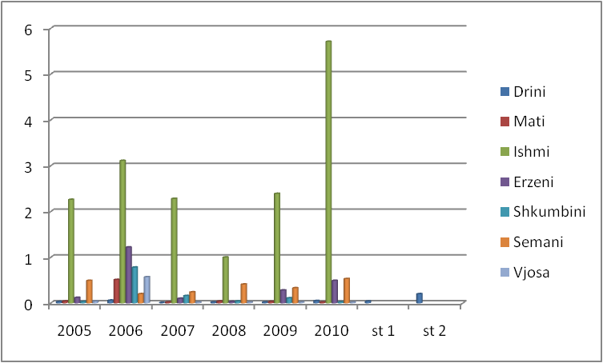

st 1 0.04mg/l NH4 total
st2 0.2mg/l NH4 total
Përmbajtja e amoniakut rezulton me një tendencë të lehtë në rritje. Më e dukshme kjo tendencë vihet re në lumin Seman, ku dega e tij Gjanica, ka vlera relativisht të larta që nga viti 2006 deri në vitin 2010. Në përgjithësi lumenjtë janë të cilësisë mesatare për sa i përket gjendjes së tyre. Përjashtim bën lumi Ishëm, ku tendenca në rritje e këtij parametri e klasifikon të cilësisë së keqe.
Përmbajtjen më të lartë të nitrateve e ka lumi Ishëm dhe lumi Seman, dega e tij Gjanica. Kjo si pasojë e përdorimit të plehrave kimike nga bujqësia, gjithashtu dhe nga shkarkimet urbane dhe industriale, që vijnë nga tokat rreth lumit

Figura 31. Vlerat mesatare vjetore të fosforit total (P_{total}) në vite

Edhe për fosforin, vlerat më të larta paraqiten në lumin Ishëm. Vlerat e këtij parametri në këtë lum, kanë tendencë rritje nga viti në vit dhe janë disa herë më të larta se në lumenjtë e tjerë Edhe lumi Seman si pasojë e ndikimit të degës së tij të ndotur Gjanica, është në nivele relativisht më të larta se lumenjtë e tjerë.
Lumenjtë e tjerë paraqesin nivel deri diku të kënaqshëm të përmbajtjes së fosforit.
1.1.2 Cilësia e ujërave të liqeneve
Ujërat e liqeneve monitorohen për treguesit: temperatura, transparenca, pH, alkaliniteti i përgjithshëm, përcjellshmëria elektrike, Oksigjeni i tretur, NKO, NBO₅, nitritet, nitratet, amoniaku, P_{total}.
Liqeni i Shkodrës
Liqeni i Shkodrës duke pasur një thellësi relativisht të vogël bën që ujërat e tij të përzihen vazhdimisht. Kjo vërtetohet edhe nga karakteristikat e njëjta fiziko-kimike gjatë gjithë kolonës së ujit. Në përgjithësi ujërat e liqenit janë të ngopura me oksigjen. Zvogëlimi i vlerave të këtij parametri vërehet në periudhën e ngrohtë, kur kemi rritje të bimësisë në ujërat e fundit të liqenit. Tendenca e këtij parametri nga stacioni në stacion është e qëndrueshme. Sasia e oksigjenit të tretur dhe e parametrave të tjerë të cilësisë së ujërave janë të lidhura me temperaturën e ujit. Duket qartë se temperaturat më të larta janë në sipërfaqe të liqenit dhe ato më të ulëta në fundin e tij.

Figura 32. Përmbajtja e oksigjenit të tretur dhe temperatura

Në bazë të vlerave të përftuara ujërat e këtij liqeni klasifikohen si ujëra të cilësisë së mirë për përmbajtjen e oksigjenit të tretur pasi variojnë në intervalin nga 6.4-9 mg/l.

Figura 33. Ecuria e pH në ujërat e liqenit të Shkodrës

Përmbajtja e nevojës biokimike për oksigjen ka luhatje të njëjta nga stacioni në stacion. Ky parametër është 1.0 mg/l O₂ në stacionin e Shirokës, luhatet 0.95 në 1.0 mg/l O₂ për stacionin e Zogajt dhe është 1.0 mg/l O₂ për stacionin e Bajzës, duke i klasifikuar ujërat e liqenit të cilësisë mesatare.

Figura 34. Ecuria e NKO dhe NBO₅ në ujërat e liqenit të Shkodrës
Amoniaku ka vlera të ulëta në ujërat e liqenit të Shkodrës që variojnë nga 0.010 në 0.012 mg/l (nën vlerën limite prej 0.2 mg/l për ujërat e ëmbla që lejojnë rritjen e peshqve). Megjithatë nuk duhet neglizhuar si element ndotës, pasi prania e tij në përqendrime të larta ka veprim toksik tek peshqit. Edhe format e tjera të azotit, nitratet kanë vlera të ndryshme, që lidhen shumë me shkarkimet e ujërave që derdhen në këtë liqen, si dhe me ndryshimet e temperaturave dhe pH të tyre.
Vlerat e nitrateve variojnë nga 0.015 në 0.018 mg/l duke i klasifikuar ujërat e liqenit të Shkodrës të cilësisë mesatare.
Figura 35. Përmbajtja e amoniakut, nitrate, nitrite në ujërat e liqenit të Shkodrës

Duke u nisur nga vlerat e transparencës, të përmbajtjes së fosforit dhe të oksigjenit të tretur në ujërat e liqenit të Shkodrës mund të themi se ato janë në mezotrofi.
Liqeni i Prespës
Në përgjithësi ujërat e liqenit të Prespës janë të ngopura me oksigjen, ato variojnë nga 9.18 në sipërfaqe deri në 6.82 në thellësinë 15 m. Kjo vjen dhe nga ndryshimi i temperaturës, e cila ndryshon sipas thellësisë.

Figura 36. Përmbajtja e oksigjenit të tretur në ujërat e Liqenit të Prespës

Në grafikun e mëposhtëm janë paraqitur përmbajtjet e formave të azotit (NO₃, NH_{4,} NO₂).

Sasia e ndryshme e lëndëve ushqyese në ujërat e këtij liqeni shpjegohen me faktin se lëndët ushqyese mobilizohen në procesin e fotosintezës, si edhe për shkak të shtresëzimit që pësojnë këto ujëra.
Amoniaku në ujërat e liqenit të Prespës varion nga 0.012 në 0.022 mg/l (thuajse nën vlerën limite prej 0.2 mg/l për ujërat e ëmbla që lejojnë rritjen e peshqve), kurse vlerat e nitrateve variojnë nga 0.018 në 0.022 mg/l.
Nisur nga këto vlera, ujërat e liqenit të Prespës janë të cilësisë mesatare.

Figura 37. Përmbajtja e amoniakut, nitrate dhe nitrite në ujërat e liqenit të Prespës

Liqeni i Ohrit
Në përgjithësi ujërat e liqenit të Ohrit janë të ngopura me oksigjen, ato variojnë nga 10.18 në sipërfaqe deri në 8.36 në thellësinë 150 m. Kjo vjen dhe nga ndryshimi i temperaturës, e cila ndryshon sipas thellësisë.

Figura 38. Përmbajtja e oksigjenit të tretur O₂ në ujërat e Liqenit të Ohrit

Figura 39. Përmbajtja e amoniakut, nitrate dhe nitrite në ujërat e liqenit të Ohrit

Përmbajtja e fosforit total (P_{total}) në ujërat e Liqenit të Ohrit rritet nga sipërfaqja drejt thellësisë, nga 0.008 deri në 0.011.
Figura 40. Përmbajtja e fosforit total (P_{total}) në ujërat e Liqenit të Ohrit

Ujërat e liqenit të Ohrit vazhdojnë të jenë të cilësisë ologotrofike.
2.1.1 / 2.1.2 Përfundime
Në bazë të vlerave mesatare të përftuara nga monitorimi krahasuar me vlerat limite të klasifikimit të cilësisë së ujërave (sipas NIVA) rezulton:
Lumi Drin dhe Bunë
- Janë të cilësisë së mirë dhe i përkasin klasës së dytë të klasifikimit.
Lumi Mat
- Ujërat e këtij lumi i përkasin klasës së tretë dhe janë të cilësisë mesatare.
Lumi Erzen
- Këto ujëra i përkasin klasës së tretë dhe janë të cilësisë mesatare.
Lumi Ishëm
- Për stacionin e Brarit (që është përcaktuar si stacion reference) ujërat në këtë pjesë të lumit i përkasin klasës së parë dhe janë të cilësisë shumë të mirë, për stacionet e tjerë (të Rinasit, të Gjolës, të Ishmit) janë të cilësisë së keqe, ndërsa ujërat e Lanës i përkasin klasës së pestë dhe janë të cilësisë shumë të keqe.
Lumi Seman
- Klasifikohen si ujëra të cilësisë mesatare për stacionin e Kozarës, Ura Vajgurore dhe Mbrostar, dhe të cilësisë së keqe për stacionin e Gjanicës.
Lumi Shkumbin
- Ujërat e këtij lumi i përkasin klasës së tretë të klasifikimit dhe janë të cilësisë mesatare.
Lumi Vjosë
- Ujërat e këtij lumi në stacionet Ura e Dragotit, Mifol, i përkasin klasës së katërt dhe janë të cilësisë së keqe, ndërsa në stacionet e tjera cilësia e ujit është mesatare.
- Lumenjtë më të ndotur në Shqipëri vazhdojnë të mbeten ai i Ishmit dhe i Gjanicës. Megjithëse shihet një ulje e lehtë e përmbajtjes së elementeve ndotës në ujërat e lumenjve, përsëri është e kuptueshme që përmirësimi i cilësisë së ujërave të këtyre lumenjve lidhet me mënjanimin e shkarkimeve urbane dhe industriale
Liqeni i Shkodrës, Ohrit dhe Prespës
Të dhënat e monitorimit për vitin 2010 tregojnë se ujërat e liqenit të Ohrit vazhdojnë të jenë të cilësisë shumë të mirë, të liqenit të Shkodrës të cilësisë mesatare dhe të liqenit të Prespës të cilësisë mesatare me tendencë në ulje.
1.1.2 Cilësia e ujërave bregdetare të larjes
Monitorimi mikrobiologjik i ujërave bregdetarë të larjes është pjesë e Programit të Monitorimit të Mjedisit dhe pjesë e Programit MED-POL Phase IV 2006 – 2013 (WHO/UNEP) “Programme for the Assessment and Control of Pollution in the Mediteranean Region”.
Monitorimi kryhet në plazhet e Velipojës, Shëngjinit, Durrësit, Vlorës, Dhërmiut, Himarës, Borshit dhe Sarandës nga Instituti i Shëndetit Publik.
Dy janë komponentët kryesorë të monitorimit mikrobiologjik të ujërave bregdetare të larjes:
- Përcaktimi i ngarkesës bakteriale të ujërave detare të larjes në plazhe dhe
- Inspektimi higjieno-sanitar i mjedisit për përcaktimin e burimeve të ndotjes.
Vlerësimi i rezultateve të analizave të kryera është bërë duke u mbështetur në Direktivën 2006/7/EC të Komunitetit Europian, (Concerning the Management of Bathing Waters Quality) si dhe kritereve dhe standardeve të vendeve të Mesdheut WHO/NEP (Criteria and Standards for Bathing Waters in Mediteranean Countries (WHO/UNEP 2010).
Plazhi i Velipojës
Plazhi i Velipojës është plazhi më i madh i zonës veriore të vendit, ku vitet e fundit është zgjeruar së tepërmi. Nga rezultatet e përftuara nga llogaritja e 95% të IE dhe FC vetëm 14% e tyre janë në kategorinë A të cilësisë më të mirë, 43% kategoria B cilësi e mirë dhe 43 % kategoria C mjaftueshëm, në krahasim me vitin 2009 ku cilësia e ujërave në të gjithë stacionet ishin kategoria A dhe B. Pra gjatë vitit 2010 vihet re një keqësim i rezultateve të analizave të ujërave. Vlerësojmë se edhe mbeturinat e ngurta që vazhdimisht gjendeshin mbi sipërfaqen e rërës kanë ndikuar negativisht në nivelin e ndotjes. Në grafikët e mëposhtëm paraqiten rezultatet e 7 stacioneve të kampionimit, si dhe vlerësimi në % sipas kategorive.

Figura 1. Vlerat IE dhe FC, Plazhi Velipojës Figura 2. Vlerësimi i cilësisë së ujërave
sipas kategorisë

Figura 3. Vlerësimi në% i cilësisë së ujërave bregdetare të larjes, plazhi Velipojë
Plazhi i Shëngjinit
Plazhi i Shëngjinit, është plazhi i dytë më i madh për zonën e veriut. Ujërat urbane të Shëngjinit derdhen në lagunën e Kënallës dhe nuk ndikojnë në ndotjen e plazhit të Shëngjinit, sidoqoftë shtimi i ndërtimeve mund të ketë impakt negativ për sa i përket ndotjes së plazhit.
Gjatë vitit 2010 ndonëse rezultatet e analizave e klasifikojnë këtë plazh në kategorinë A 60% dhe në kategorinë B 40%, në krahasim me vitin 2009 kemi një rënie të lehtë nga klasifikimi në kategorinë A.
Sidoqoftë për vitin 2010 rezultatet e analizave të kryera janë brenda normave të rekomanduara, por duhet theksuar se në mjediset e plazhit gjenden mbeturina të shumta jashtë kushteve higjieno-sanitare.

Figura 4. Vlerat IE dhe FC Plazhi i Shëngjinit Figura 5. Vlerësimi i cilësisë së ujërave sipas kategorive

Figura 6. Vlerësimi në % i cilësisë së ujërave bregdetare të larjes 2009-2010

Plazhi i Durrësit
Nga përpunimi i rezultateve të analizave të kryera në plazhin e Durrësit, rezulton si plazhi më i ndotur. 85% e rezultateve e klasifikojnë këtë plazh në kategorinë D, shumë të ndotur, ku duhet të merren masa urgjente për përmirësimin e situatës. 14% në kategorinë C, cilësi e mjaftueshme, dhe vetëm 4 % në kategorinë B, cilësi e mirë.
Madje jemi të mendimit që në disa zona duhet të vendosen tabela ndaluese për larjen e pushuesve sepse rezultatet janë alarmante. Ky vlerësim kërkon marrjen e masave urgjente për përmirësimin e gjendjes pasi risku për shëndetin publik është shumë i lartë.

Figura 7. Vlerat IE dhe FC, Plazhi i Durrësit Figura 8. Vlerësimi cilësisë së ujërave sipas kategorive
Figura 9. Vlerësimi në % i cilësisë se ujërave bregdetare të larjes 2009-2010

Plazhi i Kavajës
Plazhi i Kavajës monitorohet nga përroi i Agait (Giardino, Mali i Robit deri në zonën e fshatit Qerret) në 10 stacione kampionimi.
Nga përpunimi i të dhënave rezulton se plazhi i Kavajës është plazhi më i ndotur pas plazhit të Durrësit. 70% e rezultateve të analizave e klasifikojnë plazhin e Kavajës në kategorinë D, shumë të ndotur, ku duhet të merren masa urgjente për përmirësimin e situatës, dhe 30% në kategorinë B, cilësi e mirë. Më i ndotur paraqitet plazhi i Golemit stacionet 1, 2, 3 dhe 4. Me ngarkesë jo shumë të lartë paraqitet zona e Mak Albanias, ndërsa në zonën e Malit të Robit e deri në Qerret vihet re një rritje e ngarkesë bakteriale në krahasim me vitin 2009. Kjo si rezultat i shkarkimeve të pakontrolluara të ujërave të zeza. Zona e malit të Robit gjatë 2 viteve të fundit, si rezultat i shtimit të numrit të pushuesve paraqet edhe një ndotje urbane të konsiderueshme nga mbeturinat e ngurta.
Në zonën e plazhit të Golemit duhet të merren masa urgjente sepse gjendja është alarmante ose në të kundërt duhet të vendosen tabela ndaluese për larjen e pushuesve.
Një ndikim negativ kanë shkarkimet e pakontrolluara të ndërtimeve të shumta të kësaj zone që nuk kanë kanalizime, vetëm gropa septike, të cilat nuk e përballojnë sasinë e madhe të ujërave nga numri i madh i pushuesve duke u derdhur direkt në mënyrë të pakontrolluar në det.

Figura 10. Vlerat IE dhe FC, Plazhi i Kavajës Figura 11. Vlerësimi i cilësisë së ujërave sipas kategorive

Figura 12. Vlerësimi në % i cilësisë së ujërave bregdetare të larjes 2009-2010

Plazhet e Vlorës
Plazhi i Vlorës është plazhi i dytë më i madh i vendit tonë pas plazhit të Durrësit. Nga rezultatet e përftuara në plazhet e Vlorës vihet re se, zona e bregdetit në plazhin e vjetër deri në plazhin e ri ka një ndotje tepër të lartë, stacionet 1, 2, 3 dhe 4 (37% kategoria D- cilësi e keqe masa urgjente) shumë herë mbi normat e rekomanduara dhe gjendja është shumë alarmante.
Zona Skelë deri tek Plazhi i Ri duhet që të ndalohet për larje sepse përbën rrezik të lartë për shëndetin e popullatës, deri sa të merren masa për rregullimin e gjendjes.
Pjesa tjetër e stacioneve të monitorimit pas tunelit 5, 6, 7, 8, 9, 10, 11 (ish-vilat - Orikum) deri në zonën e plazhit të Orikumit rezultojnë 63% kategoria A, cilësi shumë e mirë.

Figura 13. Vlerat IE dhe FC, Plazhi i Vlorës Figura14. Vlerësimi i cilësisë së ujërave sipas kategorive

Figura 15. Vlerësimi në % i cilësisë se ujërave bregdetare të larjes 2009-2010

Plazhet e Dhërmiut, Himarës dhe Borshit
Plazhet e bregdetit të Himarës, plazhi i Dhërmiut, Himarës dhe Borshit janë plazhet me cilësinë më të mirë të ujërave në bregdetin e vendit tonë. Nuk ka shkarkime të ujërave urbane sepse nuk ka kanalizime të ujërave të përdorura. Plazhi i Himarës ka 4 stacione kampionimi. Rezultatet e analizave mikrobiologjike për vitin 2010, për plazhet e Dhërmiut, Himarës dhe Borshit si dhe krahasimi ndërmjet viteve 2009 dhe 2010 janë paraqitur në grafikët e mëposhtëm:

Figura 16. Vlerat IE dhe FC, Plazhi i Dhërmiut Figura 17. Vlerësimi i cilësisë së ujërave sipas kategorive

Figura 18. Vlerësimi në % i cilësisë se ujërave bregdetare të larjes 2009-2010
Figura 19. Vlerat IE dhe FC, Plazhi i Himarës Figura 20. Vlerësimi i cilësisë së ujërave sipas kategorive

Figura 21. Vlerësimi në % i cilësisë se ujërave bregdetare të larjes 2009-2010

Figura 22. Vlerat IE dhe FC, Plazhi i Borshit Figura 23. Vlerësimi i cilësisë së ujërave sipas kategorive

Figura 24. Vlerësimi në % i cilësisë se ujërave bregdetare të larjes 2009-2010

Plazhi i Sarandës
Rezultatet e analizave të kryera për vitin 2010 paraqiten në grafikët përkatës:
Figura 25. Vlerat IE dhe FC, Plazhi i Sarandës Figura 26. Vlerësimi i cilësisë së ujërave sipas kategorive

Figura 27. Vlerësimi në % i cilësisë së ujërave bregdetare të larjes 2009-2010
Nga rezultatet e analizave të kryera në plazhin e Sarandës, 50% e tyre klasifikohen në kategorinë A, cilësi shumë e mirë, 17% cilësi e mirë dhe 33% D, cilësi e mjaftueshme (stacioni i monitorimit kanali i Çukës si dhe stacioni 3 në qendër). Rezultatet e analizave të përftuara dalin mbi normat e rekomanduara si rezultat i shkarkimit të ujërave urbane të qytetit të Sarandës. Në kanalin e Çukës duhet të vihen tabela ndaluese pasi shkarkohen ujërat e zeza të qytetit të Sarandës.
Nga të dhënat e monitorimit për vitin 2010, klasifikimi sipas kategorive në % për 70 stacionet e monitoruara në të gjithë bregdetin bazuar në vlerësimin e 95th-percentile të Enterokokut Intestinal dhe 90th- percentile të Koliformeve Fekale është paraqitur në tabelën 1.
Tabela 1
Kategoritë | A  Cilësi shume e mire  Exelent Quality | B  Cilësi e mirë  Good Quality | C  Cilësi jo e mirë  Sufficient Quality) | D  Cilesi shumë e keqe / Masa Urgjente  Poor quality / Immediat Action
% | 51 % | 18 % | 6 % | 25%
Stacionet | 36 | 13 | 4 | 17

Nga 70 stacione monitorimi 51 % e tyre (36 stacione) janë kategoria A -Cilësi Shumë e mirë. 18% (13 stacione) kategoria B - Cilësi e mirë, 6% (4 stacione) kategoria C -Cilësi jo e mirë- dhe 25 % (17 stacione) kategoria D – Cilësi shumë të keqe.

Figura 28. Vlerësimi i cilësisë së ujërave bregdetare të larjes sipas kategorive në % për vitin 2010
Në tabelën e mëposhtme jepet vlerësimi sipas kategorive i plazheve të monitoruara.

Tabela 2. Vlerësimi sipas kategorive
Kategoritë | Velipojë | Shëngjin | Durrës | Kavajë | Vlorë | Dhërmi | Himarë | Borsh | Sarandë
A- Cilësi sh. e mirë | 14% | 60% | 0% | 0% | 63% | 100% | 75% | 100% | 50%
B - Cilësi e mirë | 43% | 40% | 4% | 30% | 0% | 0% | 25% | 0% | 17%
C - Cilësi jo e mirë | 43% | 0% | 11% | 0% | 0% | 0% | 0% | 0% | 0%
D - Cilësi Shumë e keqe/Masa urgjente | 0% | 0% | 85% | 70% | 37% | 0% | 0% | 0% | 33%
Gjatë viteve të fundit me fondet e Bankës Botërore janë planifikuar dhe janë në ndërtim veprat e trajtimit të ujërave të përdorura në qytetet kryesore bregdetare Lezhë, Durrës, Vlorë dhe Sarandë. Aktualisht është vënë në funksionim impianti i trajtimit të ujërave urbane të qytetit të Kavajës në fshatin Qerret.
2.1.3.1 Tendenca në vite
Krahasimi i rezultateve është bërë vetëm me vitet 2009-2010 pasi që nga viti 2009 janë vendosur standarde të reja për vlerësimin e cilësisë së ujërave të larjes dhe nuk mund të krahasohen me ato të viteve të mëparshme.
Nga krahasimi i rezultateve të paraqitura në tabelë dhe grafikisht vërehet një përmirësim cilësor në cilësinë e ujërave të larjes. Kemi rritje të numrit të stacioneve që plotësojnë cilësinë e kategorisë shumë të mirë nga 39% në vitin 2009 në 51% në vitin 2010 ose nga 27 në 39 stacione, me 4% ose 3 stacione të cilësisë së mirë, ulje me 2% ose me 1 stacion të cilësisë jo të mirë dhe ulje me 18% ose 13 stacione të cilësisë shumë të keqe.

Cilësia sipas kategoritë | 2010 |  | 2009
Cilësia sipas kategoritë | % | Stacione | % | Stacione
A-Cilësi shumë e mirë | 51% | 36 | 39% | 27
B- Cilësi e mirë | 18% | 13 | 14% | 10
C-Cilësi jo e mirë | 6% | 4 | 4% | 3
D-Cilësi shumë e keqe /Masa urgjente | 25% | 17 | 43% | 30

2.1.3.2 Përfundime
1. Nga 70 stacione monitorimi 51 % e tyre (36 stacione) janë të cilësisë A, më të mirë (Exelent quality). 18% (13 stacione) janë të cilësisë B, cilësi e mirë (good quality), 6% (4 stacione) janë të cilësisë C (sufficient quality)cilësi e mjaftueshme dhe 25 % (17 stacione) të cilësisë D, cilësia shumë e dobët, marrja e masave imediate (Poor quality- Immediat Action).
2. Plazhet me cilësinë më të mirë të ujërave të larjes janë plazhi i Dhërmiut, Borshit, Himarës dhe Shëngjinit, plazhe ku cilësia e ujërave të larjes klasifikohet në kategorinë A – Shumë e mirë dhe B – e mirë
3. Plazhi i Durrësit rezulton plazhi më i ndotur i bregdetit ku 85% e rezultateve të analizave janë të cilësisë D – cilësi shumë e dobët (Poor Quality- Immediat Action), 11 % janë të cilësisë se mjaftueshme (Sufficient Quality) dhe 4% të cilësisë së mirë (good quality).
4. Plazhi i Kavajës gjithashtu është shumë i ndotur në zonën e plazhit të Golemit dhe 70% e rezultateve të përftuara janë të cilësisë D - shumë e dobët (Poor Quality- Immediat Action). Zona Mak Albania deri në Qerret 30% rezulton e cilësisë B – e mire (Good Quality).
5. Plazhet e Vlorës – plazhi i vjetër-shkolla e marinës dhe plazhi i Ri 37% kanë cilësinë e ujërave në kategorinë D – e dobët (Poor Quality- Immediat Action). Ndërsa pjesa e bregdetit pas tunelit deri në Orikum 63% janë në kategorinë A – shumë e mirë (Exelent Quality).
6. Plazhi i Velipojës klasifikohet në 3 kategori 14% kategoria A – shume e mirë (Exelent Quality), 43% kategoria B- e mirë (Good Quality) dhe 43 % kategoria C – e cilësisë së mjaftueshme (Sufficient Quality).
7. Plazhi i Sarandës në 50 % klasifikohet në kategorinë A- shumë e mirë (Exelent Quality), 17 % cilësia B- e mirë (Good Quality) dhe 33% të cilësisë D – e dobët (Poor Quality- Immediat Action).
8. Faktori kryesor i ndotjes së ujërave bregdetare të larjes, janë shkarkimet e ujërave urbane të patrajtuara në ujërat pritëse bregdetare direkt ose indirekt si dhe ndotja nga vetë pushuesit sidomos në zonat ku numri i tyre është i lartë (plazhi i Durrësit, plazhi i Kavajës).
2.1.3.3 Rekomandime
1. Marrja e masave urgjente për vendosjen e tabelave ndaluese në zonat ku ndotja e ujërave bregdetare është shumë e lartë, për parandalimin e përhapjes së sëmundjeve të ndryshme infektive (plazhi i Durrësit, plazhi i Kavajës- Golem, Plazhi i Vlorës, plazhi i Vjetër, shkolla e Marinës, Plazhi i Ri, plazhi i Sarandës, kanali i Çukës).
2. Ndërtimi i impianteve të trajtimit të ujërave të përdorura në zonat bregdetare për pakësimin e ndotjes nga shkarkimet urbane të patrajtuara.
3. Marrja e masave urgjente për sistemimin dhe pastrimin e kanaleve të ujërave të larta si dhe pastrimin e plazheve nga mbeturinat e ngurta urbane.
4. Përfshirja në skemën e monitorimit e të gjithë bregdetit të vendit.
2.1.3 Ndikimi i shkarkimeve urbane në cilësinë e ujërave sipërfaqësore
Vlerësimi i gjendjes mjedisore të ujërave sipërfaqësore, si pasojë e ndotjes nga shkarkimet e lëngëta urbane, u monitorua në 35 vendmatje (lumenj dhe zona bregdetare të paraqitura në Tabelën Nr.1 në aneks) në 8 qytetet kryesore të vendit, Tiranë, Durrës, Elbasan, Shkodër, Lezhë, Fier, Vlorë, Sarandë si dhe në rrjedhën e poshtme të lumit Ishëm, për treguesit kimike, fizikë dhe baktereologjik. Lumenjtë Seman, Gjanicë, Vjosë (Carshovë), Drin i Zi (Topojan) vlerësohen dhe për përmbajtjen e metaleve të rënda me frekuencë 1 herë në vit të realizuar nga Agjencia e Mjedisit dhe Pyjeve.
Sipas skemës monitoruese të shkarkimeve urbane vlerësohet cilësia e ujërave të shkarkimeve në pikën e shkarkimit (kolektorë ose stacione pompimi) që përfaqëson burimin ndotës dhe ndikimin në cilësinë e ujërave të mjedisit pritës, në lumenj dhe zona bregdetare.

Për vlerësimin e cilësisë së ujërave sipërfaqësor nuk ka akoma vlera limite të miratuara.
Për stacionet që i përkasin ujërave të lumenjve, vlerësimi i tyre bëhet me normat e parametrave kimike të përcaktuara në Direktivën Kuadër të Ujit të BE, të paraqitura në tabelën e mëposhtme:

Tabela 1. Vlerat limite të parametrave kimikë në lumenj sipas direk. kuadër të BE
Parametrat | Njësia | Vlerat limite të parametrave kimike
Parametrat | Njësia | Gjendje e Lartë | Gjendje e Mirë | Gjendje e Moderuar | Gjendje e Varfer | Gjendje e Keqe
Oksigje.tretur |  | >7 | >6 | >5 | >4 | <3
BOD₅ | mg/l | <2 | <3.5 | <7 | <18 | >18
pH (acid) |  |  | >6.5 | >6
pH (alkalin) |  |  | <8.5 | <9
NH₄ | mg/l | <0.05 | <0.3 | <0.6 | <1.5 | >1.5
NO₂ | mg/l | <0.01 | <0.06 | <0.12 | <0.3 | >0.3
NO₃ | mg/l | <0.8 | <2 | <4 | <10 | >10
PO₄ | mg/l | <0.05 | <0.10 | <0.2 | 0.5 | >0.5
P-total | mg/l | <0.1 | <0.20 | <0.4 | <1 | >1

Sipas kësaj direktive, vlerësimi i cilësisë së ujërave të lumenjve, bazohet në tetë parametrat më kryesorë të ndotjes kimike, duke i klasifikuar në pesë klasa, ku gjendja e moderuar ose klasa e tretë, konsiderohet si klasa me nivelin minimal të pranueshëm të cilësisë së ujërave të lumenjve.
Për stacionet që i përkasin ujërave bregdetarë vlerësimi i cilësisë bëhet duke i krahasuar me vlerat e nivelit të detyrueshëm të Direktivës së Bashkimit Europian për ujërat e larjes. (Tabela 2 aneks).
Për stacionet që i përkasin kolektorëve të shkarkimeve urbane, për krahasim janë marrë normat e shkarkimeve të lëngëta urbane të përcaktuara në legjislacionin shqiptar (vendimi i Këshillit të Ministrave nr. 177) që korrespondojnë me normat që vendos direktiva e Bashkimit Europian për Shkarkimet e Ujërave Mbeturinë (tabela 3 aneks)
2.1.4 / 1 Ndikimi i shkarkimeve urbane në ujërat e lumenjve
Duke krahasuar rezultatet mesatare të analizave të marra gjatë monitorimit për vitin 2010 me vlerat limite të përcaktuara sipas DKU të BE, cilësia e ujërave të lumenjve të monitoruar sipas stacioneve klasifikohet si më poshtë:

Tabela 2. Klasifikimi në klasa sipas DKU
Stacionet | Klasa O₂ | Klasa NBO₅ | Klasa pH | Klasa NH₄ | Klasa NO₂ | Klasa NO₃ | Klasa,  P-total | Klasa P0₄
T1: Ura Brarit | I | I | II | I | I | I | I | I
T2: Pas kolektorit Siri Kodra” | II | V tejkalon | II | V tejkalon | II | I | V tejkalon | V tejkalon
T3: Ura Kamëz | I | V tejkalon | II | V tejkalon | II | I | V tejkalon | V tejkalon
L1: Lanabregas | I | III | II | II | II | I | II | I
L2: Pas kolektor Kombinatit | III | V tejkalon | II | V tejkalon | II | I | V tejkalon | V tejkalon
L3: KthesaYrshek | II | V tejkalon | II | V tejkalon | II | I | V tejkalon | V tejkalon
E1: Zona Mullet | I | II | II | II | II | I | I | I
E2: Ura Beshirit | I | II | II | III | II | I | I | I
Ish1:Ura e Rinasit | II | V tejkalon | II | V tejkalon | II | I | V tejkalon | IV
Ish2: Ura e Gjolit | II | V tejkalon | II | V tejkalon | II | I | V tejkalon | IV
Ish3: Ishëm (Ura Salmer) | II | IV | II | V tejkalon | II | I | V tejkalon | IV
D4-Kanali i ujërave rurale Plepa | III | V tejkalon | III | V tejkalon | II | I | V tejkalon | V tejkalon
El 1: Shkumbin, hyrje qytetit | I | II | II | II | I | I | I | I
El 2:Shkumbin, Toplias | I | III | II | II | I | I | I | I
El3:Shkumbin, Paper | I | II | II | II | I | I | II | I
F1: Lumi Gjanice, Ura qytetit | II | V | II | V tejkalon | III | I | V tejkalon | IV
F2: Lumi Seman, Mbrostar | I | III | II | II | I | I | I | I
F3: Lumi Seman Zona Mujalli | I | III | II | II | II | I | II | I
Le1: Ura e Cenit | II | IV | II | V tejkalon | II | I | III | II
Le3: Lumi Drin(Lezhë) | I | III | II | III | I | I | I | I
K1: L. Kir (parandotjes) | I | II | I | I | I | I | I | I
K2: L. Kir (pas ndotjes) | I | II | I | II | I | I | I | I
D1: Lumi Drin (para ndotjes) | I | II | I | I | I | I | I | I
D2: Lumi Drin (pas ndotjes) | I | II | I | I | I | I | I | I

Mbështetur në rezultatet e mësipërme në tabelën e mëposhtme paraqitet gjendja mjedisore e ujërave të lumenjve të monitoruar sipas stacioneve dhe në përqindje.
Tabela 3. Klasifikimi sipas stacioneve dhe në përqindje
Parametri | Gjendje e lartë | Gjendje e mirë | Gjendje e moderuar | Gjendje e varfër | Gjendje e keqe | Krahasuar me gjendjen e moderuar
Përmbajtja O₂ | 15 stacione 62% | 7stacione 29% | 2stacione 8% |  |  | 24 stacione  100%
Përmbajtja  NBO₅ | 1 stacione 4% | 8 stacione 33% | 5 stacione 21% | 2 stacione 8% | 8 stacione 33 % | 14 stacione  58 %
Përmbajtja pH | 4 stacione 17% | 19 stacione 79% | 1 stacione 4% |  |  | 24 stacione  100%
Përmbajtja NH₄ | 4 stacione 17% | 8 stacione 33% | 2 stacione 8% |  | 10 stacione 42 % | 14 stacione  58 %
Përmbajtja NO₂ | 10 stacione 42% | 13 stacione 54% | 1 stacione 4% |  |  | 24 stacione  100%
Përmbajtja NO₃ | 24 stacione 100% |  |  |  |  | 24 stacione  100%
Përmbajtja P-total | 11 stacione 46% | 3 stacione 13% | 1 stacione 4% |  | 9 stacione 37 % | 15 stacione  62 %
Përmbajtja P0₄ | 14 stacione 58% | 1 stacione 4% |  | 4 stacione 17 % | 5 stacione 21 % | 15 stacione  62 %

Tabela 4. Klasifikimi i cilësisë së ujërave të lumenjve të monitoruar

Klasifikimi | Cilësia I | Cilësia II | Cilësia III | Cilësia IV | Cilësia V
Stacionet | 0 stacione | 8 stacione  33% | 6 stacione  25% | 0 stacione | 10 stacione  42 %

Figura 1. Klasifikimi i cilësisë së ujërave të lumenjve të monitoruar

Sipas këtij klasifikimi rezulton se në 24 stacionet e monitoruara kemi 8 stacione që plotësojnë normat e cilësisë së dytë (gjendje e mirë) ose 33%, 6 stacione të cilësisë së III (gjendje e moderuar) ose 25% dhe 10 stacione të cilësisë së V (gjendje e keqe) ose 42%.
Referuar tabela 2, të gjitha zonat ujore të lumenjve të monitoruara janë të cilësisë së I, për sa i përket përmbajtjes së nitrateve. Vlera e përmbajtjes së nitrateve është shumë më e ulët se norma e lejuar.

Figura 2. Përmbajta e nitrateve
Përmbajtja e lëndëve organike e shprehur nëpërmjet NBO₅ e NKO rezulton brenda normës së lejuar (gjendje e moderuar) në 14 stacione ose 58% e stacioneve të monitoruara, kurse në 10 stacione, përmbajtja e tyre rezulton në nivelet e cilësisë së IV-V, që tregon për ndikimin e lartë ndotës të shkarkimeve urbane në ujërat e këtyre lumenjve.
Nivelet më të larta rezultojnë në 2 stacionet e lumit të Lanës dhe në 2 stacionet e lumit të Tiranës pas shkarkimit të kolektorëve të ujërave urbane, në 3 stacionet e lumit Ishëm, në lumin e Gjanicës, në kanalin e ujërave rurale në Plepa të Durrësit dhe kanali tek Ura e Cenit në Lezhë. Nivelet më të larta rezultojnë në ujërat e Lanës dhe në kanalin e ujërave rurale në Plepa të Durrësit (D4), të cilat vlerësohen në ujëra shumë të ndotura dhe me cilësi të ulët kimike dhe biologjike

Figura 3. Përmbajtja e nevojës biologjike për oksigjen

Figura 4. Përmbajtja e nevojës kimike për oksigjen
Edhe përmbajtja e amoniakut rezulton brenda normës së lejuar (gjendje e moderuar) në 14 stacione ose 58% e stacioneve të monitoruara, kurse në 10 stacione përmbajtja e tyre rezulton në nivelet e cilësisë së IV-V, ose gjendje e varfër-e keqe. Në këtë situatë paraqiten ujërat e lumit të Lanës, lumit të Tiranës pas shkarkimit të kolektorëve të ujërave urbane, lumi i Ishmit në 3 stacionet, kanali i ujërave rurale në Plepa të Durrësit, kanali tek Ura e Cenit, Lezhë dhe lumi Gjanicë, ku përmbajtja e amoniakut është disa herë më e lartë se norma.
Përmbajtja e lartë e amoniakut është tregues direkt i ndotjes nga shkarkimet urbane.
Figura 5. Përmbajtja e amoniakut
Përmbajtja e fosforit total në 11, stacione rezulton në vlera shumë të ulëta dhe klasifikohet në të cilësisë së lartë, kurse 3 stacione klasifikohen të cilësisë së mirë dhe 1 stacion klasifikohet i cilësisë së mjaftueshme. Duket qarte se shkarkimet urbane janë përgjegjëse për vlerat shumë të larta të fosforit, në 9 stacione të klasifikuara të cilësisë më të keqe, në klasën e V, që vjen kryesisht nga përdorimi i detergjenteve me përmbajtje të lartë fosfori nga ana e popullsisë. (shiko Figurën)

Figura 6. Përmbajtja e fosforit total
Përmbajtja e oksigjenit të tretur, përmbajtja e nitriteve dhe vlera e pehashit për të gjithë stacionet e monitoruar, rezulton brenda normës së lejuar të cilësisë së mjaftueshme.

Figura 7. Përmbajtja e oksigjenit të tretur
Figura 8. Përmbajtja e nitriteve
2.1.4/2 Ndikimi i shkarkimeve urbane në ujërat bregdetare
Në zonën bregdetare shkarkimi i mbetjeve urbane nëpërmjet hidrovoreve në qytetin e Durrësit dhe të Vlorës shkakton ndotjen e ujërave të detit në zonat ku ata shkarkojnë në aspektin kimik dhe baktereologjik mbi normat e lejuara të ujërave bregdetare që përdoren për larje. Shumë e rënde paraqitet gjendja sidomos në zonën e Porto Romanos dhe në zonën e shkarkimit të hidrovorit në Pyllin e Sodës në qytetin e Vlorës, ku kemi tregues të lartë të ndotjes organike e baktereologjike. Në këto stacione, vlerësimi i cilësisë së ujërave urbane, mbështetet në normat e shkarkimeve të lëngëta urbane nga impiantet e trajtimit, të përcaktuara në legjislacionin shqiptar (vendimi i Këshillit të Ministrave nr. 177, tabela 2 aneks), që korrespondojnë me normat që vendos direktiva e Bashkimit Europian për shkarkimet e ujërave mbeturinë. Si pasojë, ujërat bregdetare në këto zona nuk mund të përdorën për larje.
Rezultatet mesatare të analizave të paraqitura edhe në mënyrë grafike tregojnë se vetëm përmbajtja e Nevojës Kimike për Oksigjen (NKO) rezulton brenda normave të lejuara. Ujërat urbane në këto stacione rezultojnë me përqendrim të lartë të lëndës organike të biodegradueshme dhe me përmbajtje fosfori, që kalon vlerat kufi. Përmbajtja e lartë e fosforit është pasojë e përdorimit të detergjenteve me përmbajtje fosfori nga ana e popullatës. Përmbajtja e lëndëve pezull rezulton 2 herë më e lartë se norma e lejuar në hidrovorin e Durrësit dhe mbi normën e lejuar në hidrovorin e Vlorës(fig. 9, 10, 11, 12).

Figura 9. Përmbajtja e NKO në stacionet e hidrovoreve Figura 10. Përmbajtja e NBO₅

Figura 11. Përmbajtja e P-total Figura 12. Përmbajtja e lëndëve pezull

2.1.4/3 Ndotja bakteriologjike
Analiza e treguesve bakteriologjik tregon se vetëm ujërat bregdetare në të dy stacionet e qytetit të Sarandës rezultojnë brenda normave të detyrueshme nga Direktiva e Bashkimit Europian për ujërat që përdoren për larje. (Direktiva 76/160/EEC, tabela 3 aneks)
Në pothuajse të gjithë stacionet e tjerë ndotja bakteriologjike është vërtet shqetësuese.
Rezultatet e analizave tregojnë se pothuajse në të gjithë stacionet e monitoruara vlerat e indikatorëve bakteriologjik janë shumë herë më të larta se normat e lejuara, të vendosura nga direktiva e Bashkimit Europian për ujërat e larjes, me përjashtim të stacioneve referencë ku kemi tejkalim të lehtë të normës. Ky vlerësim shpreh nevojën e ndalimit në mënyrë absolute të përdorimit të ujërave të lumenjve për larje apo veprimtari të tjera çlodhëse, kryesisht në segmentet lumorë të marrë në shqyrtim.
2.1.4/4 Përmbajtja e metaleve të rënda
Vlerësimi i cilësisë së ujërave të lumenjve të monitoruar sipas skemës klasifikuese të Institutit Norvegjez Niva, (tabela 4 aneks) tregon se lumenjtë Vjosë dhe Drin klasifikohen të cilësisë së I, lehtësisht të ndotur për të tre treguesit, gjë që tregon për një gjendje shumë të mirë të cilësisë së tyre. Lumi Seman në stacionin Ura e Mbrostarit klasifikohet për të gjithë treguesit në cilësinë e dytë ose mesatarisht i ndotur.

Vlera më të larta kemi në stacionin e lumit Gjanicë për përmbajtjen e Cd, duke e klasifikuar në klasën e tretë, ndotje e theksuar. Për treguesit e tjerë klasifikohet në cilësinë e dytë ose mesatarisht i ndotur. Shkaku i këtyre vlerave, sidomos për lumin e Gjanicës, vjen nga shkarkimet e shumta dhe me natyrë të ndryshme si urbane dhe industriale (tabela 5)
Tabela 5
Stacionet | Cd (µg/l) | Pb (µg/l) | Ni (µg/l)
Gjanicë: Ura qytetit | 0.16 (cilësi III) | 1.1 (cilësi II) | 1.63 (cilësi II)
Seman: Ura Mbrostarit | 0.04 (cilësi II) | 0.77 (cilësi II) | 0.58 (cilësi II)
Vjosë: Carshovë | 0.02 (cilësi I) | 0.35 (cilësi I) | 0.46 (cilësi I)
Drin: Topojan | 0.02 (cilësi I) | 0.15 (cilësi I) | 0.19 (cilësi I)

2.1.5 Tendenca në vite e ndikimit të shkarkimeve urbane në cilësinë e ujërave sipërfaqësore
Shkarkimi i mbetjeve të lëngëta urbane të patrajtuara është burimi kryesor i ndotjes së ujërave sipërfaqësor. Rezultatet mesatare të monitorimit në vitet 2007-2010 tregojnë së përmbajtja e lëndëve organike në ujërat e lumenjve, të shprehura nëpërmjet NBO_{5,} në stacionet pas shkarkimit të kolektorëve, rezulton në vlera të konsiderueshme në pellgun e lumit Ishëm (lumi i Lanës, i Tiranës dhe Ishmi) dhe në nivele të krahasueshme me ato të vitit 2009.
Nivele të larta të këtij treguesi të rëndësishëm vërehen edhe në lumin e Gjanicës, ku përmbajtja e NBO_{5,} rezulton në nivele të qëndrueshme dhe të krahasueshme me vitet 2009 dhe 2007. Në stacionin D4-Kanali i ujërave rurale Plepa në Durrës, kemi rritje të nivelit të ndotjes organike në krahasim me vitet 2007-2008 dhe në të njëjtat nivele me vitin 2009. Ky kanal shkarkon direkt në det dhe ka impakt të lartë ndotës në ujërat bregdetare të zonës së plazhit ku ato derdhen (pas qendrës së KFOR-it).

Figura 13. Përmbajtja e NBO₅ në vitet 2007-2010

Figura 14. Përmbajtja e NKO në vitet 2007-2010
Përmbajtja e amoniaku në përgjithësi ruan nivelet e vitit 2009, por vërehet një tendencë në rritje në dy stacionet e lumit Ishëm, në stacionin e lumit të Tiranës pas shkarkimit të kolektorëve urbanë, në stacionin Le1 të qytetit të Lezhës dhe në kanalin tek Ura e Cenit.

Figura 15. Përmbajtja e NH₄ në vitet 2007-2010
Gjatë vitit 2010 nuk shfaqet tendencë në rritje e përmbajtjes së nitrateve dhe vlera e tyre është shumë më e ulët se norma dhe klasifikohen si të cilësisë së parë.

Figura 16. Përmbajtja e NO₃ në vitet 2007-2010
Në përmbajtjen e fosforit total, vërehet një përmirësim në krahasim me vitet 2007-2008, por përmbajtja e tij vazhdon të jetë problematike dhe disa herë mbi normat e lejuara në 9 zonat ujore më të ndotura dhe në nivele të krahasueshme me ato të vitit 2009, në ujërat e lumit të Lanës, lumit të Tiranës, pas shkarkimit të kolektorëve të ujërave urbane, lumi i Ishmit në 3 stacionet, kanali i ujërave rurale në Plepa të Durrësit dhe në lumin Gjanicë. Burimi kryesor i ndotjes janë shkarkimet urbane të pasura me fosfor nga përdorimi i detergjenteve me përmbajtje fosfori nga ana e popullatës.

Figura 17. Përmbajtja e P-total në vitet 2007-2010
Përmbajtja e oksigjenit të tretur rezulton në vlera të krahasueshme me tre vitet e marra në shqyrtim dhe klasifikohen në gjendje të mirë, klasa e dytë.
Figura 15. Përmbajtja e oksigjenit të tretur në vitet 2007-2010
Këto masa duhet të fillojnë me ngritjen e impianteve të trajtimit të ujërave mbeturinë para se këto të shkarkoheshin në lumenj apo zona bregdetare.
Përfundime
- Zonat ujore që korrespondojnë me segmentet e lumenjve para se të futen në zonat e banuara, të përcaktuara si stacione referencë, karakterizohen nga ujëra të pastra dhe me cilësi shumë të mirë-mirë. Shkarkimi i ujërave urbane pa asnjë lloj trajtimi paraprak në ujërat sipërfaqësor në qytetet e monitoruar ka ndikim të lartë ndotës.
- Lumenjtë me një gjendje shumë të mirë - të mirë, cilësia e I-II janë lumi Kir, Drin, Erzen, Shkumbin, lumi i Tiranës tek stacioni referencë Ura e Brarit, ose 41% e stacioneve të monitoruara.
- Lumi Seman dhe stacioni i Lanabregasit paraqiten me një gjendje të mirë, cilësi e II për të gjithë treguesit me përjashtim të përmbajtjes së lëndës organike (NBO₅) që klasifikohet në cilësinë e III.
- Në gjendje të moderuar, cilësi e III rezultojnë 14 stacione ose 58% e stacioneve të monitoruara.
- Në gjendje të varfër në të keqe, cilësi IV-V, rezultojnë 10 stacione ose 41% e stacioneve të monitoruara. Në një gjendje të tillë paraqiten ujërat e lumit të Tiranës, Lanës pas shkarkimit të kolektorëve të ujërave urbane, ujërat e lumit Ishëm në të tre stacionet, lumi i Gjanicës, kanali i ujërave rurale në Plepa (Durrës) dhe kanali i ujërave rurale Ura e Cenit në Lezhë duke përfaqësuar zonat ujore më të ndotura e me cilësi të ulët kimike e bakteriologjike. Gjendja paraqitet shumë e rënduar edhe në aspektin estetik: mbeturina të ngurta dhe plehra shtëpiake të shoqëruara me ere të keqe, gjenden kudo nëpër brigjet e këtyre lumenjve.
- Në zonën bregdetare shkarkimi i mbetjeve urbane nëpërmjet hidrovorëve, shkakton ndotjen e ujërave të detit në zonat ku ato shkarkojnë. Shumë e rëndë paraqitet gjendja në zonën e Porto Romanos dhe në zonën e shkarkimit të hidrovorit në qytetin e Vlorës, ku kemi tregues të lartë të ndotjes organike e bakteriologjike.
- Ndotja bakteriologjike në pothuajse të gjithë stacionet e monitorimit është vërtet shqetësuese. Analizat tregojnë se nivelet e detyrueshme nga Direktiva e Bashkimit Europian, për ujërat që përdoren për larje, tejkalohet disa herë në këto stacione. Përjashtim bëjnë vetëm ujërat bregdetare në qytetin e Sarandës.
- Rezultatet e analizave të metaleve të rënda tregojnë, se në stacionet e monitoruara, ujërat e lumenjve Vjosë dhe Drin, i përkasin klasës së parë, që tregon për një gjendje shumë të mirë të cilësisë së tyre. Lumi Seman në stacionin Ura e Mbrostarit, klasifikohet për të gjithë treguesit,cilësinë e dytë ose mesatarisht i ndotur, kurse lumi i Gjanicës për përmbajtjen e Cd, klasifikohet në cilësinë e tretë, ndotje e theksuar. Për treguesit e tjerë klasifikohet në cilësinë e dytë.
- Rezultatet e monitorimit në tre vitet e fundit flasin për një ndikim të qëndrueshëm të shkarkimeve urbane, të patrajtuara në cilësinë e ujërave sipërfaqësor. Kjo do të thotë se gjatë këtyre viteve burimet e ndotjes së ujërave sipërfaqësore mbeten të njëjta, ashtu sic mbeten edhe masat parandaluese apo përmirësuese të gjendjes. Këto masa kanë filluar me ngritjen e impianteve të trajtimit të ujërave mbeturinë para se këto të shkarkoheshin në zonat bregdetare.
Rekomandime
- Përmirësimi i situatës mjedisore të ujërave sipërfaqësore kërkon realizimin e investimeve në drejtim të përpunimit të shkarkimeve të lëngëta urbane, sidomos në Tiranë dhe në qytetet e mëdha të zonës bregdetare.
- Të respektohen standardet e përcaktuara nga legjislacioni shqiptar për shkarkimet e lëngëta nga subjektet prodhuese në ujërat pritëse sipërfaqësore. Forcimi i kontrollit në zbatimin e ligjit do të luante një rol të rëndësishëm në këtë drejtim.
2.2 Ujërat nëntokësorë
Monitorimi i ndotjes së ujërave nëntokësorë gjatë vitit 2010 është kryer në 7 basenet kryesore ujëmbajtëse dhe vetëm për akuiferet e zhavorreve kuaternare: Shkodër, Lezhë-Fushë-Kuqe, Tiranë – Fushë-Krujë, Elbasan-Lushnjë, Korçë, Gjirokastër, Kafaraj-Novoselë, Vurg-Mursi dhe Orikum.
Baseni i Drinit
Akuiferi ujëmbajtës zhavorror i Shkodrës
Sasia e përgjithshme e ujit që shfrytëzohet është 1200-1300 l/sek për furnizimin me ujë të pijshëm të qytetit të Shkodrës dhe fshatrave, kurse sasia e ujit që shfrytëzohet në akuiferin e Shkodrës është: Q = 1200-1300 l/sek. Koeficienti i shfrytëzimit është: K = 0.33 - 0.5. Risku i ndotjes është i lartë:
a) Për shkak të mbulesës së vogël mbrojtëse sidomos në vendburimin e Dobracit.
b) Shfrytëzimi intensiv mund të çojë në përzierjen e ujërave të freskëta me ujërat me mineralizim të lartë.
Mineralizimi i përgjithshëm varion Mp (263.42 - 368.16mg/l). Aktualisht janë ujëra të ëmbla sepse Mp<1 gr/l. Në shpimin e Dobracit që shfrytëzohet për furnizimin me ujë të Shkodrës, Mp luhatet në vlerat (295.94-329mg/l) për vitin 2010, gjithashtu edhe në vite e krahasuar, Mp varion në vlerat (327-384.85mg/l). Ndryshimet e Mp në dy fazat e monitorimit variojnë nga (35-80mg/l).Vlerat mesatare të Mp variojnë Mp (298.58-405.05mg/l). Ky tregues është paraqitur grafikisht për vitet 2006-2010 në fig.1.

Figura 1. Mineralizimi i përgjithshëm për akuiferin Drinit AL 010, 2006-2010
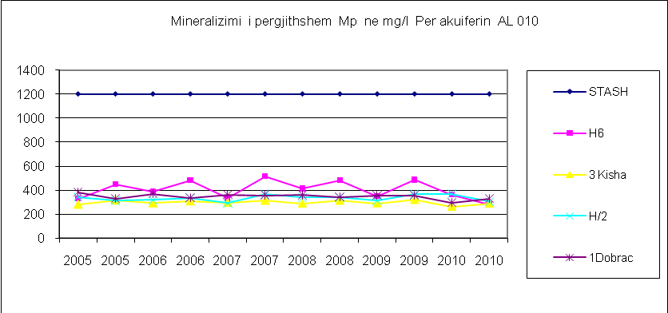

Figura 2. Përmbajtja e NH₄ për akuiferin AL 010, 2006-2010
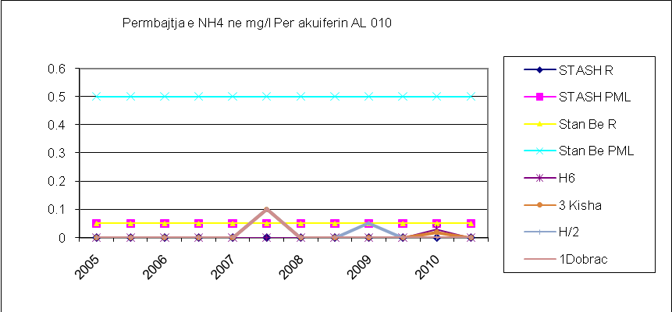
Përmbajtja e Amoniakut NH_{4,} varion nga 0-0.2-0.3mg/l. Përmbajtja e NH_{4,} për periudhën 2006-2010 jepet në fig.nr. 2 e krahasuar me standardet e përmbajtjes maksimale 0.05mg/l STASH dhe BE (0-0.05,0-0.5), ku përmbajtja mesatare varion 0.0025-0.012mg/l

Figura 3. Përmbajtja e NO₂ për akuiferin AL 010, 2006-2010
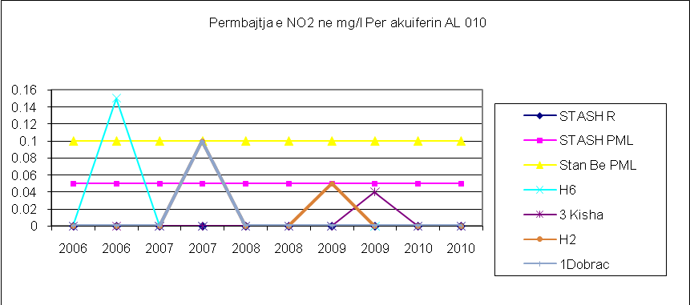
Në fig. 3 jepet përmbajtja e nitriteve në vite. Ajo varion rreth vlerave 0-0.05mg/l dhe në një analizë në shpimin H6 në vitin 2006 është mbi normë 0.15mg/l. Përmbajtja e nitriteve në ujë të pijshëm nuk lejohet ndërsa përmbajtja maksimale e lejuar është sipas Standardit Shqiptar 0.05 mg/l (norma e BE-së është 0.1 mg/l). Përmbajtja mesatare e NO₂ në vite varion 0.012-0.016mg/l. Nuk takohet përmbajtje e nitriteve NO₂ në dy fazat e monitorimit gjatë vitit 2010.
Ujërat, në përgjithësi kanë veti fiziko-kimike të mira. Takohen ndotje lokale me NO₂, NH₄, përmbajtje mbi rekomandimin të disa treguesve të Cl, Mg, Na, SO₄, ndërsa ndotje masive nuk ka. Në disa shpime të veçanta shfaqet prezenca e NO₂, NH₄, të cilat janë raste që përsëriten dhe lidhen kryesisht me moszbatimin e zonave të rreptësisë dhe mbrojtjes sanitare
Baseni i Matit
Akuiferi ujëmbajtës zhavorror i Lezhës
Monitorimi është realizuar ne Barbullonjë, Ishull - Lezhë e Rrile. Sasia e përgjithshme e ujit që shfrytëzohet është 700 - 900 l/sek, për furnizimin me ujë të pijshëm të qytetit Lezhë, Shëngjin dhe fshatrave përreth. Koeficienti i shfrytëzimit është: K = 0.3-0.35. Risku i ndotjes sipërfaqësore është i ulët falë mbulesës së trashë ekranizuese, largësisë së zonës së ushqimit dhe karakterit artezian të shtresave ujëmbajtëse. Vetëm intensifikimi i madh i shfrytëzimit mund të nxisë depërtimin e ujërave me mineralizim të lartë nga krahu verior dhe perëndimor i pellgut ujëmbajtës.

Figura 4. Mineralizimi i përgjithshëm për akuiferin AL 020, 2006-2010
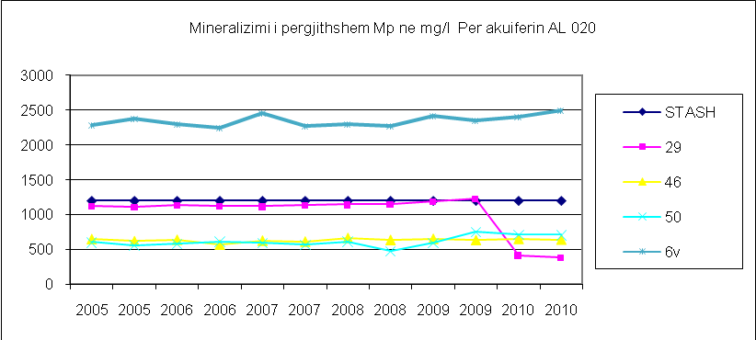
Mineralizimi i përgjithshëm varion Mp (387.39-713.66mg/l),dhe është brenda normës së lejuar. Vlera mesatare në vite e Mp varion Mp=614.97-2341.93mg/l.

Figura 5. Përmbajtja e NH₄ për akuiferin AL 020, 2006-2010
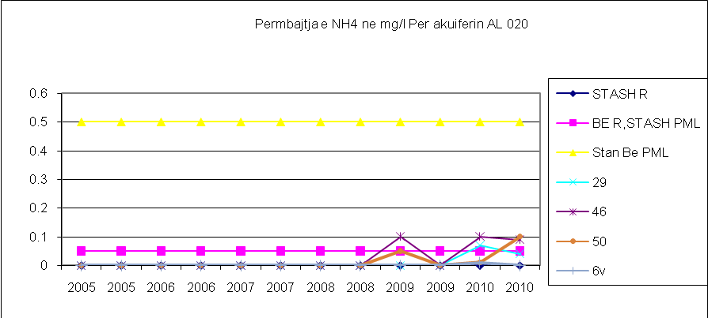
Përmbajtje e amoniakut NH4, varion nga 0-0.1mg/l. Takohen sasi mbi përmbajtjen maksimale të lejuar PML (norma STASH nuk lejohet, përmbajtja maksimale e lejuar 0.05mg/l, norma BE, përmbajtja maksimale e lejuar 0.1mg/l).

Figura 6. Përmbajtja e NO₂ për akuiferin AL 020, 2006-2010
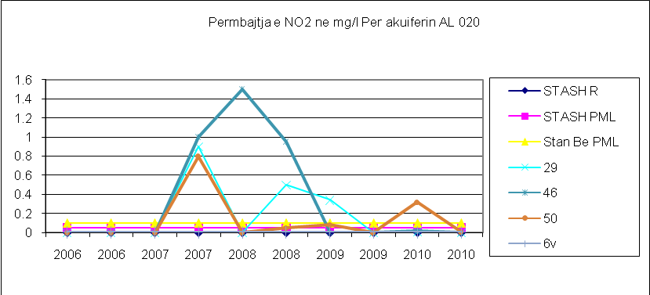
Përmbajtja të NO₂. Takohet përmbajtje e nitriteve në dy fazat e monitorimit në sasinë 0-0.32mg/l. Përmbajtja mesatare në 5 vjet e NO₂ varion 0-1.37mg/l.
Përmbajtja e Klorit Cl mesatare varion (172.35-1094.99 mg/l). Në fig. 7 vërehet përmbajtja e Cl, që është nën sasinë maksimale të lejuar. Në shpimin nr. 6v, përmbajtja e Cl është mbi PML.

Figura 7. Përmbajtja e Cl për akuiferin AL 020, 2006-2010
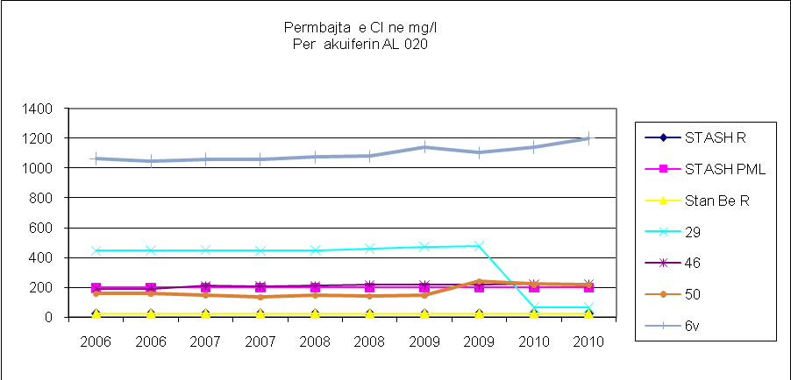

Figura 8. Përmbajtja e Na për akuiferin AL 020, 2006-2010
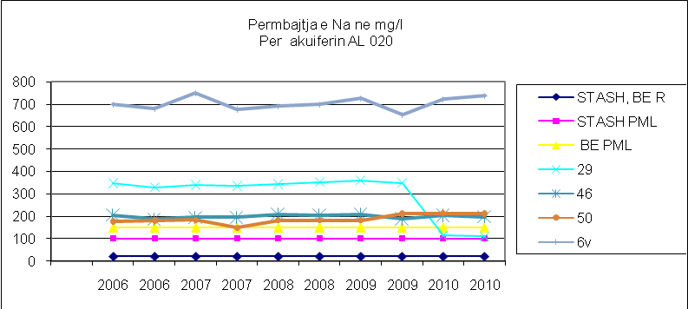
Përmbajtja e Natriumit Na varion nga (111.78-740.14 mg/l), kurse përmbajtja mesatare Natriumit varion 187.72-704.05mg/l.
Vlerat e Fp për vitet 2006-2010 jepen në fig.9, krahasuar me standardin STASH (10-20, 25PML). Fortësia e përgjithshme mesatare në vite varion Fp (2.55-22.74⁰ gjermane).

Figura 9. Fortësia e përgjithshme për akuiferin AL 020 2006-2010
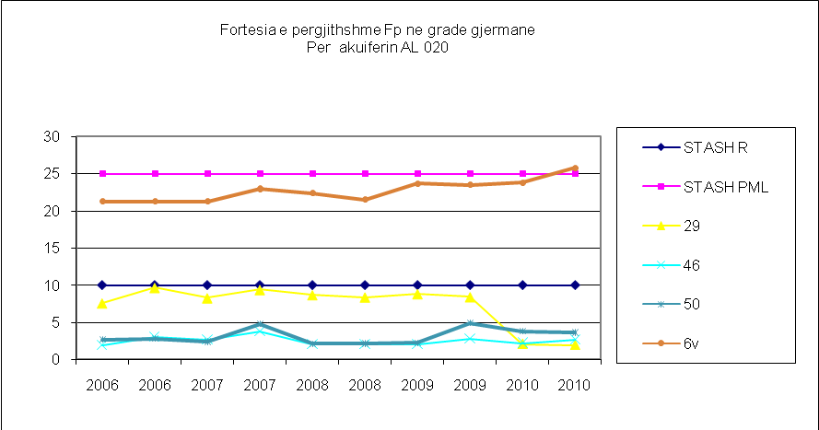

Ujërat nëntokësore të pellgjeve janë me fortësi mesatare deri të fortë, dhe pikërisht në Lezhë janë të fortësisë së butë dhe shumë të butë. Në sektorë e shpime të veçanta, ujërat janë shumë të fortë. Mineralizimi i përgjithshëm është nën 1gr/l, pra kemi të bëjmë me ujëra të ëmbla. Në Lezhë në sektorët perëndimorë, janë me Mp(1-2.37gr/l), ujëra me kripëzim të dobët dhe me përmbajtje te lartë Cl e Na. Ujërat nëntokësorë në këtë akuifer janë me pH brenda normës 6,5-8,5, dhe uji vlerësohet alkalin i dobët. Analizat e kryera për mikroelemente, në akuiferin ujëmbajtës zhavorror të Lezhës, rezultojnë me përmbajtje të disa metaleve te rënda Ni, Mn, Zn, Pb, Cu, Co, Cr, të cilët kanë vlera nën sasinë maksimale të lejuar deri mbi përmbajtjen maksimale të lejuar, ku përmbajtja mbi PML vërehet në Barbullonjë.
Akuiferi ujëmbajtës zhavorror i Fushë-Kuqes (Laçit)
Sasia e ujit që shfrytëzohet është 1250-1300 l/sek l/sek për furnizimin e qyteteve të Durrësit, Laçit, Milotit, Mamurrasit dhe rreth 15 fshatrave të zonës deri në Durrës. Është akuiferi ujëmbajtës me shfrytëzim më intensiv. Koeficienti i shfrytëzimit është K(0.35-0.5).
Risku i ndotjes nga sipërfaqja është mesatar. Ai mund të vijë nga zona e ushqimit në veri të pellgut ujëmbajtës (shtrati i lumit Mat), i cili deri tani nuk është i ndotur, por që mund të priten depërtime të metaleve të rënda me prejardhje minerare. Risku më i madh, për shkak të shfrytëzimit intensiv mbetet ai i rritjes së mineralizimit të përgjithshëm (kryesisht për rritje të Na e Cl), që vjen nga zhvillimi i hinkës së depresionit në drejtimin jug perëndimor, ku predominon tipi i ujit me mineralizim të lartë. Burim ndotjeje mbeten shkarkimet e uzinës së plehrave kimike në Laç.
Mineralizimi i përgjithshëm varion Mp=239.1-618.8mg/l dhe 1023.48-1074.44 mg/l në Patok dhe janë brenda normës së lejuar. Mineralizimi i përgjithshëm mesatar varion Mp=258.16-982.34 mg/l. Ky tregues është paraqitur grafikisht për vitet 2006-2010, Fig10.

Figura 10. Mineralizimi i përgjithshëm për akuiferin Fushë-Kuqe AL 020 2006-2010
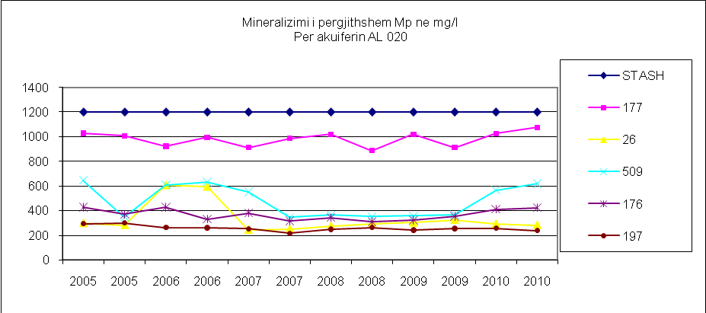

Figura 1.1 Përmbajtja e NH₄ për akuiferin AL 020
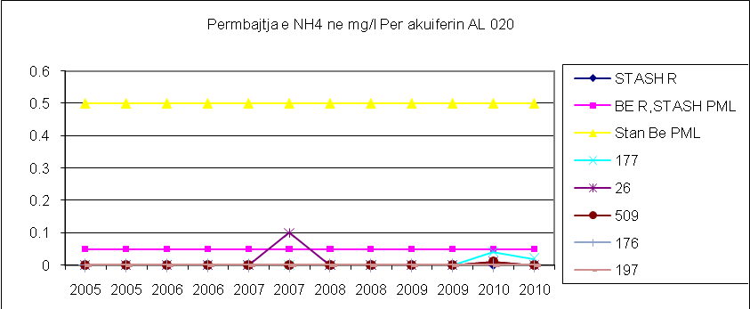

Përmbajtja e NH_{4,} në vite jepet në fig. 11 e krahasuar me standardet e STASH dhe BE (0-0.05, 0-0.5). Përmbajtja e tij është e ulët, në përgjithësi nuk ka ndotje me NH_{4.} Përmbajtja mesatare e Amoniakut NH_{4,} varion 0-0.0091mg/l.

Figura 12. Përmbajtja e NO₂ për akuiferin AL 020, 2006-2010
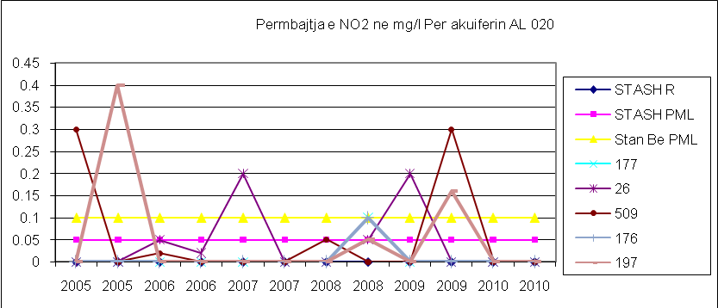
Në fig.12 jepet përmbajtja e nitriteve në vite. Ajo varion rreth vlerave 0-0.4mg/l. Përmbajtja e nitriteve në ujë të pijshëm nuk lejohet, ndërsa përmbajtja maksimale e lejuar është sipas Standardit Shqiptar 0.05 mg/l (Norma BE eshte 0.1 mg/l). Përmbajtja mesatare e Nitriteve NO₂ varion 0.0083-0.055mg/l.
Figura 13. Përmbajtja e Na për akuiferin AL 02 0
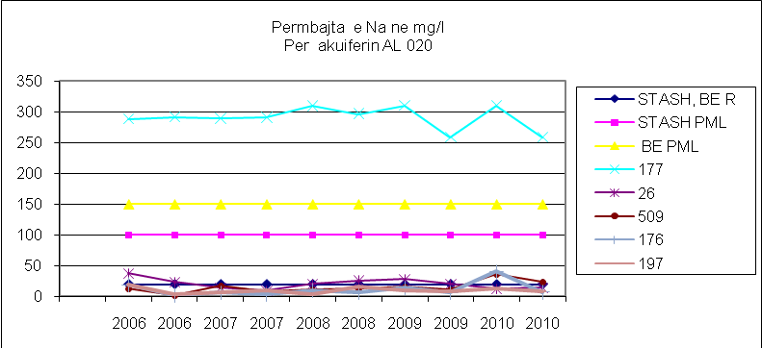
Përmbajtja e Na në vite jepet në fig.13, e krahasuar me standardet e STASH dhe BE (20-100, 20-150) Përmbajtja e Natriumit N, varion nga 8.74-40.48 mg/l. Në Patok përmbajtja e Na është 258.75-310.5mg/l, përmbajtje kjo mbi standardin PML. Përmbajtja mesatare varion 1.19-290.62 mg/l.

Figura 14. Fortësia e përgjithshme për akuiferin AL 020, 2006-2010
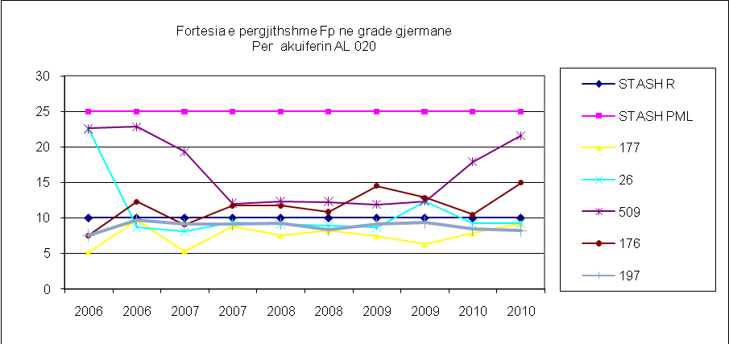
Vlerat e Fp për vitet 2006-2010 jepen në fig.14 krahasuar me standardin STASH (10-20, 25PML). Vlerat mesatare të Fp për vitet 2006-2010 variojnë 7.55-16.50 gradë gjermane. Analiza për mikroelemente janë kryer në shpimin F.Kuqe për Ni, Mn, Zn, Pb, Cu, Co, Cr e Cd. Në këto analiza ka përmbajtje të mikroelementeve në dy fazat e monitorimit: Ni (0.0320.02mg/l), Mn (0.006-0.004mg/l), (Zn0.017-0.0111mg/l), Pb (0.009-0.07mg/l), Cu (0.005-0.007 mg/l), Co (0.047-0.026mg/l), Cr (0.013-0.0395 mg/l), Cd s’ka.
Baseni i Erzen-Ishmit
Akuiferi ujëmbajtës i zhavorreve të Tiranës
Sasia e ujit, që shfrytëzohet është rreth 1200 –1300 l/sek dhe përdoret për furnizimin me ujë të pijshëm të qytetit të Tiranës, Vorës, Kamzës dhe qendrat e banuara në periferi si dhe ujë teknologjik. Sasia e ujit, që shfrytëzohet është Q = 1000 -1300 l/sek. Koeficienti vjetor i shfrytëzimit në Tiranë varion K = 0,85- 0.95. Risku i ndotjes është i lartë për shkak të mbulesës së vogël mbrojtëse të shtresës ujëmbajtëse në Kamëz, Laknas, infiltrimet e ujit të ndotur të Tiranës dhe Lanës në shtresat ujëmbajtëse, shfrytëzimi dhe përpunimi i tokave bujqësore me plehërime të ndryshme, shfrytëzimi i shtresave zhavorrore për materiale inerte në tarracat lumore, ku janë dhe vendburimet e ujit për fshatra të ndryshme dhe shfrytëzimi i shtresës mbrojtëse argjilore për prodhim tullash e tjegullash me sipërfaqe të madhe si dhe ndërtimet me kate të nëndheshme.

Figura15. Mineralizimi i përgjithshëm për akuiferin Tiranës AL 040,2006-2010
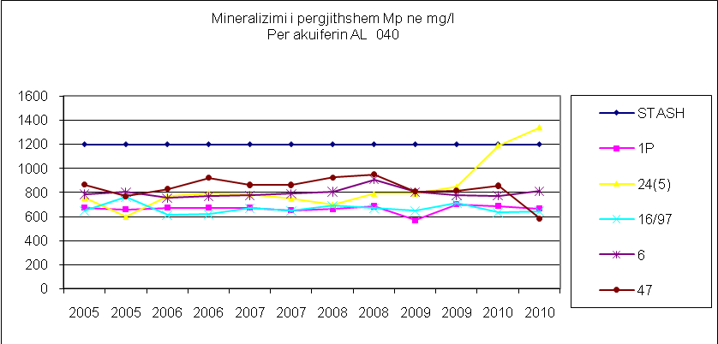
Mineralizimi i përgjithshëm varion Mp = 631.81-1338.55 mg/l, dhe është brenda normës së lejuar deri pak mbi normë në Kombinat. Mineralizimi i përgjithshëm ka luhatje nga 10-20 mg/l. Uji është i tipit hidrokarbonat – kalcium - magnezi. Ky tregues është paraqitur grafikisht për vitet 2006-2010 fig.15. Trendi i përgjithshëm nuk ka rritje të madhe.

Figura 16. Përmbajtja e NH₄ për akuiferin AL 040, 2006-2010
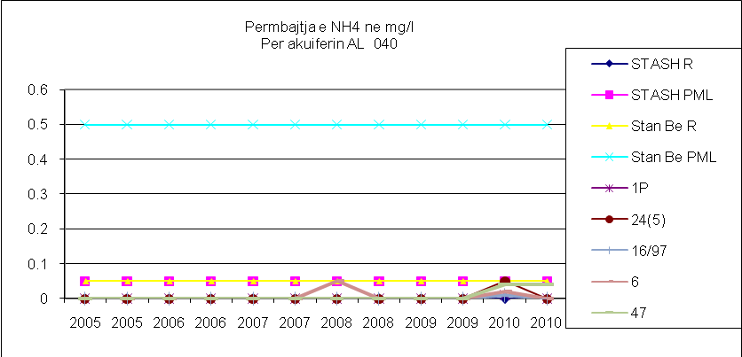
Përmbajtja e NH4 në vite jepet në Fig.16, e krahasuar edhe me standardet e STASH dhe BE (0-0.05, 0-0.5). Përmbajtja mesatare e amoniakut NH4 varion nga 0.0083 - 0.0066mg/.
Përmbajtja e amoniakut NH4, varion nga 0.01 - 0.05mg/l në fazën e parë dhe në fazën e dytë nuk takohet përmbajtje e NH4. Sasia e NH4 është nën përmbajtjen maksimale të lejuar PML (norma STASH nuk lejohet, përmbajtja maksimale e lejuar 0.05mg/l, norma BE, përmbajtja maksimale e lejuar 0.1mg/l).

Figura 17. Përmbajtja e NO₂ për akuiferin AL 040 2006-2010
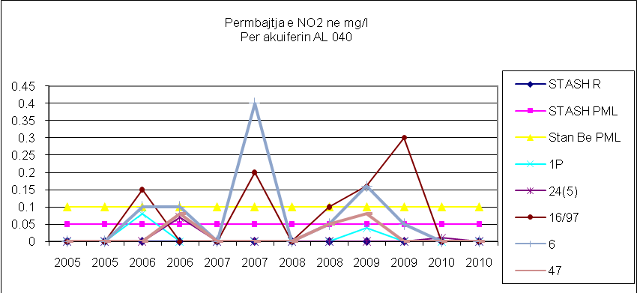
Përmbajtja e Nitriteve NO₂: nuk takohet përmbajtje e nitriteve në fazën e dytë të monitorimit. Në fazën e parë takohet përmbajtje 0.01mg/l NO₂. Përmbajtja mesatare e Nitriteve NO₂ varion 0.0066 - 0.075mg/l. Në Fig.17 jepet përmbajtja e nitriteve në vite, ajo varion rreth vlerave 0 - 0.05mg/l deri 0.3 - 0.4mg/l. Përmbajtja e nitriteve në ujë të pijshëm nuk lejohet, ndërsa përmbajtja maksimale e lejuar është sipas standardit Shqiptar 0.05 mg/l (Norma BE është 0.1 mg/l). Ujërat nëntokësorë të këtij akuiferi në përgjithësi kanë veti kimike të mira; ato janë pa erë, pa ngjyrë, pa shije, transparente dhe temperatura e ujit luhatet nga 15.5 – 17.5⁰ C.
Ato janë përdorur dhe vazhdojnë të përdoren për furnizimin me ujë të pijshëm të qytetit të Tiranës dhe fshatrave përreth, në sektorë të veçantë janë jo të pijshëm.
Akuiferi ujëmbajtës i zhavorreve të Fushë-Krujës
Sasia e ujit që shfrytëzohet është rreth 600-700 L/sek, për qytetin e Shijakut, Fushë-Krujës, Prezës, Mazhës, Bubq, Thumanë, Gramëz dhe fshatra të tjerë. Koeficienti vjetor i shfrytëzimit varion K = 0,85 - 0,95. Temperatura e ujit është T (14.5-15.5), (norma 8 - 15, deri 20). Risku i ndotjes nga sipërfaqja është i vogël në sajë të mbulesës së trashë mbrojtëse të shtresës ujëmbajtëse.

Fig.18 Mineralizimi i përgjithshëm për akuiferin Fushë-Krujë AL 040, 2006-2010
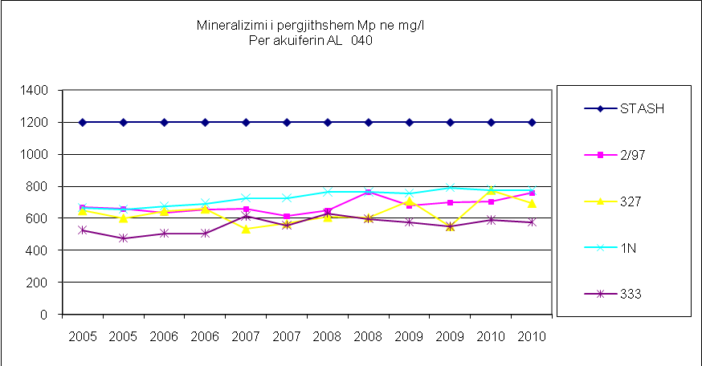
Mineralizimi i përgjithshëm është paraqitur grafikisht për vitet 2006-2010 Fig.18. Trendi i përgjithshëm nuk ka rritje të madhe. Vlerat mesatare të mineralizimit të përgjithshëm variojnë Mp (557.83-730.25 mg/l).Mineralizimi i përgjithshëm varion Mp (574.38-777.01 mg/l), janë brenda normës së lejuar. Mineralizimi i përgjithshëm ka luhatje nga 5 - 75 mg/l në dy fazat e monitorimit. Uji është i tipit hidrokarbonat – kalcium - magnezi. Mbetja e thatë varion Mth (361-540 mg/l), sasi brenda normës së lejuar.

Figura 19. Përmbajtja e NH₄ për akuiferin AL 040, 2006-2010
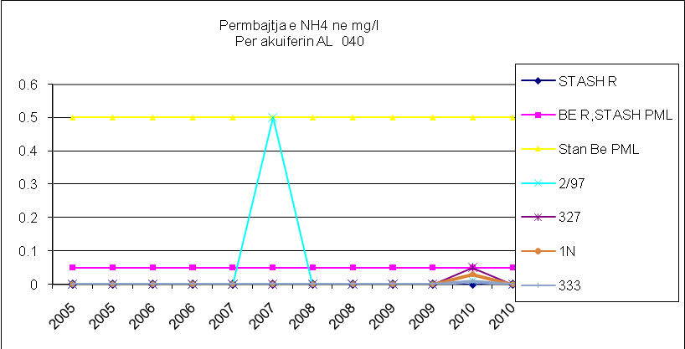
Sasia e NH_{4,} është nën përmbajtjen maksimale të lejuar PML (norma STASH nuk lejohet, përmbajtja maksimale e lejuar 0.05mg/l, norma BE, përmbajtja maksimale e lejuar 0.1mg/l). Përmbajtja e NH₄ në vite është e vogël. Sipas analizave, është 0.5mg/l në vitin 2007 në shpimin në Rinas. Kjo jepet në Fig.19 e krahasuar me standardet e STASH dhe BE (0-0.05, 0-0.5). Përmbajtja mesatare e amoniakut NH_{4,} varion 0.0008-0.042mg/l.

Figura 20. Përmbajtja e NO₂ për akuiferin AL 040, 2006-2010
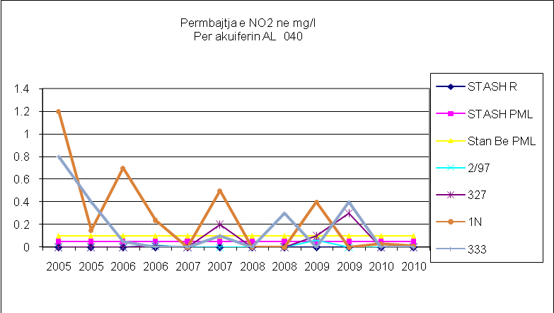

Në fig.20 jepet përmbajtja e nitriteve në vite, ajo varion rreth vlerave 0 - 0.05mg/l deri 0.3-0.4mg/l, përmbajtje deri mbi normë. Përmbajtja mesatare e NO_{2,} varion 0.006 - 0.29mg/l. Përmbajtja e O₂ është 6.06 - 6.13 mg/l. Përmbajtja është brenda normës ose STASH (norma >8). Ujërat nëntokësorë të këtij akuiferi, në përgjithësi janë ujëra të tipit alkalin të dobët me Ph = 7-9. Në bazë të raportit në %, ekuivalent të anioneve të forta me kationet e forta dhe të dobëta për vlerësimin e alkalinitetit, uji i këtij akuiferi është i klasës së II, pra janë ujëra neutrale: në ujë mbizotëron joni hidrokarbonat.
Baseni i Shkumbinit
Akuiferi ujëmbajtës kuaternar i Elbasanit
Sasia e përgjithshme e ujit që shfrytëzohet është rreth 1250 L/sek, për furnizimin e qytetit të Elbasanit me ujë të pijshëm kryesisht nga Krasta e Madhe dhe Krasta e Vogël dhe për industrinë metalurgjike nga zona e Vidhasit. Koeficienti i shfrytëzimit është K (0.25-0.3).
Risku i ndotjes është i lartë, për shkak të mungesës pothuajse të plotë të mbulesës ekranizuese të shtresave ujëmbajtëse, sidomos në Krastën e Madhe dhe të Vogël, popullimit të zonës së mbrojtjes sanitare në të dy Krastat dhe shkarkimeve industriale në zonën e Vidhasit.

Figura 21. Mineralizimi i përgjithshëm për akuiferin i Elbasanit AL 030,2006-2010
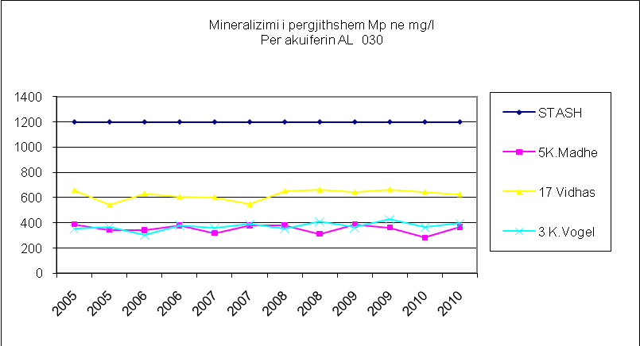
Mineralizimi i përgjithshëm ka luhatje nga 18 - 100 mg/l. Trendi i përgjithshëm nuk ka rritje të madhe. Uji është i tipit hidrokarbonat – kalcium - magnezi. Vlerat mesatare të mineralizimit të përgjithshëm variojnë Mp (342.51 - 623.4 mg/l). Mbetja e thatë varion Mth (230 - 460 mg/l), kjo një sasi brenda normës së lejuar.

Figura 22. Përmbajtja e NH₄ për akuiferin AL 030,2006-2010

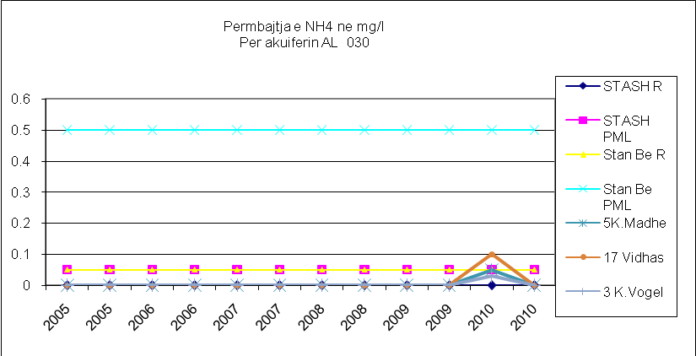
Përmbajtja e amoniakut NH_{4,} varion nga 0.03 - 0.1mg/l dhe nuk takohet përmbajtje e NH_{4.} Sasia e NH₄ në një analizë në Korrik 2010 është mbi përmbajtjen maksimale të lejuar PML.

Figura 23. Përmbajtja e NO₂ për akuiferin AL 030, 2006-2010
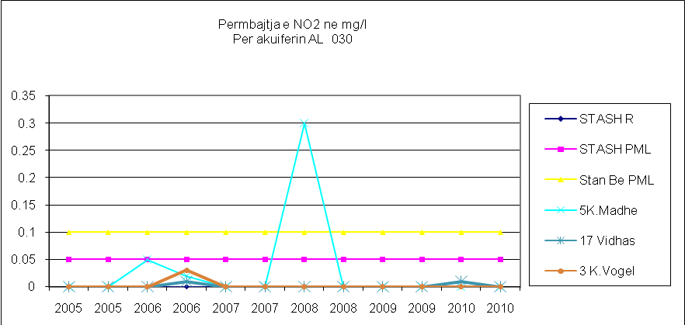
Nuk takohet përmbajtje e nitriteve në dyja Krastat. Në shpimin në Vidhas në fazën e parë takohet përmbajtje 0.01mg/l NO₂. Përmbajtja e nitriteve në ujë të pijshëm nuk lejohet, ndërsa përmbajtja maksimale e lejuar është sipas standardit Shqiptar 0.05 mg/l (Norma BE është 0.1 mg/l).
Monitorimi i cilësisë së ujërave është kryer në zonat më të rëndësishme të shfrytëzimit intensiv për qëllime furnizimi me ujë të pijshëm dhe industrial, në zonën Krastë e Madhe dhe Krastë e Vogël. Trashësia e mbulesës mbrojtëse të shtresës ujëmbajtëse është e vogël ose mungon fare. Gjithë zona është populluar pa respektuar zonat e mbrojtjes sanitare.
Në zonën Vidhas, me rivënien në punë të industrisë metalurgjike, rrezikohet prishja e cilësisë së ujërave nëntokësore nga shkarkimet industriale. Mundësi ndotje paraqet dhe plehërimi intensiv i tokave bujqësore. Temperatura e ujit është T (13.8 - 16 gradë Celsius) dhe pH i ujërave varion nga 7.76 - 8.21 sipas normës së lejuar për ujë të pijshëm. Ky tregues është brenda normës (Ph 6,5-8,5) dhe nga përqendrimi i jonit të hidrogjenit janë ujëra të tipit alkalin të dobët me (Ph 7-9).
Akuiferi ujëmbajtës zhavorror i Lushnjës
Sasia e ujit që shfrytëzohet nga ky akuifer është 590 - 600 l/sek për furnizimin me ujë të pijshëm të qytetit të Lushnjës dhe fshatrave. Risku i ndotjes sipërfaqësore është i vogël, falë mbulesës së madhe argjilore. Vetëm intensifikimi i madh i shfrytëzimit mund të nxisë depërtimin e ujërave me mineralizim të lartë të sektorit jugor të pellgut.

Figura 24. Mineralizimi i përgjithshëm për akuiferin Lushnjë AL 030 2005-2010
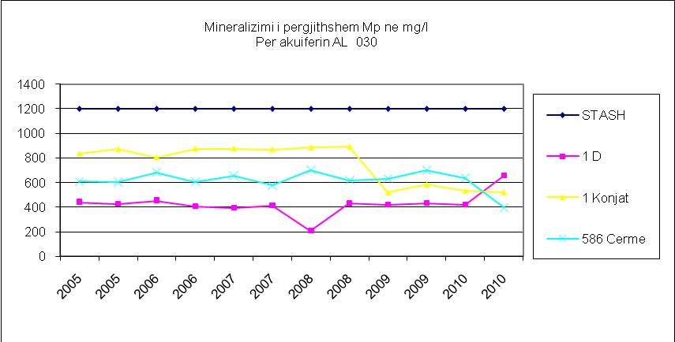
Mineralizimi i përgjithshëm ka luhatje nga 13 - 230 mg/l në dy fazat e monitorimit. Uji është i tipit hidrokarbonat - magnezi.Trendi i përgjithshëm nuk ka rritje të madhe. Vlerat mesatare të mineralizimit të përgjithshëm variojnë Mp (424.7-755.29 mg/l). Mbetja e thatë varion Mth = 274-460 mg/l, sasi brenda normës së lejuar.

Figura 25. Përmbajtja e NH₄ për akuiferin AL 030 2005-2010
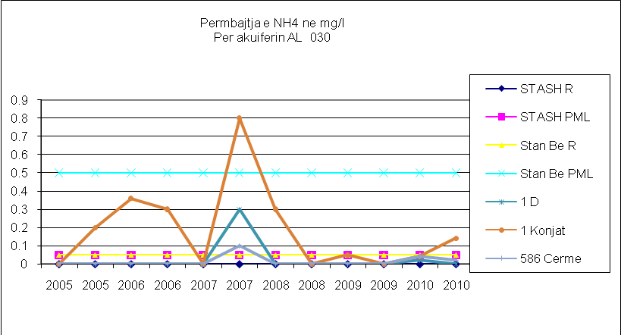
Përmbajtja e Amoniakut NH₄ varion deri në 0.14mg/l. Sasia e NH₄ në shpimin në Konjat në një analizë në Korrik 2007 është 0.8mg/l, mbi përmbajtjen maksimale të lejuar PML (norma STASH nuk lejohet, përmbajtja maksimale e lejuar 0.05mg/l, norma BE, përmbajtja maksimale e lejuar 0.1mg/l). Përmbajtja e Amoniakut NH₄ jepet në Fig. 25 e krahasuar me standardet e STASH dhe BE (0-0.05, 0-0.5). Përmbajtja mesatare e Amoniakut NH₄ varion 0.013-0.18 mg/l.

Figura 26. Përmbajtja e NO₂ për akuiferin AL 030, 2005-2010
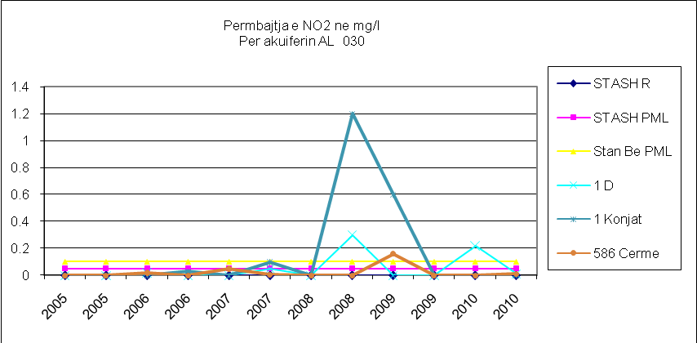
Nuk takohet përmbajtje e nitriteve në shpimin në Konjat, stacioni i furnizimit të Lushnjës. Në Fig. 26 jepet përmbajtja e nitriteve në vite, ajo varion rreth vlerave 0 - 0.05 dhe në disa analiza nga 0.05mg/l deri 1.2 mg/l, përmbajtje deri mbi normë. Përmbajtja mesatare e NO₂ varion 0.02 - 0.16mg/l. Përmbajtja e O₂ është 5.6 - 6.25 mg/l. Ajo është brenda normës ose STASH (norma >8). Nga lumi Shkumbin deri në afërsi të Tërbufit, vetitë fizike të ujërave nëntokësore të shtresës me presion janë të mira. Sipas shkallës së mineralizimit ato ndahen në ujëra të freskëta me mineralizim deri 0.5 g/l, ujëra me mineralizim 0.5 - 1 g/l, ujëra pak të kripura me mineralizim 1 - 2 g/l, ujëra të kripura me mineralizim 2 - 3 g/l. Ujërat e freskëta shtrihen në një sipërfaqe të gjerë, nga lumi Shkumbin deri në fillim të ish-kënetës së Tërbufit. Duke ardhur më në jug, vlerat e mineralizimit vijnë duke u rritur deri në 3 g/l. Gjithashtu për sa i përket fortësisë së përgjithshme në afërsi të luginës së lumit Shkumbin, kanë fortësinë e përgjithshme rreth 20⁰gj dhe duke u larguar drejt jugut dhe perëndimit, ujërat nëntokësore zbuten dhe fortësia e përgjithshme arrin rreth 15⁰gj, për t’u rritur përsëri në perëndim e në veçanti në jug të Tërbufit deri në 30-40⁰gj. Temperatura e ujit është T (14.8 - 15 gradë Celsius). Sipas vlerës së pH (përqendrimi i jonit të hidrogjenit) janë ujëra të tipit alkalin të dobët me Ph (7-9). Uji i këtij pellgu është i klasës së II, neutrale. Në ujë mbizotëron joni hidrokarbonat.
Baseni i Semanit
Akuiferi kuaternar ujëmbajtës i Korçës
Sasia e përgjithshme e ujit që shfrytëzohet aktualisht është rreth 465 - 500 L/sek. Rezervat më të mëdha shfrytëzohen në Turan. Koeficienti i shfrytëzimit është K (0.3 - 0.5). Risku i ndotjes është mesatar. Favorizuese janë kushtet natyrore të shtrirjes së disa horizonteve ujëmbajtëse në thellësi, të ekranizuara ndërmjet tyre me shtresa argjilore. I vetmi burim sipërfaqësor ndotjeje mund të jetë lumi i Dunavecit, nga krahu juglindor i pellgut, kryesisht për horizontin e parë ujëmbajtës, i cili si rregull nuk shfrytëzohet.

Figura 27. Mineralizimi i përgjithshëm për akuiferin Korçë AL 060, 2006-2010
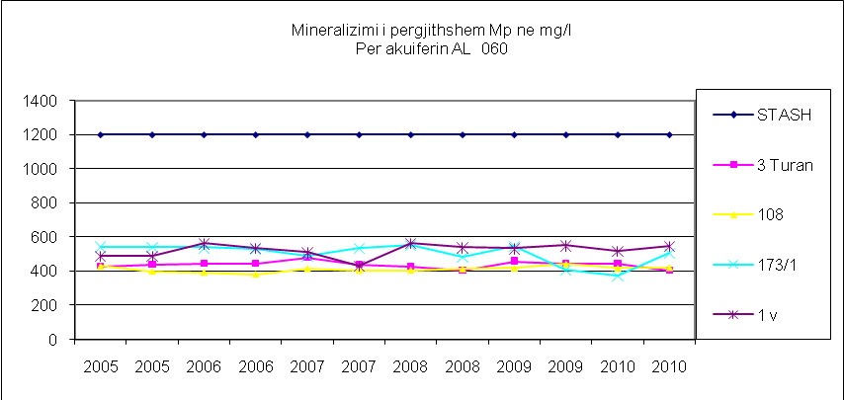
Mineralizimi i përgjithshëm është paraqitur grafikisht për vitet 2006 - 2010 fig. 27. Trendi i përgjithshëm nuk ka rritje të madhe. Uji është i tipit hidrokarbonat – kalcium - magnezi. Vlerat mesatare të mineralizimit të përgjithshëm variojnë Mp (412.19 - 521.11 mg/l). Mbetja e thatë varion Mth (242 - 400 mg/l), sasi brenda normës së lejuar (500 - 1000mg/l).

Figura 28. Përmbajtja e NH₄ për akuiferin AL 060, 2006-2010
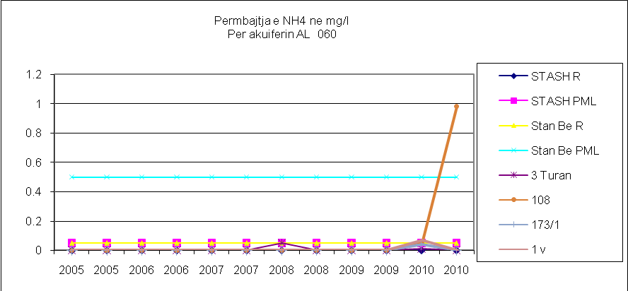
Përmbajtja e Amoniakut NH₄ varion nga 0 - 0.98 mg/l në dy fazat e monitorimit, përmbajtje mbi normë në shpimin Bulgarec, mbi përmbajtjen maksimale të lejuar PML (norma STASH nuk lejohet, përmbajtja maksimale e lejuar 0.05mg/l, norma BE, përmbajtja maksimale e lejuar 0.1mg/l). Përmbajtja mesatare e Amoniakut NH_{4,} varion 0.003 - 0.08 mg/l.

Figura 29. Përmbajtja e NO₂ për akuiferin AL 060, 2006-2010
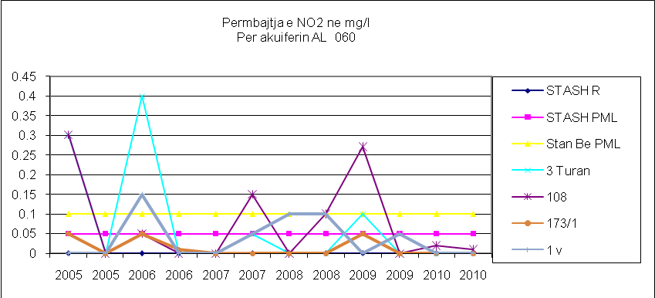
Në fig.29 jepet përmbajtja e nitriteve në vitet 2006 - 2010;që varion rreth vlerave 0 - 0.05 mg/l dhe në disa analiza nga 0.05mg/l deri 0.4 mg/l, përmbajtje deri mbi normë. Përmbajtja e nitriteve në ujë të pijshëm nuk lejohet. Përmbajtja mesatare e NO2 varion (0.013 - 0.075mg/l). Përmbajtja e O2 është 5.9 - 5.98 mg/l (norma >8).
Analizat për mikroelemente janë kryer në shpimin Turan për Ni, Mn, Zn, Pb, Cu, Co, Cr. Përmbajtja e Pb dhe Cr në një analizë janë mbi përmbajtjen maksimale të lejuar PML. Duke parë rezultatet e analizave të kryera gjatë vitit 2010 rezulton se ujërat nëntokësore në këtë pellg kanë veti fiziko-kimike dhe kushte higjieno-sanitare të mira. Ujërat janë pa erë, pa ngjyrë, pa shije. Temperatura e ujit është T (11 - 12.5 gradë Celsius) dhe me pH (7.3 - 8.18).
Baseni i Vjosës
Akuiferi kuaternar ujëmbajtës
Sasia e përgjithshme e ujit që shfrytëzohet aktualisht është rreth 90-110 L/sek në zonën Buduk Gjirokastër. Në Kafaraj shfrytëzohet sasia 700 l/sek. Në Novoselë shfrytëzohet sasia e ujit Q = 720 l/sek. Koeficienti i shfrytëzimit është K = 0.5 - 0.7. Risku i ndotjes është mesatar. Favorizuese janë kushtet natyrore të shtrirjes së horizonteve ujëmbajtëse në thellësi të ekranizuar ndërmjet tyre me shtresa argjilore. I vetmi burim sipërfaqësor ndotjeje mund të jetë lumi i Vjosës.

Figura 30. Mineralizimi i përgjithshëm për akuiferin AL 070, 2006-2010
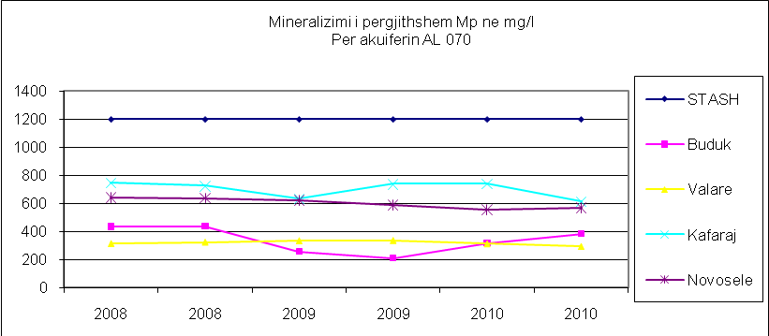
Mineralizimi i përgjithshëm ka luhatje nga 13 – 20 - 76 mg/l dhe uji është i tipit hidrokarbonat – kalcium - magnezi. Në fig. 30 trendi i përgjithshëm nuk ka rritje te madhe. Vlerat mesatare te mineralizimit të përgjithshëm variojnë Mp (320.85 - 700.16 mg/l). Mbetja e thatë varion Mth (180 - 537 mg/l), sasi brenda normës së lejuar (500 - 1000mg/l).

Figura 31. Përmbajtja e NH₄ për akuiferin AL 070, 2006-2010
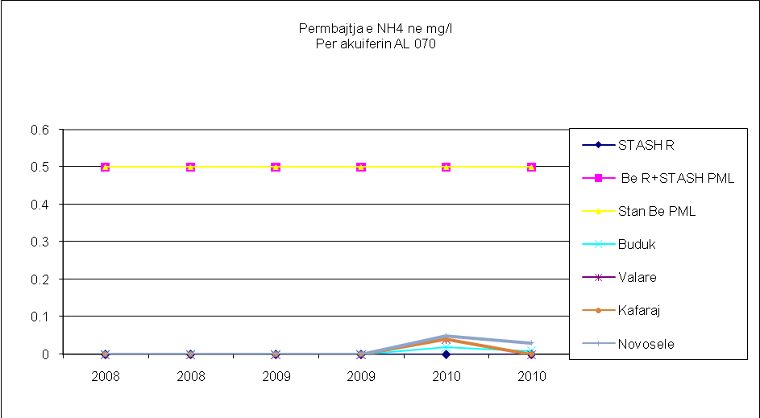
Përmbajtja e Amoniakut NH₄ jepet në Fig.31 e krahasuar me standardet e STASH dhe BE (0 -0.05, 0 - 0.5). Përmbajtja mesatare e Amoniakut NH₄ varion 0.013 - 0.006 mg/l.

Figura 32. Përmbajtja e NO₂ për akuiferin AL 070
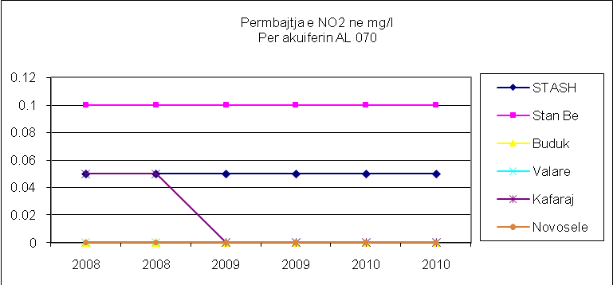
Përmbajtja e nitriteve në vite, varion rreth vlerave 0 - 0.05mg/l,në shpimet Buduk, Valarë, Novoselë nuk takohet në asnjë analizë për tre vjet. Në Kafaraj në vitin 2008 dy analizat kanë përmbajtje 0.05mg/l. Përmbajtja mesatare e NO₂ në Buduk, Valarë, Novoselë është 0. Në Kafaraj përmbajtja mesatare është 0.016 mg/l. Përmbajtja e O₂ është 6.06 - 6.16 mg/l përmbajtja është brenda normës ose STASH (norma >8). Analiza për mikroelemente janë kryer në shpimin Novoselë për Ni, Mn, Zn, Pb, Cu, Co, Cr, ku veçojmë se përmbajtja e Pb është mbi përmbajtjen maksimale të lejuar PML, përmbajtja e Ni deri në PML.
Monitorimi i cilësisë së ujerave nëntokësore në këtë akuifer u krye me 4 shpime: Buduk, Valare, Kafaraj dhe Novoselë. Duke parë rezultatet e analizave të kryera gjatë vitit 2010, rezulton se këto zona kanë veti fiziko - kimike dhe kushte higjieno - sanitare të mira. Ujërat janë pa erë, pa ngjyrë, pa shije me temperaturë të ujit, që është T (16 - 17 gradë Celsius) si dhe me pH ku varion nga (7.47 - 8.02). Sipas vlerës së pH (përqendrimi i jonit të hidrogjenit) janë ujëra të tipit alkalin të dobët me Ph = (7 – 9).
Baseni i Zonës Jonike
Akuiferi kuaternar ujëmbajtës
Sasia e përgjithshme e ujit që shfrytëzohet aktualisht në Akuiferin Kuaternar Orikum, Cuke e Vrion (zona e Vurgut) dhe Xarë – Mursi, është rreth 220-250l l/sek. Rezerva më të mëdha shfrytëzohen në zonën e Vurgut dhe Orikumit. Koeficienti i shfrytëzimit është K (0.4 - 0.7). Risku i ndotjes është mesatar. Favorizuese janë kushtet natyrore të shtrirjes së horizonteve ujëmbajtëse.

Figura 33. Mineralizimi i përgjithshëm për akuiferin AL 070,2008-2010
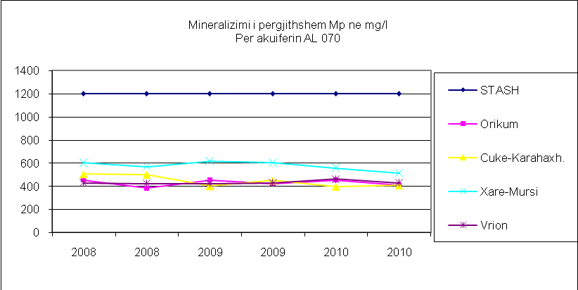
Mineralizimi i përgjithshëm varion Mp (395.57 - 560.16 mg/l) dhe janë brenda normës së lejuar. Uji është i tipit hidrokarbonat – kalcium - magnezi.
Mineralizimi i përgjithshëm është paraqitur grafikisht për vitet 2008 - 2010 fig.33. Trendi i përgjithshëm nuk ka rritje të madhe.

Figura 34. Përmbajtja e NH₄ për akuiferin AL 070, 2008-2010
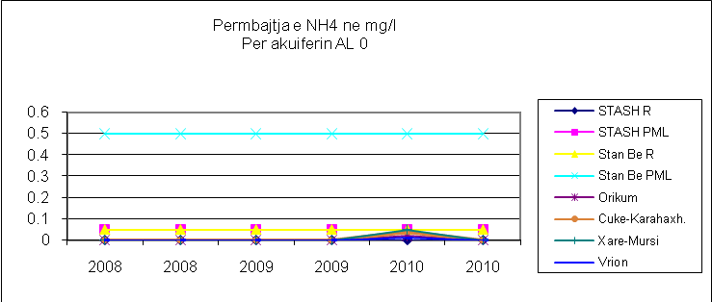
Përmbajtja e Amoniakut NH₄ jepet në fig. 35 e krahasuar me standardet e STASH dhe BE (0 – 0.05, 0 - 0.5). Përmbajtja mesatare e Amoniakut NH₄ varion 0.0016 - 0.0083 mg/l

Figura 35. Përmbajtja e NO₂ për akuiferin AL 070
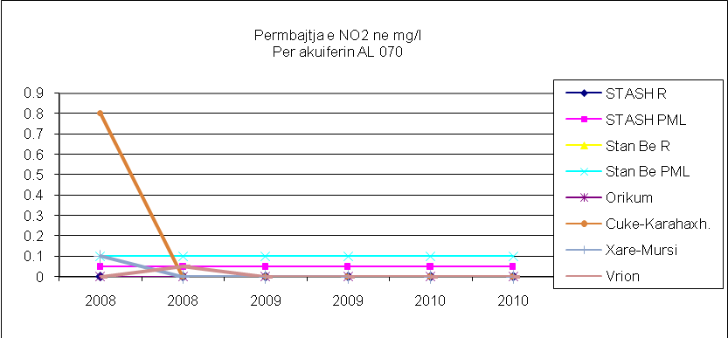
Në fig. 35 jepet përmbajtja e nitriteve në vite (2008 – 2010), ku vlerat më të larta takohen në shpimet Cuke, Xarë, Vrion. Përmbajtja mesatare e NO₂ varion 0 - 13 mg/l. Përmbajtja e O₂ është 6.09 - 6.12 mg/l përmbajtja është brenda normës ose STASH (norma >8). Analizat për mikroelemente janë kryer në shpimin Vrion-Sarandë për Ni, Mn, Zn, Pb, Cu, Co, Cr. Përmbajtja e Pb është mbi përmbajtjen maksimale të lejuar PML. Nga rezultatet e monitorimit gjatë vitit 2008 - 2010 ujërat në këto zona kanë veti fiziko - kimike dhe kushte higjieno - sanitare të mira. Ujërat janë pa erë, pa ngjyrë, pa shije, janë ujëra të tipit alkalin të dobët me Ph (7 – 9) si dhe me temperaturë të ujit T (16 – 17) gradë celsius.
2.2.1 Masa dhe rekomandime:
Rekomandohet kryerja e shpimeve për plotësimin dhe dendësimin e rrjetit të monitorimit. Kryerja e shpimeve të reja të kryhet në prona të sigurta dhe pa probleme për krijimin e mundësisë së përdorimit të aparateve monitoruese vetëregjistruese në të ardhmen, shumë parametrike, hidrogjeologjike e hidrometeorologjike.
Rekomandohet zbatimi i zonave të rreptësisë dhe mbrojtjes sanitare rreth shpimeve të shfrytëzimit për mbrojtjen e ujërave nëntokësore nga ndotjet sipërfaqësore.
Rekomandohet që organet kompetente të ushtrojnë autoritetin e tyre për mbrojtjen e ujërave nëntokësore nga ndotjet masive të mundshme apo lokale që janë takuar gjatë monitorimit.
Rekomandohet ndalimi i shfrytëzimit të zhavorreve në shtretërit e lumenjve për mbrojtjen e shpimeve të shfrytëzimit në tarracat lumore dhe ruajtjen e ekuilibrave hidrodinamikë e hidrokimikë të ushqimit të akuifereve ujëmbajtëse.
2.3 Vlerësimi i gjendjes trofike në Lagunën e Kune-Vain dhe Liqenit të Shkodrës
Gjatë kësaj periudhe është realizuar monitorimi i lagunave të ekosistemit Kune-Vain dhe të Liqenit të Shkodrës. Në secilin ekosistem ujor janë përzgjedhur 4 stacione duke synuar një karakterizim sa më të mirë të gjendjes së tyre.
Vlerësimi i gjendjes trofike në ujërat e tre ekosistemeve ujore: lagunave të Kunes, Vainit dhe të liqenit të Shkodrës, mbështetet në përcaktimin e sasisë së klorofilës a dhe pigmenteve të tjera fotosintetike të fitoplanktonit; përmbajtjes së fosforit dhe qartësisë së ujërave. Në stacionet e përzgjedhura janë kryer matjet edhe për temperaturën dhe vlerat e pH, tregues që kanë një rol të rëndësishëm në ritmet e proceseve metabolike në sistemin e ujërave të lagunave.
2.3.1 Parametrat fizikë të ujërave-temperatura, pH
Vlerat e temperaturave të ujit paraqesin variacione të ndryshme gjatë periudhës korrik-tetor në të tre ekosistemet. Këto ndryshime në secilin ekosistem janë pothuajse të njëjta, për sa ju përket stacioneve të analizuar. Në muajin korrik janë matur temperatura të larta të ujërave në të dy lagunat, Kune dhe Vain, 29 - 32⁰C. Veçanërisht është matur temperatura më e lartë, 32⁰C, në një nga stacionet e lagunës së Kunes, stacioni 4 që karakterizohet nga një zonë që nuk ka komunikim me detin. Temperaturat e stacionit 1 në lagunën e Kunes dhe të stacionit 4 në lagunën e Vainit janë pak më të ulëta se në stacionet e tjerë; të dy këto stacione karakterizohen nga një komunikim më i mirë me detin. Në muajin gusht, janë vërejtur gjithashtu temperatura të larta të ujërave në të dy lagunat, e njëjta me ato të muajit korrik, dhe me të njëjtin variacion ndërmjet stacioneve. Në muajin shtator vërehet ulje e konsiderueshme e temperaturave të ujërave në të dy lagunat, e cila vazhdon më tej në muajin tetor.
Në liqenin e Shkodrës, në përgjithësi, variacionet e temperaturave në të katër stacionet e përzgjedhur paraqiten të njëjtë. Gjatë muajve korrik-gusht temperaturat janë mjaft të larta duke arritur vlerat maksimale në muajin gusht. Në liqenin e Shkodrës, në muajin korrik, vërehet një variacion i lehtë në temperaturat e matura në të katër stacionet 25.5 – 27.5⁰ C, duke paraqitur vlerën më të ulët në stacionin 1. Në këta muaj temperatura në ujërat e liqenit paraqitet më e ulët se në të dy ekosistemet e tjerë, lagunat Kune - Vain, 3-5 gradë. Në muajin gusht temperaturat rriten në krahasim me muajin korrik duke paraqitur vlerat 29 - 30⁰ C, pra në nivelin e lagunave. Vërehet i njëjti variacion i temperaturave ndërmjet stacioneve të përzgjedhur, duke paraqitur vlerën më të ulët në stacionin 1. Temperaturat në muajin shtator janë më te ulëta se në muajt e stinës së verës, dhe në të njëjtin nivel me dy ekosistemet e tjerë. Në muajin tetor vërehet se temperaturat në ujërat e liqenit vazhdojnë të ulen, duke u karakterizuar me vlera më të larta se në ekosistemet lagunore, në nivelin e 20⁰ C në krahasim me 14 - 15⁰ C, që janë vërejtur në laguna.
Vërehet se temperaturat gjatë muajve të verës janë shumë më të larta se 22°c (që vlerësohet si optimale) në të tre ekosistemet ujore.

Figura 1. Temperatura e ujërave të lagunave Kune - Vain dhe të liqenit të Shkodrës.

2.3.1/1 Vlerat e pH-it të ujërave
Vlerat e pH paraqesin karakter neutral deri në lehtësisht bazik, 7 - 8 në të dy lagunat Kune-Vain dhe neutral në lehtësisht acid 6.5 – 7.2 në liqenin e Shkodrës, që i përkasin rendit më të mirë për vezët e peshqve dhe rritjen e algave. Vlerat më të larta të pH vërehen gjatë muajve të nxehtë korrik - gusht në të tre ekosistemet e monitoruar. Në liqenin e Shkodrës vlerat e pH paraqiten më të ulëta se në lagunat Kune-Vain.
Figura 2. Variacioni i pH të ujërave të lagunave Kune-Vain dhe të liqenit të Shkodrës
2.3.2 Vlerësimi i gjendjes trofike në bazë të klorofilës a
Duke ballafaquar të dhënat e marra për të tre ekosistemet ujore me tabelën e intervaleve të gjendjes trofike sipas sasisë së klorofiles a mund të konstatohet se:
Nga krahasimi i tre ekosistemeve ujore të monitoruara gjatë muajit korrik-tetor, mund të vërehet se ekosistemi ujor i liqenit të Shkodrës, karakterizohet nga nivel i ulët i gjendjes trofike të vlerësuar në përgjithësi si oligotrofik, ndërsa ekosistemi ujor i Lagunës së Vainit karakterizohet nga një nivel mjaft i lartë i gjendjes trofike të vlerësuar si eutrofik. Vërehet se të dy lagunat mund të karakterizohen nga nivele të ndryshme të trofisë, ku Laguna e Vainit paraqet një nivel trofie konsiderueshëm më të lartë se Laguna e Kunes. Stacionet me nivel trofie më të lartë, janë ata që ndodhen larg komunikimit me detin, pranë zonave me aktivitet të lartë peshkimi, me aktivitet urban dhe me qarkullim jo të mirë të ujërave. Krahasimi me të dhënat e monitorimit në vitin 2007 dhe 2009, tregon që niveli i trofisë është rritur afërsisht 2 herë. Përkeqësimi i gjendjes në këtë lagunë në drejtim të eutrofikimit kërkon që të merren masa sidomos në lidhje me kanalin e komunikimit me detin dhe përmirësimin e qarkullimit të ujërave det-lagunë.
Varësia e përmbajtjes së klorofiles a në të trie ekosistemet ujore sipas çdo muaji paraqitet në grafikët e mëposhtëm.

Figura 3. Variacioni i përmbajtjes së klorofiles a në lagunën e Kunes

Figurës 4. Variacioni i përmbajtjes së klorofiles a në lagunën e Vainit.
Figura 5. Variacioni i përmbajtjes së klorofiles a në liqenin e Shkodrës

Vlerësimi i klorofilës a i realizuar më anë të metodës trikromatike (Kl a) dhe monokromatike (Kla*) rezulton në përgjithësi me vlera të afërta. Përcaktimi i përmbajtjes së feofitinave sipas metodës së acidifikimit lejon të vlerësohet pjesa aktive e klorofilës (Kl a**). Vlerat e larta të këtij parametri, pak më të ulëta se ato të klorofilës a, tregojnë në përgjithësi për një gjendje aktive të klorofilës në të gjithë ujërat e stacioneve në të tre ekosistemet e monitoruar. Vlerat e raporteve të klorofilit (a) me klorofilin (b) dhe (c) janë të larta, ashtu si dhe vlerat e raportit të klorofilave me feofitinat në të tri ekosistemet ujore të monitoruar, vlera të cilat tregojnë për një gjendje aktive të klorofilave.
2.3.3 Përmbajtja e pigmenteve fotosintetike
Në lagunën e Kunes, vërehet se në përgjithësi në të katër stacionet e përzgjedhur, përmbajtja e klorofilit (b) paraqitet më e ulët se përmbajtja e klorofilit (c), dhe vlerat më të larta janë në muajin gusht përkatësisht në stacionin 3 dhe 4. Përmbajtja më e lartë e klorofilit (c) në krahasim me klorofilin (b), karakterizon praninë më të lartë të diatomeve në krahasim me atë të klorofiteve. Në përgjithësi përmbajtja e karotenoideve paraqitet më e ulët se përmbajtja e klorofilës (a), varësi që është me e vlerësueshme në muajin korrik dhe gusht.
Në lagunën e Vainit, vërehet se përmbajtja e klorofilit (b) dhe të klorofilit (c) në muajin gusht, paraqet vlerat më të larta gjatë periudhës së monitoruar në të katër stacionet e përzgjedhur për monitorim, ndërsa përmbajtja e klorofilit (c) është më e lartë se ajo e klorofilit (b) gjatë gjithë periudhës së monitorimit. Përmbajtja e karotenoideve në të katër stacionet e përzgjedhur paraqitet më e lartë në muajin gusht se në muajin korrik, dhe muajt në vazhdim shtator – tetor, e ulët. Përmbajtja e karotenoideve paraqitet më e ulët se ajo e klorofilës (a), me variacione që ndjekin atë të klorofilave.
Në Liqenin e Shkodrës vërehet se përmbajtja e klorofilit (c) paraqitet më e lartë se ajo e klorofilit (b) nga muaji korrik deri në muajin tetor në të katër stacionet e monitoruar. Përmbajtja e të dy pigmenteve ndihmës, Klb dhe Klc, në muajin korrik paraqet vlerat më të larta, ku më pas ato ulen në muajin gusht. Paraqesin një rritje të konsiderueshme në muajin shtator dhe reduktohen në muajin tetor. Përmbajtja e karotenoideve paraqet vlerat më të larta në muajt korrik e shtator dhe më të ulëtat në muajin tetor.
2.3.4 Vlerësimi i gjendjes trofike në bazë të përmbajtjes së fosforit
Përmbajtja e fosforit paraqitet në të njëjtin nivel në periudhën korrik-tetor në të tre ekosistemet e monitoruar. Përmbajtja më e lartë paraqitet në muajin korrik në stacionin 3 dhe 4 të lagunës së Kunes, dhe më e ulët në dy stacionet e kësaj lagune në stacionet 1 dhe 2, ndërsa në muajin gusht përmbajtja e fosforit paraqitet e njëjtë në të katër stacionet. Në muajin shtator përmbajtja e fosforit paraqitet më e lartë në stacionin 3 dhe 4 të lagunës së Kunes, dhe më e ulët në dy stacionet e tjerë të kësaj lagune, në stacionet 1 dhe 2. Në muajin tetor diferencat në përmbajtjen e fosforit ndërmjet stacioneve në lagunën e Kunes zvogëlohen. Në lagunën e Vainit, në muajin korrik, përmbajtja e fosforit paraqitet në të njëjtat nivele në të katër stacionet e lagunës. Në muajin gusht përmbajtja e fosforit rritet duke paraqitur vlerat më të ulëta në stacionin 1 të lagunës dhe në muajin shtator paraqitet e njëjta situatë në lidhje me përmbajtjen e fosforit në stacionet e monitoruar po me vlera më të ulëta se ato në muajin gusht.
Në muajin tetor, përmbajtja e fosforit është pothuajse e njëjtë në të gjithë stacionet. Në liqenin e Shkodrës përmbajtja e fosforit në periudhën korrik-tetor është gjithashtu pa ndryshime ndërmjet stacioneve. Vlerat janë më të ulëta se në dy ekosistemet lagunore. Vlerat më të larta vërehen në muajin tetor. Në bazë të përmbajtjes së fosforit, të gjithë stacionet e monitoruar, i përkasin nivelit oligotrofik sipas kriterit Hǻkanson. (Tabela)

Tabela 1 Vlerat mesatare të përmbajtjes së fosforit të kampioneve të ujërave në të tre ekosistemet
Ekosistemi ujor | Treguesi i trofisë:  Përmbajtja e fosfateve (mg/l) | Viti 2010 | Mesatare vjetore | Gjëndja trofike
Ekosistemi ujor | Kune 1 | 3.4 | 3.46 | Oligotrofike
Ekosistemi ujor | Kune 2 | 3.1 | 3.46 | Oligotrofike
Ekosistemi ujor | Kune 3 (V.Kular) | 3.9 | 3.46 | Oligotrofike
Ekosistemi ujor | Kune 4 (Knalle) | 3.4 | 3.46 | Oligotrofike
Ekosistemi ujor | Vain 1 | 3.5 | 4.06 | Oligotrofe
Ekosistemi ujor | Vain 2 | 4.1 | 4.06 | Oligotrofe
Ekosistemi ujor | Vain 3 | 4.2 | 4.06 | Oligotrofe
Ekosistemi ujor | Vain 4 | 4.4 | 4.06 | Oligotrofe
Ekosistemi ujor | Shkoder 1 | 2.8 | 2.92 | Oligotrofike
Ekosistemi ujor | Shkoder 2 | 2.9 | 2.92 | Oligotrofike
Ekosistemi ujor | Shkoder 3 | 3.1 | 2.92 | Oligotrofike
Ekosistemi ujor | Shkoder 4 | 2.9 | 2.92 | Oligotrofike

Figura 6. Vlerat e fosforit të ujërave të lagunave Kune-Vain dhe të liqenit të Shkodrës
2.3.5 Vlerësimi i gjendjes trofike sipas kriterit Karlson TSIC
Në liqenin e Shkodrës, vlerat e parametrit Karlson, i përkasin nivelit 30 - 40 me përjashtim të Stacionit 2 në muajin korrik, ku treguesi paraqet vlera në intervalin 40 - 50. Mesataret vjetore të katër stacioneve të monitoruara janë në intervalin 30 – 40, i cili sipas kriterit Karlson klasifikohet si oligotrofe klasike.
Në lagunën e Kunes, në stacionet 1 dhe 2, parametri Karlson gjatë muajve qershor-korrik, paraqet vlera në intervalin 30–40, të cilat sipas kriterit Karlson janë të vlerësuara me gjendje oligotrofike sipas pëmbajtjes së klorofilës por në rastin e lagunave mund të shoqërohet me gjendje anoksike gjatë verës. Mesatarja vjetore e këtij treguesi në të dy këta stacione ka vlerë 37.7. Në stacionin 3 dhe 4, të vlerësuara si mezotrofike në bazë të klorofilës (a), vlerat e kriterit janë në intervalin 40 - 50 gjatë periudhës së monitorimit gusht–tetor, që vlerëson ujëra akoma të qarta, por me probabilitet të rritur të anoksisë në shtresën hipolimnom gjatë verës. Në muajin korrik, vlerat e treguesit TSIC janë në intervalin 60 - 70 dhe gjendja trofike klasifikohet si eutrofike ku predominojnë algat blu të gjelbërta (cianofite), shkuma e algave e mundshme, prani e vlerësueshme e macrophytes.
Në lagunën Vain, në përgjithësi në të katër stacionet, vlerat e parametrit Karlson janë në intervalin 50 – 6, vlerësuar si nivel i ulët i eutrofisë klasike me reduktim të transparencës, në muajt korrik dhe tetor, ku ndërkaq këto vlera paraqiten më të larta se 60 në muajt gusht-shtator, duke treguar një rritje të nivelit të trofisë që klasifikohet si eutrofik ku predominojnë algat blu të gjelbërta. Vlerat e këtij treguesi në stacionin 2, 3 dhe 4, më të larta se 70 në muajin gusht tregojnë për një “Bloom” të algave, shtresë e dendur macrophyte, po me shtrirje të kufuzuar për shkak të depërtimit të dritës dhe gjendja mund të klasikikohet si hipereutrofike.

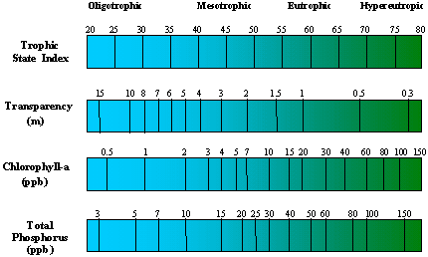
Indeksi i gjendjes trofike Karlson (TSI)
2.3.6 Vlerësimi i qartësisë së ujërave të ekosistemeve
Në përgjithësi ujërat e analizuar të liqenit të Shkodrës janë shumë të qarta, siç e tregojnë edhe vlerat e ulëta të turbullsisë së tyre, që kanë vlera në intervalin 4.1 - 6.4 % dhe me mesatare vjetore 5.1%; shumë më të qarta në krahasim me ujërat e dy lagunave. Vlerat më të larta të turbullsisë i përkasin stacionit 2 në muajin korrik, që korrespondon me gjendjen më të lartë të trofisë në këtë ekosistem. Në lagunën e Kunes, në stacionet 1 dhe 2, vlerat e turbullsisë janë në intervalin 4 - 30%, me vlera pak më të ulëta në stacionin 2. Nuk vërehen diferencime të shënueshme ndërmjet këtyre dy stacioneve të monitoruar, vlerat e mesatareve vjetore janë të afërta,18.6 dhe 16.1 %. Në stacionet 3 dhe 4, vlerat e turbullsisë janë më të larta se në dy stacionet e parë, me vlera në intervalin 20 - 30, mesatare vjetore 21.8 %. Vlerat e turbullsisë së ujërave në lagunën e Vainit në intervalin 20-40%, paraqiten më të ulëta në stacionin 1 dhe më të larta në stacionin 4, me vlerë mesatare 28 % dhe 32.7 %. Vlerat e turbullsisë në stacionet 2, 3 dhe 4, në muajin gusht, kanë vlera në intervalin 32-42 %, mjaft më të larta se në stacionet e tjerë. Por dhe gjendja trofike në këto stacione paraqitet më e lartë, hipertrofike.
Vlerat e turbullsisë së ujërave në lagunën e Vainit janë më të larta se ato në dy ekosistemet e tjera, por dhe niveli i trofisë në këtë lagunë është më i lartë. Ai është vlerësuar si eutrofik me shkallë të lartë eutrofikimi deri në hipertrofi. Mund të vërehet se variacione të turbullsisë përputhen me atë të klorofilës (a) në të tre ekosistemet ujore, pra mund të vërehet një tendencë për një lidhje korelative ndërmjet këtyre dy tregueseve: varësi logaritmike me koeficient korrelacioni R² = 0.67.

Figura 7 Vl. e treguesit të Turbullsisë së ujërave të lag. Kune-Vain dhe të liqenit të Shkodrës, korrik- tetor
2.3.7 Vlerësimi sasior i krahasuar i ADN-së së fitoplanktonit në lagunat e Kunes, Vainit dhe Liqenin e Shkodrës
Në lagunën e Vainit vlerat më të ulëta arrihen në muajin Gusht, ndërsa më të lartat në Shtator-Tetor. E veçanta e vlerave të sasisë së ADN-së planktonike në Liqenin e Shkodrës është se, vlerat më të ulëta në të gjithë muajt e monitorimit janë të përafërta 10-30µg, ndërsa vlerat më të larta variojnë nga 35 - rreth 70µg duke reflektuar një variacion më të ngushtë gjatë muajit gusht.
Të krahasuara vlerat e ADN-së planktonike të marra nga stacionet e Kunes dhe Vainit tregojnë se në Vain në të gjithë periudhën e monitorimit vlerat janë më të larta sesa në Kune, duke dëshmuar nivel më të lartë euotrofie në këtë lagunë. Ndërsa krahasuar me Liqenin e Shkodrës, ky i fundit paraqitet me një nivel më të ulët eutrofie që qartësisht korrespondon me sasi më të ulëta të ADN-së fitoplanktonike.

Figura 8. Variacioni i Sasisë së ADN-së fitoplanktonike gjatë muajve korrik, gusht, shtator, tetor 2010 në lagunat e Kunes, të Vainit dhe të liqenit të Shkodrës.
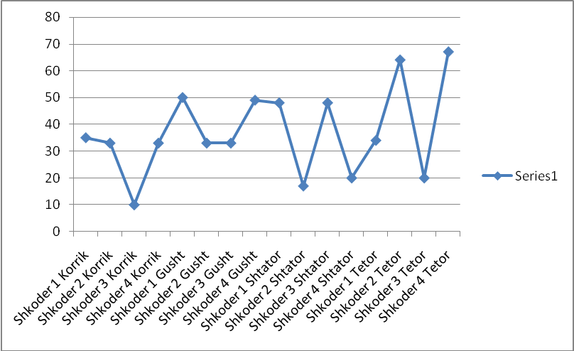

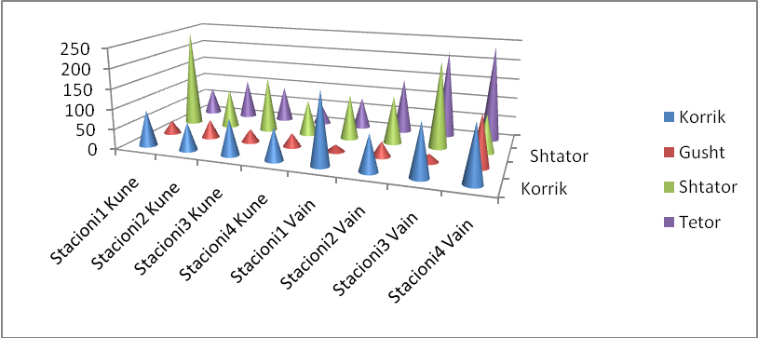

2.3.8 Vlerësimet e përmbajtjes së oksigjenit të tretur dhe NBO
Oksigjeni është mjaft i rëndësishëm në proceset biologjike. Nivelet e oksigjenit të tretur (DO) tregojnë nivelet e ajrimit të ujërave. Oksigjeni i tretur është i rëndësishëm për të mbajtur ekosistemet ujore të shëndetshme dhe është parametër i matshëm dhe një indikator i drejtpërdrejtë. Prania e oksigjenit në ujë është shenjë e mirë, ndërsa mungesa e tij është sinjal ndotjeje të madhe ose i niveleve të papërshtatshme të O₂ që ndikojnë menjëherë në jetën e ekosistemit ujor. Nevoja Biologjike për Oksigjen (NBO) quhet oksigjeni i shpenzuar nga disa procese biologjike.

Figura 9. Përqendrimi i oksigjenit të tretur në ujë DO, në katër zona të lagunës së Vainit në muajt prill-tetor
Në lagunën e Vainit, vlerat mesatare të NBO-së luhaten nga 3.25mg l⁻¹ në stacionin 1 në 1.77mg l⁻¹ në stacionin 4 dhe në nivelet 2-3mg l⁻¹në dy stacionet e tjerë. Nivele të tillë tregojnë se ka mjaft fitoplankton në ujë që shpenzon sasinë e oksigjenit të tretur. Ajo që duhet të bëhet shqetësuese është fakti që vlerat e O₂ të tretur në ujë, në asnjë nga vitet kur është kryer monitorimi rezulton të jenë në këto nivele të ulëta 3,5-5,6mg l⁻¹.

Figura 10. Përqendrimi i oksigjenit të tretur në ujë DO, në katër zona të lagunës së Vainit në muajt prill-tetor

Në lagunën e Kunes, vlerat më të larta të sasisë së oksigjenit të tretur paraqiten në muajin Shtator. Vlerat mesatare të sasisë së O2, tregojnë se stacioni 4 ka përmbajtjen më të ulët. Vlera të qëndrueshme kanë stacionet 1 dhe 2. Vlerat e NBO luhaten nga 0,84 - 11,92mg l⁻¹ të matura pas 5 ditësh dhe të analizuara, tregojnë praninë e mikroorganizmave në kampionet e ujit dhe konsumim të madh të sasisë së O₂ për dekompozim veçanërisht në stacionin 3 dhe po e lartë është ndotja edhe në stacionet 1 dhe 4.
Figura 11. Nevoja biologjike për oksigjen NBO, në katër zona të lagunës së Kunes në muajt korrik-tetor 2010
Ujërat e liqenit në stacione janë në përgjithësi të pastra dhe nën kontroll disi të mirë nga organizmat e ruajtjes së mjedisit me qendër në zonën Shirokë. Në muajin gusht në stacionin 1 niveli i ujit ka rënë shumë, bimët janë me shumicë dhe krijojnë një livadh të dukshëm dhe me sy. Në stacionin 2, popullimet bimore janë pak më të rralla. Në stacionin 3 dhe 4 uji duket mjaft më i pastër megjithëse temperaturat janë tepër të larta. Bimë janë gjetur në stacionet 1,2 dhe 3.
Figura 12. Përqendrimi i Oksigjenit të tretur në ujë DO, në katër zona të Liq. të Shkodrës në muajt prill-tetor

Vlerat më të ulëta të O2 të tretur në ujëra shfaqen në stacionin 1 dhe 2 në muajin Gusht dhe Shtator. Gjatë gjithë periudhës së monitoruar në stacionin 1 vlerat e O2 janë më të ulëta se në stacionet e tjera të monitoruara gjatë gjithë periudhës. Vlerat më të larta të O2 gjatë gjithë monitorimit janë më të larta dhe të pastra në stacionet 3 dhe 4.
Figura 13. Nevoja biologjike për oksigjen NBO, në katër zona të Liqenit të Shkodrës në muajt Korrik-Tetor 2010

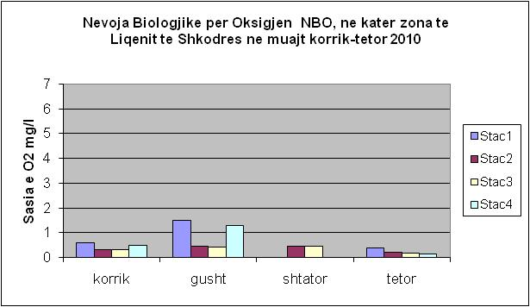

Vlerat mesatare të nevojës biologjike për oksigjen NBO, të cilat janë më të larta në stacionet 1 dhe 4 respektivisht 0.898 dhe 0.413mg l⁻¹, tregon që popullimet e gjallesave shpenzojnë sasi të tjera të O2 gjatë qëndrimit për 5 ditë. Vlerat mesatare të NBO-së janë më të ulëta në stacionet 2 dhe 3 respektivisht 0.221 dhe 0.374 mg l⁻¹.
2.4 Tendenca në vite
Laguna e Kunes, nga krahasimi me të dhënat e monitorimit të kryera gjatë viteve 2002 - 2003 dhe 2007- 2009 rezulton se niveli i trofisë së lagunës së Kunes, të karakterizuar nga Stacionet 1 dhe 2, ka mbetur afërsisht i njëjtë, ndërsa niveli i trofisë në dy stacionet e tjera është rritur, veçanërisht në stacionin 4, që karakterizon liqenin e Knallës dhe ku niveli i trofisë tregon për një shkallë eutrofikimi mjaft të lartë, dhe si rezultat gjendja mund të vlerësohet kritike. Në liqenin e Knallës, gjendja karakterizohet eutrofike, si shkak i ndotjeve urbane. Në stacionin 3 dhe 4 (viti 2010), trofia karakterizohet me një nivel më të ulët, meqë komunikon me ujërat e lagunës së Merxhanit (Kunes).
Laguna e Vainit, monitoruar gjatë vitit 2006, karakterizohet nga një gjendje trofike, si mesatare vjetore, ndërsa krahasimi me të dhënat e monitorimit në vitin 2007, 2009 tregon që niveli i trofisë është rritur përkatësisht, afërsisht 2 dhe 4 herë.
Liqeni i Shkodrës, në të katër stacionet e përzgjedhur, bazuar në mesataren vjetore gjatë periudhës së monitoruar më vitin 2009, karakterizohet nga një gjendje trofie të ulët, oligotrofike, e cila mund të vlerësohet më e lartë në zonën më pranë qytetit dhe ndotjeve urbane. Nuk mund të vërehet ndonjë ndryshim në gjendjen trofike të liqenit të Shkodrës, gjatë periudhës së monitorimit 2009-2010.
Forcat shtytëse dhe presionet
Gjatë monitorimit të ujërave bregdetare të larjes është konstatuar se e gjithë zona turistike është e përfshirë nga ndërtime të shumta përgjatë vijës bregdetare, duke vazhduar rritjen e pakontrolluar të popullsisë në këto zona. Për mungesë të rrjetit të kanalizimeve të ujërave të përdorura dhe urbane në këto zona rrjeti i shërbimeve (restorante, hotele etj.) dhe një pjesë e mirë e pallateve të reja të ndërtuara funksionojnë me gropa septike. Shumë prej tyre në mënyrë ilegale i derdhin ujërat e zeza në kanalet e ujërave të larta ose direkt në det, duke u bërë burime potenciale të ndotjes së ujërave të detit, shpesh ujërat e zeza dalin në sipërfaqe duke rrjedhur të lira në det. Ujërat e zeza urbane dhe shkarkimet e tjera industriale derdhen drejtpërdrejt të patrajtuara në kanalet ujëmbledhëse dhe shkojnë në lumenj, liqene dhe zona bregdetare.
Pjesa më e madhe e qyteteve, kanë sisteme të përbashkëta të kanalizimit të ujërave të zeza, të ujërave të shirave si dhe të aktiviteteve industriale. Për shkak të mirëmbajtjes së dobët të kanaleve të ujërave të zeza dhe të dimensioneve të vogla të tubacioneve, shpesh rrjedhjet nga këto kanale bartin rrezikun e ndotjes së rrjetit të ujit të pijshëm.
Në qytetet e mëdha me dendësi të lartë të popullsisë dhe në zonat bregdetare, ku aktivitetet social-ekonomike janë më intensive në krahasim me pjesën tjetër të vendit, ka ndodhur rritja e shkarkimeve të ujërave urbane dhe industriale të patrajtuara dhe problemi i ndotjes së ujërave sipërfaqësore është më i mprehtë. Hedhja e mbeturinave të ngurta dhe mbeturinave shtëpiake në brigjet e lumenjve, sidomos afër zonave urbane, ndikojnë jo vetëm në uljen e cilësisë së tyre por edhe në pamjen estetike. Rrjedhjet e patrajtuara të ujërave të ndotura urbane si dhe përdorimi i madh i gropave septike veçanërisht nga shtëpitë gjatë bregut të Liqenit të Shkodrës, që kalojnë direkt në liqen ose në degët e vogla të lumenjve që ushqejnë liqenin, jane burim potencial i ndotjes së liqenit. Për mbrojtjen e ujërave nëntokësore nga ndotjet sipërfaqësore kërkohet zbatimi i zonave të rreptësisë dhe mbrojtjes sanitare rreth shpimeve të shfrytëzimit
Komunikimi jo i mirë i ujit të lagunave me ujërat e kripura të detit apo ato të ëmbla, mundësia e qarkullimit të tyre, ndryshimi i ekuilibrit në elementët përbërës të lagunës si dhe burimet ndotëse potenciale, janë rreziqe nga të cilat kërcënohen ekosistemet ujore. Ndryshimet e vёrejtura nё gjendjen trofike të lagunave të ekosistemit Kune-Vain si dhe të zonave specifike në to, lidhen eventualisht me mundësinë e komunikimit me detin (në varësi të kanalit të komunikimit det-lagunë), si dhe me një faktor të jashtëm ndotës, që rrit sasinë e fitoplanktonit në masë të lartë ose me një mos qarkullim të mirë të ujërave det-lagunë veçanërisht gjatë muajve të nxehtё tё verёs, ku dhe niveli i avullit është shumë i lartë.
1. Masa dhe rekomandime
- Përmirësimi i qarkullimit të ujërave
- Komunikimi me detin
- Reduktimi i ndotjeve urbane
2. Legjislacioni bazë në fushën e Ujërave
Ligji nr. 8905, datë 6.6.2002 mbi “Mbrojtjen e Mjedisit Detar nga Ndotja dhe Dëmtimi”.
Ligji nr. 9103, datë 10.7.2003 mbi “Mbrojtjen e Liqeneve Ndërkufitarë”.
Ligji nr. 9115, datë 24.7.2003 mbi “Trajtimin Mjedisor të Ujërave të Ndotura”.
Ligji nr. 7643, datë 2.12.1992 “Për shëndetin publik dhe Inspektoratin Sanitar Shtetëror”, i ndryshuar.
Ligji nr. 10138, datë 11.5.2009 “Për shëndetin publik”.
Ligji nr. 9890, datë 20.3.2008 2008 “Për disa shtesa dhe ndryshime në ligjin nr. 8934, datë 5.09.2002 “Për Mbrojtjen e Mjedisit” të ndryshuar.

Ligji nr. 8093, datë 21.3.1996 “Për Rezervat Ujore”.
1.1 Vendime të Këshillit të Ministrave në fushën e Ujërave
Vendim i Këshillit të Ministrave nr. 145, datë 26.2.1998 “Për miratimin e rregullores higjieniko-shëndetësore për kontrollin e cilësisë së ujit të pijshëm, projektimin, ndërtimin dhe mbikëqyrjen e sistemeve të furnizimit me ujë të pijshëm”.
Vendim i Këshillit të Ministrave nr. 273, datë 7.5.2004 “Për miratimin e Strategjisë Kombëtare të Ujit”.
Vendim i Këshillit të Ministrave nr. 177, datë 31.3.2005 “Për normat e lejuara të shkarkimeve të lëngëta dhe kriteret e zonimit të mjediseve ujore pritës”.
Vendim i Këshillit të Ministrave nr. 1189, datë 18.11.2009 “Për rregullat dhe procedurat për hartimin dhe zbatimin e programit kombëtar të monitorimit të mjedisit”.
Baza ligjore aktuale në fushën e administrimit të ujërave është pjesërisht e përafruar me direktivat dhe rregulloret e BE-së. Ligji bazë në fuqi është ligji nr. 8093, datë 21.3.1996 "Për rezervat ujore".
Në këtë ligj nuk janë transpozuar plotësisht disa nga kërkesat e Direktivës Kuadër të Ujit. Me qëllim arritjen e një menaxhimi të integruar të rezervave ujore si dhe harmonizimin e legjislacionit kombëtar me legjislacionin përkatës të BE, ka nisur tashmë hartimi i një ligji të ri të ujërave, për të përfshirë të gjitha aspektet e menaxhimit si (i) përdorimin e burimeve të ujit, (ii) mbrojtjen dhe kontrollin kundër ndotjes, (iii) mbrojtjen kundër efekteve të dëmshme të ujit dhe (iv) menaxhimit e planifikimit të qëndrueshëm të ujërave. Ligji i ri po përgatitet me mbështetjen e projektit të KE “Plani Kombëtar i Zbatimit të Legjislacionit Mjedisor në Shqipëri”, (INPAEL) financuar nga CARDS 2006, mbi bazën e Direktivës Kuadër të Ujit të Parlamentit Europian nr. 2000/60, datë 23 Tetor 2000, i cili do të jetë gati në vitin 2011.

KAPITULLI III
UJERAT
ANEKSE
ANEKSI 1. Monitorimi i cilësisë së ujërave sipërfaqësore, lumenj dhe liqene

Tabela1. Të dhënat gjeografike dhe kodi i stacioneve të lumenjve
Pellgu ujëmbledhës | Lumi | Stacioni | Koordinatat gjeografike të stacionit |  | Kodi në rrjetin e monitorimit
Mat | Fan i Vogël  Fan i Madh  Mat  Mat | Ndërfan  Bukmirë  Milot  Shoshaj | N 41° 40' 51'' N 41°46' 55''  N 41° 41' 02'' N 41° 41' 00 | EO 19° 52' 54'' EO 19° 52' 22” EO 19° 43' 52'' EO 19° 43' 52'' | AL022  AL021  AL023  AL024
Erzen | Erzen  Erzen  Erzen | Ibë  Ndroq  Sallmonaj | N 41° 14' 08'' N 41° 15' 46'' N 41° 21' 57'' | EO 19° 55' 33'' EO 19° 40' 03'' EO 19° 21' 59'' | AL051  AL052  AL053
Ishëm | Lumi i Tiranës  Lumi i Tiranës  Gjolë  Ishëm  Lumi i Tiranës | Brar  Rinas  Ura Gjolit  Ishëm  Lanë | N 41° 22' 28''  N 41° 25' 11''  N 41° 28' 03''  N 41° 32' 39''  N 41° 20' 14'' | EO 19° 51' 52”  EO 19° 42' 13''  EO 19° 41' 54''  EO 19° 36' 54''  EO 19° 47' 01'' | AL041  AL047  AL048  AL049  AL045
Shkumbin | Shkumbin  Shkumbin  Shkumbin | Papër  Labinot  Rrogozhinë | N 41° 08' 58''  N 41° 03' 14''  N 41° 03' 00'' | EO 20° 04' 03''  EO 19° 39' 26''  EO 19° 56' 58'' | AL031  AL034  AL035
Semani | Dunaveci  Devolli  Devolli  Osumi  Gjanica  Semani | Turan  Lozhan  Kozare  Ura vajgurore  Fier  Mbrostar | N 40° 42' 34''  N 40° 43' 51''  N 40º 49' 04''  N 40° 46' 45''  N 40° 42' 01''  N 40° 44' 43'' | EO 20° 52' 41''  EO 20° 36' 30''  EO 19° 54' 36''  EO 19° 52' 50''  EO 19° 34' 46''  EO 19° 33' 56'' | AL061  AL062  AL063  AL064  AL065  AL066
Vjosë | Vjosë  Drino  Vjosë  Vjosë  Vjosë  Shushicë | Çarshovë  Ura e Leklit  Urae Dragotit  Memaliaj  Mifol  Vodicë | N 40° 06' 04''  N 40° 15' 33''  N 40° 17' 33''  N 40° 21' 08''  N 40° 38' 05''  N 40° 24' 58'' | EO 20° 32' 21''  EO 20° 03' 15''  EO 19° 58' 22''  EO 20° 04' 42''  EO 19° 27' 39''  EO 19° 34' 56'' | AL072  AL073  AL074  AL075  AL071  AL076

Tabela 2. Stacionet e monitorimit te liqeneve
Kodi në rrjetin e monitorimit | Emri i stacionit | Gjatësi gjeografike | Gjerësi gjeografike
Al_LK_1 | Liqeni i Ohrit | 42.96 | 20.68
Al_LK_2 | Liqeni i Prespës | 40.84 | 20.96
Al_LK_3 | Liqeni i Shkodrës (Shirokë) | 42.14 | 19.41
Al_LK_4 | Liqeni i Shkodrës (Bajzë) | 42.14 | 19.41
Al_LK_5 | Liqeni i Shkodrës (Zogaj) | 42.14 | 19.41

Tabela 3. Të dhënat e përftuara nga analizat fiziko-kimike të ujërave të lumenjve të Shqipërisë

ANEKSI 2. Monitorimi i cilësisë së ujërave bregdetare të larjes
Tabela 1. Kategoritë e vlerësimit të cilësisë së ujërave mikrobiale (bazuar në Intestinal Enterococci (cfu/100ml)
Kategoria | A | B | C | D
Vlerat limit | <100* | 101-200* | 185** | >185** ⁽¹⁾
Cilësia e ujërave | Cilësi e shkëlqyer | Cilësi e mirë | Mjaftueshëm | Cilësi e dobët/ veprime imediate
* 95 percentile Intestinal Enterococci/100ml
** 90 percentile Intestinal Enterococci/100ml
- Metoda referencë e analizave: ISO 7899-1 bazuar në teknikën me membranë filtruese ose
teknika të tjera të aprovuara
- Periudha tranzitore 5 vjet (duke filluar nga 1 Janar 2008)
(1) Për mostra të veçanta ndërmerret veprim i menjëhershëm kur llogaritet që IE tejkalon 500 cfu/100 ml

Direktiva nr. 3 MSH  Dt. 04.05.1989 | E. Coli /100 ml |  | M.-organizma patogjene
Direktiva nr. 3 MSH  Dt. 04.05.1989 | Vlera minimale | Vlera maksimale | M.-organizma patogjene
Vlerat e rekomanduara | 200 – 400 /100 ml | Në disa mostra mund të lejohen deri në 1000 / 100 ml | Të mos ketë në asnjë nga mostrat e ekzaminuara në jo më pak se 1 litër ujë
Përpara sezonit të larjes të kryhen 3 seri kampionimi me nga 1 javë distancë ndërmjet fushatave të kampionimit. Gjatë sezonit të larjes nga 2 seri kampionimi në muaj.

Tabela 2. Numri i stacioneve, parametrat dhe frekuenca e kampionimit 2010
KODI | nUmri I sTACIONEVe | EmËrtimi i Plazhit | pARAMETRAT | fREKUENCA E kAMPIONIMIT
ALB | 7 | Plazhi i Velipojës | Faecal Coliforme (FC)  Enterococcus Fekal (FS)  Temperatura, pH | * Çdo 2 javë gjatë sezonit të larjes (qershor - shtator),  1 fushatë kampionimi përpara sezonit të larjes maj 1 fushatë në muajin tetor). Gjithsej 10 fushata
ALB1 | 5 | Plazhi i Shëngjinit | Faecal Coliforme (FC)  Enterococcus Fekal (FS)  Temperatura, pH | * Çdo 2 javë gjatë sezonit të larjes (qershor - shtator),  1 fushatë kampionimi përpara sezonit të larjes maj 1 fushatë në muajin tetor). Gjithsej 10 fushata
ALB2 | 21 | Plazhi i Durrësit | Faecal Coliforme (FC)  Enterococcus Fekal (FS)  Temperatura, pH | * Çdo 2 javë gjatë sezonit të larjes (qershor - shtator),  1 fushatë kampionimi përpara sezonit të larjes maj 1 fushatë në muajin tetor). Gjithsej 10 fushata
ALB2 | 10 | Plazhi i Kavajës | Faecal Coliforme (FC)  Enterococcus Fekal (FS)  Temperatura, pH | * Çdo 2 javë gjatë sezonit të larjes (qershor - shtator),  1 fushatë kampionimi përpara sezonit të larjes maj 1 fushatë në muajin tetor). Gjithsej 10 fushata
ALB5 | 11 | Plazhi i Vlorës | Faecal Coliforme (FC)  Enterococcus Fekal (FS)  Temperatura, pH | * Çdo 2 javë gjate sezonit të larjes (qershor - shtator),  1 fushatë kampionimi përpara sezonit të larjes maj 1 fushatë në muajin tetor). Gjithsej 10 fushata
ALB5 | 3  4 | Dhërmi  Himarë | Faecal Coliforme (FC)  Enterococcus Fekal (FS)  Temperatura, pH | * Çdo 2 javë gjatë sezonit të larjes (qershor - shtator),  1 fushatë kampionimi përpara sezonit të larjes maj 1 fushatë në muajin tetor). Gjithsej 10 fushata
ALB6 | 3  6 | Borshi  Plazhi i Sarandës | Faecal Coliforme (FC)  Enterococcus Fekal (FS)  Temperatura, pH | * Çdo 2 javë gjatë sezonit të larjes (qershor - shtator),  1 fushatë kampionimi përrpara sezonit të larjes maj 1 fushatë në muajin tetor). Gjithsej 10 fushata

ANEKSI 3. Ndikimi i shkarkimeve urbane në ujërat sipërfaqësore
Tabela 1. Stacionet e monitorimit
Qyteti | Pellgu hidrografik | Kodi | Stacionet e monitorimit | Raporti lidhur me ndotjen | Frekuenca
Tiranë | Lumi i Tiranës | T1 | Ura e Brarit | Para ndotjes | 4
Tiranë | Lumi i Tiranës | T2 | 500-m larg kolektorit “Siri Kodra” | Pas ndotjes | 4
Tiranë | Lumi i Tiranës | T3 | Ura te kthesa e Kamzës | Pas ndotjes | 4
Tiranë | Lumi i Lanës | L1 | Lanabregasi | Para ndotjes | 4
Tiranë | Lumi i Lanës | L2 | 500-m pas kolektorit Komb.Tekstil | Pas ndotjes | 4
Tiranë | Lumi i Lanës | L3 | Kthesa Yrshek | Pas ndotjes | 4
Tiranë | Lumi i Erzenit | E1 | Zona ujore Mullet | Para ndotjes | 4
Tiranë | Lumi i Erzenit | E2 | Zona Ura e Beshirit | Pas ndotjes | 4
Tiranë | Lumi Ishëm | Ish1 | Ura e Rinasit | Pas ndotjes | 4
Tiranë | Lumi Ishëm | Ish2 | Ura e Gjoles | Pas ndotjes | 4
Tiranë | Lumi Ishëm | Ish3 | Lumi Ishëm para derdhjes | Pas ndotjes | 4
Durrës |  | D1 | Porto Romano pas hidrovorit | Pas ndotjes | 4
Durrës |  | D2 | 10m në det pas shkarkimit te hidrov. | Reduk. ndotje | 4
Durrës |  | D3 | Currilat në det | Pas ndotjes | 4
Durrës |  | D4 | Kanali i ujërave rurale (Plepa) | Pas ndotjes | 4
Elbasan | Lumi  Shkumbin | E1 | Në hyrje të qytetit (zona e Krastës) | Para ndotjes | 4
Elbasan | Lumi  Shkumbin | E2 | Toplias | Pas ndotjes | 4
Elbasan | Lumi  Shkumbin | E3 | Papër (ura e Paprit) | Reduk. ndotje | 4
Shkodër | Lumi Kir | K1 | Para hyrjes në qytet | Para ndotjes | 4
Shkodër | Lumi Kir | K2 | Në dalje të qytetit | Pas ndotjes | 4
Shkodër | Lumi Drin | D1 | Para shkarkimit të kolektorëve | Para ndotjes | 4
Shkodër | Lumi Drin | D2 | Pas shkarkimit të kolektorëve | Pas ndotjes | 4
Lezhë |  | Le1 | Kanali i ujërave urbane(Ura Cenit) | Pas ndotjes | 4
Lezhë | Lumi Drin | Le2 | Pas stacionit të pompimit | Pas ndotjes | 4
Lezhë | Lumi Drin | Le3 | Në det 10-m pas shkarkimit të Drinit | Reduk.ndotje | 4
Shëngjin |  | Le4 | Këneta e Knalles | Pas ndotjes | 4
Fier | L. Gjanicë | F1 | Ura e qytetit | Pas ndotjes | 4
Fier | L. Seman | F2 | Zona Mbrostar | Pas ndotjes | 4
Fier | L. Seman | F3 | Mujalli,bashkim Gjanicë me Seman | Reduk.ndotje | 4
Vlorë |  | V1 | Pas hidrovorit | Pas ndotjes | 4
Vlorë |  | V2 | Në det 20m-pas shkarkim.hidrovorit | Reduk.ndotje | 4
Vlorë |  | V3 | Plazhi i vjetër (Skela) | Reduk.ndotje | 4
Vlorë |  | V4 | Plazhi i Ri (Kabinat) | Reduk.ndotje | 4
Sarandë |  | S1 | Në det ku shkark.kolek(bar Riviera) | Reduk.ndotje | 4
Sarandë |  | S2 | Në det ku shkarkohen ujërat urbane të lagjes Kodër | Reduk.ndotje | 4

Tabela 2. Normat e shkarkimeve të lëngëta urbane (VKM nr. 177)
Nr. | Parametrat | Përqendrimi
1 | Nevoja biokimike për oksigjen (NBO5) | 25 mg/l O2
2 | Nevoja kimike për oksigjen (NKO) | 125 mg/l O2
3 | Lënda totale në suspension | 35 mg/l
4 | Fosfori total | 1 mg/l

Tabela 3. Normat e vlerësimit të ndotjes mikrobiale
Nr. | Parametrat mikrobiologjik | G | I
1 | Total koliform /100ml | 500 | 10 000
2 | Fecal koliform /100ml | 100 | 2 000
3 | Fecal streptokok /100ml | 100 | -

G - guidë (që synohet të arrihet) I - mandatory (e detyrueshme)

Tabela 4. Normat e metaleve të rënda sipas Institutit Norvegjez për Kërkime Ujore – Niva
Metali  (µg/l) | Klasa e cilësisë mjedisore
Metali  (µg/l) | I | II | III | IV | V
Metali  (µg/l) | Lehtësisht i ndotur | Mesatarisht i ndotur | Ndotje e theksuar | Ndotje e rëndë | Ndotje tepër e rëndë
Kadmium | <0.04 | 0.04-0.1 | 0.1-0.2 | 0.2-0.4 | >0.4
Plumb | <0.5 | 0.5-1.2 | 1.2-2.5 | 2.5-5 | >5
Nikel | <0.5 | 0.5-2.5 | 2.5-5 | 5-10 | >10
Mërkur | <0.002 | 0.002-0.005 | 0.005-0.01 | 0.01-0.02 | >0.02

KAPITULLI IV
TOKAT
- Rëndësia
Erozioni i tokave në vendin tonë, përbën një problem të madh, me shtrirje të gjerë e me karakter kompleks. Format e shfaqjes së tij janë të ndryshme dhe në varësi të faktorëve që i shkaktojnë. Humbjet e tokës si rezultat i erozionit në vendin tonë vijnë nga dy grupe shkaktarësh: faktorët social-ekonomik dhe gjeoklimatikë, ku përparësia e faktorëve është e ndryshme duke anuar herë nga njëri dhe herë nga tjetri. Fenomeni është i pranishëm në të gjithë basenet e lumenjve dhe përrenjve, ku humbjet e tokës janë disa dhjetëra hektarë në vit. Në të gjitha rastet ky fenomen është shoqëruar jo vetëm me humbjen e tokës, por edhe me dëmtimet e infrastrukturës së ndërtuar në shtratin e lumit dhe argjinaturat përreth. Dëmtimet në brigjet e lumenjve janë me pasoja shumë të mëdha në ekonominë kombëtare. Këto dëme disa herë nuk bien menjëherë ne sy, por shpesh shkaktojnë ndërlikime serioze me pasoja te rënda jo vetëm në tokë, por dhe në jetën social-ekonomike të komuniteteve, që ndodhen në afërsi të lumenjve.
Veprimtaria e vazhdueshme e njeriut mbi tokën ka sjellë ndikimin e tij mbi fenomenin e ndryshimit të gjendjes dhe funksionit të saj natyral. Këto ndryshime kanë ndikuar në uljen e ndjeshme të cilësisë së tokës si dhe në ulje të lëndës organike. Në shumë raste përdorimi i praktikave bujqësore të papërshtatshme ka ndikuar në një ulje të ndjeshme të produktivitetit të tokës duke çuar njëkohësisht dhe në rritjen e nivelit të erozioni të tokës bujqësore.
Degradimi i tokës është një problem shumë kompleks dhe tepër serioz, më tepër se sa duket në të vërtetë. Një formë specifike e degradimit të tokave është edhe zënia e tyre me materiale të ngurta, si pasojë e mbulimit me zhavorr, të shkaktuara nga vërshimi i përrenjve dhe lumenjve, të cilët në momente të reshjeve të rrëmbyeshme shfaqin efektet e tyre. Transportimi dhe depozitimi i prurjeve të ngurta është një problem tjetër shqetësues që lidhet jo vetëm me degradimin e tokës bujqësore por edhe me prishjen e infrastrukturës ujitëse dhe bllokimin e kanaleve kulluese.
Pra, në funksion të shfaqjes dhe formë së erozionit, origjina e tij është e ndryshme. Ndërtimi shtresor gjeologjik i tokave të vendit tonë, praktikat njerëzore të aplikuara në fusha të ndryshme (bujqësi, ndërtim, infrastrukturë rrugore) si dhe ndryshimet e regjimit të rrymave ujore në shtretërit e lumenjve dhe përrenjve si rezultat i ndërhyrjeve mbi ta, kanë ndikuar negativisht në ecurinë e erozionit
2. Gjendja e treguesve të tokës, ndikimi në mjedis dhe tendenca
2.1 Treguesit kryesorë të monitorimit
- Vlerësimi i elementeve mbrojtës me karakter inxhinierik dhe agronomik për parandalimin e erozionit, gërryerjeve dhe përmbytjeve në përrenjtë e Tomoricës (Skrapar), Qeparoi (Vlorë), Hejmel (Shkodër) dhe përroi Zezës (Krujë).
- Monitorimi i erozionit dhe shkarjeve të tokës në rrethet Korçë, Vlorë, Lezhë dhe Librazhd.
- Monitorimi i shkarjeve të tokës në zonat e Kalaj (Rrëshen) dhe Moglicë (Korçë).
- Monitorimi i nivelit të gërryerjes së tokës në brigjet e lumenjve Shkumbin dhe Vjosë, dhe depozitimet e ngurta gjatë përmbytjeve.
- Monitorimi i depozitimeve të ngurta gjatë përmbytjeve nga përrenjtë në zonën e Tepelenës dhe Elbasanit.
- Monitorimi i cilësisë dhe sasisë së prurjeve të ngurta pezull në ujërat e lumenjve Drin, Mat, Shkumbin, Seman dhe Vjosë.
2.2 Vlerësimi i elementeve mbrojtës me karakter inxhinierik dhe agronomik për parandalimin e erozionit
Vlerësimi i elementëve mbrojtës është bërë në përrenjtë e Tomoricës (Skrapar), Qeparoit (Vlorë), Hejmel (Shkodër) dhe përroi i Zezës (Krujë). Në këto përrenj janë realizuar matjet e nevojshme me qëllim vlerësimin e veprave mbrojtëse, shkallën e mbushjes së tyre me aluvione, masat rehabilituese që duhet të merren për mirëfunksionimin e tyre.
Gjatë ekspeditave fushore të realizuara në këta përrenj është monitoruar dhe vlerësuar gjendja e veprave mbrojtëse të tilla si prita malore, pragjet për shuarjen e energjisë, pendët mbrojtëse për parandalimin e përmbytjeve, pendët tërthore për pengimin e gërryerjeve, veprat e artit etj. Masat antierozion janë të dukshme në zonat e banuara ku vërehen mure, brezare ose ledhe të ngritur posaçërisht për mbrojtjen e tokës.
Masat më të rëndësishme për parandalimin e erozionit janë të shumta. Më të rëndësishmet dhe të renditura sipas karakterit mbrojtës janë:
- Masat mbrojtëse inxhinierike dhe hidroteknike
- Masat mbrojtëse biologjike
- Masat mbrojtëse agronomike
Në funksion te efektivitetit dhe rolit që masat e përmendura më sipër luajnë në parandalimin dhe minimizimin e erozionit të tokës janë:
- Prita të thjeshta të ndërtuara me gardhe me material drusor
- Prita të thjeshta të ndërtuara me mure guri të thatë
- Prita të ndërtuara me mur guri të thjesht pa çimento dhe material tjetër ndërtimor
- Prita të ndërtuara me mur guri dhe beton
- Brezat mbrojtës ose mbrojtje biologjike
- Aplikimi i drejtë i praktikave bujqësore
2.3. Vlerësimi i erozionit potencial për tokat bujqësore
Për të matur shkallën e rrezikshmërisë potenciale dhe aktuale të procesit të erozionit përdoret metodologjia Corine (fig.1), e cila bazohet në konvertimin e gjithë faktorëve natyrorë që ndikojnë mbi procesin e erozionit në indekse të krahasimit relativ. Parametrat që merren për vlerësim dhe indekset respektive janë paraqitur në figurën e mëposhtme:

Figura 1. Parametrat që merren në vlerësim dhe indekset respektive
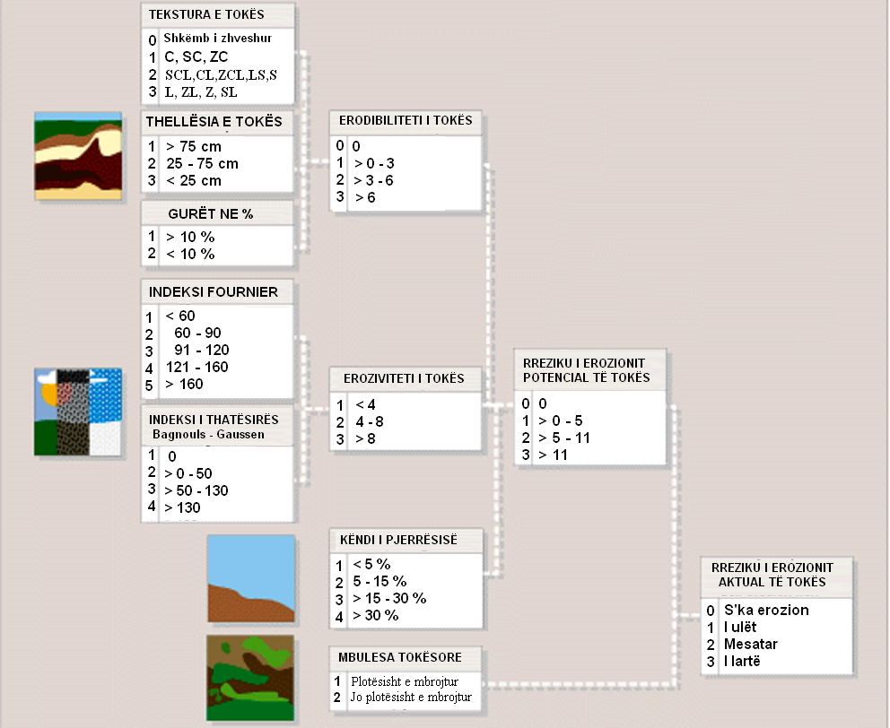

Të grupuar faktorët natyrorë mund të renditen si më poshtë:
Faktorët klimatike: Reshjet dhe temperaturat të konvertuara në Indeksin Fourier dhe indeksin Bagnouls – Gaussen, japin potencialin e klimës për të stimuluar erozionin e tokës në një rajon të caktuar.
Faktorët tokësorë: Tekstura, thellësia e tokës dhe përmbajtja e gurëve, që përcaktojnë erodibilitetin e tokës, ose aftësinë e saj për t’u shkëputur, transportuar dhe depozituar gjatë procesit të erozionit.
Relievi: Pjerrësia e terrenit përbën një faktor bazë në përcaktimin e rrezikut potencial të erozionit.
Vegjetacioni: Vlerësimi i shkallës së mbulesës bimore si faktor frenues mbi erozionin që njëkohësisht bën lidhjen midis rrezikut potencial dhe erozionit aktual.
2.3.1 Treguesit klimatik në vend dhe ndikimi i tyre në procesin e erozionit
Indeksi i erozivitetit është produkt i indeksit Fournier dhe indeksit Bagnouls-Gaussen (indeksi i thatësirës), i cili shprehet me formulën:
Indeksi i erozivitetit = Indeksi Fournier x Indeksi i Thatësirës.

Tabela 1. Klasifikimi sipas indeksit të erozivitetit
Indeksi | Variabiliteti | Kufiri
1 | i ulët | < 4
2 | Mesatar | 4 – 8
3 | i lartë | > 8

Indeksi Fournier varet nga reshjet totale mujore dhe reshjet mesatare vjetore, ndërsa indeksi i Thatësirës varet nga temperatura mesatare mujore dhe reshjet totale mujore.

Figura 2. Shpërndarja e temperaturave në territorin e Shqipërisë
Figura 3. Shpërndarja e reshjeve në territorin e Shqipërisë

Tabela 2. Indeksi i erozivitetit për 27 stacione meterologjike të territorit tonë
Nr. | Rrethet | Indeksi fourier | Indeksi i thatësirës | Indeksi i erozivitetit
 |  |  |  | Vlera | Vlerësimi
1 | Kukës | 2.0 | 2 | 4 | Mesatar
2 | Pogradec | 2.0 | 2 | 4
3 | Korçë | 2.0 | 2 | 4
4 | Kuçovë | 2.0 | 2 | 4
5 | Berat | 2.0 | 2 | 4
6 | Ersekë | 2.0 | 2 | 4
7 | Librazhd | 4.0 | 1 | 4
8 | Tepelenë | 4.0 | 1 | 4
9 | Rrëshen | 4.0 | 1 | 4
10 | Përmet | 4.0 | 1 | 4
11 | Krujë | 4.0 | 1 | 4
12 | B. Curri | 5.0 | 1 | 5
13 | Pukë | 5.0 | 1 | 5
14 | Burrel | 3.0 | 2 | 6
15 | Lushnjë | 3.0 | 2 | 6
16 | Durrës | 3.0 | 2 | 6
17 | Çorovodë | 3.0 | 2 | 6
18 | Peshkopi | 3.0 | 2 | 6
19 | Gramsh | 3.0 | 2 | 6
20 | Elbasan | 3.0 | 2 | 6
21 | Tiranë | 3.0 | 2 | 6
22 | Lezhë | 4.0 | 2 | 8 | I lartë
23 | Vlorë | 3.0 | 3 | 9
24 | Fier | 3.0 | 3 | 9
25 | Shkodër | 5.0 | 2 | 10
26 | Sarandë | 4.0 | 3 | 12
27 | Gjirokastër | 5.0 | 3 | 15

Pra shihet shumë qartë se potenciali erodues i klimës është relativisht i lartë. Indeksi i erozivitetit, si në vlera absolute ashtu dhe në ato relative tregon vlera vërtet të larta.
2.3.2. Rreziku potencial i erozionit në tokat bujqësore
Për të vlerësuar rrezikun potencial të tokës bujqësore është e rëndësishme që krahas faktorëve klimatik të vlerësohen edhe faktorët tokësor dhe relievi. Vlerësimi i rrezikut potencial të erozionit të tokave është produkt i indeksit të erodibilitetit të tokës, indeksit të erozivitetit dhe indeksit të pjerrësisë së tokës.
Indeksi i erobilitetit të tokës përfaqëson vlerësimin relativ të TEKSTURËS, thellësisë së tokës dhe përmbajtjes së gurëve.

Indeksi i erodibilitetit = Klasa e teksturës x Klasa e thellësisë së tokës x Klasa e gurëve
Tabela 3. Indeksi i erodibilitetit të tokës

Indeksi Përshkrimi Kufiri
1 I ulët < 3
2 Mesatar 3 – 6
3 I lartë > 6
Indeksi i Rrezikut Potencial të Tokës = Indeksi i Erodibilitetit të Tokës x Indeksin e Erozivitetit x Indeksin e Pjerrësisë
Rreziku potencial i erozionit të tokës klasifikohet, si më poshtë:

Tabela 4. Rreziku potencial i erozionit të tokës
Indeksi Përshkrimi Kufiri
0 S’ka erozion 0
1 I ulët 0 – 5
2 Mesatar 5 – 11
3 I lartë > 11

Tabela 5. Rreziku potencial i erozionit në tokat bujqësore të Shqipërisë
Rrethet | Sip  (Ha) | Indeksi i erodibilitetit |  | Indeksi i erozivitetit | Indeksi i pjerrësisë | Indeksi i rrezikut potencial të tokës
Rrethet | Sip  (Ha) | Absol. | Rel. | Indeksi i erozivitetit | Indeksi i pjerrësisë | Absol. | Rel. | Vlerësimi
Korçë | 58973 | 6.3 | 3 | 2 | 1.68 | 10.1 | 2 | Mesatar
Lezhë | 15461 | 6.7 | 3 | 3 | 1.12 | 10.1 | 2
Lushnjë | 46136 | 5.7 | 2 | 2 | 1.60 | 6.4 | 2
Durrës | 47076 | 5.1 | 2 | 2 | 1.57 | 6.3 | 2
 |  |  |  |  |  |  |  | 167646 ha
Dibër | 23315 | 7.5 | 3 | 2 | 2.04 | 12.2 | 3 | I lartë
Elbasan | 40450 | 6.9 | 3 | 2 | 2.25 | 13.5 | 3
Fier | 60674 | 6.7 | 3 | 3 | 1.68 | 15.1 | 3
Gramsh | 7518 | 7.3 | 3 | 2 | 2.37 | 14.2 | 3
Gjirokastër | 16500 | 6.2 | 3 | 3 | 1.69 | 15.2 | 3
Kolonjë | 9586 | 6.8 | 3 | 2 | 2.25 | 13.5 | 3
Berat | 34932 | 7.5 | 3 | 2 | 2.23 | 13.4 | 3
Krujë | 23278 | 6.1 | 3 | 3 | 1.34 | 12.1 | 3
Kukës | 18640 | 7.6 | 3 | 2 | 2.29 | 13.7 | 3
Librazhd | 10500 | 6.5 | 3 | 3 | 2.16 | 19.4 | 3
Mat | 11389 | 7.8 | 3 | 2 | 2.52 | 15.1 | 3
Mirditë | 4120 | 7.7 | 3 | 2 | 2.23 | 13.4 | 3
Përmet | 11429 | 7.9 | 3 | 2 | 2.43 | 14.6 | 3
Pogradec | 15314 | 7.9 | 3 | 2 | 2.42 | 14.5 | 3
Pukë | 3409 | 11.4 | 3 | 2 | 2.15 | 12.9 | 3
Sarandë | 22672 | 6.4 | 3 | 3 | 2.28 | 20.6 | 3
Skrapar | 9340 | 7.3 | 3 | 2 | 2.60 | 15.6 | 3
Shkodër | 39094 | 7.8 | 3 | 3 | 1.21 | 10.9 | 3
Tepelenë | 10514 | 8.1 | 3 | 2 | 2.07 | 12.4 | 3
Tiranë | 28388 | 6.8 | 3 | 2 | 2.12 | 12.7 | 3
Tropojë | 6200 | 6.2 | 3 | 3 | 2.08 | 18.7 | 3
Vlorë | 34938 | 6.5 | 3 | 3 | 2.15 | 19.4 | 3
 |  |  |  |  |  |  |  | 442200 ha

2.4 Vlerësimi i ritmit të erozionit dhe niveli i shkarjeve të tokës
Në këtë aktivitet synohet të vlerësohen humbjet sasiore të tokës si pasojë e erozionit. Dy format më të dëmshme të erozionit në vendin tonë janë erozioni sipërfaqësor i tokës nga uji dhe humbjet si pasojë e shkarjeve dhe shembjet e tokës.
Ndikimi i faktorëve mbi erozionin sipërfaqësor të tokës nga pikëpamja sasiore llogariten nëpërmjet përdorimit të Ekuacionit Universal të Humbjeve të Tokës (USLE). i cili jepet me formulën:
A = R x K x L x S x C x P
Ku:
A→sasia mesatare vjetore e tokës së gërryer për njësi sipërfaqe (ton/ha/vit)
R→faktori i gërryerjes nga reshjet (shiu)
K→faktori i tendencës së tokës për t’u gërryer (gërryeshmëria e tokës)
L→faktori i gjatësisë së shpatinës
S→faktori i pjerrësisë së shpatinës
C→faktori bimor
P→faktori i teknikave bimore për kontrollin e erozionit (sistemi bujqësor)

Figura. 4 Paraqitja skematike e faktorëve që ndikojnë erozionin

Mirëmbajtja
e tokës

E r o z i o n i

Energjia Disperguese dhe Transportuese e Ujit
Rezistenca ndaj Gërryerjes dhe Transportimit
Karakteristikat e Reshjeve
Karakteristikat
fizike të tokës
Energjia
Sistemimi tokës
Vegjetacioni

A = R x K x LS x P x C (USLE)

Siç shihet nga fig. 4 rezistenca ndaj gërryerjes dhe transportimit përcaktohet nga cilësitë fizike të tokës, relievi (pjerrësia, gjatësia e shpatit të pjerrët), punimi i tokës, dhe mbulesa bimore. Në të gjithë faktorët e mësipërm njeriu mund të ndërhyjë dhe t’i modifikojë efektet pjesore të tyre në favor të mbrojtjes së tokave. Humbja e tokës e shkaktuar nga goditja e pikave të shiut mbi terren vjen nga shkatërrimi i agregateve strukturalë dhe transportimi i grimcave të tokës nga rrjedhja e ujit të shiut. Kapaciteti gërryes i shiut varet nga karakteristikat kryesore të tij siç janë energjia kinetike totale dhe sasia e saj, dimensionet e pikave të shiut dhe shpejtësia e tyre.
Faktori K i ekuacionit të humbjeve të tokës paraqet ndikimin e kushteve të tokës në humbjen e tokës për hektar për njësi të treguesit të erozionit nga shiu për një pjerrësi 9% e për një gjatësi të shpatit 22.1 m në një tokë të zhveshur, pluguar sipas pjerrësisë të paktën për dy vjet.
Efektet e gjatësisë së shpatit dhe të pjerrësisë së tij paraqiten në ekuacionin universal të humbjeve nëpërmjet faktorit L dhe S, megjithëse shpesh herë këto janë vlerësuar me një faktor të vetëm topografik (LS) ose fiziografik. Gjatësia dhe pjerrësia e shpatit ka një ndikim të madh mbi humbjet e tokës. Në një shpat të gjatë ndodh një gërryerje e madhe sipërfaqësore si dhe një rrjedhje më e shpejtë dhe gërryerje e thellë. Humbja e tokës është proporcionale me pjerrësinë e shpatinës. Mbulesa bimore ka një ndikim të madh mbi erozionin e cila e shpreh ndikimin e saj qoftë sipas llojit të bimësisë, ashtu edhe në bazë të përqindjes së mbulesës bimore. Kështu faktori C që përdoret në ekuacionin universal është raporti ndërmjet humbjes së tokës në ngastrat e kultivuara në kushte të veçanta dhe humbjes së tokës që u korrespondon ngastrave të tokave të mbajtura të zhveshura pa bimësi. Kjo supozon që faktorët e tjerë si toka, pjerrësia, regjimi i shiut të jenë të njëjtë. Faktori i masave të kontrollit të erozionit është raporti i humbjeve të tokës duke përdorur masat specifike të sistemimit, tarracat etj., i krahasuar me humbjen e tokës që përdor kultivimin e tokës në drejtim të pjerrësisë nga lart-poshtë. Në këtë faktor P, ndikim të madh kanë edhe praktika të tilla si: punimi konservativ, qarkullimi i bimëve, plehërimi, shpërndarja e mbeturinave në sipërfaqe të tokës etj.
2.5 Erozioni sipërfaqësor
Karakteristikat tokësore – klimatike dhe mbulesa bimore në zonat ku monitorohet erozioni sipërfaqësor, përfaqësojnë zonat më karakteristike tipike të vendit tonë. Zona karakteristike me klimë të “butë”, si në Radhimë (Vlorë) dhe Kallmeti (Lezhë) dhe me klimë të “ashpër”, në Vithkuq (Korçë) dhe Qaf–Shul (Librazhd).

Figura 5. Zonat e monitoruara të erozionit sipërfaqësor

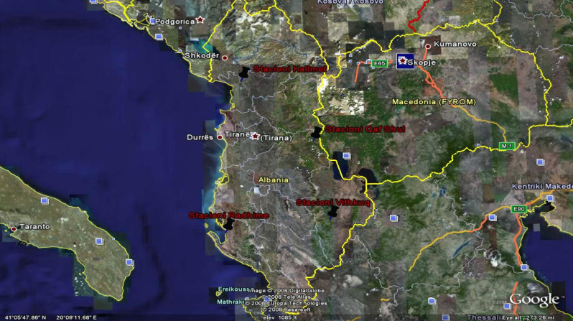

Vlerat mesatare të gërryerjeve për vitet 2008 - 2010 në ton/ ha në funksion të mbulesës bimore janë dhënë në tabelën e mëposhtme.

Tabela 6. Vlerat mesatare të gërryerjeve në funksion të mbulesës bimore
Zonat | Vithkuq (Korçë) |  |  | Qafë Shul (Librazhd) |  |  | Radhimë (Vlorë) |  |  | Kallmet (Lezhë)
Viti | 2008 | 2009 | 2010 | 2008 | 2009 | 2010 | 2008 | 2009 | 2010 | 2008 | 2009 | 2010
Livadh | 6.9 | 7.5 | 8.67 | 7.6 | 7.5 | 8.92 | 9.3 | 9.5 | 12.02 | 8.1 | 8.6 | 12.54
Grurë | 7.6 | 8.2 | 14.02 | 8.5 | 8.8 | 13.87 | 12.5 | 12.8 | 15.9 | 14.3 | 13.7 | 16.12
Misër | 15.1 | 15.6 | 23.19 | 25.2 | 25.6 | 26.08 | 28.8 | 28.9 | 30.15 | 27.1 | 29.2 | 29.14
Ugar | 16.4 | 15.5 | 22.07 | 20.6 | 21.2 | 23.04 | 24.5 | 26.3 | 35.2 | 22.5 | 22.9 | 32.88
Vlera mesatare | 11.5 | 11.7 | 17 | 15.5 | 15.8 | 18 | 18.8 | 19.6 | 23.32 | 18 | 18.6 | 22.67

Të dhënat e mësipërme tregojnë se humbjet e erozionit të tokës për vitin 2010 variojnë nga 8.67 në 35.2 ton/ha/vit dhe ritmi i erozionit është rritur. Vlerat e humbjes janë më të larta krahasuar me vitin 2009 për shkak të sasisë më të madhe të reshjeve dhe intensitetit më të lartë të tyre gjatë vitit 2010. Ndikim mund të kenë pasur edhe reshjet e fundit të vitit 2009, të cilat përgatitën një situatë më të favorshme për gërryerjen në vitin në vazhdim duke dobësuar qëndrueshmërinë e tokës ndaj forcës hidrike. Gërryerjet në zonën e ulët dhe bregdetare janë relativisht më të mëdha së gërryerjet në rajonet malore qendrore dhe lindore. Faktorët që ndikojnë në këtë ndryshueshmëri lidhen me formën dhe intensitetin e reshjeve të shiut, ku në zonën e ulët dhe bregdetare reshjet vjetore janë pothuajse të gjitha në formë shiu ndërsa në rajonet malore qendrore dhe lindore në periudhën e dimrit janë në formë dëbore, gjë që zbut në mënyrë të dukshme agresivitetin erodues të tyre. Faktori që ka ndikuar më shumë në sasinë e matur të tokës së gërryer është mbulesa bimore, ku dhe humbjet janë më të vogla.
Në figurën e mëposhtme tregohet skematikisht ecuria e erozionit të tokës për katër pikat e monitoruara gjatë vitit 2010 dhe sipas varianteve të studiuara të mbulesës së tokës.

Figura 6. Erozioni i tokës në parcelat eksperimentale në funksion të mbulesës së tokës

Figura 7. Vlerat mesatare të erozionit për vitin 2010 në funksion të mbulesës së tokës

Vlera mesatare për vitin 2010 tregojnë se erozioni është më i ulët në zonat malore (Korçë dhe Librazhd) për faktin se në periudhën e reshjeve intensive në këto zona bie borë.

Figura 8. Vlerat mesatare të erzozionit
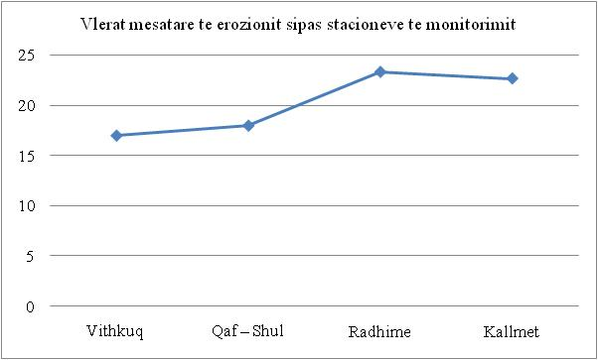
Të dhënat tregojnë qartë rolin që ka forma e përdorimit të tokës ose mbulesa e saj. Roli i faktorëve mbrojtës bëhet më i rëndësishëm në periudha të zgjatura me reshje ose kur intensiteti i tyre është i lartë.
Radhimë (Vlorë)
Sasia e tokës së gërryer në Radhimë në vitin 2010 është në nivele nga 12.02 ton/ha/vit për sipërfaqet me mbulesë bimore bar shumëvjeçar, në 35.2 ton/ha/vit në parcelën e lënë ugar. Mesatarja e humbjes së tokës është rreth 23.32 ton/ha/vit. Ndërsa në vitin 2009 masa e tokës së gërryer ishte në nivele nga 9.5 ton/ha/vit për sipërfaqet me mbulesë bimore bar shumëvjeçar, në 26.3 ton/ha/vit në parcelën e lënë ugar. Mesatarja e humbjes së tokës ishte rreth 19,6 ton/ha/vit. Pika në Radhimë të Vlorës, konsiderohet si një nga zonat që përfaqëson pjesën jugore dhe jug – perëndimore të Shqipërisë (Vlorë – Sarandë dhe Gjirokastër).

Figura 9. Vlerat mesatare të humbjes së tokës në tre vitet e fundit

Krahasuar me vitin 2009 vlerat mesatare të matura janë më të larta. Kjo shpjegohet me sasinë më të madhe të reshjeve gjatë vitit dhe intensitetin e tyre (siç tregohet në figurën e mësipërme). Siç shihet këtë vit ka pasur një tendencë në rritje ndonëse jo në vlera shumë të larta.
Kallmet (Lezhë)
Masa e tokës së gërryer për vitin 2010 në Kallmet është nga rreth 12.54 ton/ha/vit për sipërfaqet me mbulesë bimore bar shumëvjeçar në rreth 32.88 ton/ha/vit në parcelën e lënë ugar. Mesatarja e tokës së humbur është rreth 22.67 ton/ha/vit.
Në vitin 2009 sasia tokës së gërryer ishte nga rreth 8.6 ton/ha/vit për sipërfaqet me mbulesë bimore bar shumëvjeçar, dhe rreth 22.9 ton/ha/vit në parcelën e pa mbjellë. Vlera mesatare e humbjes së tokës llogaritej rreth 18.6 ton/ha/vit.

Figura 10. Ecuria e erozionit sipas varianteve për vitin 2008-2010

Vihet re një tendencë në rritje ndonëse në vlera minimale. Zona në Kallmet të Lezhës vlerësohet si përfaqësuese e pjesës veriore-perëndimore të Shqipërisë. Pa mohuar rolin e bimësisë dhe përbërjen grimcometrike të tokës, influenca e reshjeve në gërryeshmërinë e tokës është kryesore.
Vithkuq (Korçë)
Për zonën e Vithkuqit, sasia e tokës së gërryer për vitin 2010 paraqitet në nivele nga 8.67 ton/ha/vit për sipërfaqet me mbulesë bimore bar shumëvjeçar, në 23.19 ton/ ha/vit në parcelën e mbjellë me misër. Humbja mesatare e tokës është rreth 16.99 ton/ha/vit. Ndërsa për vitin 2009 sasia e tokës së gërryer ishte respektivisht 7.5 ton/ha/ vit, 15.6 ton/ha/ vit dhe mesatarja e humbjes 11.7 ton/ha/ vit.

Figura 11. Gërryerja e tokës në Vithkuq, Korçë në tre vitet e fundit

Siç shihet këtë vit ka ndryshime të dukshme krahasuar me një vit më parë. Kjo zonë përfaqëson pjesën malore të Shqipërisë jug – lindore, rrethet Korçë, Kolonjë, Devoll dhe Pogradec.
Qaf – Shul (Librazhd)
Sasia e tokës së gërryer në stacionin e Qaf–Shulit për vitin 2010, është në nivele 8.92 ton/ha/vit për sipërfaqet me mbulesë bimore bar shumëvjeçar, në 26.08 ton/ha/vit në parcelën e mbjellë me misër dhe humbja mesatare e tokës është rreth 17.98 ton/ha/vit.

Figura 12. Ecuria e erozionit në Qafë-Shul, Librazhd në tri vitet e fundit

Kjo zonë përfaqëson pjesën malore të Shqipërisë lindore dhe juglindore, rrethet Librazhd, Dibër, Bulqizë. Për vitin 2009 shifrat ishin respektivisht 7.5 ton/ha/vit dhe 25.6 ton/ha/vit, pothuajse të njëjta me vitin 2010.
2.6 Përcaktimi i ndikimit të mbulesës bimore (faktori “C”)
Duke u nisur nga vlerat e erozionit të matur në zonat e monitoruara dhe duke bërë raportin e sasisë së tokës së gërryer në një mbulesë bimore krahasuar me tokën e pambjellë (këtë e konsiderojmë 1 njësi) është llogaritur efekti i mbulesës bimore mbi erozionin. Kjo vlerë konsiderohet si faktori “C” në Ekuacionin Universal të Humbjeve të Tokës. Të dhënat e përftuara nga llogaritjet jepen në tabelën e mëposhtme.

Tabela 7. Vlera e faktorit “C”
Emërtimi | Vithkuq | Qaf - Shul | Radhimë | Kallmet | Mesatare
Parcela e mbjellë me livadh. | 0,42 | 0,37 | 0,38 | 0,36 | 0,38
Parcela e mbjellë me grurë | 0,46 | 0,41 | 0,51 | 0,64 | 0,51
Parcela e mbjellë me misër | 0,92 | 1,22 | 1,18 | 1,20 | 1,13
Parcela e pa bimësi (ugar) | 1,00 | 1,00 | 1,00 | 1,00 | 1,00
Për të gjitha parcelat e mbjella me bimësi livadhore sigurohet pothuajse e njëjta mbrojtje për tokën. Mbjellja me të lashta gjithashtu siguron një mbrojtje shumë të mirë. Aftësia mbrojtëse në rajonet malore lindore dhe jugore ku reshjet dimërore janë kryesisht në formë dëbore është dukshëm më e lartë se në rajonet e ultësirës bregdetare ku gjatë periudhës vjeshtë – dimër reshjet janë në formë shiu dhe shpesh shumë intensive. Reshjet e vjeshtës që përkojnë me mbulesën e kufizuar bimore që janë në fazat e para të zhvillimit ndikojnë në vlerën e koeficientit të këtyre bimëve për rajonet e sipër përmendura.
2.7 Përcaktimi i ndikimit të tokës (faktori “K”)
Për të vlerësuar ndikimin e përbërjes së tokës në erozion, si vlerë të faktorit “K” në Ekuacionin Universal të Humbjeve të Tokës, janë përdorur të dhënat mbi përbërjen grimcometrike të tokave të zonave të monitoruara

Tabela 8. Disa tregues tokësorë të stacioneve të erozionit
Pikat Eksperimentale | Tekstura në % |  |  | Klasa  Teksturale | Nomenklatura | Pjerrësia
Pikat Eksperimentale | Rërë | Lym | Argjilë | Klasa  Teksturale | Nomenklatura | Pjerrësia
Lezhë (Kallmet) | 13.28 | 35.96 | 50.76 | A | Gleyic Cambisol | 8 %
Vlorë (Radhimë) | 46.4 | 21.16 | 32.44 | ERA | Calcaric Luvisol | 30 %
Librazhd (Qaf – Shul) | 60,8 | 18,4 | 20,8 | ERA | Eutric Regosol | 40 %
Korçë(Vithkuq) | 47,28 | 26,48 | 26,24 | ERA | Calcaric Cambisol | 14 %

Tabela 9. Vlera e faktorit “K” në stacionet eksperimentale
Emërtimi | Vithkuq | Qaf - Shul | Radhimë | Kallmet
Parcela e mbjellë me livadh. | 0,2 | 0,2 | 0,2 | 0,22
Parcela e mbjellë me grurë | 0,2 | 0,2 | 0,2 | 0,22
Parcela e mbjellë me misër | 0,2 | 0,2 | 0,2 | 0,22
Parcela pa bimësi (ugar) | 0,2 | 0,2 | 0,2 | 0,22

2.8 Përcaktimi i ndikimit të pjerrësisë dhe gjatësisë së shpatit të pjerrët (Faktori “LS”)
Të dhënat për vlerat e faktorit LS për të katër zonat e monitorimit të erozionit jepen në tabelën e mëposhtme.
Tabela 10. Vlerat e faktorit “LS”
Zonat monitoruese | Gjatësia e shpatit x (m) | Pjerrësia S (%) | Faktori LS
Vithkuq | 10 | 20 | 1,152
Qaf – Shul | 10 | 30 | 5,011
Radhimë | 10 | 20 | 3,350
Kallmet | 10 | 9 | 0,527

2.9 Përcaktimi i ndikimit të reshjeve (faktori “R”)
Faktori “R” është elementi më i rëndësishëm i Ekuacionit Universal të Humbjeve të tokës.
Vlera e këtij faktori që përcakton në një masë të konsiderueshme rrezikun potencial të tokave për t’u eroduar, përgjithësisht përcaktohet nga intensiteti i reshjeve dhe kohëzgjatja e reshjeve intensive. Për këtë është e nevojshme të disponohen të dhëna të detajuara për intensitetin e reshjeve. Vlerat e faktorit “R” janë llogaritur duke përdorur formulën e Ekuacionit Universal të Humbjeve të tokës: A = R x K x LS x C.
Të dhënat e llogaritura nga përdorimi i formulës së mësipërme janë paraqitur më poshtë.

Tabela 11. Vlera e faktorit “R”
Emërtimi | Koeficienti R | Reshjet mesatare mm | Ditë me reshje  > 10 mm | Ditë me borë
Vithkuq | 71,2 | 1230 | 25 – 45 | > 100
Qaf – Shul | 20,6 | 1221 | 45 – 55 | > 100
Radhimë | 36,6 | 1362 | 45 – 55 | 0 – 5
Kallmet | 194,2 | 2115 | 35 – 45 | 0 – 5

Vlerat e llogaritura të faktorit R në rrugën e mësipërme tregojnë një korrelacion shumë të lartë me sasinë mesatare vjetore të reshjeve matur për stacionet meterologjike më të afërta me stacionet eksperimentale.

Figura 13. Përcaktimi i faktorit “R”
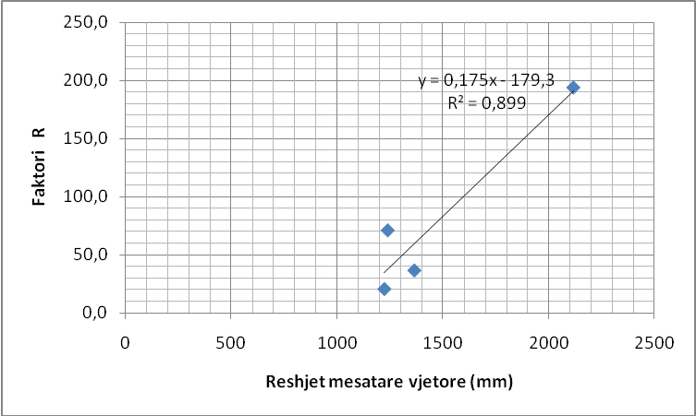

2.10 Shkarjet e tokës
Ky fenomen është shprehje e erozionit gjeologjik, dhe karakterizohen nga lëvizje të tokës si rezultat i rrëshqitjeve apo gravitetit. Lëvizjet mund të jenë të ngadalta apo të shpejta. Territori i thyer, reshjet e shumta, shkatërrimi i vegjetacionit natyror, braktisja e tokave bujqësore etj, janë faktorë që stimulojnë proceset e shkarjeve dhe shembjeve. Dinamika herë është e dukshme dhe herë e pa dukshme. Koha e shfaqjes së lëvizjes është në funksion të shtresave nëntokësore, ndërtimit gjeologjik dhe varet kryesisht nga aftësia e tyre për të përshkuar ujin. Kjo është një nga arsyet, që në fazat e para lëvizjet janë të paidentifikuara. Pas saturimit me ujë të shtresave të thella, dukuria e tyre fillon të bëhet katastrofike.
Tokat e rajoneve të Beratit, Pogradecit, Skraparit, Mirditës, Elbasanit, Korçës, Përmetit dhe Kolonjës konsiderohen të jenë të rrezikuara potencialisht nga rreziqet e shkarjeve dhe shembjeve. Gjithashtu dukuria e shkarjeve dhe shembjeve të tokës ka filluar të shfaqet dhe të veprojë në zonat e pjerrëta në afërsi të zonave urbane të qyteteve Tiranë, Durrës, Lezhë, Sarandë. Sipërfaqet e tokës që rrezikohen nga këto shkarje dhe shembje janë rreth 140-150 mijë ha në të gjithë territorin e Shqipërisë. Sipas vrojtimeve dhe informacionit të marrë nga sektori i emergjencave, sipërfaqet e tokave të shkara dhe të rrëshqitura në vitin 2010 rezulton të jenë më të larta krahasuar me një vit më parë. Dukuria e shkarjeve dhe shembjeve të tokës konstatohet:
- Në zona që favorizohen nga veçoritë gjeologjike.
- Në zona me terren të thyer dhe me vegjetacion të dëmtuar.
- Në tokat e zonave ku është larguar popullsia.
- Në tokat e zonave të thella malore, që janë larg qendrave të banuara.
- Në toka të pjerrëta dhe shumë të pjerrëta, ku menaxhimi i ujërave sipërfaqësore dhe nëntokësore mungon plotësisht.
- Në tokat e zonave ku kanë filluar ndërtimet e pakontrolluara, kryesisht në tokat e pjerrëta në afërsi të qyteteve kryesore ku kryhen punime, gërmime dhe zhvendosje të dherave të pakontrolluara.
Dukuria e shkarjeve dhe shembjeve në vitin 2010 është monitoruar në Kalaj (Rrëshen) dhe Moglicë (Korçë). Tokat në Kalaj (Rrëshen) dhe Moglicë (Korçë) karakterizohen nga prezenca e strukturave argjilore me tendenca shkarëse dhe të paqëndrueshme, mungesa e menaxhimit të ujërave sipërfaqësore dhe nëntokësore, lëvizja e tyre e paorientuar, dhe për pasojë efektet që ato shfaqin janë shumë të rrezikshme, jo vetëm për sipërfaqen ku shfaqet ky fenomen por edhe në tokat që janë në kufi me to.
Kalaj
Për të monitoruar shkarjen dhe shembjen e tokës është përdorur metoda e reperave duke operuar me kuota relative. Këtë vit ecuria e fenomenit të shkarjes ka qenë minimale. Vrojtimet e para për shkak të ndryshimeve të vogla kanë qenë të paevidentuara
.

Tabela 12. Kuotat e lëvizjes në pikën e monitorimit Kalaj (Rrëshen)
Nr. i pikës | Leximi I (Maj) | Leximi II (Shtator) | Devijimi (m)
1 | 26.82 | 26.82 | 0.02
2 | 35.20 | 35.71 | 0.51
3 | 36.80 | 36.89 | 0.09
4 | 41.00 | 41.14 | 0.14
5 | 45.30 | 45.93 | 0.63
6 | 44.64 | 45.51 | 0.87
7 | 45.30 | 45.91 | 0.61
8 | 48.20 | 48.25 | 0.05
9 | 46.10 | 46.19 | 0.09
10 | 43.40 | 44.43 | 1.03
11 | 42.10 | 44.10 | 2. 00
12 | 41.01 | 41.12 | 0.11
13 | 43.60 | 44.98 | 1.38
14 | 42.11 | 44.23 | 2.12
15 | 44.26 | 46.14 | 1.88

Vlerësimet e paraqitura në tabelën e mësipërme tregojnë se lëvizshmëria e tokës në këtë pikë monitorimi është relativisht e ulët. Lëvizja nuk është uniforme. Lëvizja më e madhe është në momentin e shkëputjes fillestare, më pas diferenca është shumë e vogël.
Moglicë
Në Moglicë (Korçë) monitorimi bëhet për herë të parë. Kjo zonë njihet për shkarjet e tokës në mënyrë të përsëritur gjatë dekadave të fundit. Fshati Moglicë ka rrëshqitur në vitet 80-të dhe është zhvendosur nga shpati i kodrës në luginë. Për efekt të matjeve u caktua një pikë monitorimi dhe lëvizjet shkarëse dhe të shembura rezultojnë të jenë siç tregohen në tabelën në vijim.

Tabela 13. Kuotat e lëvizjes së masivit në pikat më karakteristike
Nr. i Pikës | Leximi I | Leximi II | Devijimi (m)
1 | 11.07 | 11.98 | 0.91
2 | 11.44 | 12.39 | 0.95
3 | 12.12 | 14.42 | 2.30
4 | 14.01 | 16.08 | 2.07
5 | 15.17 | 19.09 | 3.92
6 | 14.99 | 16.87 | 1.88
7 | 16.13 | 19.09 | 2.96
8 | 19.34 | 22.34 | 3.00
9 | 24.23 | 27.32 | 3.09
10 | 26.65 | 29.01 | 2.36

Nga të dhënat e tabelës vihet re se lëvizja në këtë masiv është e ndjeshme. Vlerësimet e paraqitura në tabelën e mësipërme tregojnë se lëvizshmëria e tokës në këtë objekt është e ndërthurur me shkarjen dhe shembjen e tokës. Lëvizja nuk është uniforme. Erozioni për tokën bujqësore ngelet kërcënim i vazhdueshëm. Kushtet klimatike dhe tokësore e favorizojnë atë. Pjesa dërrmuese e tokës bujqësore është e ekspozuar ndaj erozionit në shkallë të lartë. Erozioni vazhdon të ketë vlera të konsiderueshme në vendin tonë. Sasia e tokës që humbet çdo vit luhatet në kufijtë 8.6 – 35.2 tonë/ha me një sasi mesatare të llogaritur rreth 22 tonë/ha. Këto vlera konvertohen me rreth 1mm shtresë aktive në vit. Bimët me efektivitet më të lartë për ruajtjen dhe mbrojtjen e tokës nga erozioni ujor sipërfaqësor janë bimët livadhore. Humbjet e tokës në parcelëzat e mbjella me këto bimë të krahasuar me bimët prashitëse janë rreth 50 % më të ulëta. Reshjet në rajonet e zonës mesdhetare qendrore dhe jugore karakterizohen nga një agresivitet erodues shumë më i lartë se në rajonet malore qendrore dhe lindore.
2.11 Gërryerja e tokës në brigjet e lumenjve dhe depozitimet e ngurta gjatë përmbytjeve
Në vitet e fundit dëmtimet në brigjet e lumenjve janë rezultat i shfrytëzimit të materialeve inerte në shtretërit e lumenjve, dëmtimi i objekteve mbrojtëse dhe dëmtimi i vegjetacionit përgjatë shtratit të tyre. Vlerësimi i gërryeshmërisë së tokave në brigjet e lumenjve Shkumbin dhe Vjosë, është bërë dy herë gjatë vitit 2010. Për vlerësimin e humbjes së tokës në brigjet e lumenjve është përdorur metoda e matjes, rilevimit dhe hartimit të profileve topografik tërthor rrjedhës ujore nëpërmjet reperëve fiks. Matjet e kryera tregojnë për një mbushje sistematike të shtratit të lumit. Në të dy lumenjtë mbushjet janë mesatarisht rreth 30 cm.
Lumi Shkumbin dhe Vjosë
Përcaktimi i nivelit të gërryeshmërisë së tokave në brigjet e lumit Vjosë është bërë në një segment me gjatësi prej rreth 300 metër linear lumë, ndërsa në lumin Shkumbin është bërë në një gjatësi prej 300-350 metër linear. Vlerësimi i segmenteve në lumenj është bërë duke përdorur sistemin e GPS (global position system) me qëllim përcaktimin sa më të saktë të koordinatave në terren.
Procesi i vlerësimit dhe i monitorimit është kryer në muajin Maj dhe Nëntor 2010, dhe humbja e tokës është shprehur në m³ /vit dhe në ton/vit.

Fig. 14. Paraqitja Skematike e mënyrës së realizimit të matjeve për vitin 2010
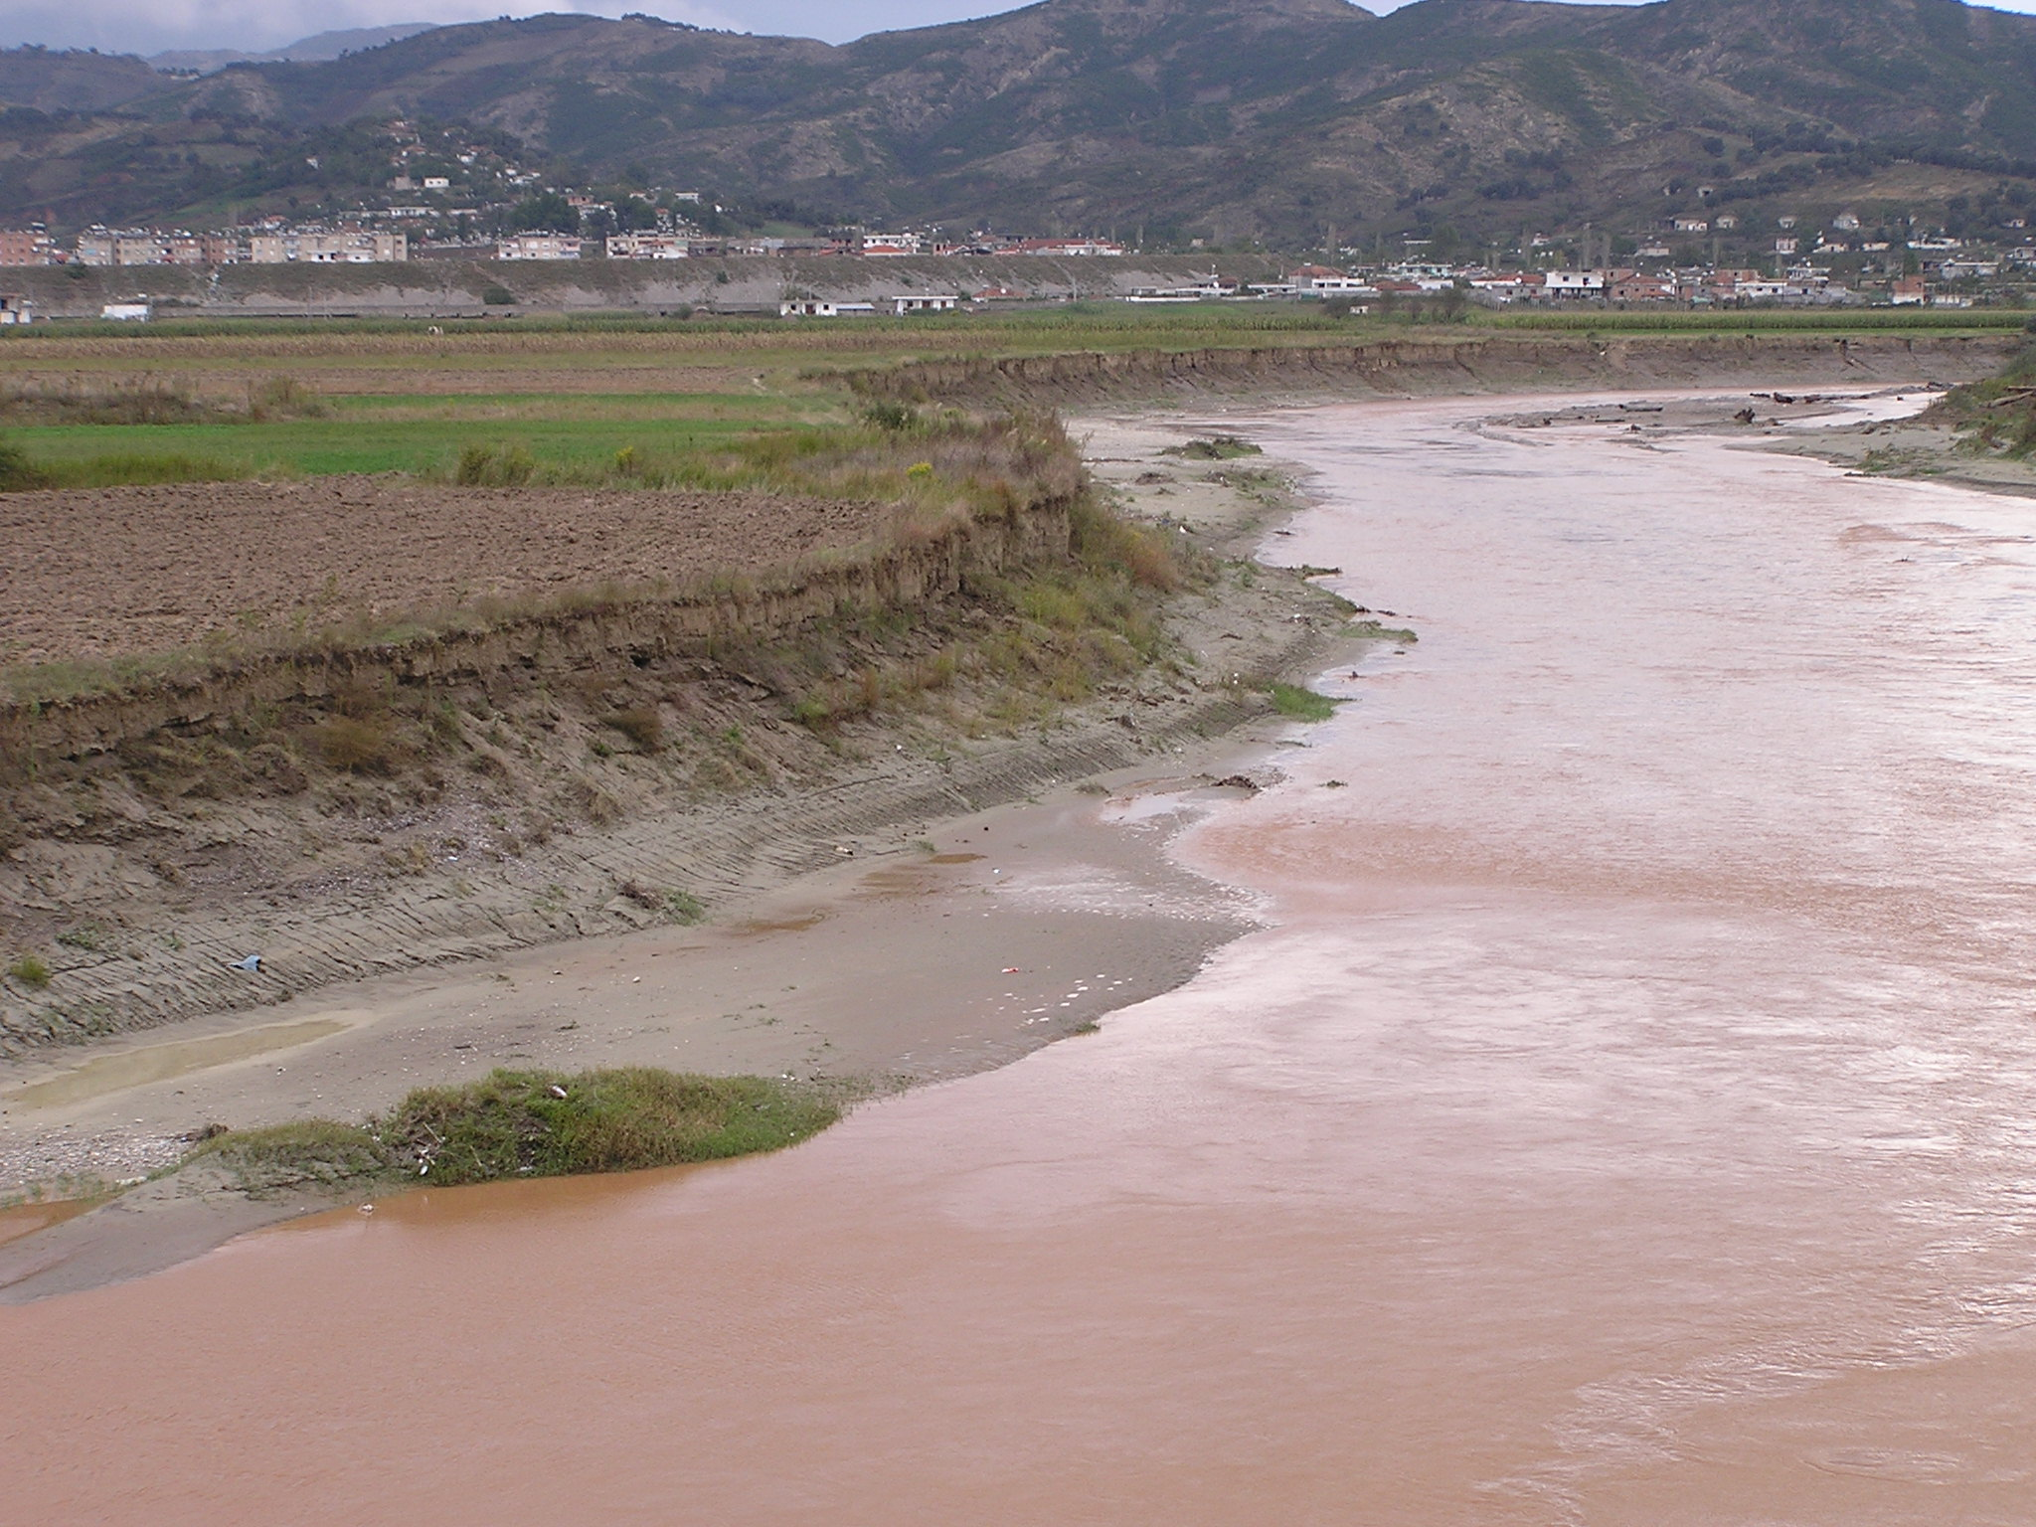
Të dhënat tregojnë se vlera mesatare e tokës së gërryer varion nga 0.5-0.8 ton në vit për çdo metër linear të shtratit të lumit. Nga matjet e bëra në gjatësinë e segmentit të monitoruar në lumin Shkumbin, është konstatuar i njëjti fenomen. Në të dy krahët e tij, për të gjithë gjatësinë e shtratit të lumit, prej më shume se 1000 metër, humbjet e tokës janë afërsisht rreth 800 ton/vit.
Nga monitorimi i gërryerjeve në lumin Vjosë del se niveli i humbjes së tokës ngelet në të njëjtat nivele krahasuar me lumin Shkumbin. Rezultatet tregojnë se në segmentin e lumit të matur humbjet e tokës për vitin 2010 janë pothuajse rreth 750 m³ tokë për të gjithë gjatësinë prej 300 ml të analizuar.
  - Depozitimet e ngurta gjatë përmbytjeve nga përrenjtë
Një formë specifike e degradimit të tokave është edhe zënia e tyre me materiale të ngurta, si pasojë e mbulimit me zhavorr të shkaktuara nga vërshimi i përrenjve dhe lumenjve, të cilët në momente të reshjeve të rrëmbyeshme shfaqin efektet e tyre. Depozitimet e ngurta, edhe pse janë të lokalizuara kryesisht në grykëderdhjen e përrenjve të thatë (pjesa më e madhe e kohës janë pa prurje uji), përbën një rrezik serioz për tokat bujqësore, prishjen dhe dëmtimin e infrastrukturës dhe qendrave të banuara. Fenomeni i zhavorrizimit, më i dukshëm është në zonat e rrjedhës ujore të përrenjve në Përmet, Gjirokastër, Skrapar, Vlorë, Elbasan, Librazhd, Lezhë, Kurbin dhe Shkodër.
Sipërfaqet e zëna me depozitime të ngurta hasen edhe në brigjet e lumenjve më kryesorë të vendit tonë, ku më me problem janë lumi Gjadër, lumi Mat, lumi Shkumbin, lumi Devoll, lumi Osum dhe lumi Vjosë. Në vitin 2010 për t’u studiuar është zgjedhur zona e Tepelenës (përroi i Krahsit) dhe Elbasanit (përroi i Zaranikës) si zona ku vërshimi i përrenjve është shumë i theksuar dhe me një rrezikshmëri shumë të madhe në mbushjen dhe shpesh herë në daljen e tyre nga shtrati.
2.12.1 Eroziviteti i tokës për t’u gërryer
Përroi i Krahsit
Tekstura e tokës në basenin e Krahsit rezulton e klasës 3, që korrespondon me ritëm erozioni të lartë, thellësia e tokës, i korrespondon klasës 3, që karakterizohet nga ritëm erozioni i lartë dhe mbulesa e tokës konsiderohet si mbulesa me gurë, çka është mbrojtje jo e plotë e tokës ose e klasës 2. Analizat e tre treguesve të analizuar më sipër në lidhje me gatishmërinë e tokës për t’u gërryer rezultojnë të jenë me një shkallë të lartë të erozionit. Në përgjithësi rrymat ujore të këtij përroi janë shpesh të rrezikshme dhe të pa parashikueshme, plotat ujore mbartin në të materiale të ngurta dhe me diametër të madh. Natyra gjeologjike e shtresave të tokës, grimcometria e tyre, mbulesa bimore e dëmtuar, dhe relievi shumë i pjerrët, bëjnë që efektet negative që shfaq ky përrua, te jenë të lidhura para së gjithash me dëmin që shkakton në mbushjen e kanalit të ujërave të larta, zënien e tokës në afërsi të grykëderdhjes, si dhe nxjerrjen jashtë pune të objekteve ndërtimore, pritave malore dhe rezervuarët që shërbejnë për shuarjen e energjisë së lëvizjes së ujit dhe materialeve të ngurta të ndërtuara në këtë përrua.
Eroziviteti i tokës
Të dhënat e temperaturave dhe të reshjeve, tregojnë për një Indeks të shkallës së Furnerit në nivelin “shumë të lartë”. Po kështu edhe Indeksi i Gaussenit i cili është në shkallën e 3 “I thatë”. Topografia është në shkallën e 3,” I pjerrët”, mbulesa vegjetative, jo e plotë, që i përket klasës 2. Mbështetur në logjikën e analizës së mësipërme, konkludojmë që rreziku potencial i basenit të Krahsit rezulton të jetë shumë i lartë.
Përroi i Zaranikës
Konsiderohet si një ndër përrenjtë kryesor në zonën e Elbasanit. Terreni ku kalon ky përrua është një terren i cili provokon shpesh herë mbushjen dhe përmbytjen e zonave rreth tij. Faktorët klimatikë janë të tilla, që krijojnë kushte për një përshpejtim të lëvizjes së materialeve të ngurta. Ndërtimi gjeologjik është një faktor tjetër, i cili ndikon në përshpejtimin e shkëputjes dhe transportit të materialeve inerte. Përbërja mekanike e tokës konsiderohet si kategori e 2 duke u shoqëruar me erozion të shkallës së mesme. Thellësia e tokës futet në kategorinë e 3, që shoqërohet me erozion të lartë. Mbulesa me gurë është pothuajse e plotë duke çuar në erozion të klasës së 1. Këto tregues shoqërohen me një ritëm potencial të tokës për t’u gërryer.
Eroziviteti i tokës
Vlerat e temperaturave dhe të reshjeve tregojnë për një Indeks të shkallës se Furnerit në nivelin “I mesëm”. Indeksi i Gaussenit është në shkallën e 3 “Mesatarisht i thatë”. Në këto kushte, rreziku potencial i basenit të përroit të Zaranikës rezulton të jetë i lartë.
Më poshtë janë dhënë në mënyrë figurative mënyra se si ka përparuar fronti i mbulimit me zhavorr për dy periudha të matura në vitin 2009 dhe në vitin 2010.
Vlerësimi i sipërfaqes është bërë në mënyrë konceptuale me qëllim paraqitjen figurative të fenomenit. Kjo sipërfaqe e mbuluar me depozitime zhavorri është rreth 4200 m ^{2.}

Figura 15. Monitorimi i procesit të zhavorrizimit në brigjet e përrenjve
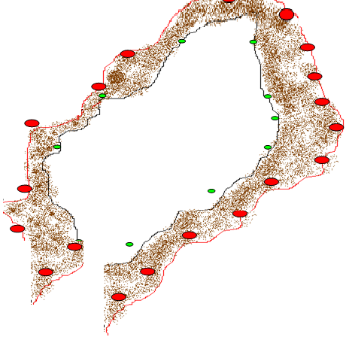
2010
2009

Cilësia dhe sasia e prurjeve të ngurta pezull në rrjetin kullues dhe në ujërat e lumenjve Drin, Mat, Shkumbin, Seman dhe Vjosë
Ky tregues është monitoruar në lumenjtë Drin, Mat, Shkumbin Seman dhe Vjosë. Metodologjia e vlerësimit është bazuar në prurjet mesatare ditore dhe vjetore të lumenjve, duke nxjerrë si konkluzion që kjo vlerë e gërryeshmërisë së tokës varet nga sasia reshjeve, niveli i intensitetit të tyre, shkalla e mbulesës bimore, faktori i erodibilitetit të tokës dhe koeficienti i rrjedhjes sipërfaqësore. Për shkak të veçorive morfologjike, Shqipëria është shumë e pasur në lumenj. Më shumë se 152 lumenj dhe përrenj, formojnë përfundimisht 8 lumenj të mëdhenj, që rrjedhin nga juglindja drejt veriperëndimit, kryesisht drejt bregdetit Adriatik. Rreth 65% e pellgut ujëmbledhës të tyre shtrihet brenda territorit shqiptar. Këta lumenj shkarkojnë në detin Adriatik mesatarisht 1308 m³/s (min. 649 dhe maks. 2164 m³/s); moduli mesatar i rrjedhjes është 30,2 l/s km². Nga prurja e përgjithshme vjetore prej 42,25 miliardë m³, vetëm 12,8 miliardë u përkasin ujërave nëntokësore. Mesatarja vjetore e reshjeve në territorin shqiptar është 1430 mm/vit, por të shpërndara jo uniformisht përgjatë vitit. Përmbajtja minerale e ujërave është përgjithësisht e ulët, midis 150 dhe 500 mg/l, kryesisht si bikarbonate. Temperatura luhatet nga 3,5 në 8,9°C në dimër, dhe nga 17,8 në 24,6°C në verë. Gati gjithë lumenjtë shkarkojnë ujërat në detin Adriatik, në një zonë prej rreth 150 km.

Tabela 14. Veçoritë kryesore hidrologjike të lumenjve më të mëdhenj
Lumi | Gjatësia  km | Pellgu km² | Prurja mesatare m/s | Moduli i prurjes l/s/km² | Raporti i prurjes Maks/Min | Mineralizimi  mg/l
Drini | 285 | 14.173 | 352 | 24,8 | 5,1 | 257
Mati | 115 | 2.441 | 103 | 42,6 | 9,3 | 222
Shkumbini | 181 | 2.444 | 61,5 | 25,2 | 13,2 | 317
Semani | 281 | 5.649 | 95,7 | 16,9 | 13,7 | 440
Vjosa | 272 | 6.706 | 195 | 29,1 | 7,2 | 335

Ujërat e lumenjve përdoren kryesisht për vaditje në bujqësi dhe për prodhim energjie (Drini, Mati, Bistrica). Shumë nga këta lumenj, si Mati, Drini, Kiri etj. ushqejnë burime nëntokësore, që përdoren për ujë të pijshëm, ndërsa ujërat e Shkumbinit dhe Semanit përdoren drejtpërdrejt për ujë të pijshëm.
2.12.2 Të dhëna fiziko-gjeografike mbi lumenjtë
Lumi Mat
Me gjatësi prej 115 km dhe sipërfaqe të pellgut 2441 km² shtrihet në Shqipërinë veriore. Buron nga mali i Martaneshit. Rrjedh me prurje mesatare 103 m³/sek dhe hidromodul mesatar 42,6 l/sek/km². Uji ka mineralizim të ulët mesatarisht 222 mg/l. Temperatura e ujit luhatet nga 5,3ºC në janar deri në 19,9ºC në gusht. Ujërat e Matit kanë përgjithësisht cilësi të mirë, megjithëse ai mund të ketë ngarkesë me metale të rënda, si Cu, Cr, Fe, Zn etj.
Lumi Shkumbin
Është nga lumenjtë më të mëdhenj në Shqipërinë Qendrore, 181 km i gjatë me sipërfaqe të pellgut 2441 km². Prurja mesatare shumëvjeçare e Shkumbinit është 61,5 m³/sek. Ai transporton mesatarisht 5,8 milionë tonë lëndë të ngurta në vit. Mineralizimi i ujërave është rreth 317 mg/l.
Lumi Seman
Rrjedh në Shqipërinë Qendrore. Degët kryesore të tij janë: Devolli dhe Osumi, të cilët bashkohen afër fshatit Kozarë (Berat). Ai është 281 km i gjatë, me pellg ujëmbledhës 5649 km². Prurja mesatare shumëvjeçare është 95,7 m³/s. Rreth 60% e ujit sigurohet nga ujëmbledhësi i Devollit.
Sasia e lëndëve të ngurta që transportohen për në det nga Semani është afërsisht 31,2 milionë ton/vit. Ujërat kanë mineralizim relativisht të lartë prej 440 mg/l.
Lumi Vjosë
Është një lum, i cili buron në veriperëndim të Greqisë dhe derdhet në Shqipëri në Detin Adriatik. Lumi rrjedh nga malet e Pindit në lindje të Janinës, kurse burimi gjendet në malin Mavrovouni. Rrjedha e tij vazhdon në drejtim të veriperëndimit për në Shqipëri. Lumi ka një gjatësi prej rreth 272 km, prej të cilave 80 km në territorin e Greqisë, kurse rreth 192 km brenda territorit të Shqipërisë. Vjosa lag zona me një sipërfaqe prej 6.706 km², 2.154 km² prej të cilave gjenden brenda kufijve të Greqisë, dhe 4552 km² brenda kufijve të Shqipërisë. Prurja mesatare e ujërave në grykëderdhje është rreth 195 m³/s.
2.12.3/1 Prurjet e ngurta
Vlerësimi i sasisë së prurjeve të ngurta pezull të mbartura në turbullirën e lumenjve është një nga treguesit më kryesor të matjes për gërryeshmërinë e tokës. Vlerësimit bazohet në prurjet mesatare ditore dhe vjetore të lumenjve, që do të thotë, se ky vlerësim sasior i gërryeshmërisë së tokës varet nga sasia e reshjeve, intensitetin e tyre, mbulesën bimore, erodibilitetin e tokës dhe koeficienti i rrjedhjes sipërfaqësore dhe nëntokësore.
Karakteristikat e lumenjve të monitoruar dhe prurjet e ngurta janë dhënë në tabelën e mëposhtme.

Tabela 15. Përcaktimi i pezullive (sedimenteve) në ujë
Lumi | Prurja mesatare vjetore m³/sek | Sasia e pezullive (sedimenteve) gr/l | Sasia vjetore e pezullive të mbartura në rrjedhën ujore ton/vit
Drini | 324 | 0.62 | 601308
Mati | 25 | 265 | 206739
Shkumbini | 60 | 839 | 1600578
Semani | 90 | 2400 | 6812342
Vjosa | 100 | 2121 | 5765543
Totali |  |  | 14986510

Nga të dhënat e mësipërme rezulton se sasia e sedimenteve në pezullitë ujore është më e madhe tek lumi i Semanit. Kjo sasi është rreth 32 herë më e madhe se sa sedimentet te lumi i Matit, 4.2 herë më shumë se sa tek lumi i Shkumbinit, rreth 1.2 herë më shumë se tek lumi i Vjosës dhe rreth 11.3 herë se sa tek lumi Drin. Lumi i Semanit ka pezullinë më të madhe se të gjithë lumenjtë e tjerë, më pas është lumi i Vjosës, i cili megjithëse ka sasira më të vogla turbullire sesa Semani, qëndron shumë më lart se lumenjtë e tjerë. Grafikisht sasia vjetore e pezullive të mbartura në rrjedhën ujore paraqitet si më poshtë:

Figura 16. Prurjet e lumenjve kryesore

Figura 17. Paraqitja grafike e përmbajtjes së sedimenteve

Përmbajtja e sedimenteve të larta te lumi Seman dhe Vjosë është e lidhur me kushtet tokësore dhe klimatike dhe veçanërisht me formacionet tokësore të predispozuar për t’u gërryer. Vlerat e ulëta të sedimenteve në lumin Drin është e lidhur me ndalesat e pezullive në rezervuarët e hidrocentraleve të ndërtuara mbi lumin Drin.
Tabela 16. Vlerësimi i kripërave të tretshme të azotit amoniakal dhe nitrik
Nr. | Lumi | Prurja mesatare vjetore m³/sek | Sasia e kripërave të azotit gr/lit | Sasia e kripërave të azotit të mbartura në rrjedhën ujore ton/vit
1 | Drini | 324 | 0.0367 | 379503
2 | Mati | 25 | 0.0359 | 28358
3 | Shkumbini | 60 | 0.0370 | 68060
4 | Semani | 90 | 0.0375 | 106461
5 | Vjosa | 100 | 0.0335 | 112345
6 | Totali |  |  | 694727

Kripërat e azotit janë në vlera relativisht të barabarta për të pesë lumenjtë e vendit tonë.

Tabela 17. Vlerësimi i kripërave të tretshme të potasit
Nr. | Lumi | Prurja mesatare vjetore m³/sek | Sasia e kripërave te kaliumit gr/lit | Sasia e kripërave të kaliumit të mbartura në rrjedhën ujore ton/vit
1 | Drini | 324 | 0.052 | 544449
2 | Mati | 25 | 0.0036 | 2878
3 | Shkumbini | 60 | 0.0039 | 7700
4 | Semani | 90 | 0.015 | 36277
5 | Vjosa | 100 | 0.012 | 34876
6 | Totali |  |  | 666180
Kripërat më të larta janë në lumin Drin, ndërsa Mati dhe Shkumbini kanë vlera relativisht të barabarta por të krahasuara me lumin Drin dhe Seman ato janë më të ulëta.

Tabela 18. Vlerësimi i kripërave të tretshme të natriumit
Nr. | Lumi | Prurja mesatare vjetore m³/sek | Sasia e kripërave të natriumit gr/lit | Sasia e kripërave të natriumit të mbartura në rrjedhën ujore ton/vit
1 | Drini | 324 | 0.0026 | 27893
2 | Mati | 25 | 0.00082 | 600
3 | Shkumbini | 60 | 0.0010 | 1970
4 | Semani | 90 | 0.0024 | 6805
5 | Vjosa | 100 | 0.0015 | 6920
6 | Totali |  |  | 44135

Përmbajtja e kriprave të natriumit është më e ulët por si dhe në rastin e kaliumit vlerat më të larta i kanë lumenjtë Drin, Seman dhe Vjosë. Nga llogaritjet tona na rezulton se me ujin e lumenjve transportohen sasi të konsiderueshme grimcash që i korrespodojnë një sasie dheu 8 – 24 ton/ha në vit. Vlerat më të mëdha janë regjistruar në lumenjtë Shkumbin dhe Seman. Sasitë e dheut të gërryer dhe të transportuar mbartin me vete dhe elementë të ndryshëm si Azot, Fosfor, Potas, metale të rënda etj. Rezultatet e marra për sasinë e azotit, fosforit dhe potasit të mbartur nga uji i lumenjve është dhënë në grafikët e mëposhtëm:

Figura 18. Humbjet e azotit në rrjedhën e lumenjve

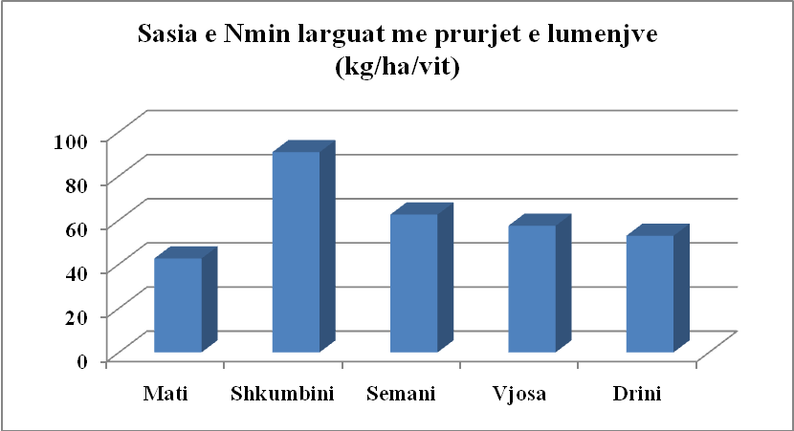

Figura 19. Humbjet e fosforit në rrjedhën e lumenjve

Figura 20. Humbjet e potasit sipas lumenjve
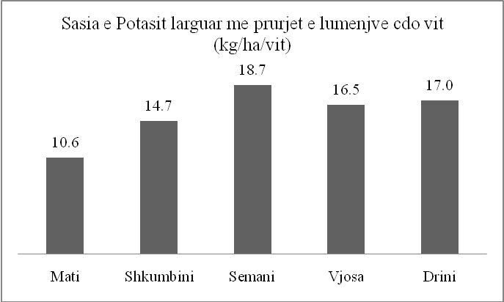

Duke u nisur nga të dhënat që disponojmë mund të themi se erozioni është në vlera të konsiderueshme në gjithë basenet e lumenjve dhe veçanërisht në lumenjtë e Shkumbinit dhe Semanit. Krahas sasisë së madhe të tokës së gërryer këto mbartin me vete dhe sasi të konsiderueshme të azotit mineral, që është një element shumë i rëndësishëm i pjellorisë së tokave.
3. Forcat shtytëse dhe presionet
Forcat kryesore shtytëse të cilat ndikojnë në erozionin e tokës përfshijnë:
- Lëvizjet e pakontrolluara të rrjedhave ujore të lumenjve.
- Vazhdimi i marrjes së inerteve si dhe trajtimi dhe shfrytëzimi i tyre pa kriter dhe jashtë normave të përcaktuara në projektet e shfrytëzimit.
- Mosmenaxhimi i duhur i ujërave sipërfaqësore dhe nëntokësore, faktor ky që çon në prishjen e rrjetit kullues dhe ujitës.
- Dëmtimi i veprave mbrojtëse (argjinatura, panele dhe prita të ndryshme).
- Mbikullotja në zonat me bimësi livadhore shkatërron masën vegjetative dhe rrit shkallën e gërryeshmërisë së tokës.
- Dëmtimi i vegjetacionit përgjatë shtretërve të lumenjve.
- Mungesa e investimeve për mbrojtjen dhe ruajtjen e brigjeve të lumit.
- Çvendosja e popullsisë, urbanizimi, nevojat për prodhime bujqësore, kërkesat për ushqim gjithnjë në rritje.
- Impaktet e ndryshimeve klimatike duke përmendur intensitetin e lartë te reshjeve, i cili rrit nivelin e erozionit sipërfaqësor, gjë e cila vihet re në mënyrë të theksuar në tokat e punuara e të mbjella me kultura prashitëse.

3.1 Presionet
- Presioni i vazhdueshëm i komunitetit mbi pyjet, tokat bujqësore.
- Presioni i vazhdueshëm nëpërmjet kullotjes dhe mbi kullotjes.
- Abandonimi i tokave, densiteti i rrjetit të transportit.
- Emetimi i gazrave me efekte serë për shkak të kthimit të tokës në sera për rritjen e prodhimit.
Erozioni i tokës është produkt i faktorëve të mësipërm, i cili çon në degradim dhe humbje të tokës. Gjithashtu erozioni ndikon në prishjen e ekosistemit në përgjithësi. Prishjet dhe shkarjet e tokës kanë ndikim negativ në mjedis si dhe në shëndetin e njerëzve.
4. Masa dhe rekomandime
Niveli i humbjeve të tokës në brigjet e lumenjve të vendit tonë është i lartë dhe shumë serioz, niveli i mirëmbajtjes është i dobët dhe situata është serioze në rastet e shirave intesive. Humbjet e tokës vijnë si rrjedhojë e devijimit të rrjedhës së këtyre lumenjve. Devijimi i rrjedhave ujore është rezultat i marrjes pa kriter të materialeve inerte si dhe nga dëmtimet masive të mbulesës bimore në shtratin e lumit dhe në brigjet, nivelit të ulët të mirëmbajtjes së veprave mbrojtëse të tokave në brigjet e lumenjve si dhe prishjes dhe mosmirëmbajtjes së argjinaturave si rezultat i trafikut rrugor të mjeteve transportuese.
- Investime për ndërtimin e veprave antierozive në të gjithë përrenjtë dhe lumenjtë e vendit tonë. Për sa i përket mënyrës dhe teknikës së ndërtimit, sugjerohet se ndërtimi i pritave të çdo lloji qofshin duhet të fillojnë të ndërtohen nga sipër poshtë.
- Kontroll i rreptë i shfrytëzimit pa kriter të materialeve inerte në brigjet e lumenjve si dhe ndalim i plotë i përdorimit të inerteve në rrjedhën e poshtme të lumenjve Vjosë dhe Shkumbin.
- Pyllëzim sa më i shpejtë dhe ngritja e veprave të natyrave të ndryshme hidorteknike me qëllim disiplinimin e rrjedhës së ujit në shtratin e lumit.
- Ndërmarrja e një sërë masash me karakter inxhinierik, hidroteknik dhe i natyrave të tjera me qëllim menaxhimin dhe mirëmbajtjen e baseneve ujore si dhe të shtretërve të këtyre lumenjve.
- Eliminimi i ndërhyrjeve mekanike në afërsi të shtratit të lumenjve për qëllime plugimi ose të tjera (propozohet futja e një dispozite të caktuar ligjore me qëllim përcaktimin e një zone të caktuar mbrojtëse për këtë qëllim, mbështetur në shembullin e vendeve perëndimore).
- Ruajtja e një regjimi normal dhe uniform të prurjeve ujore dhe të ngurta.
5. Legjislacioni bazë në fushën e Tokave
Ligji nr. 8405, datë 17.9.1998 “Për urbanistikën”, i ndryshuar.
Ligji nr. 8752, datë 26.3.2001 “Për krijimin dhe funksionimin e strukturave për administrimin dhe mbrojtjen e tokës”.
Ligji nr. 9244, datë 17.6.2004 “Për mbrojtjen e tokës bujqësore”.
Ligji nr. 9385 datë 04.5.2005 “Për pyjet dhe shërbimin pyjor”, i ndryshuar.
Ligji nr.9362, datë 24.3.2005 “Për shërbimin e mbrojtjes së bimëve”.
Ligji nr. 9730, datë 10.5.2007 “Për ratifikimin e “Marrëveshjes së financimit ndërmjet Këshillit të Ministrave të Republikës së Shqipërisë dhe Shoqatës Ndërkombëtare për Zhvillim (IDA). Për projektin e administrimit dhe menaxhimit të Tokës”.
Ligji nr. 1019, datë 23.4.2009 “Për planifikimin e territorit”.
Ligji nr. 10 257, datë 25.3.2010 “Për disa ndryshime dhe shtesa në ligjin nr. 8752, datë 26.3.2001 “Për krijimin dhe funksionimin e strukturave për administrimin dhe mbrojtjen e tokës”.
5.1 Vendime të Këshillit të Ministrave në fushën e tokave
Vendim i Këshillit të Ministrave nr. 289, datë 15.4.2005 “Për përcaktimin e kërkesave dhe të procedurave për miratimin e lejeve, të autorizimeve dhe të koncesioneve për përdorimin e Ujit”.
Vendim i Këshillit të Ministrave nr. 59, datë 28.1.2005 “Për kryerjen e analizave të vlerave të treguesve të tokës bujqësor”.
Vendim i Këshillit të Ministrave nr. 80, datë 28.1.2005 “Për përbërjen, mënyrat e funksionimit, detyrat dhe përgjegjësitë e strukturave shtetërore të mbrojtjes së tokës bujqësore”.

Vendim i Këshillit të Ministrave nr. 1, datë 21.6.2006 “Për reduktimin e shfrytëzimit të zhavorreve dhe rërave në shtretërit e lumenjve”.
Vendim i Këshillit të Ministrave nr. 2, datë 21.6.2006 “Për disa ndryshime në vendimin nr. 1, datë 19.7.2002 të Këshillit Kombëtar të Ujit “Për krijimin e Këshillave të baseneve ujëmbledhëse” të ndryshuar.
Vendim i Këshillit të Ministrave nr. 3, datë 21.6.2006 “Për rehabilitimin e shtretërve dhe brigjeve të lumenjve, të dëmtuara nga shfrytëzimi i inerteve”.
Vendim i Këshillit të Ministrave nr. 774, datë 14.11.2007 “Për miratimin e strategjisë ndërsektorale shqiptare të zhvillimit rural, 2007-2013”.
Vendim i Këshillit të Ministrave nr. 791, datë 24.9.2010 “Për disa ndryshime dhe shtesa në vendimin nr. 1555, datë 12.11.2008 të Këshillit të Ministrave “Për përcaktimin e rregullave të regjistrimit dhe kritereve të vlerësimit të produkteve për mbrojtjen e bimëve”.

KAPITULLI V
MBETJET

1. Rëndësia
Hartimi i draftstrategjisë Kombëtare të Administrimit të Mbetjeve të Ngurta dhe draft ligjit për Administrimin e Integruar të Mbetjeve ka ndikuar në mënyrë të ndjeshme në krijimin e një koncepti më të avancuar dhe më profesional për administrimin e tyre në vendin tonë.
Politikat për mbrojtjen e mjedisit, përmirësimi i infrastrukturës institucionale, forcimi i rolit dhe bashkëpunimit midis institucioneve qendrore dhe lokale, ndërgjegjësimi i publikut dhe angazhimi i të gjithë aktorëve të interesuar për administrimin e mbetjeve, kanë qenë një nga objektivat më kryesore dhe të rëndësishme të legjislacionit dhe Strategjisë Kombëtare.
Rëndësia dhe synimi kryesor është zbatimi i plotë i tyre duke filluar me parandalimin dhe minimizimin e mbetjeve, riciklimin, trajtimin e tyre për shfrytëzimin e nxehtësisë apo energjisë për qëllime industriale, shtëpiake etj, dhe depozitimi i tyre në landfill-e.
Një vend të rëndësishëm në zbatimin e legjislacionit tonë dhe direktivave të Bashkimit Europian ka trajtimi dhe shfrytëzimi i mbetjeve industriale. Mbetjet industriale përveç nevojës dhe rëndësisë së riciklimit dhe përdorimit të tyre, kanë vlera ekonomike në shfrytëzimin e energjisë termike të gjeneruar gjatë procesit të incinerimit (djegies).
MMPAU është në procesin e miratimit të Strategjisë Kombëtare dhe ligjit për Administrimin e Integruar të Mbetjeve për periudhën 2010–2025. Zbatimi i tyre dhe një seri VKM të reja, do t’i japë një shtysë përpara trajtimit të integruar të mbetjeve duke i shmangur ato ne vend depozitimet e tyre, duke zbatuar objektivat e Direktivës të KE mbi landfill-in.
2. Situata dhe zhvillimet në administrimin e Mbetjeve të Ngurta, për vitin 2010
2.1 Hierarkia
Plani Kombëtar i Administrimit të Mbetjeve, siç është përmendur edhe në raportet e mëparshme vjetore, bëhet sipas një hierarkie të përcaktuar në direktivën e Këshillit Europian. Hierarkia e mbetjeve është plotësisht e pranuar nga legjislacioni ynë por nuk është realizuar akoma në praktikë.

Figura 1. Hierarkia e trajtimit të mbetjeve në vendin tonë
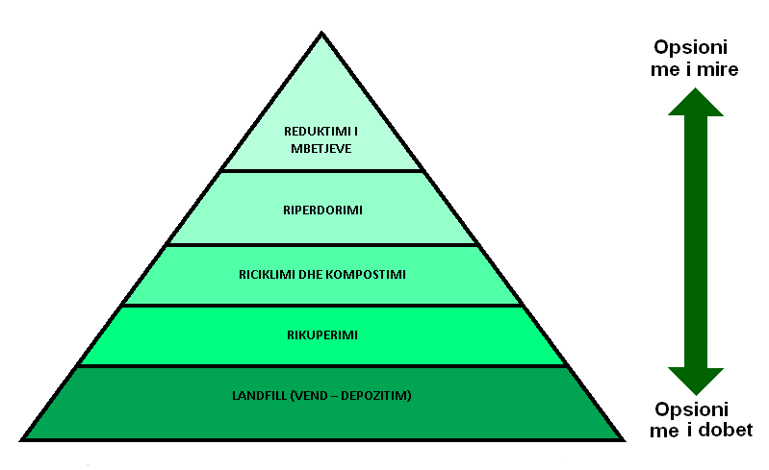
a. Shkalla e parë dhe e rëndësishme mbetet reduktimi i mbetjeve nëpërmjet parandalimit dhe minimizimit të tyre, për të cilën pak iniciativa janë ndërmarrë.
b. Ripërdorimi dhe riciklimi i mbetjeve është shkalla e dytë e administrimit të mbetjeve.
Përpjekjet për riciklimin e mbetjeve janë bërë nëpërmjet aktivizimit të një numri individësh, të cilët veprojnë sot si dhe në bazë të ngritjes dhe funksionimit të disa fabrikave të riciklimit të plastikës, letrës dhe kartonit, të cilat janë të lokalizuara kryesisht në zonën Tiranë – Durrës.
Për realizimin me sukses të riciklimit, parësore mbetet ndarja e mbetjeve, veçanërisht e mbetjeve shtëpiake qysh në burim, ku ato gjenerohen. Kohët e fundit janë ndërmarrë disa iniciativa pozitive për ndarjen e tyre në dy grupe të veçanta, mbetje inorganike dhe mbetje organike. Si shembull pozitiv të ndarjes së mbetjeve mund të përmendim: bashkinë e Lezhës, Korçës, Fierit, si dhe përpjekjet e bashkisë së Tiranës. Sistemi i grumbullimit të mbetjeve për biznesin e riciklimit mbetet formalisht i paorganizuar.
c. Trajtimi i mbetjeve, kompostimi, incinerimi për prodhim të energjisë, është shkalla e tretë e trajtimit të mbetjeve. Duhet theksuar se në vendin tonë aktualisht nuk ka impiante të kompostimit të mbetjeve të biodegradueshme dhe të djegies së mbetjeve urbane (të pariciklueshme), si dhe mbetjeve industriale për shfrytëzimin e energjisë së tyre për industrinë prodhuese. Në bazë të Planit Kombëtar të Menaxhimit të Mbetjeve, është parashikuar që të ngrihet impianti i parë i djegies së tyre pranë fabrikës së çimentos në Krujë.
d. Depozitimi i mbetjeve në landfill-e, është faza e katërt dhe e fundit e administrimit të mbetjeve. Me disa përjashtime të vogla si landfilli i depozitimit të mbetjeve në Sharrë të Tiranës, Bushat të Shkodrës, planifikimi i ngritjes së landfill-eve në Maliq të Korçës dhe në Bajkaj të Sarandës, në vendin tonë mbizotëron funksionimi i shesheve të depozitimit (dam sites), të cilat nuk janë të përshtatshëm për depozitimin dhe trajtimin mjedisor të mbetjeve urbane. Duhet theksuar se nuk ka në funksionim ndonjë landfill industrial për depozitimin dhe trajtimin e tyre. Niveli i tarifës për administrimin e qëndrueshëm të mbetjeve është i ulët dhe i pamjaftueshëm për trajtimin e tyre.
2.2 Mbetjet urbane dhe inerte
Në zbatim të vendimit nr. 1189, datë 18.11.2009 "Për rregullat dhe procedurat për hartimin dhe zbatimin e programit kombëtar të monitorimit të mjedisit”, Ministria e Punëve Publike, Transportit dhe Telekomunikacionit ka bëre vëzhgime në drejtim të llogaritjes të sasisë së mbetjeve urbane, që prodhon një banor gjatë një viti, mbështetur në kushtet konkrete të çdo bashkie, si dhe ka ngritur dhe plotësuar “Regjistrin vjetor të prodhimit të mbetjeve urbane dhe inerte sipas bashkive dhe qarqeve”.

Tabela 1. Gjenerimi i mbetjeve sipas qarqeve, viti 2010
Nr. | Qarku | Popullsia | Sasia vjetore | Sasia vjetore | Sasia vjetore
 |  |  | Ton/ banorë | Mb. urbane/ton | Mb. inerte/ton
1 | Qarku Berat | 170845 | 0.467 | 54412 | 54450
2 | Qarku Dibër | 140002 | 0.419 | 31307 | 24920
3 | Qarku Durrës | 310499 | 0.351 | 133731 | 5971
4 | Qarku Elbasan | 343115 | 0.324 | 88476 | 50420
5 | Qarku Fier | 374074 | 0.382 | 123730 | 28420
6 | Qarku Gjirokastër | 102549 | 0.304 | 28731 | 61060
7 | Qarku Korçë | 257576 | 0.243 | 57252 | 7816
8 | Qarku Kukës | 79303 | 0.385 | 18565 | 15220
9 | Qarku Lezhë | 158829 | 0.34 | 43144 | 8114
10 | Qarku Shkodër | 246060 | 0.372 | 61325 | 6205
11 | Qarku Tiranë | 800347 | 0.292 | 340506 | 11680
12 | Qarku Vlorë | 211773 | 0.299 | 87915 | 52529
TOTALI |  | 3194972 | 0.334 | 1069094 | 326805

Siç vihet re nga tabela, qarku i Tiranës gjeneron sasinë më të madhe të mbetjeve urbane, ndërsa qarku i Gjirokastrës gjeneron sasinë më të madhe të mbetjeve inerte duke i krahasuar me qarqet e tjerë. Kjo shpjegohet me numrin e madh të popullsisë si dhe zhvillimin ekonomik (prioritar sektori i ndërtimit) në këto qarqe. Llogaritja e sasisë së mbetjeve të ngurta urbane është bërë për të gjitha bashkitë dhe komunat. Siç vihet re nga të dhënat e tabelës ka një rritje të shumës totale krahasuar me vitin e kaluar.
  - Gjenerimi i mbetjeve urbane dhe inerte

Figura 2. Gjenerimi i mbetjeve urbane dhe inerte

Gjenerimi i mbetjeve urbane për vitin 2010

Figura 3. Gjenerimi i mbetjeve urbane sipas qarqeve për vitin 2010

Siç vihet re nga paraqitja grafike, sasia më e madhe e mbetjeve urbane të gjeneruara për banorë është më e madhe në qarkun e Tiranës dhe të Durrësit, e ndjekur nga qarku Fier.
Gjenerimi i mbetjeve inerte për vitin 2010

Figura 4. Gjenerimi i mbetjeve inerte sipas qarqeve për vitin 2010

Gjenerimi i mbetjeve në vite
Tabela 2. Tendenca e gjenerimit total të mbetjeve në ton
Viti | 2005 | 2006 | 2007 | 2008 | 2009 | 2010
Mbetje urbane | 633599 | 722729 | 722731 | 762353 | 857223 | 1069094
Mbetje inerte | 645387 | 506540 | 506540 | 455866 | 455866 | 326805
Totali | 1278986 | 1229269 | 1229271 | 1218219 | 1313089 | 1395899

Figura 5. Tendenca e gjenerimit të mbetjeve urbane, inerte dhe në total

Gjatë viteve 2005-2010, gjenerimi i mbetjeve në total (urbane dhe inerte) ka tendencë rritje. Gjenerimi i mbetjeve urbane ka ardhur duke u rritur nga viti në vit, ndërsa ritmi i rritjes së mbetjeve inerte është ulur. Kjo dëshmon për rritjen në vazhdimësi të konsumit të popullsisë dhe për pasojë sasi më të mëdha të mbetjeve urbane të gjeneruara. Ndërsa tendenca në ulje e gjenerimit të mbetjeve inerte lidhet me rënien e investimeve në sektorin e ndërtimit. Një nga objektivat themelore të planit për të ardhmen e afërt është domosdoshmëria për të kaluar në një sistem bashkëkohor të grumbullimit, transportit dhe trajtimit të mbetjeve. Pra, në një menaxhim të integruar të tyre. Aktualisht sistemi i menaxhimit të mbeturinave mbetet në nivel të ulët, për shkak të mangësive të sistemit të grumbullimit në zonat urbane dhe mungesës të këtij sistemi në zonat rurale.

Figura 6. Gjenerimi i mbetjeve urbane për banorë, sipas qarqeve për vitin 2010

Duke pasur parasysh numrin e popullsisë sipas INSTAT dhe shumën totale vjetore të mbetjeve të ngurta urbane, rezulton që sasia mesatare të jetë 334kg/banor/vit. Siç e përmendëm edhe më lart, menaxhimi i dobët i mbetjeve përmes hedhjes së tyre së bashku pa ndonjë ndarje dhe trajtim në vend-depozitim shkakton emetime të ndotësve në ajër dhe ujë. Ujërat e ndotura të krijuara në venddepozitim paraqesin një rrezik të lartë të ndotjes së ujërave sipërfaqësore dhe nëntokësore. Gjithashtu mbetjet e biodegradueshme përmes dekompozimit të tyre çlirojnë në ajër gaze të CH₄ dhe CO₂. Mbetjet bashkiake kanë një përqindje të lartë të mbetjeve organike dhe nuk ekziston ndonjë metodë riciklimi për të reduktuar sasinë e mbetjeve organike që hidhen në venddepozitime. Mbetjet organike në vend-depozitime janë burimi kryesor i emetimit të CH₄ në ajër.
3. Mbetjet spitalore
Vlerësimi dhe përpjekjet për përmirësimin e administrimit të mbetjeve spitalore, ka qenë një tjetër objektiv i zbatimit të Strategjisë Kombëtare. Zëvendësimi i djegies së mbetjeve nëpërmjet një incineratori të instaluar në mjediset e spitalit «Nënë Tereza» nëpërmjet procesit të sterilizimit dhe dezinfektimit në autoklavë, është një hap pozitiv, i cili duhet përgjithësuar në të gjitha mjediset spitalore të qyteteve kryesore të vendit. Djegia e mbetjeve spitalore nëpërmjet incineratorit, është trajtimi më i përshtatshëm për shumë arsye, dhe një nga arsyet më kryesore mbetet diapazoni i gjerë i kategorive të mbetjeve të rrezikshme që trajtohen nëpërmjet tij si dhe shfrytëzimi i energjisë djegëse për qëllime industriale. Megjithatë, duhet theksuar se zëvendësimi i incineratorit me autoklavat e sterilizimit është një metodë që po përhapet gjerësisht edhe në vendet e tjera dhe veçanërisht në vendet e Ballkanit dhe vendet në zhvillim si vendi ynë.
4. Landfill-et e mbetjeve urbane
Procesi i administrimit të mbetjeve është një nga problemet më të vështira në vendin tonë, i cili përbën një nga prioritet kryesore të qeverisë shqiptare në fushën e mjedisit e pasqyruar edhe në dokumentet kryesore të kësaj fushe që janë Strategjia Kombëtare dhe Plani Kombëtar i Mbetjeve. Bazuar në këto dokumente është parashikuar që menaxhimi dhe trajtimi i mbetjeve të bëhet në nivel rajonal në 12 bazë qarqesh Objektivi kryesor është vendosja në gjendje sigurie të venddepozitave ekzistuese, dhe ndërtimi i vend-depozitimeve rajonale të cilat do jenë bazuar ne kushtet sanitare dhe standardeve të BE. Aktualisht në këtë drejtim janë në fazë studimi apo ndërtimi landfill-et si më poshtë:
4.1 Menaxhimi i mbetjeve të ngurta për qytetin e Tiranës
Është një nga projektet më të mëdha në fushën e manaxhimit të mbetjeve në vendin tonë. Venddepozitimi i mbetjeve të ngurta për qytetin e Tiranës është i ndërtuar në Sharrë. Financimi i këtij projekti kap shifrën 6.400.000 euro. Faza e parë e ndërtimit të këtij vend-depozitimi ka përfunduar dhe i është dhënë për shfrytëzim Bashkisë së Tiranës. Aktualisht është duke u kryer depozitimi dhe administrimi i mbetjeve të ngurta në parcelën e parë të venddepozitimit në objektin “Rehabilitimi dhe zgjerimi i fushës së grumbullimit dhe depozitimit të mbetjeve urbane për qytetin e Tiranës në Sharrë”, i cili funksionon si një venddepozitim sanitar konform kërkesave dhe standardeve të BE.
4.2 Ndërtimi i Landfill-it për qarkun e Shkodrës dhe të Lezhës
Venddepozitimi i mbetjeve të ngurta në Shkodër është i financuar nga qeveria shqiptare. Në këtë venddepozitim do të depozitohen mbetjet e ngurta për Bashkitë Shkodër, Lezhë dhe disa komuna të tjera. Ky venddepozitim është në fazën përfundimtare dhe është i ndërtuar bazuar në standardet e BE. Ka përfunduar faza e parë e ndërtimit të këtij venddepozitimi dhe ka filluar depozitimi i mbetjeve ndërsa është në hapat e para mundësimi i riciklimit të tyre. Vazhdojnë punimet për përfundimin e fazës së dytë financim i buxhetit të shtetit, si dhe infrastrukturës përkatëse në bazë të projekteve të hartuara. Komuna Bushat ka shqyrtuar të gjitha mundësitë për vënien në punë të venddepozitimit të Bushatit mbi riciklimin dhe menaxhimin e venddepozitimit, si dhe plotesimin e tij me makineritë e nevojshme dhe kualifikimin e personelit.
Ndërtimi i landfill-it rajonal për qarkun e Korçës
Qëllimi i ndërtimit të këtij landfill-i është të ngrejë një sistem modern, mjedisor dhe të qëndrueshëm të menaxhimit të mbeturinave në rajonin e Korçës dhe përfshin pesë bashkitë dhe 23 komunat e qarkut. Ky investim është financuar nga Banka Gjermane për Rindërtim dhe Zhvillim, me fondet e Qeverisë Federale Gjermane në kuadrin e bashkëpunimit financiar Gjermano-Shqipëtar. Është miratuar në KRRTRSH vendi ku do të ngrihet impianti i përpunimit të mbetjeve të ngurta urbane (Maliq- Veri) dhe në fund të vitit të kaluar është nënshkruar marrëveshja financiare midis Ministrisë së Financave, MPPT, Bankës Gjermane për Rindërtim dhe Zhvillim dhe shoqërisë aksionare KRWM për lëvrimin e grandit 2.000.000 euro. Projekti për ndërtimin e landfill-it është në përfundim dhe pritet nga shoqëria konsulente të bëhet vlerësimi i ndikimit në mjedis dhe kështu aplikimin për lejen e mjedisit, për t’i hapur rrugë tenderimit të fazës së parë të punimeve.
Qëllimi i realizimit të këtij projekti është përmirësimi i zgjerimit të shërbimit ekzistues dhe ndërhyrja në venddepozitimet ekzistuese për t’i paraprirë mbylljes së tyre, pas ndërtimit të landfill-it.
4.4 Administrimi i mbetjeve të ngurta urbane në Shqipërinë e Jugut
Ky projekt financohet nga Shoqata Ndërkombëtare për Zhvillim (IDA), Qeveria e Shqipërisë dhe një grand i Qeverisë Austriake dhe përfshin: a- ndërtimin e landfillit në fshatin Bajkaj-Sarandë dhe b- ndërtimin e stacionit të transferimit në Himarë. Me Bankën Botërore ka përfunduar studimi i fizibilitetit dhe projekti i zbatimit për “Administrimin e mbetjeve të ngurta urbane në Shqipërinë Jugut” me objektiv final: Ndërtimin e një landfill-i rajonal për përpunimin e këtyre mbetjeve. Administrimi i integruar i zonës bregdetare është çelësi për zhvillimin e qëndrueshëm të turizmit. Eshtë përcaktuar venddepozitimi i mbetjeve të ngurta urbane pranë fshatit Bajkaj të Delvines. Ka përfunduar Projekti Teknik për ndërtimin e landfill-it dhe do të fillojë përgatitja e procedurave dhe plotësimi i gjithë dokumentacionit për miratimin e tij në nivelet përkatëse, deri në Këshillin e Rregullimit të Territorit të Republikës së Shqipërisë (KRRTRSH).
4.5 Ndërtimi i landfill-it të qytetit të Rrëshenit
Venddepozitimi i mbetjeve të ngurta i qytetit të Rrëshenit i financuar nga qeveria shqiptare, ndodhet në fazën e përfundimit të punimeve dhe kolaudimit të objektit, dhe shërben për depozitimin e mbetjeve për bashkinë e Rrëshenit dhe të Rubikut. Është një investim që po kryhet me fondet e buxhetit të shtetit shqiptar.
4.6 Ndërtimi landfill-it të qytetit të Bajram Currit
Me financim të buxhetit të shtetit është ndërtuar venddepozitimi i ri i mbetjeve urbane për Bashkinë e Bajram Currit në Koj dhe ka filluar depozitimi i mbetjeve që nga korriku i vitit 2010. Nuk ka proces të riciklimit ose ndarje të mbeturinave.
4.7 Ndërtimi i landfill-it rajonal për qarkun e Elbasanit
Një kompani Belge ka propozuar ndërtimin e një landfill-i rajonal për qarkun e Elbasanit, në zonën e Paprit. Është parashikuar të ndërtohet pranë landfill-it dhe impianti i seleksionimit. Projekti është në fazat përfundimtare të tij, dhe do të prezantohet në njësitë vendore të qarkut të Elbasanit dhe me grupet e interesit.
4.8 Ndërtimi i venddepozitimit rajonal Tiranë, Durrës dhe Kavajë
Ministria e Punëve Publike Transportit dhe Telekomunikacionit në bashkëpunim me Ministrinë e Mjedisit Pyjeve dhe Administrimit të Ujerave janë në proces për fillimin e shërbimit të konsulencës për përgatitjen e studimit të fizibilitetit dhe projekt zbatimit të venddepozitimit rajonal Tiranë, Durrës dhe Kavajë.
Tabela nr. 3 pasqyron të dhëna lidhur me planifikimin e ndërtimit të venddepozitimit të mbetjeve urbane, kapacitetin, sipërfaqen dhe situata e përditësuar e tyre.

Tabela 3. Venddepozitimet e planifikuara për t’u vënë në shfrytëzim

Nr. | Venddepozitimi | Sipërfaqe | Kapaciteti | Shënime
1 | Bestrova 1 (Vlorë) | 12 ha | 1044690 m³ | Ka përfunduar studimi
2 | Bushat (Shkodër) | 12 ha | 1000000 m³ | Ka filluar ndërtimi
3 | Bajkaj (Delvinë) | 5 ha | - | Ka përfunduar studimi i  Fizibilitetit
4 | Sharrë (Tiranë) | 15 ha | 2900000 ton | Ka filluar shfrytëzimi
5 | Korçë | 10 ha | - | Ka përfunduar studimi i fizibilitetit
6 | Rubik (landfill industrial) | 5000 m² | 3500 ton/vit | Ka përfunduar
7 | Peshkopi | 8000 m² | - | Ka përfunduar studimi i fizibilitetit

5. Mbetjet industriale
Ndërmarrjet me sasira të mëdha mbetjesh nga kimikatet stok, mbeten ish-Kombinati Metalurgjik Elbasan, Uzina e Plehrave Azotike në Fier, Ndërmarrja e Superfosfatit në Laç, Rubik etj.
Nga këto mund të veçojmë mbetjet e cianureve kryesisht në depot e Elbasanit, të zhivës, në afërsi të ish-uzinës së poliklorvinilit, të oksidit të vanadit dhe azbestit në Laç, të disa lëndëve organike etj.
Mbetjet nga industria kimike
- Ndërmarrja e furnizimit të industrisë minerare, Elbasan
Në kuadrin e zbatimit të detyrave të përcaktuara nga projekti ndërministror i realizuar në vitin 2008, nga sasia 140 tonë kimikate stok në depot e NFIM Elbasanit me efekt të fortë, të ambalazhuara në fuçi plastike, gjatë vitit 2010, u evaduan rreth 130 ton kimikate. Kjo u realizua si rezultat i negociatave me kompanitë e vendeve të zhvilluara, të organizuara nga Ministritë përkatëse në bashkëpunim me përfaqësuesit e UNDP në vendin tonë. Por megjithatë, situata në depot e Elbasanit mbetet problem për arsye të pranisë së mjaft kimikateve, të ambalazhuar në shishe qelqi, kuti plastike e metalike dhe veçanërisht të sasisë së cianureve, të cilat janë në gjendje ruajtje. Ministria e Ekonomisë, Tregtisë dhe Energjetikës, në bashkëpunim me Ministrinë e Mjedisit, Pyjeve dhe Administrimit të Ujërave dhe PNUD-in, vazhdojnë përpjekjet për të negociuar me kompanitë e huaja për evadimin gradual të tyre, në vendet ku kanë mundësi trajtimi dhe përdorimi të tyre.
- Zona industriale, Laç
Situata në këtë zonë mbetet përsëri shqetësuese. Nga verifikimet e bëra rezulton se, gjendja nuk ka ndryshuar, krahasuar me situatën e rezultuar nga vitet e kaluara. Ministria e Ekonomisë, Tregtisë dhe Energjetikës dhe Ministria e Mjedisit, Pyjeve dhe Administrimit të Ujërave, në bashkëpunim me organizmat ndërkombëtare vazhdojnë përpjekjet për trajtimin dhe rehabilitimin e tyre në kuadrin e projektit për hot-spotet.
- Uzina e bakrit, Rubik
Problem mbeten kimikatet gjendje në laboratorin e uzinës së rafinimit.
- Shërbimi Gjeologjik Shqiptar
Në laboratorin e gjeologjisë në Tiranë, Blloku Vasil Shanto, sipas të dhënave mbeten përsëri rreth 5 ton reagjentë kimikë.
- Industria e tekstileve
Në këtë industri përfshihen ish-kombinati i tekstileve Tiranë, ish-kombinati i tekstileve Berat dhe fabrika e trikotazhit Korçë. Në ambientet e këtyre ndërmarrjeve mbeten të depozituara kimikate të përdorura si ngjyrues dhe lëndë ndihmëse. Po kështu mund të përmendim kimikate stok në zonat e ish-industrisë së qelqit dhe qeramikës, industria e gomë-plastikës, industria e lëkurë-këpucës etj.

Në bazë të informacioneve dhe verifikimeve të deritanishme rezulton se, një sasi e konsiderueshme e mbetjeve të rrezikshme gjenerohen edhe nga aktiviteti shtëpiak veçanërisht nga prishjet ilegale të ambienteve të ndërtimit, mbetjet elektrike, pajisjet e ndryshme elektroshtëpiake etj. Nuk ka ndonjë statistikë apo evidencë rreth sasisë së tyre.
5.2. Mbetjet nga industria minerare, pasurimit dhe shkrirjes
- Mbetjet e ngurta nga industria minerare
Mbi bazën e studimit dhe të dhënave nga specialistët lokal dhe qëndror, rezulton të jenë rreth 51.405.023 ton. Këto janë kryesisht minerale të mbetura dhe të pashfrytëzuara si dhe sterile të mineraleve.
- Mbetje të ngurta nga fabrikat e pasurimit të bakrit në Fushë-Arrëz, Reps, Rrëshen
Sasia e sterileve të bakrit të depozituara në damat e këtyre fabrikave në vitin 1990, ka qenë rreth 12.000.000 ton. Aktualisht, mbi bazën e të dhënave të Ministrisë së Ekonomisë, Tregtisë dhe Energjetikës rezulton të jenë jo më shumë se 7.5 000 000 ton. METE në bashkëpunim me kompanitë e specializuara ka rehabilituar 2 dama: damën e sterileve në Rrëshen dhe damën e sterileve në Reps.
- Mbetjet e ngurta në dampat e sterileve të kromit
Vendi ynë siç dihet ka qenë ndër vendet e pasura me rezerva kromi. Për këtë shkak, është punuar intensivisht në nxjerrjen e tij. Nga të dhënat rezultojnë të jenë rreth 11 000 000 tonë.
- Mbetjet e ngurta të sterileve të Fe – Ni (Pogradec). Aktualisht rezulton të jetë rreth 350 000 tonë mbetje të ngurta të sterileve të Fe-Ni ne Pogradec.
- Në mjediset e ish-territorit të industrisë së shkrirjes së bakrit në Laç, në bazë të të dhënave janë rreth 70 000 tonë mbetje të ngurta.
1. Hotspotet

Tabela 4. Lista e 9 hotspoteve prioritare në proces dhe ndotësit kryesorë
Nr. | Hotspotet | Ndotësit | Sipërfaqe
1 | Miniera e Bitinckës në Korçë | Dampa të mineraleve të Fe-Ni  (hekur–nikel) | 2-2.5 ha
2 | Guri i Kuq, Pogradec; | Dampa të Fe-Ni | 3 ha
3 | Alba Film, Tiranë | Kimikate të ndryshme toksike | 2 ha
4 | Ndërmarrja e Baterive në Berat | Bateri që përmbajne Pb (plumb) | 2 ha
5 | Ish-ndërmarrja Dajti, Tiranë | Cianide | 10 m²
6 | Uzina Metalurgjike në Elbasan | Mbetje të Ferro – Kromit | 11 ha
7 | Ndërmarja Tekstile, Berat | Amonium | 0.6 ha
8 | Miniera e Fe-Ni, në Përrenjas | Mbetje të Fe-Ni | 23 ha
9 | Magazina në Rrëshen | Pesticide | - ha
Në bazë të të dhënave të identifikimit të zonave të ndotura (pikave të nxehta ose hotspotet), rreth 70% e ish-territoreve industriale të vendit, janë të ndotura dhe vazhdojnë të jenë një kërcënim serioz për shëndetin dhe mjedisin, ku ato janë lokalizuar. Ndotësit potencialë janë ilustruar në tabelën e mëposhtme të përditësuar, ku tregohen vlerat në % të territorit që ato kanë ndotur.

Tabela 5. Ndotësit potencialë dhe % e territoreve të ndotura sipas llojit të ndotësit

Zona | Përqindja (%)
Ndotja nga metalet e rënda (Cu,Zn,Pb,As,Ni etj.) | 45
Ndotja nga kimikatet e trashëguara të depozituara* | 17.5
Kimikatet dhe pesticidet që mendohet të kenë ndikuar në ndotjen e tokës | 9.6
Zonat e ndotura nga klorini- subs. organike | 6.4
Zonat e ndotura nga nafta dhe komponentët e tij | 6.4
Ndotja nga mërkuri | 3.2
Të tjera | 6.9

* përqindja e territoreve të ndotura nga kimikatet stok të trashëguara ka pësuar një ulje rreth 5%, nga 22.5% në 17.5%, për arsye të eksportit të 130 ton kimikateve nga depot e Elbasanit dhe mbetjeve të tjera kimikatesh.
7. Forcat shtytëse dhe presionet
Rritja e vazhdueshme e popullsisë në disa qytete kryesore, si rezultat i migrimit të tyre nga zonat rurale në zonat urbane, vazhdimi i ndërtimeve dhe prishjeve si dhe rritja e importit të mallrave të konsumit si ato ushqimore dhe tekstile etj., kanë ndikuar në rritjen në sasi dhe volum të mbetjeve të ngurta në tërësi dhe veçanërisht të mbetjeve të ambalazheve, elektrike dhe elektronike.
Veç kësaj, duhet të shtohen dhe mbetjet e rrezikshme industriale, të cilat gjenerohen nga aktiviteti i shumë kompanive private. Kjo ka ballafaquar dhe vënë në një presion serioz të gjitha autoritetet shtetërore, specialistët, dhe të gjithë operatorët e interesuar, që merren me administrimin e mbetjeve të ngurta. Forcat shtytëse kryesore për gjenerimin e mbetjeve urbane mbeten rritja e popullsisë, zhvillimi ekonomik dhe konsumi i mallrave për banorë.
Për vitin 2010, sasia e mbetjeve urbane për banorë rezultoi 334 kg/banorë/vit, krahasuar me vitin 2009, që rezultoi 229 kg/banorë/vit. Pra vihet re një rritje e dukshme prej 105 kg/banorë.
8. Masa dhe rekomandime
1. Vendosja e një incineratori në afërsi të ndonjë prej fabrikave të çimentos për djegien e mbetjeve të rrezikshme dhe urbane për shfrytëzimin e energjisë së prodhuar për qëllime industriale të prodhimit.
2. Sigurimi i fondeve dhe riaftësimi gradual i zonave industriale të ndotura (hotspote) të identifikuara të vendit, të cilave ju janë përfunduar projektet e studimit.
3. Inkurajimi dhe ndjekja e trajtimit të kimikateve stok dhe mbetjeve të rrezikshme në bashkëpunim me vendet, të cilat kanë eksperiencën dhe teknologjinë e nevojshme.
4. Hartimi i rregullores për trajtimin dhe riciklimin e mbetjeve të ndërtimit.
5. Përmirësimi i sistemit të monitorimit, informacionit dhe regjistrimit të të dhënave.
6. Planifikimi kombëtar i menaxhimit të mbetjeve urbane dhe industriale.
7. Planifikimi në nivel rajonal dhe lokal i menaxhimit të mbetjeve.
8. Plotësimi i kuadrit ligjor me akte ligjore për menaxhimin e sigurt mjedisor të mbetjeve industriale.
9. Ndërgjegjësimi i publikut për ndarjen dhe grumbullimin selektiv të mbetjeve urbane.
10. Krijimi i strukturave administrative në nivel kombëtar, rajonal dhe lokal për forcimin e mëtejshëm të administrimit të mbetjeve.
11. Të vlerësohet mundësia e ngritjes së një landfill-i industrial qendror, për depozitimin e mbetjeve të ngurta industriale, mbas trajtimit të tyre me metodat e përcaktuara nga Konventa e Baselit, duke shmangur depozitimin e tyre në landfill-et urbane/ose/dhe dampat e mbetjeve urbane.

9. Konkluzione
1. Mbetjet e ngurta urbane për vitin 2010 kanë një tendencë rritje krahasuar me vitet e mëparshme;
2. Mbetjet inerte nga viti në vit kanë një tendencë ulje në krahasim me mbetjet shtëpiake dhe tregtare. Kjo vjen si rezultat i uljes së nivelit të ndërtimeve dhe prishjeve në rang vendi.
3. Tarifa financiare e përdorur mbetet e ulët, dhe nuk mbulon të gjitha shpenzimet e shërbimit të mbetjeve urbane.
4. Megjithë përpjekjet dhe përmirësimet në fushën e menaxhimit të mbetjeve, përsëri mbetet problem depozitimi i tyre në vende të papërshtatshme, dhe veçanërisht djegia e tyre në mjedise të hapura, tymi dhe gazet e të cilës përbëjnë problem serioz për shëndetin dhe mjedisin përreth.
5. Problem mbetet mungesa e sistemit të grumbullimit dhe depozitimit të mbetjeve urbane në zonat rurale.
6.Mbetjet industriale të trashëguara nga e kaluara dhe depozituara në disa depo të vendit, janë prioritare për trajtimin, shitjen dhe përdorimin si dhe asgjësimin e tyre, nëpërmjet teknologjive të pastra.
7. Sigurimi i fondeve dhe rehabilitimi i zonave të kontaminuara, në zbatim të projekteve të realizuara, mbeten në qendër të vëmendjes së institucioneve tona.
8. Mungesa e informacionit për mbetjet e reja të gjeneruara nga institucionet industriale, është një shqetësim dhe mangësi serioze për menaxhimin e sigurt të mbetjeve industriale dhe veçanërisht të rrezikshme në vendin tonë.
9. Edukimi i publikut për ndarjen e mbetjeve në burim mbetet detyrë kryesore në Strategjinë e Menaxhimit të Mbetjeve.
10. Legjislacioni bazë ne fushën e mbetjeve
Progres më i dukshëm është bërë në fushën e legjislacionit. Gjatë viteve 2005 – 2010 legjislacioni mbi menaxhimin e mbetjeve të ngurta është përmirësuar me ligje të reja, vendime dhe rregullore duke reflektuar direktivat e Komisionit Europian dhe kërkesat e Konventës së Baselit.
Legjislacioni bazë në fushën e administrimit të mbetjeve jepet si më poshtë:

Ligje, rregullore | Qëllimi kryesor
Ligji nr. 8094, datë 21.3.1996 “Për largimin publik të mbeturinave”  Ligji nr. 9010, datë 13.2.2003 “Për administrimin mjedisor të mbetjeve të ngurta”  Ligji nr. 9537, datë 18.5.2006 “Për administrimin e mbetjeve të rrezikshme”  Ligji nr. 8934, datë 5.9.2002 “Për mbrojtjen e mjedisit”  Rregullore nr. 6, datë 30.11.2007 “Për administrimin e mbetjeve spitalore”  Rregullore nr. 1, datë 30.3. 2007 “Për trajtimin e mbetjeve të ndërtimit që nga krijimi, transporti deri në depozitimin e tyre”  Udhëzim nr. 6, datë 27.11.2007 “Për aprovimin e rregullave, përmbajtjes dhe afateve për përgatitjen e planeve të menaxhimit të mbetjeve të ngurta”  VKM nr. 99, datë 18.02.2005 “Për miratimin e katalogut shqiptar të klasifikimit të mbetjeve”  VKM nr. 853, datë 28.12.2005 “Për miratimin e listës së mbetjeve të rrezikshme, mbetjeve dhe mbeturinave të tjera që ndalohen të importohen, me qëllim ruajtjeje, depozitimi dhe asgjësimi”.  VKM nr. 825, datë 13.10.2010 “Për miratimin e listave të mbetjeve, që lejohen të importohen për qëllime përdorimi, riciklimi dhe përpunimi”  VKM nr. 798, datë 29.9.2010 Për miratimin e rregullores “Për administrimin e mbetjeve spitalore” | Ky ligj synon largimin e mbeturinave.  Ky ligj synon mbrojtjen e mjedisit dhe shëndetit nga ndotja dhe dëmtimi prej mbetjeve të ngurta.  Ky ligj përcakton normat që rregullojnë administrimin e sigurt të mbeturinave të rrezikshme dhe mbledhjen e tyre, transportin, përpunimin, trajtimin, asgjësimin dhe eksportin.  Ky ligj rregullon marrëdhëniet ndërmjet njeriut dhe mjedisit, mbron përbërësit e mjedisit dhe proceset mjedisore, siguron kushtet materiale për zhvillimin e qëndrueshëm.  Kjo rregullore përcakton rregullat e kontrolleve mbi prodhimin, grumbullimin, transferimin, magazinimin dhe ruajtjen e mbetjeve spitalore për të siguruar mbrojtjen e shëndetit publik dhe mjedisit.  Kjo rregullore disiplinon procesin e menaxhimit të mbeturinave në fushën e ndërtimit, krijimin e rregullave konkrete dhe kërkesat për të gjitha subjektet që veprojnë në fushën e ndërtimit dhe për trajtimin e mbeturinave, të cilat janë të krijuara nga subjektet.  Ky udhëzim përcakton rregullat, përmbajtjen dhe afatet për përgatitjen:  - Planit kombëtar  - Planit rajonal  - Planit bashkiak  Vendimi klasifikon mbetjet industriale sipas vetive dhe rrezikut që ato përmbajnë në tre grupe kryesore:  - Lista jeshile  - Lista e verdhe  - Lista e kuqe  Në vendim përcaktohen mbetjet, të cilat janë të mundshme për ripërdorim ose riciklim për nevoja të ndryshme përdorimi.

Hartimi gjatë vitit 2010, i Strategjisë Kombëtare për Menaxhimin e Mbetjeve dhe ligjit për Menaxhimin e Integruar të Mbetjeve, të cilat janë në proces miratimi, do të kenë midis të tjerave si detyrë kryesore, reduktimin e mbetjeve nëpërmjet parandalimit dhe minimizimit si dhe plotësimin e objektivave të riciklimit, riaftësimit dhe përdorimit, me synim pakësimin në maksimum të depozitimit në landfill. Gjithashtu draft-vendimet e reja, të hartuara gjatë vitit 2010, do të kompletojnë legjislacionin mbi ambalazhimin e mbetjeve, ndalimin dhe përzierjen e mbetjeve të ngurta urbane me ato industriale, menaxhimin e mbetjeve elektrike, elektronike, baterive të automjeteve etj, si dhe objektivin për shfrytëzimin e energjisë së mbetjeve për qëllime industriale nëpërmjet djegies.
Strategjia Kombëtare e Mjedisit, synon objektivin e eliminimit të hedhjes së mbeturinave në vende të palejuara brenda vitit 2012, sigurimit të largimit të parrezikshëm dhe largimit të 50% të mbetjeve të ngurta të parrezikshme në vend-depozitime të kontrolluara brenda vitit 2010, përmes:
- Vendgroposjes së sigurt të 75% të prodhimit të mbeturinave të rrezikshme.
- Riciklimit të 10% të mbeturinave urbane.
- Zhdukjes së fenomenit të hedhjeve të parregullta dhe të shpërndara gjithandej të mbeturinave, në vendet e paautorizuara.
- Përmirësimit të kushteve në vendgroposjen e hedhjeve të mbeturinave të autorizuara, përfshirë pakësimin e mbeturinave dhe parandalimin e zjarrit.
- Hedhjen e 50% të mbeturinave të ngurta jo të rrezikshme në vendgroposjet e planifikuara
Projekt - Vendimi për Planin Kombëtar të Menaxhimit të Mbetjeve përmban:
- Forcimin e strukturës institucionale.
- Ndërtimin e vend-depozitimeve të përshtatshme.
- Krijimin e bazës së të dhënave etj.

KAPITULLI V
MBETJET
ANEKSE

ANEKSI 1. Sasia e mbetjeve sipas qarqeve për vitin 2010
Qarku Berat

Nr. | Bashkia | Popullsia | Sasia vjetore  Ton/ banorë | Sasia vjetore  Mb. urbane/ton | Sasia vjetore  Mb. inerte/ton
1 | Berat | 36354 | 0.605 | 22000 | 51000
2 | Ura Vajgurore | 6925 | 0.55 | 3840 | 1500
3 | Kuçovë | 16756 | 0.55 | 9300 | 1400
4 | Çorovodë | 4330 | 0.48 | 2100 | 150
5 | Poliçan | 5293 | 0.472 | 2500 | 400
TOTALI BASHKITË |  | 69658 | 0,531 | 39740 | 54450
Komunat |  | 101187 | 0.145 | 14672
6 | Qarku Berat | 170845 | 0.467 | 54412 | 54450

Qarku Dibër
Nr. | Bashkia | Popullsia | Sasia vjetore  Ton/ banorë | Sasia vjetore  Mb.urbane/ton | Sasia vjetore  Mb.inerte/ton
1 | Peshkopi | 12341 | 0.48 | 6200 | 1700
2 | Burrel | 7087 | 1.02 | 7289 | 21250
3 | Klos | 4344 | 0.05 | 250 | 950
4 | Bulqizë | 11966 | 1.2 | 2450 | 1020
TOTALI BASHKITË |  | 35738 | 0.68 | 16189 | 24920
Komunat |  | 104264 | 0.145 | 15118
5 | Qarku Dibër | 140002 | 0.419 | 31307 | 24920

Qarku Durrës
Nr. | Bashkia | Popullsia | Sasia vjetore  Ton/ banorë | Sasia vjetore  Mb.urbane/ton | Sasia vjetore  Mb.inerte/ton
1 | Durrës | 127851 | 0.72 | 92618 | 1399
2 | Manze | 7587 | 0.32 | 2450 | 290
3 | Sukth | 15784 | 0.3 | 4850 | 340
4 | Shijak | 7892 | 0.51 | 4100 | 1500
5 | Krujë | 8102 | 0.255 | 8100 | 950
6 | Fushe Krujë | 12154 | 0.21 | 2600 | 490
TOTALI BASHKITË |  | 179370 | 0.385 | 114718 | 4969
Komunat |  | 131129 | 0.145 | 19013 | 1002
7 | Qarku Durrës | 310499 | 0.351 | 133731 | 5971

Qarku Elbasan
Nr. | Bashkia | Popullsia | Sasia vjetore  Ton/ banorë | Sasia vjetore  Mb. urbane/ton | Sasia vjetore  Mb. inerte/ton
1 | Elbasan | 78446 | 0.437 | 34300 | 39300
2 | Cërrik | 9806 | 0.458 | 4500 | 2000
3 | Belsh | 9806 | 0.186 | 1825 | 50
4 | Gramsh | 9323 | 0.53 | 5013 | 4420
5 | Peqin | 6740 | 0.48 | 3240 | 1730
6 | Librazhd | 6291 | 0.76 | 4800 | 2640
7 | Prrenjas | 4746 | 0.673 | 3195 | 280
TOTALI BASHKITË |  | 125158 | 0.503 | 56873 | 50420
Komunat |  | 217957 | 0.145 | 31603
8 | Qarku Elbasan | 343115 | 0,324 | 88476 | 50420

Qarku Fier
Nr. | Bashkia | Popullsia | Sasia vjetore  ton/ banorë | Sasia vjetore  Mb. urbane/ton | Sasia vjetore  Mb. inerte/ton
1 | Fier | 54282 | 0.819 | 44509 | 11790
2 | Patos | 19795 | 0.8 | 16000 | 7000
3 | Roskovec | 4568 | 0.28 | 1300 | 850
4 | Lushnjë | 29649 | 0.674 | 20000 | 5100
5 | Divjakë | 7412 | 0,161 | 1200 | 3000
6 | Ballsh | 7875 | 0.558 | 4400 | 680
TOTALI BASHKITË |  | 123581 | 0.62 | 87409 | 28420
Komunat |  | 250493 | 0.145 | 36321
8 | Qarku Fier | 374074 | 0.382 | 123730 | 28420

Qarku Gjirokastër
Nr. | Bashkia | Popullsia | Sasia vjetore  Ton/ banorë | Sasia vjetore  Mb. urbane/ton | Sasia vjetore  Mb. inerte/ton
1 | Gjirokastër | 19357 | 0.387 | 7500 | 51000
2 | Libohovë | 4249 | 0.255 | 695 | 370
3 | Tepelenë | 4926 | 0.255 | 3000 | 100
4 | Memaliaj | 4547 | 0.45 | 2052 | ska
5 | Përmet | 6510 | 0.69 | 4500 | 5000
6 | Këlcyrë | 3064 | 0.75 | 2300 | 4590
TOTALI BASHKITË |  | 42653 | 0.464 | 20047 | 61060
Komunat |  | 59896 | 0.145 | 8684
7 | Qarku Gjirokastër | 102549 | 0.304 | 28731 | 61060

Qarku Korçë
Nr. | Bashkia | Popullsia | Sasia vjetore  Ton/banorë | Sasia vjetore  Mb. urbane/ton | Sasia vjetore  Mb. inerte/ton
1 | Korçë | 56593 | 0.47 | 27000 | 2000
2 | Maliq | 4921 | 0,519 | 2555 | 1424
3 | Ersekë | 2956 | 0.196 | 580 | 790
4 | Leskovik | 2674 | 0.56 | 1500 | 252
5 | Pogradec | 27104 | 0.365 | 2090 | 290
6 | BIlisht | 7966 | 0.12 | 1000 | 3060
TOTALI BASHKITË |  | 102214 | 0.342 | 34725 | 7816
Komunat |  | 155362 | 0.145 | 22527
7 | Qarku Korçë | 257576 | 0.243 | 57252 | 7816

Qarku Kukës
Nr. | Bashkia | Popullsia | Sasia vjetore  Ton/banorë | Sasia vjetore  Mb. urbane/ton | Sasia vjetore  Mb. inerte/ton
1 | Kukës | 10595 | 0.46 | 4900 | 2800
3 | Krumë | 3146 | 0.79 | 2505 | 11320
4 | Bajram Curri | 4456 | 0,516 | 2300 | 1100
TOTALI BASHKITË |  | 18197 | 0.625 | 9705 | 15220
Komunat |  | 61106 | 0.145 | 8860
5 | Qarku Kukës | 79303 | 0.385 | 18565 | 15220

Qarku Lezhë
Nr. | Bashkia | Popullsia | Sasia vjetore  Ton/ banorë | Sasia vjetore  Mb. urbane/ton | Sasia vjetore  Mb. inerte/ton
1 | Lezhë | 21150 | 0.408 | 8640 | 1178
2 | Rrëshen | 4498 | 0,578 | 2600 | 2700
3 | Rubik | 2215 | 0.496 | 1100 | 800
4 | Laç | 12988 | 0.618 | 8030 | 2686
5 | Mamurras | 9798 | 0.621 | 6088 | 750
TOTALI BASHKITË |  | 50649 | 0.535 | 26458 | 8114
Komunat |  | 108180 | 0.145 | 15686
6 | Qarku Lezhë | 158829 | 0.34 | 42144 | 8114

Qarku Shkodër
Nr. | Bashkia | Popullsia | Sasia vjetore  Ton/ banorë | Sasia vjetore  Mb. urbane/ton | Sasia vjetore  Mb. inerte/ton
1 | Shkodër | 77097 | 0.432 | 32500 | 3570
2 | Vau Dejës | 10240 | 0.302 | 3100 | 1300
3 | Pukë | 5428 | 0.54 | 1500 | 165
4 | Fushë Arrëz | 3342 | 0.338 | 1300 | 750
5 | Koplik | 3569 | 0.476 | 1700 | 420
TOTALI BASHKITË |  | 99676 | 0.417 | 40100 | 6205
Komunat |  | 146384 | 0.145 | 21225
6 | Qarku Shkodër | 246060 | 0.372 | 61325 | 6205

Qarku Tiranë
Nr. | Bashkia | Popullsia | Sasia vjetore | Sasia vjetore | Sasia vjetore
 |  |  | Ton/ banorë | Mb. urbane/ton | Mb. inerte/ton
1 | Tiranë, K. Dajt, Farkë, Kashar | 664294 | 0.435 | 289106 | 6504
2 | Kamëz | 59952 | 0.349 | 20960 | 2176
3 | Vorë | 16350 | 0.464 | 7600 | 900
4 | Kavajë | 28193 | 0.425 | 12000 | 600
5 | Rrogozhinë | 7140 | 0.425 | 7300 | 1500
TOTALI BASHKITË |  | 775929 | 0.419 | 336966 | 11680
Komunat e tjera |  | 24418 | 0.145 | 3540
6 | Qarku Tiranë | 800347 | 0.282 | 340506 | 11680

Qarku Vlorë
Nr. | Bashkia | Popullsia | Sasia vjetore  Ton/ banorë | Sasia vjetore  Mb. urbane/ton | Sasia vjetore  Mb. inerte/ton
1 | Vlorë | 97729 | 0.552 | 0 | 11200
2 | Himarë | 9535 | 0.209 | 2000 | 8500
3 | Orikum | 7151 | 1.02 | 7300 | 850
4 | Selenicë | 4767 | 0.147 | 700 | 200
5 | Sarandë | 20095 | 0.58 | 11814 | 31450
6 | Delvinë | 4061 | 0.54 | 2198 | 209
7 | Konispol | 1513 | 0.132 | 200 | 120
TOTALI BASHKITË |  | 144851 | 0.454 | 24212 | 52529
Komunat |  | 66922 | 0.145 | 9703
8 | Qarku Vlorë | 211773 | 0.299 | 33915 | 52529

KAPITULLI VI
RADONI

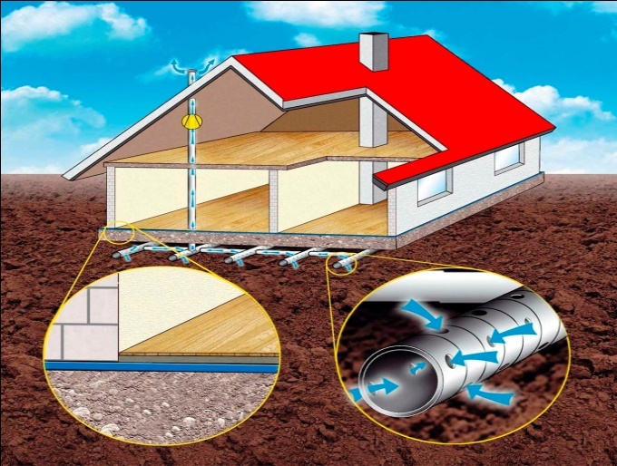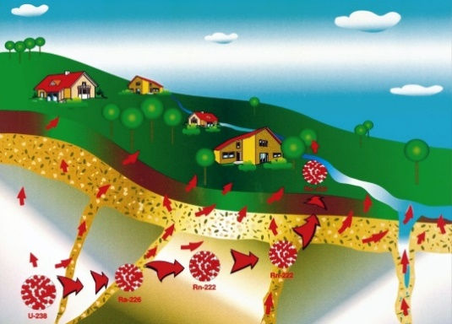
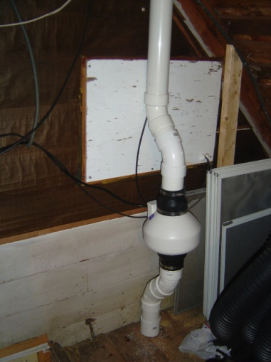

1.Rëndësia e studimit
Tematika e studimit të radonit gjatë vitit 2010 është kryer në kuadrin e projektit me titull: “Studimi i Monitorimit të Radonit në tokë, në ambientet e brendshme dhe në ujin e pijshëm” të financuar nga Ministria e Mjedisit, Pyjeve dhe Administrimit të Ujërave, me një fond prej 0.5milion lekë dhe Institutit të Gjeoshkencave, me një fond prej 1.1 milion lekë. Problemi i Radonit është bërë mjaft i ndjeshëm në qarqet e ruajtjes së Shëndetit Publik, pasi konsiderohet se në 15% të rasteve, kanceri i mushkërive shkaktohet prej tij. Në histogramën e mëposhtme, sipas raportit të UNSCEAR-2000, paraqitet se në dozën e përgjithshme prej 2.4 mSv/y ( milizievert në vit ), që merr njeriu në një vit, 52% të saj e shkakton radoni dhe 17% materialet e ndërtimit, pra 69 % e dozës së përgjithshme shkaktohet nga buruesit e radioaktivitetit natyror. Mbi këtë bazë, organizmat shkencore si UNSCEAR, ICRP, IAEA,EPA, WHO etj. rekomandojnë limite normative të përqëndrimit të Radonit në ambientet e brendshme të punës dhe të banimit. Në shumë vende të Evropës, ka norma ligjore mbi nivelet e përqëndrimit të Radonit në ambientet e brendshme. Komisioni i Radiombrojtjes në Shqipëri, ka miratuar edhe në vendin tonë norma mbi nivelin e përqëndrimit të radonit në ambientet e brendshme, konform normave të Bashkimit Europian, 200Bq/m3 për ndërtimet e reja dhe 400 Bqm³ për ndërtimet e vjetra.

2. Çfarë është radoni?
Radoni është gaz radioaktiv, pa ngjyrë, pa shije dhe erë, i pakapshëm nga shqisat e njeriut. Ai lind si rezultat i zbërthimit radioaktiv të uraniumit (U-238) dhe thoriumit (Th-232), që përmbahen në tokë. Ky gaz radioaktiv, për arsye të ndryshme, del në poret e Tokës dhe përmban elementët radioaktiv, U, Th dhe si rezultat i lëvizjes termike përhapet në hapësirë drejt sipërfaqes. Prej këtej, migron në ndërtesat, sidomos në bodrumet dhe në katet e para, por kursesi nuk përjashtohet prezenca e tij edhe në katet e sipërme.
Radoni si çdo gaz tjetër, nëpërmjet frymëmarrjes futet në mushkëri, aty ai zbërthehet; produktet e tij të zbërthimit janë grimca materiale gamma (Ω) rrezatuese, të cilat depozitohen në alveolet e mushkërive dhe kthehen në një burim rrezatues të vazhdueshëm. Në shembuj e statistika të shumta, që jepen nga Franca, Kanadaja, SHBA, Çekia etj. konsiderohet që në 15% të rasteve, kanceri i mushkrive shkaktohet nga efekti i Radonit.
Instituti i Gjeoshkencave, grupi i Radioaktivitetit Natyror, ka të gjithë potencialin shkencor dhe teknik të nevojshëm, për të realizuar monitorimin e Radonit në tokë, në ajër dhe në ujë. Eksperienca e tij 15 vjeçare në këtë fushë është unikale për vendin tonë.
Burimi:UNSCEAR-2000
2.1 Burimet e furnizimit me radon të ndërtesës
Sot njihen shume burime që sjellin radonin në ndërtesë, por tre janë burimet kryesore që sjellin ose furnizojnë ndërtesën me Radon:
- Radoni që vjen nga ajri i tokës
- Radoni që çlirohet nga materialet e ndërtimit
- Radoni që vjen me ujin e çesmave, dushit
Të tre këto burime janë të lidhura ngushtë me mjedisin gjeologjik. Nga këto tre burime, peshën më të madhe, kontributin më të lart e mban Radoni, që vjen nga toka, trualli gjeologjik mbi të cilin ngrihen themelet e ndërtesës. Pra, përmbatja e radionuklideve në tokë, është faktori kryesor dhe udhëheqës, që dikton nivelet e përqëndrimit të radonit në ambientet e brendshme
2.2 Rezultatet e vitit 2010
Gjatë vitit 2010 janë arritur disa rezultate, si në drejtim të stacioneve të monitoruara, ashtu dhe në drejtim të rezultateve të reja të fituara, nga të cilat veçojmë:
a.Në qytetet Prrenjas, Leskovik dhe Memaliaj janë kryer monitorime për herë të parë në tre drejtime: në tokë, në ajrin e ambienteve të brendshme dhe në ujë.
b.Në qytetet: Tiranë ,Krujë ,Korçë janë kryer monitorime në ajrin e ambienteve të brendshme.
c.Në qytetin e Korçës, janë kryer monitorime për vlerësimin e përqëndrimit të radonit në ujin e pijshëm ( me frekuencë matje 3 herë në vit ).
Nga rezultatet kryesore të monitorimeve të vitit 2010 veçojmë:
Qyteti Prrenjas
Është studiuar një sipërfaqe prej 1.25 km2, e shtrirë në 5 sheshe matje (tab.1), dendësia e matjeve, 4 sheshe ose sektorë matje për 1.0 km2. Në sipërfaqen e studiuar fiksohet vetëm një grup nivelesh te avRn (Aktiviteti volumor i Radonit), i cili rezulton shumë i ulët, i rendit deri në 10kBq/m.
Parametri i përshkueshmërisë, luhatet në diapazon të gjerë. Në të 5 sektorët e studiuar përshkueshmëria luhatet nga 52 deri në 321sekonda. Përqëndrimi i radonit në ujin, që furnizon këtë qytet rezulton 2.5Bq/l,pra brenda normës së lejuar.Nivelet e përqëndrimit të radonit Indoor, mbi bazën e 4 matjeve të kryera rezultojnë 2, brenda normës së lejuar, kurse 2 matje mbi normën e lejuar.
Qyteti Leskovik
Është studiuar një sipërfaqe prej 1 km2, e shtrirë në 4 sheshe matje, ku dendësia e matjeve është 4 sheshe ose sektorë matje për 1.0 km2. Në sipërfaqen e studiuar, fiksohen katër grup nivele të avRn (Aktiviteti volumor i Radonit):
- Nivele të ulta të rendit deri në 10kBq/m3 , nuk janë takuar në asnjë shesh të sipërfaqes së studiuar.
- Nivele të mesme nga 10 deri në 19.99kBq/m3 janë takuar në 1 stacion matje (sheshe ) që përbëjnë 25 % të sipërfaqes.
- Nivele të ngritura nga 20 deri në 29.9 kBq/m3, janë takuar në 25 % të rasteve ose në 1 stacion matje.
- Nivele të larta mbi 30kBq/m3, janë takuar në 1 stacion matje.
Niveli i permeabilitetit të tokës rezulton shumë i lartë, nën 36 sekonda. Në hartën e rrezikshmërisë së Radonit, janë prezente dy kategori të rrezikshmërisë së Radonit, 2 sektorë të monitoruar rezultojnë me rrezikshmëri të mesme dhe 2 të tjerë me rrezikshmëri të lartë. Nivelet mesatare të përqëndrimit të radonit INDOOR, luhasin nga 137 në 318 Bq/m3, kurse ato maksimale deri në 599 Bq/m3. Ndërtimi gjeologjik, mbi të cilin shtrihet qyteti i Leskovikut, përfaqësohet nga depozitime gëlqerore mbi të cilat vendosen mbulesa të argjilave të kuqe, të cilat provokojnë nivele me një diapazon të gjerë të përqëndrimit të gazit radon në tokë. Mbështetur në të dhënat e deritanishme, ky qytet kërkon detajime të mëtejshme, pasi rezulton me një mesatare të lartë të këtij indikatori mjedisor.
Qyteti Memaliaj
Është studiuar një sipërfaqe prej 1 km2, e shtrirë në 4 sheshe matje, dendësia e matjeve 4 sheshe ose sektorë matje për 1.0 km2. Në sipërfaqen e studiuar, fiksohen katër grup nivele të avRn (Aktiviteti volumor i Radonit), pra, nga më i ulëti nën 10kBq/m3 e deri në 35.9kBqm3.
Klasifikimi i bërë për rrezikshmërine e radonit në tokë, ka fiksuar se 2 stacione/sheshe klasifikohen të ulëta, 1 i mesëm dhe 1 i lartë. Parametri i përshkueshmërisë, konsiderohet i lartë nën 36 sekonda. Niveli mesatar i përqëndrimit te radonit INDOOR, rezulton 93.5Bq/m3, ky nivel konsiderohet mesatar . Niveli i radonit në ujë është i ulët ,i rendit deri në 10Bq/l.
Qyteti Korçë
Ky qytet ka aktivitet të ngritur të përqëndrimit të radonit indoor, që në raste të caktuara arrijnë në nivele mbi normën e lejuar. Sigurisht, më të predispozuara janë ambientet e katit të parë, sidomos ato pa xoklaturë. Monitorimet e këtij viti janë përqëndruar kryesisht në kopshte, nga ku rezulton se mesatarja e 9 matjeve të kryera në këto ambiente rezulton: 177 Bq/m3 . Në 4 ambiente, niveli i përqëndrimit të radonit rezulton mbi 200 Bq/m3. Uji i pijshëm i qytetit Korçë, konsiderohet me vlerë të ngritur të rendit 50Bq/l, por brenda normës së rekomanduar të OBSH, e cila është 100 Bq/l (Bekerel për litër).
Qyteti Tiranë
Në qytetin e Tiranës (i konsideruar tashmë problematik në disa sektorë), janë kryer 26 matje monitoruese. Rezultatet e matjeve të këtij viti, dhanë një tabllo të përafërt me atë të njohur deri më sot, si rezultat i matjeve, që janë kryer në këtë qytet vit pas viti. Matjet janë kryer në të gjitha rastet, në katet e para. Koha e matjes ka qenë në përgjithësi 24 orë, dhe në raste të veçanta edhe mbi 24 orë. Duhet të theksojme se, matjet e këtij viti janë përqëndruar kryesisht në zonën e klasifikuar me rrezik të lartë radoni në tokë, gjë që është reflektuar qartë edhe në mesataren e ngritur. Në qoftë se matjet, do të ishin të shpërndara në mënyrë uniforme në të gjitha kategorizimet e rrezikut, atëherë kjo mesatare do të ishte me e ulët. Ambientet e studiuara kanë qenë kryesisht në ambiente me frekuentime masive, por pa përjashtuar edhe ambiente private,(shtëpi) nga ku rezulton se :
Vlerat mesatare të matura luhaten nga 32- 432 Bq/m3. Vlera mesatare e matjeve të vitit 2010, është shumë afër me atë të matjeve të përgjithshme rreth 192 Bq/m3.
Pra qyteti i Tiranës, siç është klasifikuar edhe në vitet e mëparshme, rezulton problematik dhe kërkon detajime të mëtejshme dhe numër më të madh matjesh.
Qyteti Krujë
Nga matjet e vitit 2010 të kryera në këtë qytet, rezulton se niveli minimal i përqëndrimit të radonit luhat nga 7 deri në 72 Bq\m³ , ai mesatar nga 100 deri në 261 Bq/m³, kurse nivelet maksimale nga 100 deri në 952 Bq/m³, me një mesatare aritmetike të lartë prej 163Bq\m³.
Qyteti Delvinë
Janë kryer gjithsej 4 matje nga ku rezulton se, mesatarja aritmetike e tyre është më e lartë se 239 Bq\m³. Mbi bazën e të dhënave të deritanishme, ai konsiderohet një qytet me shqetësime në drejtim të niveleve të përqëndrimit të radonit.
Qyteti Çorovodë
Gjatë këtij viti, në këtë qytet janë kryer 3 matje monitoruese nga ku rezulton se, niveli minimal i përqëndrimit të radonit luhatet nga 11 deri në 245 Bq\m3, ai mesatar nga 256 deri në 831 Bq/m³, kurse nivelet maksimale nga 426 deri në 100 Bq/m3. Theksojme se, dy matje janë kryer në një ambjent të brendshëm, gjë që ka ngritur edhe mesataren e përgjithshme.
Koment:
*Fatkeqësisht, legjislacioni Shqiptar që lidhet me fushën e ndërtimeve dhe të planifikimeve urbane, megjithë rekomandimet e bëra, akoma nuk parashikon marrjen e masave ANTIRADON.
Vlerësohet si shumë e domosdoshme, që, në dhënien e lejeve të ndërtimit, krahas kërkesave të tjera, legjislacioni Shqiptar të përfshijë edhe studimin e niveleve të përqëndrimit të Radonit në truallet e ndërtimit.
3.Rekomandime dhe masa që duhen ndërmarë
1.Qytetet me përqëndrime të larta të aktivitetit volumor, në ambjentet e brendshme dhe në sektorë me risk të lartë Radoni, diktojnë vazhdimin e studimeve dhe monitorimet sistematike. Janë të nevojshme detajime në shkallë të mëdha, si dhe me nje frekuencë kohore më të dendur.
2. Gjatë vitit 2010 e në vazhdim Instituti i GjeoShkencës, do të aplikojë metodat pasive të matjes ( detectorët LR-115), me frekuencë matje mbi 90 ditë .
3.Ndikimet negative të radonit në shëndetin publik, duhet t’i bëhen të njohura organizmave të ndryshëm, publikut të gjerë, kompanive të ndërtimit etj. Ekspozimi ndaj radonit është i shmangshëm në rastin kur zbatohen masat rekomanduese.
4. Legjislacioni Shqiptar duhet të plotësohet, veçanërisht për qytetet problematike duhet që, leja e ndërtimit të pajiset me studimin e përqëndrimit të radonit në tokë.

KAPITULLI VII
BIODIVERSITETI

- Rëndësia
Më parë kur përmendej termi biodiversitet (BD), të dukej sikur flitej për diçka abstrakte që as mund të vlerësohej dhe jo më të ishte një nocion i matshëm. Tani nocioni BD, jo vetëm që nuk është aspak abstrakt, por përkundrazi, edhe indikatorët e treguesve të veçantë të tij tregojnë që, mund të matet e të vlerësohet bazuar në metodologji të sakta që sa vijnë e përmirësohen.
Konventa e biodiversitetit, në mënyrë shkencore ka përkufizuar që me: “Biodiversitet ose larmi biologjike’’, kuptohet shumëllojshmëria e organizmave të gjallë e gjithë llojeve, duke përfshirë ndër të tjera ekosistemet tokësore, detare dhe ekosistemet e tjerë ujorë si dhe komplekset ekologjike ku ato bëjnë pjesë. Ky term përfshin shumëllojshmërinë brenda dhe midis llojeve si dhe shumëllojshmërine e ekosistemeve”.
Për arsye nga më të ndryshmet, por një nga më kryesoret është ajo e prezencës në një shkallë të lartë e BD, në mbarë botën kanë filluar që sipërfaqe të caktuara tokësore, detare apo edhe të kombinuara të tyre, janë vënë nën një status special mbrojtje dhe ruajtje të quajtura Zona të Mbrojtura (ZM), dhe si rrjedhim ato mbrohen aktualisht nga një legjislacion i caktuar ndërkombëtar, rajonal e kombëtar dhe mbarështohen sipas parimeve të pranuara si më të mirat tani për tani dhe për të ardhmen, në mënyrë që edhe këto sipërfaqe të ZM, apo kombinime ekosistemesh, të realizojnë sa më mirë funksionet e tyre, për të cilat janë shpallur si të tilla, duke kaluar konkretisht në menaxhimin e integruar të ekosistemeve natyrore.
Këshilli i IUCN në Nëntor 1992, në lidhje me termin “Zonë e Mbrojtur” jep përkufizimin e mëposhtëm, i cili është i vlefshëm edhe sot, më konkretisht: “Zonë e Mbrojtur konsiderohet një pjesë toke dhe ose deti e destinuar kryesisht për mbrojtjen e diversitetit biologjik, të pasurive natyrore dhe kulturore bashkëshoqëruese të saj dhe që menaxhohet me rrugë ligjore ose me mënyra të tjera efektive”
Kurse në bazë të ligjit shqiptar “Për zonat e mbrojtura” kemi këtë përkufizim: “Zona të mbrojtura” shpallen territore tokësore, ujore, detare e bregdetare të caktuara për mbrojtjen e diversitetit biologjik, të pasurive natyrore dhe kulturore, bashkëshoqëruese, të cilat menaxhohen me rrugë ligjore dhe me metoda shkencore bashkëkohore”.
Burimet natyrore, janë bazë e zhvillimit të njerëzimit, plotësimit të nevojave të tyre ekonomiko-sociale, janë pjesë e çdo praktike ekonomike. Në këtë kuadër, një rol parësor luajnë edhe ekosistemet natyrore pyjore, vlerësuar si “mushkëritë” e gjelbërta të mjedisit natyror, që kryejnë funksione të rëndësishme, ofrojnë prodhime, shërbime dhe funksione mjedisore me vlerë të pazëvendësueshme ekonomike, sociale dhe mjedisore, ku nga më kryesoret mund të përmendim edhe atë të asimiluesit kryesor të gazit karbonik në mbarë globin tokësor.
2. Elemente të biodiversitetit
Shqipëria shquhet për një larmi të madhe biologjike dhe peizazhore. Në origjinën e kësaj shumëllojshmërie, qëndrojnë: pozicioni gjeografik, faktorët gjeologjikë, pedologjikë, hidrologjikë, relievi dhe klima. Larmia e madhe e ekosistemeve dhe habitateve (ekosistemeve detare, bregdetare, laguna e vende të lagëta, delta lumenjsh, duna ranore, liqene, lumenj, shkurreta mesdhetare, pyje gjethegjerë, halorë dhe të përzierë, livadhe dhe kullota subalpine e alpine, ekosisteme të maleve të lartë), ofron një larmi të pasur llojesh bimore dhe shtazore duke përfaqësuar rreth 30% të florës Europiane. Gjate vitit 2010 nuk janë kryer monitorime mbi elementet e biodiversitetit në vendin tonë, pasi nuk ka pasur ndryshime në habitatet gjallesore dhe ato të vegjetacionit. Habitatet e identifikuara në vendin tonë janë klasifikuar sipas përhapjes gjeografike dhe natyrës se vendbanimit, duke i kodifikuar në përputhje me klasifikimin sipas rrjetit “Natura 2000”, i cili synon jo vetëm mbrojtjen e habitateve ekzistuese, por edhe ndërtimin e një sistemi për zhvillim të qëndrueshëm të tyre, duke i azhurnuar ato edhe me klasifikimet e Programeve Ndërkombëtare për rajonin Palearktik. Një influencë të konsiderueshme ka edhe Konventa e Ndryshimeve Biologjike (CBD), në ruajtjen e habitateve ekzistuese, qëndrueshmërinë e elementeve dhe përfitimet ekonomike, që mund të kemi nga një përdorim i mirë i tyre. Vendi ynë ka zona përgjithësisht me habitate, florë dhe bimësi të larmishme dhe me vlera, si për genofondin (sidomos Korabi e Shishtaveci), ashtu edhe për përdorime dobiprurëse të komunitetit (Povelçë, Korçë etj.). Janë evidentuar shumë bimë dhe shoqërime bimore interesante, një pjesë e mirë e të cilave janë në listën e kuqe të florës së Shqipërisë dhe duhen mbrojtur sipas rregullave në fuqi. Nga më të rëndësishmet përmendim endemiket (shqiptare apo balkanike), festukopsё - Festucopsis serpentini, Acantholimon albanicus, Lilium carniolicum ssp. albanicum, Centaurea alba ssp.deusta (Ballkanike (EN)A1b), Acanthus balcanicus (Ballkanike (EN) A1b), Cirsium candelabrum (Ballkanike), Gentianella bulgarica (Ballkanike), Jasione heldreichii (Ballkanike), të cilat madje ka raste ku hasen dhe së bashku (Shishtavec-Korab), apo bimët e rralla e të kёrcёnuara: brukentalia-Bruckenthalia (Erica) speculiflora, helmarina -Atropa belladona (CR (B2c), gështenja e kalit (Aesculus hippocastanum CR-A1a), mёshtekna–Betula pendula (CR (B2e), Ammophila arenaria (EN (A1b)), Quercus ilex (L. EN (A1b), Juglans regia (EN (A1b), Gladiolus palustris (LR(nt), Hyoscianum niger (VU (A1b), Orchis provincialis (LR (cd), Juniperus oxycedrus (VU (A1b), Cladium mariscus (VU (A1b), Botrycium lunaria (EN-A1b), Berberis vulgaris (CR-C2a), Pancrantium maritimum (EN (A1b), Otanthus maritimus. Madje ky i fundit, propozohet të përfshihet nё listёn e kuqe kombëtare me statusin EN (A1b). Nё ndonjë rast ka dhe bimë qё raportohen për herё të parë për Shqipërinë, si p.sh. Equisetum sylvaticum, Sempervivum kosaninii, Hippophaea rhamnoides, Cerastium eriophorum etj. Në vendin tonë ka zona që kanë një biodiversitet mjaft të lartë, por nuk kanë asnjë status mbrojtje. I tillё është rasti i Shishtavecit, qё jo vetëm nuk ka asnjë status mbrojtjeje, por vërehet se nё të gjithë rrethin e Kukёsit nuk ka asnjë zonë me status të tillё. Shishtaveci, duke filluar qё nga Gryka e Vanajve, do të ishte një rast mjaft kuptimplotё,që mund ta meritonte këtë status (p.sh.. Kateg. VI- Zonë e mbrojtur e peizazheve të menaxhuara në zonë me përdorim të shumёfishtё). Kjo do të ndihmonte sigurisht nё mbrojtjen e biodiversitetit të lartë, qё kjo zonë zotëron dhe vënien e saj nё shërbim të një mase mё të gjerё e mё të specializuar.
Për sa i përket mënyrës së menaxhimit, ai vështirë të konsiderohet si mbështetje e zhvillimit të qëndrueshëm. Thuajse në të gjitha vendet banorët vendas janë të lirë të marrin nga natyra çtë kenë nevojë, të zhvillojnë një pjesë të mirë të veprimtarive të tyre jetësore (prerje drurësh, kullotje, turizëm spontan, zjarre), por bashkërendimi me strukturat shtetërore vendase, lë shumë për të dëshiruar. Evidentimi më i detajuar i biodiversitetit dhe vlerave të tij, si dhe kombinimi i tyre me nevojat dhe mundësitë e zhvillimit të popullsive respektive lokale, dhe përfshirja e tij në planet e menaxhimit, është një detyrë prioritare dhe do të ndihmonte shumë në përmirësimin e jetës në këto zona. Disa nga këto zona janë relativisht larg rrugëve të komunikimit (sidomos Korabi, Shishtaveci, Povelça). Kjo çon në pakësimin e mundësive të jetës normale të popullsisë vendase dhe orientimin e tyre drejt burimeve natyrore, si dhe shfrytëzimin e tyre në mënyrë kaotike. Për këtë arsye, zhvillimi i infrastrukturës do të ishte një ndihmë shumë e mirë për “transportimin e vlerave”, midis tyre edhe të atyre që lidhen me biodiversitetin, dhe zhvillimin e qёndrueshёm në përgjithësi. Nga ana tjetër, projektimi i këtyre rrugëve duhet të jetë i studiuar, dhe të marrё parasysh edhe ndikimin e tyre nё biodiversitet. I tillë është rasti i rrugës kombëtare Kardhiq – Delvinë, e cila kalon nё një korridor natyror me biodiversitet mjaft të lartë.
Përgjithësisht, pjesëmarrja e banorëve vendas në ruajtjen dhe mbrojtjen e biodiversitetit vlerësohet të jetë minimale. Kjo është shumë serioze dhe e mprehtë, sidomos në zonat e izoluara (Korab, Shishtavec, Povelçë), ku banorët kanë pak mundësi të tjera zgjedhjeje. Në të kundërtën, veprimi i pakontrolluar i tyre do të jetë shkatërrimtar, me pasoja si natyrore ashtu dhe sociale. Zbatimi korrekt i rregullave dhe përfshirja e popullsisë lokale në menaxhimin dhe zhvillimin e qëndrueshëm (pra dhe përfitimet), të këtyre burimeve natyrore, do të ishte mënyra më e mirë për ruajtjen e këtyre habitateve me vlerë. Nga ky këndvështrim, vendet e përzgjedhura për zonën e Korçёs mund të merren si shembuj pozitiv, ndonëse jo të përkryer. Thuajse nё të gjithë zonat e pёrzgjedhura ka (Boboshticë, Bozdovec, pjesërisht Shishtavec e Korab) ose parashikohet të ketë një zhvillim të madh e të shpejtë të turizmit (Povelçë,) apo veprimtarive ekonomike, me impakt shumë të madh në mjedis (Kardhiq- rruga e re kombëtare). Kështu del si domosdoshmëri, një vlerësim i detajuar dhe i specializuar mjedisor, para së të merren vendimet, të cilat kur janë të pabazuara dhe amatoreske, dëmtojnë rëndë florën dhe faunën e vendit. Në të gjitha rastet, bëhet i domosdoshëm një bashkërendim më i mirë i punës midis pushteteve lokale, atij qendror dhe popullsisë vendase.
Përveç habitateve me bimë të rralla e të kërcënuara (p.sh.. Shishtaveci, Bozdoveci, Korabi), interes paraqesin edhe ato zona apo habitate, përbërja floristike e të cilave, mund të mos jetë dhe aq interesante nga ky këndvështrim. I tillë është rasti habitateve ranore apo halore të Povelçës, apo ato me Astragalus të Mirasit etj., qё duhen ruajtur pasi shërbejnë si një “model” shumë i mirë natyror për këto lloj fitocenozash natyrore, si dhe për një sërë vlerash çlodhëse të popullsisë lokale. Thuajse të gjitha këto zona, përveç vlerave të biodiversitetit, kanë dhe potenciale të tjera, që në një farë mënyre janë të lidhura me pasuritë dhe vlerat natyrore. Kështu, në to mund të praktikohen shumë mirë alpinizmi, rrëshqitjet me ski, ekskursionet në mal etj. (Korabi, Shishtaveci, Bozdoveci etj.), apo edhe buzë detit (Povelëё, Vergo) etj. të shoqëruara me njohjen e vlerave floristike të zonës, sidomos atyre të rralla.
Sikurse dhe në monitorimet e bëra gjatë viteve të mëparshme, edhe gjatë këtij viti u vërejt dhe konfirmua fakti se, njohja e vlerave natyrore, nxjerrja në pah, shfrytëzimi i kontrolluar dhe sidomos mbrojtja dhe ruajtja e tyre, është e lidhur ngushtë (përveç të tjerave), me luftën për reduktimin dhe zhdukjen e varfërisë, si plaga më e rëndë e një pjese të mirë të shoqërisë sonë. Pra problemi bëhet më i gjerë, dhe duhet kuptuar e mbështetur fort edhe nga pushteti lokal dhe ai qendror.
3. Gjendja në mjedis, ndikimi dhe tendencat
3.1 Zonat e Mbrojtura
Në kuadrin e përgjithshëm të vlerësimit dhe menaxhimit të burimeve natyrore si dhe të mbrojtjes së mjedisit, një vend me rëndësi zë edhe përfshirja e sipërfaqeve të caktuara në rrjetin e Zonave të Mbrojtura, bazuar kjo në kategoritë e tyre dhe shpallur ato sipas kritereve të IUCN.
Edhe në vendin tonë, pas viteve 1990, shpallja e zonave të mbrojtura, realizohet nëpërmjet studimeve paraprake që kryhen nga ministritë dhe institucione të ndryshme qeveritare së bashku me mjaft aktorë të tjerë si institucione kërkimore shkencore dhe stafe universitare si edhe nga bashkëpunimi me shoqata apo OJQ të ndryshme, që zhvillojnë veprimtari për mbrojtjen e natyrës në vendin tonë, që në këtë kuadër nuk përzgjedh vetëm territoret me pyje, kullota, por e ka shtrirë gamën e përfshirjes në këto rrjete edhe të zonave bujqësore, ujore e laguna, madje edhe sipërfaqe të populluara, me një traditë në përdorimin e qëndrueshëm të burimeve natyrore dhe me një aktivitet të rëndësishëm social-ekonomik, por që përmbushin kriteret sipas IUCN për t’u përfshirë në njërën nga këto kategori.
Mjaft pozitiv është fakti që mbrojtja, mirëmenaxhimi dhe zgjerimi i zonave të mbrojtura në vendin tonë, ka qenë një nga prioritetet më kryesore të Qeverisë Shqiptare këto vitet e fundit në drejtim të administrimit sa më korrekt të burimeve kombëtare natyrore të vendit. Kështu, ajo çfarë ishte parashikuar në Programin e Qeverisë për periudhën 2005-2009, dyfishimi i sipërfaqeve të zonave të mbrojtura, duke garantuar jo vetëm mbrojtjen e tyre, por edhe një zhvillim të mëtejshëm, mbi principet ekologjike, është realizuar me mjaft sukses, dhe tani ne vitin 2010 ne kemi një sipërfaqe të zonave të mbrojtura dy herë më të madhe se sa ajo që kishim në vitin 2005, dhe më konkretisht në qoftë se në qershor të 2005 ne kishim rreth 6.4% të sipërfaqeve të zonave të mbrojtura në krahasim me sipërfaqen totale të vendit, në fund të vitit 2010 kemi një sipërfaqe prej rreth 13,17 % në krahasim me sipërfaqen e vendit ose më konkretisht 378,748.7 ha.
Sfida më e madhe dhe kryesore për Zonat e Mbrojtura është ruajtja e tyre, e cila është dhe detyra kryesore e DSHP-ve dhe e administratave të tyre, që vitet e fundit sa vjen e më shumë po plotësohet me stafin e nevojshëm, por ajo që synohet në të ardhmen është qeverisja e këtyre zonave të mbrojtura bazuar ne koncepte bashkëkohore dhe shkencore, si dhe në legjislacionin aktual por edhe në marrëveshje te nivelit rajonal dhe global.
Krahas krijimit të rrjeteve të zonave të mbrojtura në vendin tonë, me kalimin e viteve, sidomos vitet e fundit, është krijuar një administratë specifike për administrimin dhe menaxhimin e ZM-ve, por edhe për krijimin e strukturave administrative ekzekutive, kjo sidomos për disa Parqe Kombëtare, por në të njëjtën kohe në këtë aspekt vihet re pamjaftueshmëria në stafet menaxhuese, në mjete dhe logjistikë si edhe në fonde.
Gjatë vitit 2010 ka pasur një zgjerim të zonave të mbrojtura në kategori të ndryshme, ku mund të përmendim disa më kryesoret: miratimi i Parkut Kombëtar Detar–Karaburun-Sazan me sipërfaqe totale prej 12,428 ha me vendimin e Këshillit të Ministrave nr. 289; miratimi i rezervatit të menaxhuar Kune-Vain me sipërfaqe totale prej 4.393.2 ha, datë 28.4.2010 me vendimin e Këshillit të Ministrave nr. 432, dhe miratimi i rezervatit të menaxhuar Patok-Fushëkuqe-Ishëm me sipërfaqe prej 5.000.7 ha, me vendimin e Këshillit të Ministrave nr. 995, datë 3.11.2010.
Menaxhimi dhe administrimi i zonave të mbrojtura në Shqipëri mbështetet kryesisht në ligjin nr. 8906, datë 6.6.2002 “Për Zonat e Mbrojtura”, si dhe në një sërë aktesh nënligjore që rregullojnë disa nga elementet bazë për këto kategori natyrore ku mund të përmendim: krijimi i administratave të ZM, krijimin e komiteteve të menaxhimit për ZM, mënyrat dhe procedurat për shpalljen e zonave të mbrojtura, monumenteve të natyrës sipas kategorive të IUCN; rregullat e dhënies në përdorim të monumenteve natyrore dhe administrimi i tyre; monitorimin e specieve të florës shqiptare që janë vënë nën mbrojtje për shkak të statusit të tyre aktual te kërcënimit dhe rrezikimit.
Një detyre urgjente, që parashikohet edhe në programet e Ministrisë së Mjedisit Pyjeve dhe Administrimit të Ujërave, mbetet përgatitja e planeve të menaxhimit dhe të veprimit për ekosistemet e ZM-ve, sepse mjaft prej tyre janë mjaft të vjetruara dhe ju ka kaluar koha.
Në mënyrë tabelore po japim më poshtë të dhënat sipas kategorive përkatëse, zonat e mbrojtura në Shqipëri për vitin 2010, po ashtu më poshtë po paraqesim në mënyre grafike dhe të dhënat e vitit 2009 duke bërë një krahasim me vitin 2010, si dhe ato në formën e relieveve për zonat e mbrojtura në Shqipëri.

Tabela 1. Rrjeti i zonave të mbrojtura të Shqipërisë

Nr. | Kategoria e zonës së mbrojtur | Viti 2010
Nr. | Kategoria e zonës së mbrojtur | Nr. | Sip.ha
1. | Rezervat strikt natyror/rezervat shkencor | 2 | 4,800.0
2. | Park Kombëtar | 15 | 188,945.4
3. | Monument natyre | 750 | 3,490.0
4. | Rezervat natyror i menaxhuar | 21 | 67,423.9
5. | Peizazh i mbrojtur | 5 | 95,864.4
6. | Zonë e mbrojtur e burimeve natyrore të menaxhuara | 4 | 18,245.0
Shuma |  | 797 | 378,748.7
% ndaj sipërfaqes së republikës |  | 13.17
*Burimi: Drejtoria e Biodiversitetit, MMPAU

Figura 1. Kategoritë e rrjetit te zonave te mbrojtura për vitin 2009-2010

3.1.1 Elementet monitoruese të zonave te mbrojtura
Shkalla e biodiversitetit dhe e habitateve është më e lartë në ato sipërfaqe, që janë shpallur si zona të mbrojtura dhe rrjedhimisht duke mbajtur nën vëzhgim pikërisht këto zona, arrijmë të bëjmë një evidentim të disa elementeve, që mund të monitorohen dhe të mbahen parasysh për mirëmenaxhimin e tyre në vazhdim. Kështu, gjatë ekspeditave në terren në vitin 2010, përsëri kanë vazhduar të vëzhgohen mjaft Zona të Mbrojtura, sidomos disa prej atyre që përfshihen në kategorinë e parë të tyre, në atë të Parqeve Kombëtare, dhe më konkretisht: Lura, Llogaraja, Dajti, Bredhi i Drenovës, Bredhi i Hotovës, Divjaka, Tomorri, Thethi etj. Nga vëzhgimet e kryera vitet e fundit, vërehen dëmtime dhe ndërhyrje të paligjshme në to, ku mund të përmendim: Lurën, Parkun e Dajtit, Bredhin e Drenovës dhe Parkun e Prespës, ku përsëri ka ndërhyrje të paligjshme në territorin e tyre, por pa diskutim mjaft aktivitete të paligjshme të vërejtura gjatë vitit të kaluar edhe në Parqe apo zona të tjera të mbrojtura të tjera dhe sidomos në ato bregdetare, janë si rezultat i ushtrimit të aktiviteteve të paligjshme, si gjuetia në brendësi të tyre.
3.1.2 Biomonumentet
Vitet e fundit, si rrjedhim edhe gjatë vitit 2010, aktiviteti i grumbullimit të të dhënave dhe i mbajtjes nën monitorim, ka qenë përqendruar më shumë në një nga kategoritë mjaft të rëndësishme të Zonave të Mbrojtura, atë të biomonumenteve, si ata që janë shpallur në formë grumbulli apo sipërfaqeje të caktuar, habitate bimore me vlera të veçanta, por dhe ata që janë në formë individuale, pra drurë apo shkurre, bimë apo grupime të tyre, me vlera të veçanta si natyrore, gjenetike, ekologjike, shkencore, estetike, fetare, historike etj. Në fakt në lidhje me biomonumentet deri para 2-3 vjetësh, në përgjithësi nuk ka pasur një bazë të sigurt të dhënash, por kanë ekzistuar disa të dhëna të përgjithshme, dhe në përgjithësi nuk njihej gjendja aktuale e tyre për çdo rreth. Është mjaft e rëndësishme të theksojmë që biomonumentet në Shqipëri duhet të mbahen nën një monitorim të vazhdueshëm, ku në mënyre periodike të shikohet gjendja e tyre, problemet si dhe masat që duhen marrë për eliminimin apo zbutjen e impakteve negative mbi to, në mënyrë që ata të vizitohen nga njerëzit, por në të njëjtën kohë edhe të ruhen e të mirëmbahen.
Edhe gjatë vitit 2010, në vazhdim të punës së bërë gjatë periudhës 2007-2009 për BM, ka vazhduar të bëhet verifikimi i gjendjes aktuale në mënyrë të vazhdueshme të biomonumenteve, duke fotografuar dhe marrë të dhënat nga vitet e kaluara. Janë hedhur të gjitha koordinatat e biomonumenteve, si dhe ka vazhduar puna për BM-të për të cilat nuk janë marrë të dhënat vitet e kaluara për shkak të largësisë së tyre në pika mjaft të largëta, ku koordinatat e vendndodhjes janë marrë me GPS, si dhe për secilin nga biomonument janë realizuar nga 1-2 foto me aparat digjital, dhe synohet që kjo punë e nisur të kompletohet në rang vendi.
Krahas punës së bërë nga organet e shërbimit pyjor në rrethe, nga ekspeditat e realizuara gjatë vitit 2010 në mbarë vendin, vihet re se në mjaft rrethe të vendit ka dëmtime dhe mosmirëmbajtje si duhet të tyre si p.sh. në rrethet: Lezhë, Krujë, Mat, Mirditë, Shkodër, Malësi e Madhe, Kukës, Elbasan, Gramsh, Korçë etj. Po ashtu, gjatë vitit 2010 në kuadrin e përmirësimit të paraqitjes së të dhënave te grumbulluara, është hartuar edhe një hartë në nivel kombëtar me biomonumentet e vendit tonë, si dhe një hartë tjetër e kombinuar midis zonave të mbrojtura dhe biomonumenteve, ku ekzistenca e biomonumenteve në brendësi të zonave të mbrojtura është parë si një vlerë e shtuar e tyre.
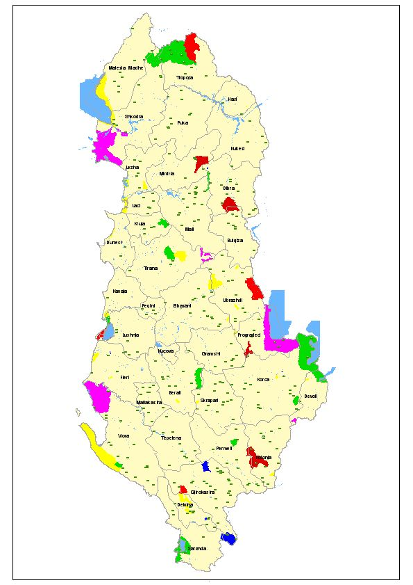
3.1.3 Harta e kombinuar midis zonave të mbrojtura dhe biomonumenteve
Me gjithë punën e mirë të bërë në vitet e fundit në lidhje me BM, ka një sërë problemesh, të cilat duhen mbajtur në konsiderate si p.sh: të dhënat për biomonumentet shpesh janë kontradiktore dhe jo të plota; mjaft DSHP që i kanë ato nën juridiksion, tregojnë kujdes jo të njëjtë; disa prej tyre ekzistojnë vetëm në letër, në terren nuk janë më; biomonumente që janë në statusin e grumbullit pyjor,si p.sh rrobulli apo arrneni etj. kanë një shkallë mjaft të lartë dëmtimi nga prerjet e paligjshme apo edhe dëmtime të tjera natyrore dhe njerëzore; mjaft prej biomonumenteve që janë pranë qendrave të banuara disa herë janë mjaft të dëmtuara, ka betonime apo gardhime; ata që janë grumbuj shpesh nuk kanë kufij të qartë dhe të mirë përcaktuar; nuk kanë shenja treguese për të qenë monumente natyre, dhe kjo shpesh është edhe një nga arsyet e dëmtimit të tyre, punës së pamjaftueshme për ndërgjegjësim të komuniteteve vendore etj. Vëzhgimet e bëra edhe gjatë vitit 2010, si dhe të dhënat e grumbulluara gjatë kësaj periudhe do të shërbejnë si një bazë mjaft e mirë të dhënash për njohjen reale të gjendjes së tyre, dhe ajo që është më kryesorja për menaxhimin e tyre në të ardhmen, bazuar në një database me të dhëna reale,që mund të rifreskohen nga viti në vit.
3.2 Fauna e egër dhe gjuetia
Gjatë vitit 2010 vihet re një fakt mjaft kuptimplotë: ai i shtimit numerik të shumë prej llojeve të faunës së egër, duke përfshirë edhe disa specie që janë objekt gjuetie. Është e padiskutueshme se pjesa më e madhe e faunës, që është objekt gjuetie, por jo vetëm, jetojnë, shumohen e rriten kryesisht në habitate pyjore, kullosore si dhe kombinime të tyre me ato ujore sidomos ligatinore, dhe në deltat e lumenjve. Në këtë kuadër, mbetet mjaft domethënës edhe një parim tjetër në menaxhimin e habitateve pyjore dhe kullosore: menaxhimi i sipërfaqeve pyjore në tërësi, por edhe i disa pjesëve në veçanti, duke pasur si synim, shtimin dhe ruajtjen e faunës së egër në mënyrë të tillë, që të krijojmë kushte sa më optimale për qëndrimin, shtimin dhe jetesën e sa më shumë llojeve të faunës së egër në këto habitate. Kjo jo vetëm për faunën e egër objekt gjuetie, por edhe për faktin tjetër se edhe pjesa më e madhe e disa gjitarëve të mëdhenj, të cilët janë nën një status të rreptë ruajtje, mund të zhvillohen nëpërmjet ekzistencës dhe mirërritjes së tyre, vetëm nëpërmjet një mirëmenaxhimi të sipërfaqeve pyjore e kullosore dhe realizimit të funksionalitetit të këtyre habitateve. Por, si kudo, edhe në lidhje me faunën e egër dhe gjuetinë shfaqen mjaft probleme dhe dukuri ku mund të përmendim disa prej tyre:
- Në të kaluarën por edhe aktualisht, një problem mjaft shqetësues mbetet gjuetia në zonën fushore e bregdetare, ku megjithëse në një shkallë të lartë shpesh këtu kemi faunën emigruese. Metodat dhe format e gjuetisë janë te papranueshme dhe duhen ndaluar njëherë e mirë.
- Mos njohja reale dhe efektive e faunës se egër, të dhënat e përafërta, përcjellin domosdoshmërinë e organizimit të një inventari kombëtar për llojet kryesore të faunës së egër, sidomos ato që janë objekt gjuetie dhe nën një status të lartë mbrojtjeje.
- Një problem mjaft i mprehtë mbetet numri i madh i armëve të gjahut në vendin tonë, ku fatkeqësisht jo të gjithë janë të regjistruar në shoqatat e gjuetarëve.
- Të dhënat për gjueti të paligjshme, pra kundërvajtjet që shkaktohen në këtë drejtim janë më të ulëta se ato që shkaktohen në pyje e kullota, të cilat ndiqen më rigorozisht.
- Vihen re mangësi në punën e personelit, të bashkërendimit të veprimeve me organet e ruajtjes së rendit dhe shoqatat e gjuetarëve, gjë që çon në mungesën e të dhënave reale për kundërvajtjet në faunën e egër.
- Nevojitet një bashkërendim më i mirë i punës së personelit pyjor me shoqatat e gjuetisë dhe agjencive turistike me synim menaxhimin në mënyre sa më të drejtë si të gjuetisë sportive dhe asaj turistike, duke zbatuar gjithë legjislacionin dhe rregullat e udhëzimet për gjuetinë.
- Një tjetër aktivitet mjaft i rëndësishëm është dhe gjuetia, që në fakt ka si objekt disa specie të faunës së egër, që janë objekt gjuetie, por që të gjitha këto më shumë kanë lidhje sidomos me pyllin dhe kullotat, si edhe në ligatinat, deltat e lumenjve, që përsëri rrethohen nga grumbuj drurësh dhe shkurresh aq të nevojshme për jetesën dhe shtimin e faunës së egër.
- Vihet re gjithashtu dhe mosndjekja sa duhet nga ana e personelit të DSHP në rrethe e problemit të faunës dhe gjuetisë, duke rendur më shumë pas problemeve të tjera në fushën e pyjeve dhe kullotave duke i parë ato si më primare,ndërsa faunën dhe gjuetinë disi të dorës së dytë.
-Aktiviteti i gjuetisë, kuptohet vetëm karshi specieve që janë objekt gjuetie sipas legjislacionit dhe realizohet në periudhat e lejuara bazuar në këtë legjislacion. Ai sa vjen e po bëhet më atraktiv, dhe ushtrohet nga gjuetarë vendas, që janë organizuar nëpër shoqata, por edhe nëpërmjet gjuetisë turistike nga gjuetarë të huaj. Kur ky aktivitet zhvillohet mbi parime shkencore dhe biologjike dhe jo abuzive është dhe një burim i mirë të ardhurash, si dhe aktivitet çlodhës.
- Në mjaft shtete, përveçse kujdesit për shtimin natyral të faunës së egër, bëhen edhe ndërhyrje nëpërmjet investimeve të ndryshme për shtimin e saj. Në Shqipëri prej vitesh nuk po investohet për shtimin e faunës së egër, ku paraqitet si domosdoshmëri futja e llojeve të ndryshme të faunës në sipërfaqet pyjore dhe kullosore, bazuar edhe në eksperiencat botërore.
Në tabelën e mëposhtme jepet gjendja e efektivave të disa llojeve kryesore të faunës së egër në Shqipëri për periudhën 2009-2010.

Tabela 2. Gjendja efektivave të faunës së egër në vend 2009-2010

Emri i llojit | Numri i efektivave për vitet  2009-2010
Ari | 686
Zardaf | 2010
Mace e egër | 458
Rrëqebull | 33
Lundërz (vidër) | 584
Dhi e egër | 897
Kaproll | 506
Baldosë (vjedull) | 2220
Ujk* | 2370
Çakall | 580
Dhelpër* | 2833
Kunadhe | 1622
Derr i egër | 1690
Lepur i egër* | 32000
Gjel i egër | 305
Thëllëzë mali* | 30280
Thëllëzë fushe | 3250
Pelikan | 50

*Speciet e deklaruara si objekt gjuetie sipas ligjit “Për mbrojtjen e faunës së egër dhe gjuetinë”
Burimi: Drejtoria e Politikave të Mbrojtjes së Natyrës.
Shënim: Inventarizimi i llojeve kryesore të faunës së egër sipas dispozitave ligjore bëhet një herë në dy vjet.
3.3 Pyjet dhe kullotat
Dekadën e fundit, sidomos me kalimin e periudhës së tranzicionit në vendin tonë, edhe në sektorin e Pyjeve dhe të Kullotave situata ka përmirësime të ndjeshme, duke kaluar sidomos ato vite të fillim, tranzicionit të cilat qenë mjaft të vështira për sektorin e pyjeve dhe kullotave dhe ku në mjaft raste pati edhe dëmtime të ndjeshme sidomos në drejtim të prerjeve ilegale në pyje. Po ashtu, dëme të konsiderueshme kanë shkaktuar edhe zjarret, shkaktuar nga faktorë të ndryshëm gjatë asaj periudhe. Siç theksuam, me kalimin e viteve, edhe sektori i pyjeve kullotave filloi të konsolidohej, kështu në dekadat e fundit është konsoliduar forma e pronësisë mbi pyjet dhe këto vitet e fundit u bë edhe një hap tjetër para, duke ju kaluar një pjesë të konsiderueshme, rreth 40 %, në pronësi dhe përdorim të njësive të qeverisjes vendore, komunave dhe bashkive të vendit. Po ashtu, ka vazhduar edhe reforma institucionale në sektorin e pyjeve dhe kullotave dhe ajo që është më kryesorja është punuar mjaft këto vitet e fundit edhe për përafrimin e legjislacionit me vendet e Bashkimit Europian, nëpërmjet marrjes së masave dhe të zbatimit të dispozitave ligjore për mbrojtjen, administrimin dhe menaxhimin e fondit pyjor e kullosor, të zonave të mbrojtura, e cila nga viti në vit ka ardhur në rritje, me qëllim mbrojtjen dhe menaxhimin e faunës së egër në përgjithësi, por sidomos të asaj objekt gjuetie në veçanti. Po ashtu, vihet re një punë akoma më e gjithanshme sidomos në drejtim te vlerësimit të biodiversitetit në shkallë vendi, si në drejtim të florës ashtu edhe të faunës, apo edhe të habitateve me vlerë për këtë biodiversitet, proces i cili po ndiqet bazuar në kritere dhe tregues të organizmave ndërkombëtare edhe në vendin tonë, ku në vazhdimësi po monitorohen specie të ndryshme të florës që janë të rrezikuara apo edhe lloje të ndryshme shpendësh e kafshësh, që janë po me këtë status të rrezikshmërisë së përcaktuar.

Projekti i Zhvillimit të Burimeve Natyrore, që vazhdon edhe në këtë periudhë në vendin tonë, ka dhënë dhe vazhdon përsëri të japë një impakt pozitiv edhe në sferën e sektorit të pyjeve dhe kullotave, nëpërmjet disa komponentëve qe ai ka dhe praktikisht në përpilimin e planeve të menaxhimit, për një sërë pyjesh komunale në vendin tonë, për përpilimin dhe hartimin e programeve të baseneve të lumenjve kryesore të vendit, si dhe me një projekt të veçantë për sekuestrimin e karbonit nëpërmjet realizimit të disa mini-projekteve në mjaft komuna e bashki.
Më poshtë në mënyre tabelore paraqitet fondi pyjor i Republikës së Shqipërisë, në sipërfaqe dhe volum në total, dhe më poshtë i ndarë në kategoritë përkatëse: Halorë, Fletorë, Shkurre dhe Sipërfaqe me bimësi pyjore, ku në brendësi të çdonjërës prej këtyre kategorive kemi një specifikim më të detajuar në disa prej llojeve më kryesoren, si p.sh. pishë e zezë, bredh, për llojet halore dhe ah apo dushk për llojet fletore.
Nga të dhënat vihet re se nuk kemi ndryshime domethënëse për vitin 2009, kështu p.sh. në vitin 2009 kemi pasur një sipërfaqe totale pyjore prej 1 042 790 ha (pa përfshirë këtu sipërfaqen me bimësi pyjore), kurse në vitin 2010 kemi 1 042 760 ha pyje (përsëri pa përfshirë sipërfaqen me bimësi pyjore që në këtë vit është 28 930 ha). Kurse, të dhënat në volum janë: në vitin 2009 kemi një sasi totale të lëndës në këmbë prej 75 726 100 m³, kurse në vitin 2010 një sasi totale të lëndës në këmbë prej 76 503 900 m³, ku vihet re një rritje prej rreth 777 800 m³, gjë që është mjaft pozitive dhe tregon për një kujdes të treguar ndaj kësaj pasurie natyrore kombëtare, të cilën po e paraqesim më poshtë dhe grafikisht.

Figura 2. Sasitë totale të lëndës në këmbë, viti 2009- 2010

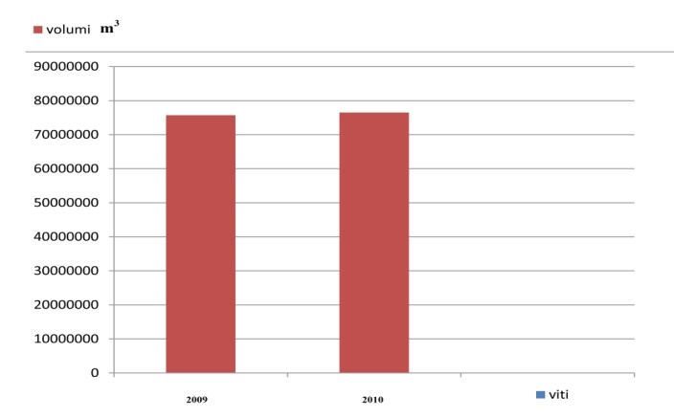

Po ashtu në tabelat e mëposhtme jepet pasuria pyjore e ndarë edhe sipas funksionit që ato kryejnë, si dhe mënyrës së qeverisjes dhe trajtimit e formës së pronësisë. Të gjitha sa më sipër, jepen në mënyrë të përmbledhur më poshtë në formë tabelore apo grafike.

Tabela 3. Struktura e fondit pyjor 2010
Nr. | Emërtimi | Sipërfaqja/ha | Vëllimi 000/m³
A | Halorë | 175460.00 | 16109.58
 | Pishë e zezë | 109210.00 | 9030.92
 | Bredh | 15180.00 | 3203.57
 | Halorë të tjerë | 51070.00 | 3875.10
B | Fletorë | 609370.00 | 53302.42
 | Ah | 197090.00 | 34064.12
 | Lis | 343920.00 | 15185.59
 | Plep | 1780.00 | 98.00
 | Fletorë të tjerë | 66580.00 | 3954.71
C | Shkurre | 257930.00 | 7091.90
 | Mare | 59000.00 | 2885.13
 | Shkozë | 96900.00 | 2728.24
 | Të tjera | 102030.00 | 1478.53
D | Sip. me bimësi pyjore | 28930.00 | 0.00
TOTALI |  | 1 071 690.00 | 76 503.90
*Burimi: Drejtoria e Politikave të Pyjeve dhe Kullotave

Tabela 4. Shpërndarja e fondit pyjor sipas funksionit - 2010
Nr. | Funksioni | Sipërfaqja/ha | Vëllimi 000/m³
1 | Pyje prodhues | 840880.00 | 59077.73
2 | Pyje jo prodhues | 201880.00 | 17426.17
GJITHSEJ |  | 1 042 760.00 | 76 503.90
*Burimi: Drejtoria e Politikave të Pyjeve dhe Kullotave

Tabela 5. Shpërndarja e fondit pyjor sipas formës së qeverisjes 2010
Nr. | Forma e qeverisjes | Sipërfaqja/ha | Vëllimi 000 m³
1 | Trungishte | 454090.00 | 57573.44
2 | Cungishte | 330740.00 | 11838.56
3 | Shkurre | 257930.00 | 7091.90
4 | Sip. me bimësi pyjore | 28930.00 | 0.0
GJITHSEJ |  | 1 071 690.00 | 76 503.90
*Burimi: Drejtoria e Politikave të Pyjeve dhe Kullotave

Tabela 6. Shpërndarja e fondit pyjor sipas pronësisë (2009)
Nr. | Emërtime | Ha
1. | Në administrim Shtetëror | 495,700.0
2. | Në përdorim Komunal | 530 000.0
3. | Në administrim Privat | 19 000.0
TOTALI |  | 1,045,000.0
*Burimi: Drejtoria e Politikave të Pyjeve dhe Kullotave

3.3.1 Zjarret në pyje dhe kullota
Vendi ynë për vetë pozicionin e tij gjeografik dhe klimën e karakterizuar nga periudha mjaft të nxehta, por dhe për arsye të tjera, ka pasur në të kaluarën por edhe gjatë vitit 2010 raste jo të pakta të shfaqjes së zjarreve në pyje dhe kullota. E rëndësishme është që në këtë kuadër të merren sidomos masa parandaluese me qëllim, uljen në minimum të rënies së tyre si dhe rritjen e efikasitetit në zbulimin brenda një kohe sa më të shkurtër nga shfaqja e tyre, si një premisë bazë për lokalizimin dhe eliminimin sa më shpejt të tyre. Po të veprohet në këtë mënyrë dhe të parandalohen në kohë zjarret, realizohet diçka mjaft thelbësore që është reduktimi në vlerën e dëmit të shkaktuar në pyje dhe kullota nga këto zjarre.
Rastet e shfaqjes së zjarreve në pyje dhe kullota në vendin tonë, vihen re më shumë në periudhat më të nxehta të vitit, dhe kryesisht në stinët e pranverës, në fund të saj, si dhe në verë, dhe kjo shpeshtësi arrin kulmin në muajt qershor-korrik-gusht dhe fillon të bjerë në muajt Shtator-Nëntor, ku më pas pothuajse nuk shfaqen fare gjatë muajve të fundvitit.
Shkaqet e rënies së zjarreve në pyje dhe kullota janë nga më të ndryshmet. Disa nga shkaqet më kryesore janë: ngrohja globale, ndryshimet klimatike dhe pasojat që vijnë nga ky ndryshim; probleme të pronësisë; ndjenja jo e duhur e përgjegjësisë së stafeve pyjore apo edhe e pushtetit vendor etj, probleme që lidhen me përdorimin e territorit si dhe kryerjen e operacioneve pyjore për përfitime sa më të larta, mungesa e mundësisë për ndërhyrje gjithëvjetore në pyje dhe kullota dhe më kryesore mungesa e rrugëve automobilistike ose rrugë traktori, mjete dhe teknika të pamjaftueshme dhe jo efikase për fikjen tyre, papërgjegjshmëri e kalimtarëve të rastit apo edhe e turistëve, çobanëve, punëtorëve etj, që kalojnë nëpër zonat pyjore e kullosore; buxhet i ulët i alokuar për zbulimin dhe fikjen e tyre, apo edhe të tjera shkaqe të panjohura atmosferike si rënia e rrufeve etj.
Reforma e bërë vitet e fundit në drejtim të decentralizimit të pronësisë në pyje dhe kullota, ku një sasi e konsiderueshme e tyre ka kaluar në pronësi të Njësive te Qeverisjes Vendore, ka bërë që të kemi një angazhim e vëmendje më të madhe në lidhje me problemin e menaxhimit të zjarreve dhe angazhimit të komunave dhe komunitetit, që tanimë ka në përdorim e pronësi këto pyje dhe kullota.
Më poshtë po paraqesim në mënyre tabelore shfaqjen e rënies së Zjarreve në Pyje dhe Kullota për vitin 2010, të cilat janë përgatitur nga të dhënat e grumbulluara nga Drejtoritë e Shërbimit Pyjor në rrethe dhe vlerësuar nga specialistët përkatës në Drejtorinë e Koordinimit të Kontrollit, që mbulojnë problemin e zjarreve në pyje dhe kullota në këtë drejtori. Po ashtu, do të bëjmë edhe një krahasim për të parë trendin e këtij problemi në lidhje me vitet e kaluara, por duke u ndalur më shumë në vlerën e dëmit të shkaktuar nga shfaqja e fenomeneve të rënies së zjarreve në pyje dhe kullota. Më konkretisht kemi:

Tabelave 7. Zjarret në fondin pyjor dhe kullosor
Nr. | EMËRTIMI | Viti 2010
1. | Raste gjithsej | 246
2. | Sip. përshkruar në pyje (ha) | 1133
3. | Sip. djegur në pyje (ha) | 1133
4. | Sip. djegur në kullota (ha) | 1741
5. | Vlera totale e dëmit në lekë/000 lekë | 63 733

*Burimi: Drejtoria e Koordinimit të Kontrollit

Po të bëjmë një krahasim në këto vitet e fundit, në lidhje me fenomenin e shfaqjes së rënies së zjarreve në pyje dhe kullota në vendin tonë, vërejmë se në përgjithësi ka një kurbë të ndryshme, për sa u përket rasteve të shfaqjes së këtyre zjarreve, pra shpeshtësia e rënies së tyre ka ndryshuar nga viti në vit; por ajo që është më e rëndësishme është vlera e dëmit, e cila sic do e shohim ka një tendencë mjaft të theksuar rënieje nga viti në vit. Kështu më konkretisht, në lidhje me rastet e shfaqjes për rënien e zjarreve në pyje dhe kullota për vitet e fundit, kemi: në vitin 2008 janë shënuar gjithsej 348 raste të shfaqjes së rënies së zjarreve në pyje dhe kullota, kundrejt vetëm 187 rasteve të shfaqjes së tyre në vitin 2009 dhe 246 raste në vitin 2010.

Figura 3. Raste zjarresh në pyje dhe kullota
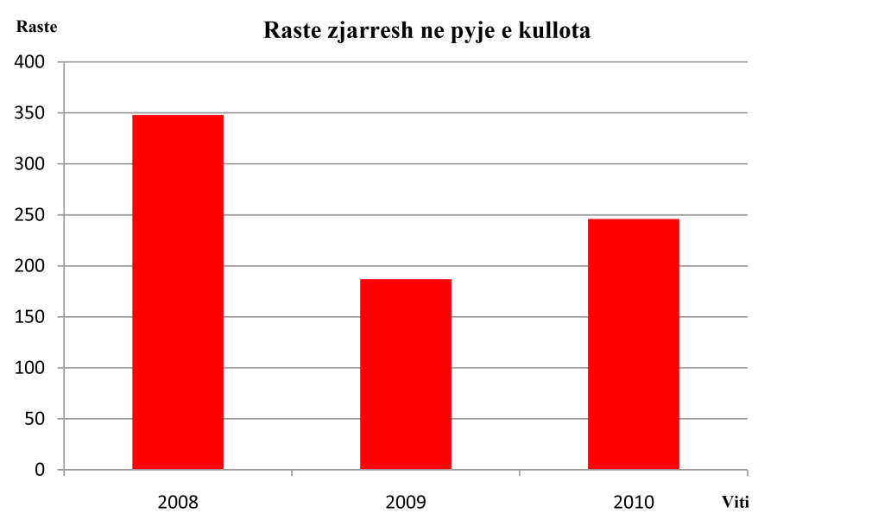

Por më e rëndësishme është, krahasimi i vlerës së dëmit nga këto zjarre, e shprehur kjo në mijë/lekë, tregues i cili është më domethënës. Më konkretisht kemi pasur: gjatë vitit 2008, vlera e dëmit ka qenë 139 131 mijë lekë, kurse në vitin 2009 kjo vlerë është afërsisht 109 843 mijë lekë, kurse për vitin 2010 kjo vlerë është ulur, dhe respektivisht 63 733 mijë lekë, gjë që është mjaft pozitive për vetë sektorin e pyjeve dhe kullotave, e cila tregon se sa vjen e më shumë po vihet nën mbrojtje kjo pasuri e madhe dhe shumë e rëndësishme natyrore në vendin tonë.
Figura 4. Vlera e dëmit nga zjarret në pyje dhe kullota
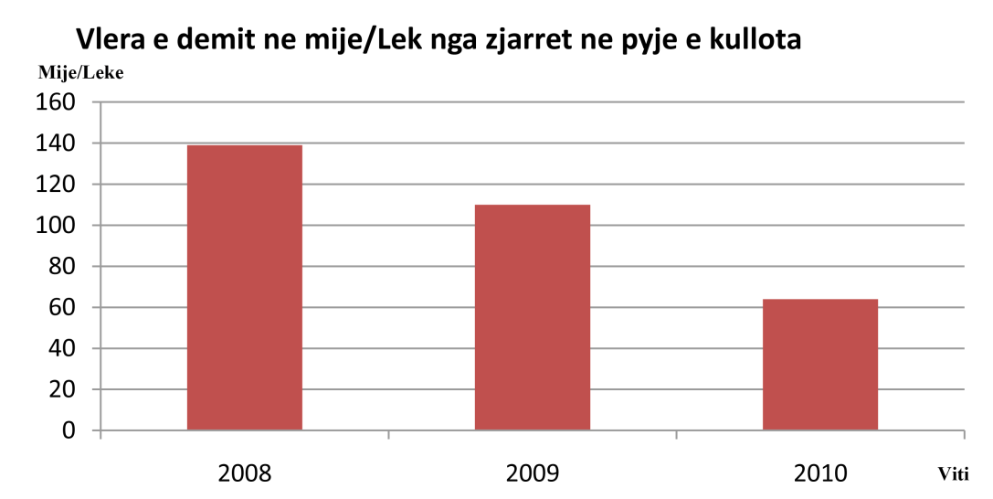

Sikundër edhe vitet e tjera, zjarret janë shfaqur më shumë në sipërfaqe pyjore të mbuluara me llojet halorë, si më të predispozuarit për t’u prekur nga zjarret por pa diskutim që në disa raste zjarret janë shfaqur edhe në grumbuj pyjorë, që përbëhen nga lloje fletore apo me një kompozim miks, dhe më me risk gjatë vitit 2010 kanë qenë dhe shkurret sidomos, në pjesën jugore dhe qendrore të vendit.
Edhe kullotat gjatë vitit 2010 përsëri kanë qenë të prekur nga zjarret, dhe në të shumtën e rasteve me motivimin e djegies së tyre për ripërtëritjen e barit, kjo si në më të shumtën e rasteve ka ndodhur në zonat e jugut, ku edhe kullotat në periudhat korrik-gusht në këto zona janë më të predispozuara për rënie zjarri. Ky fenomen nga viti në vit, ka ardhur duke u ulur, gjë e cila është mjaft pozitive dhe që tregon për një punë të mire të strukturave menaxhuese që punojnë me pyjet dhe kullotat, ku mbrojtja e pyjeve dhe kullotave nga zjarret është dhe mbetet një problem shumë kompleks dhe për zgjidhjen e tij kërkohet përfshirja e sa më shumë institucioneve shtetërore por edhe aktorëve të tjerë që veprojnë në sektorin e pyjeve dhe kullotave, si ata që i kanë në pronësi, por edhe ata që i kanë në shumë raste në përdorim, ose që veprojnë për shumë arsye të ndryshme në brendësi apo afërsi të tyre.
Për përmirësimin e punës në drejtim të parandalimit të shfaqjes së zjarreve në pyje e kullota sugjerojmë:
- Përmirësimin e Legjislacionit bashkëkohor me detyra të përcaktuara për çdo aktor që vepron në fushën e pyjeve dhe kullotave për problemin e zjarreve në to. Zbatimin konkret në terren të Strategjisë Kombëtare të Zjarreve dhe Planit të Veprimit.
- Mirë funksionimin e Sistemit të Vrojtim-Sinjalizimit, shtrirë në gjithë territorin e vendit dhe në vazhdimësi.
- Bashkëpunimin real me strukturat e pushtetit vendor, si: bashki, komuna, kryetar fshati, OJF-të etj., nëpërmjet organizimit të takimeve të ndryshme.
- Trajnime të vazhdueshme të stafeve që janë të angazhuar me procesin e vrojtim-sinjalizimeve dhe fikjes së zjarreve në pyje dhe kullota.
- Ndërgjegjësim dhe sensibilizim të publikut, duke përdorur forma dhe mjete të ndryshme (takime me grupe aktorësh të përfshirë dhe interesuar, spote televizive, fletpalosje, broshura, shkrime në vende të dukshme dhe vendosje tabelash) etj.
- Logjistikë bashkëkohore: mjete dhe pajisje efikase dhe lehtësisht të përdorshme për shuarjen e zjarreve në pyje.
- Marrjen e masave parandaluese nëpërmjet punimeve silvikulturale, sidomos në zonën bregdetare, apo edhe në Parqet Kombëtare, si p.sh. hapja e brezave mbrojtës etj.
- Rritja e bashkëpunimit rajonal me shtetet fqinje, kryesisht me Greqinë që ka dhe mjete të ndërhyrjes nga ajri, me Maqedoninë, Kosovën, Malin e Zi etj. por njëkohësisht edhe me shtete të tjera të rajonit e më gjerë si p.sh. me Italinë, Kroacinë etj.
Nga sa më sipër del e domosdoshme që të ndërmerren masa më të plota për përmirësimin e menaxhimit dhe rritjen së efiçencës së Shërbimit Pyjor dhe të strukturave të tjera shtetërore, nëpërmjet detyrimit ligjor të tyre, veçanërisht i strukturave të Pushtetit Vendor, Shërbimit Zjarrfikës, Prokurorisë, Policisë së Shtetit etj, duke ndërmarrë veprime, që do të zgjidhnin problemet e konstatuara gjatë viteve të fundit në mënyrë që ky fenomen kaq i rrezikshëm për pyjet dhe kullotat të vijë gjithmonë e më shumë drejt minimizimit.
3.3.2 Kundërvajtjet në fondin pyjor dhe kullosor
Gjatë vitit 2010, nga të dhënat operative të DSHP nëpër rrethe rezulton se shkalla e dëmtimeve në fondin pyjor në disa rrethe mbetet shqetësuese dhe duhen intensifikuar veprime të gjithanshme për të frenuar këto dëmtime. Dëmtimi i gjendjes aktuale të mbulesës pyjore në zonat në afërsi të qendrave të banuara është me të vërtetë kritike. Dëmtimi i pyjeve për përfitime të çastit, ka bërë që pylli të humbasë efektet e peizazhit, të turizmit, të mbrojtjes së tokës, në shfaqjen e problemeve të erozionit por të sjellë edhe mjaft pasoja të tjera si, kanosje për dëmtim të zonave të banuara e të tjera si këto, në mjaft raste. Në fakt ka vite, që janë mënjanuar plotësisht shpyllëzimet në fondin pyjor, por mbetet shqetësuese zënia me dhe pa leje e fondit pyjor dhe hapja e guroreve, që në njëfarë mënyre sjell një tjetërsim të fondit pyjor, sidomos nga ndërtimet pa leje. Po ashtu, përsëri janë evidentuar dëmtime e prerje të pyjeve, kryesisht për kontrabandë të materialit drusor, apo edhe për përdorime vetjake, duke sjellë kështu një përkeqësim të situatës në pyje, në qoftë se nuk mbahen nën kontroll dhe të merren masa të vazhdueshme.
Në lidhje me kundërvajtjet në fondin pyjor dhe kullosor mund të konstatojmë si më poshtë vijon disa dukuri dhe tendenca:
Legjislacioni. Pothuajse është mjaft i kompletuar, dhe nga viti në vit sa vjen dhe përmirësohet.
Disa nga llojet e kundërvajtjeve dhe vështirësitë që hasen. Problem ngelen prerjet e paligjshme të drurëve, gërmimet në fondin pyjor e kullosor, hapje rrugësh pa kriter dhe projekte e ndërtime të paligjshme të çfarëdollojshme, transporti i paligjshëm i materialit drusor në rrugë të pamiratuara, gjuetia e paligjshme, tregtimi i paligjshëm të materialit drusor, apo edhe prerje drurësh pa damkë në ngastrat që shfrytëzohen nga subjektet private. Por problemi më kryesor ngelet në mjaft raste zbulimi i autorëve, si dhe më pas hetimi dhe ekzekutimi i vendimeve gjyqësore. Nuk duhen lënë pa përmendur vështirësitë që hasen në drejtim të vjeljes së vlerës së dëmit dhe gjobave të vëna nga policia pyjore për shkak të mungesës së mekanizmit për vjeljen e tyre, por në disa raste edhe nga mosangazhimi i strukturave përkatëse, pa diskutim që disa ndryshime në ligjin e pyjeve kanë sjellë përmirësime, megjithatë ngelet ende urgjente përmirësimi i kuadrit ligjor.
Tendenca në vitet e fundit. Mjaft pozitiv është fakti, që tendenca e prerjeve të paligjshme është në rënie nga viti në vit si për numrin e drurëve ashtu edhe për volumin e tyre. Po ashtu edhe tendenca e kundërvajtjeve në tërësi është në rënie: në qoftë se në vitin 2008 kemi pasur në total 1707 raste (212 kundërvajtje penale dhe 1495 kundërvajtje administrative), në vitin 2009 kemi në total 1385 raste (258 kundërvajtje penale dhe 1127 kundërvajtje administrative), kurse në vitin 2010 kemi pasur në total 1577 raste (169 kundërvajtje penale dhe 1408 kundërvajtje administrative. Vërehet një ngritje relative në total, por janë ulur në mënyrë të ndjeshme kundërvajtjet penale, dhe ajo që është më kryesorja po të shikojmë vlerën e dëmit: vlera e dëmit nga kundërvajtjet në pyjet dhe kullota në vitin 2008 ka qenë 1.041.415 (në 000 lekë), kurse për vitin 2009 vetëm 535.748 (në 000 lekë), dhe në vitin 2010 kemi 1.379. 633, pra kemi një ndryshueshmëri mjaft të theksuar midis viteve, dhe duhet të nënvizojmë se p.sh. ajo që në vitin 2010 ka vërtet një rritje të vlerës mendojmë se, përveç arsyeve të tjera, vjen edhe nga evidentimi dhe pasqyrimi më i saktë nga ana e personelit pyjor në terren të çdo rasti të shfaqur dhe duke e vënë çdo person që dëmton pyjet para përgjegjësisë ligjore apo administrative.
Trendi në të ardhmen. Sic është vënë në dukje edhe më parë, duhet të vazhdojë përmirësimi i legjislacionit ekzistues, në të njëjtën kohë duhet të bëhet edhe përmirësimi i kapaciteteve të strukturave të zbatimit të ligjit në këtë drejtim duke luftuar neglizhencat dhe ngadalësinë në zbatim të legjislacionit. Bashkëpunimi midis institucioneve shtetërore dhe komunitetit vendor sidomos njësitë e qeverisjes vendore, studimi për gjetjen e mekanizmave për zhdëmtimin e vlerës së dëmit nga kundërvajtësit, në çdo rast dhe në një kohë sa më të shkurtër, shoqërimi në mjaft raste me projekte për reduktimin e varfërisë në zonat rurale të vendit si një premisë kryesore për uljen e këtyre kundërvajtjeve, tërheqja në pjesëmarrje e komuniteteve në menaxhim dhe vendimmarrje për probleme të pyjeve dhe kullotave, do të ndikojnë pozitivisht në drejtim të zhvillimit dhe menaxhimit të mirë të këtyre resurseve.
Një problem kryesor i cili ka dimensione deri kombëtare është dhe përdorimi në një shkallë të gjerë nga popullatat, e materialit drusor për ngrohje dhe gatim. Në këtë kuadër duhen realizuar studime dhe duhen aplikuar politika të qarta për ngrohjen e popullatës, duke gjetur edhe alternativa të tjera që zëvendësojnë lëndën drusore, bile të arrihet deri atje sa të realizohet edhe nxjerrja e materialit drusor nga lista e përdorimit si burimi kryesor për ngrohje dhe gatim, si një burim mjaft deficitar për momentin, dhe ajo që është më kryesorja se duke marrë përfitime të tjera ekologjike prej tyre, duke mos e prerë në shkallë të gjerë, mund të arrijmë të marrim vlera reale të larta nga pyjet tanë.
Më poshtë, në mënyre tabelore paraqiten, kundërvajtjet në pyje dhe kullota gjatë vitit 2010 si dhe vlerat përkatëse për këto kundërvajtje dhe gjobat e vëna. Gjithashtu, mund të themi se kurba e dëmtimeve parashikohet te jetë në rënie si pasojë e rritjes së shkallës së përgjegjësisë së personelit por edhe e ndërgjegjësimit të komuniteteve.
Tabela 7. Kundërvajtjet në fondin pyjor dhe kullosor
Nr. | Emërtimi | 2010
1 | Kundërvajtje penale (Raste) | 169
2 | Vlera e dëmit (në 000 lekë) | 215461
3 | Kundërvajtje administrative | 1 408
4 | Vlera e dëmit (në 000 lekë) | 1164172
5 | Vlera e gjobave (në 000 lekë | 75942

3.3/a Kullotat
Rëndësia dhe qëllimi
Monitorimi i kullotave dhe livadheve natyrale ofron informacione të dobishme rreth ndryshimeve në gjendjen e tyre, dhe jep paralajmërimin e hershëm të problemeve potenciale, të tilla si humbja e shtresës barishtore të egër dhe zhvillimit të dukurive mbi erozionin e tokës. Monitorimi fokuson pika të përhershme dhe me anë të vëzhgimeve, dokumenton një regjistrim vizual të ndryshimeve në kullotë. Përmes kësaj praktike ofrohet një informacion më i dobishëm në lidhje me përbërjen floristike të kullotave (për llojet, praninë, abondancën e tyre etj.) dhe ndryshimet në gjendjen e tyre. Kështu njohja e gjendjes së kullotave dhe e prezencës së bagëtive që shkojnë për kullotje, krijon premisa ndryshimi dhe lejon një menaxhim më të mirë të kullotave natyrale.
Çështja e prodhimit të masës së barit të thatë, përbërjes së specieve të mbulesës barishtore në kullota, dhe ndryshimi i vazhdueshëm i atributeve të tokës, janë karakteristikat kryesore që vlejnë për të njohur e përcaktuar “gjendjen” e një kullote. Implementimi i metodave, që përdoren për vlerësimin e këtyre treguesve, bëjnë të mundur marrjen e masave progresive për të identifikuar dhe prezantuar ndryshimet si dhe për të përmirësuar gjendjen e tyre në mënyrë periodike.
Gjendja e kullotave dhe metodologjia e ndjekur
Materiali i mëposhtëm është përpiluar duke u mbështetur në të dhënat zyrtare, që rezultojnë nga institucionet përkatëse shtetërore, që disponojnë të dhënat kullosore kadastrale, por gjithashtu edhe sipas vëzhgimeve të bëra në terren, si dhe nga anketimet e kryera me specialistë të shërbimit pyjor, të njësive të qeverisjeve vendore respektive, shoqatat e përdorimit të pyjeve dhe kullotave dhe individë të ndryshëm. Gjithashtu është përdorur edhe informacioni i grumbulluar nga studimet e veçanta të Drejtorive të Shërbimit Pyjor në rrethet Kolonjë, Përmet, Gjirokastër, Vlorë, Tepelenë, Delvinë dhe Sarandë, të kryera me këtë synim.
Fondi kullosor sipas pronësisë dhe tipit (verore, dimërore)
Krahasuar me sipërfaqen totale të Shqipërisë (prej 28.748 km2), kullotat dhe livadhet mbulojnë rreth 16% të territorit, pyjet 36%, tokat bujqësore 24%, dhe pjesa tjetër prej 24%, përfshin tokat jo produktive, urbane, rrugët, ujërat në brendësi të territorit etj.
Fondi kullosor në Shqipëri luan një rol të rëndësishëm nga pikëpamja social-ekonomike, por gjendja aktuale e tij nuk e favorizon dinamikën e zhvillimit, pasi në të, mbizotërojnë territore thellësisht të degraduara, të cilat e bëjnë atë mjaft problematik.
Nga të dhënat kadastrale të disa dekadave të mëparshme, rezulton se sipërfaqja e fondit kullosor në vitin 1950, ka qenë rreth 28% e territorit të Republikës, ndërsa sipas të dhënave të kadastrës pyjore të vitit 2005 del se më pas sipërfaqja e kullotave dhe livadheve është rreth 16 % e sipërfaqes totale të vendit. Zvogëlimi prej 12% i kësaj sipërfaqeje është rrjedhojë e zbatimit të politikave shtrënguese të ndjekura nga qeveritë e mëparshme mbi planifikimin integral të territorit dhe mënyrën e përdorimit të tokës dhe gjithë hapësirës territoriale në Shqipëri.

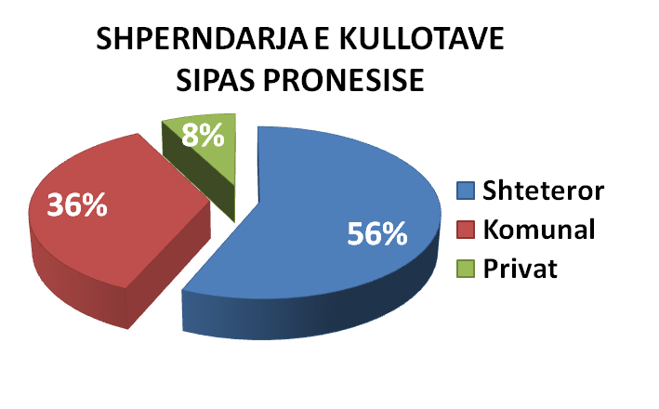

Nr. | Pronësia | Sipërfaqja
1 | Shtetërore | 274 320.00
2 | Komunale | 193 540.00
3 | Private | 37 430.00
TOTALI |  | 505 290.00

Shënim: Në sipërfaqe janë përfshirë dhe
kullotat në ekonomitë pyjore,
të pa regjistruara në ekonomitë kullosore

Ndërkohë me vendimin e Këshillit të Ministrave nr. 700 datë 23.10.1995, rreth 58% e fondit kullosor u dha në përdorim të komunave për plotësimin e nevojave të komunitetit dhe vetëm 34% e tij, kryesisht, kullotat dhe livadhet malore mbetën në administrimin e shtetit. Nga mesi i vitit 2005 (Korrik), kullotat dhe livadhet, kaluan në administrim të Ministrisë Mjedisit Pyjeve dhe Administrimit të Ujërave. Në kuadrin e reformave ligjore dhe institucionale që u kryen, fondi kullosor pësoi ndryshime të thella strukturore. Kështu në maj-qershor të vitit 2008, me vendime të veçanta nga qeveria, për çdo komunë u sanksionua për herë të parë dhënia e kullotave dhe livadheve në pronësi komunale. Nëpërmjet këtij procesi transferimi, u realizua një formë e re strukturore e pronësisë së fondit kullosor, pas së cilës rreth 56 % e fondit kullosor mbeti pronë shtetërore, 36 % kaloi në pronësi komunale dhe 8% në pronësi private, duke i dhënë fund kështu, pasojave të historisë së gjatë të përdorimit irracional të kullotave, me synim përmirësimin e kushteve jo të favorshme që kanë trashëguar gjatë trajtimit dhe shfrytëzimit të tyre. Bazuar në kohën e ushtrimit të kullotjes, kullotat dhe livadhet klasifikohen në dy tipa kryesorë, në kullota verore që zënë rreth 70%, dhe kullota dimërore të cilat zënë rreth 30% të sipërfaqes së kullotave të menaxhuara.
Kapaciteti mbajtës i kullotave
Kapaciteti aktual kullosor, vlerësohet të jetë shumë më i ulët, rreth 0.9 Njësi ekuivalente/ha në vit, duke sugjeruar se ngarkesa e tanishme e blegtorisë në kullota është të paktën 4 herë më e lartë se kapaciteti i tyre kullosor (ANFI 2004). Një mbikullotje e tillë, përbën një pasojë serioze jo vetëm për kullotat por gjithashtu edhe për produktivitetin e blegtorisë, përderisa në vendin tonë rendimentet mesatare, të qumështit nga delet, dhitë dhe lopët janë shumë më të ulëta se nivelet europiane.

Dendësia e numrit të krerëve arrin rreth 4.3 njësi ekuivalente ha në vit, në qoftë se merren vetëm delet, ose 6.84 në qoftë se përfshihen dhitë ose 15.0 Njësi ekuivalente ha në vit në qoftë së shtojmë edhe gjedhin. Këto dendësi janë shumë më të larta se kapaciteti kullosor prej 3.66 Njësi ekuivalente ha në vit siç pranohet zyrtarisht. Për vitin 2010 vihet re një tendencë në rritje e numrit të krerëve për ha, mesatarisht rreth 0.16%.
Problemi i krijuar nga numri i lartë i blegtorisë, që llogarit rreth 3 milion dele e dhi dhe 700.000 gjedh, zbutet pjesërisht duke shpërndarë shumicën e tyre, veçanërisht delet dhe dhitë në toka të kultivuara, të cilat përdoren edhe për kullotje edhe për prodhimin e barit të thatë dhe koncentrateve.
Mjedisi natyror i Shqipërisë ofron dy përdorime të rëndësishme për prodhimin foragjer në kullota. Ai pozitiv, që është shumëllojshmëria e specieve bimore dhe habitateve, që kafshët kullotëse mund të përdorin duke rezultuar në një prodhim më të madh, dhe veçanërisht cilësi më të lartë të prodhimit blegtoral. Kurse ai negative, llogaritet mungesa e ushqimit që krijohet në periudhën e nxehtë dhe të thatë të verës, kur bimët barishtore janë në qetësi, dhe e shkurtër (2-3 muaj) në periudhën e dimrit, ku për shkak të temperaturave të ulëta bimët rriten ngadalë ose e ndërpresin fare rritjen e tyre.

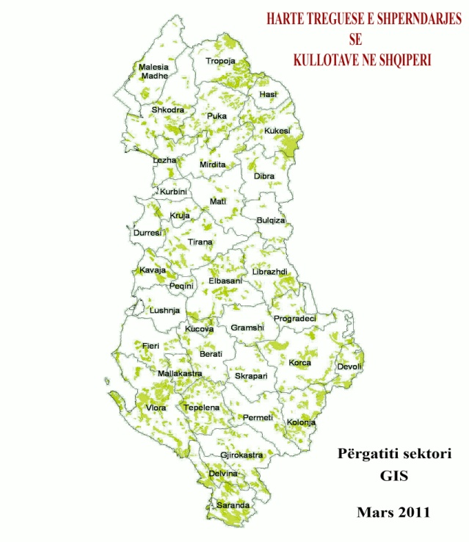
Përbërja floristike
Flora e kullotave në Shqipëri përbëhet nga tre tipe kryesore mbulesash bimore:
i) Mbulesa me lloje drunore. Llojet më kryesore të kësaj mbulese janë: Abies alba, Acer obtusatum, Acer pseudoplatanus, Alnus glutinosa, Alnus incana, Betula pendula, Castanea sativa, Celtis australis, Ceratonia siliqua, Corylus avellana, Cupressus orientalis,
Eucaliptus globules, Fagus sylvatica, Fraxinus angustifolia, Fraxinus excelsior, Fraxinus ornus, Ilex aquifolium, Ostria carpinifolia, Pinus nigra, Pinus halepensis, Pinus pinea, Pinus marittima,Pinus leucodemris, Pinus peuce, Pinus excelsior, Pinus sylvestris, Populus alba, Populus tremula, Populus(hibride ssp), Prunus avium, Robinia pseudoakacia, Quercus cerris, Quercus fraineto, Quercus petrea, Quercus pubescens, Quercus aegilops, Quercus ilex, Salix ssp, Sorbus ssp, Taxus bacata, Ulmus foliaceus etj.

ii) Mbulesa me lloje shkurresh dhe gjysmë shkurresh. Llojet shoqëruese të kësaj mbulese kryesisht janë: Anagyris foetida, Arctostaphylos uva-ursi, Arbutus unedo, Buxus semprevirens, Carpinus betulus, Carpinus orientalis, Cercis siliquastrum, Cistus sp. Colutea arborescens, Cornus mas, Corylus avellana, Cornus sanguinea, Crategus monogyna, Crategus pentagyna, Cotinus coggygria, Erica arborea, Erica carnea, Evonymus ssp, Hedera helix, Juniperus communis, Juniperus foetidisima, Juniperus nana, Juniperus oxicedrus, Laurus nobilis, Medicago sativa, Myrtus communis, Olea europea, Phillyrea latifolia, Pistacia lentiscus, Prunus spinosa, Pliurus spinachristi, Pyrus amygdaliformis, Quercus coccifera, Rosa canina, Rubus ideus, Satureja Montana, Salvia officinalis, Spartium junceum, Tamarix parviflora, Thymus vulgaris, Vaccinium myrtilis etj.
iii) Mbulesa me lloje barishtore e kullotave të menaxhuara. Përbëhet kryesisht nga llojet: Agropyrum ssp, Agropyrum repens, Agrostis, Astragalus, Artemisia vulgaris, Avena sp., Avenula, Avena elatior, Bellis perennis, Bromus ssp, Capsella bursa-pastoris, Carlina vulgaris, Convolvulus sp. Cynodon dactylon, Dactylis glomerata, Datura stramonium, Euphorbia sp. Festuca ssp, Hypericum perforatum, Helleborus odorus, Juncus sp. Lolium perene, Lotus corniculatus, Medicago ssp, Medicago lupulina, Melis officinalis, Nardus stricta, Paspalum distichum, Phleum ssp, Phleum pratense, Primula officinalis, Poa alpina, Poa bulbosa, Pteridium aquilinum, Sideritis raeseri, Trifolium ssp., Trifolium alpestre, Trifolum arvense, Trifolium repens, Veratrum sp. Vicia sp. etj.
Gjendja shëndetësore
Aktualisht në Shqipëri nuk ka ndonjë program monitorimi për gjendjen shëndetësore të shtresave barishtore të kullotave të menaxhuara. Për sa i përket mbulesave me lloje drunore e shkurrore të kullotjes në pyje, situata aktuale është e përfshirë në monitorimin që bëhet për gjendjen shëndetësore të ekosistemeve pyjore.
Sipërfaqet e përshkuara dhe të djegura nga zjarret
Duke marrë në konsideratë kategoritë e përdorimit të territorit dhe të mbulesës me bimësi pyjore dhe kullosore, konstatohet se rreth 52% e territorit shqiptar i përket fondit pyjor dhe kullosor, i cili nga pikëpamja morfologjike përbëhet nga dy forma ose kategori mbulesash. Natyrisht edhe këtu kategoritë e pyjeve halor dhe fletor përfaqësohen respektivisht me 18% dhe 82%. Ky është një element mbi bazën e të cilit gjykohet se, nga pikëpamja morfologjike pyjet e Shqipërisë që përdoren për kullotje të bagëtive, paraqesin një strukturë formacionesh bimore ku faktori i rrezikut vlerësohet i ulët ndaj shfaqjes së zjarreve. Për vitin 2010 janë shfaqur gjithsej 50 raste të rënies së zjarreve në kullota. Nëse në kullotat shtetërore dhe ato private, sipërfaqet e djegura janë në vatra të vogla dhe pothuajse të padëmshme, në kullotat komunale djegia e tyre është tregues negativ, i cili tregon mungesën e një dokumenti bazë për menaxhimin e qëndrueshëm të kullotave. Në këtë dokument, përcaktohen kriteret teknike, si sipërfaqja e shfrytëzueshme, aftësia prodhuese e forazhit, kapaciteti kullosor në krerë, mënyrat e përdorimit të kullotës, të përmirësimit të cilësisë së mbulesës barishtore, të infrastrukturës ujëpirëse, të ruajtjes së mbulesës nga degradimi, mbikullotja, zjarri apo erozioni si dhe i ndërhyrjeve me punime, që duhen bërë për çdo njësi sipërfaqeje me synimin për rritjen e kapacitetit kullosor etj.
Hotspote në kullota
Duke analizuar jo vetëm rastet e rënies së zjarreve gjatë vitit 2007, sipas faktorëve të rrezikut por edhe format e menaxhimit të pyjeve dhe kullotave të disa rretheve jugore (Kolonjë, Përmet, Gjirokastër, Delvinë dhe Sarandë) situata e paraqitur në këtë vit, ku rastet e shfaqjes së zjarreve janë nga më të lartat në dhjetë vitet e fundit, tregon se janë djegur pyje trungishta të formës morfologjike halore, por më pak janë djegur cungishtat dhe shkurret e formës morfologjike fletore, ndërsa kullotat dhe livadhet janë nga më të dëmtuarat nga rënia e zjarreve.
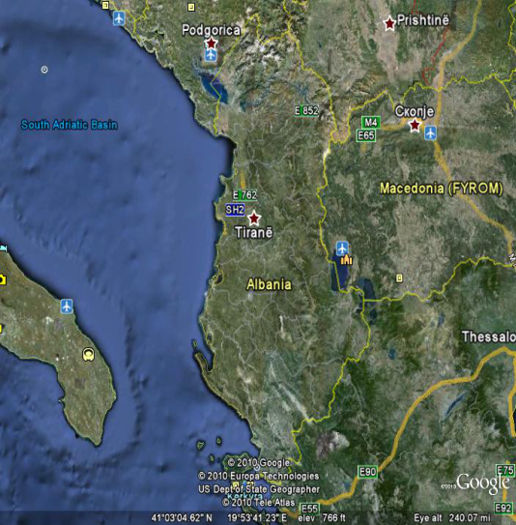
Këto ndodhi, tregojnë se parashikimi i masave parandaluese duhet të fokusohet kryesisht tek pyjet halore dhe kullotat, këto të fundit kanë jo vetëm sipërfaqen e madhe por edhe një shpërndarje më të gjerë. Gjithashtu duke u fokusuar në rastet e të dhënave të sipërfaqeve të djegura duket qartë se territoret që përshkohen nga zjarret dhe ato që digjen janë shumë më të larta në kullota se sa në pyje. Krahas faktorëve objektiv, nëse do ti quanim kështu, ato të aktorëve të përmendur më sipër, në djegien e kullotave influencojnë edhe shumë faktorë të tjerë, që vijnë nga keq menaxhimi i burimeve kullosore si dhe i praktikave tradicionale të djegies në rrugë të tërthorta dhe abuzive. Kjo e bën të vështirë edhe menaxhimin e zjarreve, veçanërisht në muajt korrik- gusht dhe shtator. Duke e analizuar këtë fenomen, vihet re se pikat më të nxehta lidhur me faktorët e rrezikshmërisë së rënies së zjarreve në kullota janë evidentuar në rrethet Vlorë, Sarandë, Delvinë, Gjirokastër, Tepelenë, Përmet dhe Kolonjë, përkatësisht në kullotat e Karaburunit, Qafë Llogorasë, Mali Partizan, Bregdet Sarandë, Dhrovjan, Qafë Muzinë, Mali Gjerë, Progonat, Mogila dhe Gërmenj-Shelegure.

Tabela 6. Rastet e rënies së zjarreve (viti 2007)

Nr. | Rrethet | Numri zjarreve në periudhën e verës
Nr. | Rrethet | Mujore | Progresive
1 | Kolonjë | 7 | 23
2 | Përmet | 4 | 12
3 | Gjirokastër | 12 | 36
4 | Delvinë | 6 | 18
5 | Sarandë | 7 | 21
6 | Tepelenë | 8 | 14
7 | Vlorë | 15 | 26
Totali |  | 60 | 150

3.3/b Monitorimi i shëndetit në pyje
Rëndësia e monitorimit
Burimet natyrore janë bazë e zhvillimit të njerëzimit, plotësimit të nevojave të tyre ekonomiko-sociale, janë pjesë e çdo praktike ekonomike. Pyjet si pasuri natyrore të vlerësuara ndryshe “mushkëritë” e gjelbërta të mjedisit jetik, kryejnë funksione të rëndësishme; ofrojnë prodhime, shërbime dhe funksione mjedisore me vlerë të pazëvendësueshme ekonomike, sociale, mjedisore, si dhe janë asimiluesit kryesorë të gazit karbonik. Bazuar në studimet, monitorimet, mbi gjendjen shëndetësore të fondit pyjor, në vendin tonë çdo vit, nga prekja e insekteve dëmtues dhe sëmundjeve, shkaktohet një dëm i konsiderueshëm. Ky dëmtim, më i madh është në aspektin ekonomik (vetëm tek grumbujt e rinj të pishës së zezë të prekura nga procesionarja e pishës, rezulton një dëm 2.3-3m³ ha), pa lënë mënjanë aspektin ekologjik e mjedisor. Nëpërmjet këtij monitorimi mundësohet vlerësimi i vazhdueshëm i gjendjes shëndetësore të fondit pyjor, nëpërmjet treguesve:
a) fenomenit të çngjyrosjes (çngjyrosja e halave dhe gjetheve) dhe çhalëzimit (rënia e halave dhe gjetheve).
b) përcaktimit të gjendjes shëndetësore nga dëmtuesit, sëmundjet.
c) ndikimit të faktorëve klimatikë dhe pedologjikë që influencojnë në gjendjen fitosanitare të pyjeve.
d) parandalimit dhe minimizimit të efekteve negative, si dhe masat për minimizimin dhe kontrollin e tyre, për një mjedis sa më të shëndetshëm.
Gjendja dhe treguesit mjedisor
Monitorimi i shëndetit në pyje nëpërmjet fenomenit të çngjyrosjes, çhalëzimit, dëmtuesve, sëmundjeve dhe faktorëve të tjerë që influencojnë në gjendjen fitosanitare të pyjeve, është shtrirë në rrethet me potencial më të madh të fondit pyjor dhe përfaqësuese në shkallë vendi si: Pukë, Kukës, Mat, Shkodër, Tiranë, Librazhd, Pogradec, Korçë, Përmet, Berat, Vlorë, Dibër, Kolonjë.
Marrja e të dhënave, përpunimi dhe interpretimi i rezultateve janë realizuar sipas metodologjisë së propozuar nga Schroter (1984) për Republikën Federale Gjermane, që është adaptuar në vijim nga Komuniteti Europian për të qenë uniforme në të gjithë vendet dhe që përdoret edhe sot gjerësisht.
Gjendja shëndetësore e fondit pyjor në shkallë vendi sipas treguesve të monitorimit paraqitet si më poshtë:
Rezultatet për secilin tregues

Tabela 11. Përqindja e çgjethëzimit dhe çhalëzimit sipas llojeve në përqindje:
Nr. | Llojet | Përqindja sipas klasave
Nr. | Llojet | 0-10% | 11-25% | 26-60% | 61-99% | 100%
Nr. | Llojet | 0 | 1 | 2 | 3 | 4
A. | Halorë | 48.04 | 44.77. | 6.65 | 054 | -
1. | Pishë e zezë | 43.15 | 50.10 | 5.80 | 0.95 | -
2. | Bredh | 56.10 | 38.60 | 4.10 | 1.20 | -
3. | Pishë mesdhetare | 49.50 | 36.90 | 13.60 | - | -
4. | Halorë të tjerë | 44.40 | 52.50 | 3.10 | - | -
B. | Fletorë | 65.14 | 30.75 | 3.35 | 0.76 | -
1. | Ah | 75.30 | 21.40 | 3.30 | - | -
2. | Dushqe | 59.90 | 38.90 | 1.20 | - | -
3. | Gështenjë | 70.55 | 24.50 | 2.80 | 2.15 | -
4. | Fletorë të tjerë | 54.80 | 38.20 | 6.10 | 0.90 | -
 | Totali | 56.59 | 37.76 | 5.00 | 0.65 | -

- Interpretimi grafik i të dhënave
Figura 5. Çhalëzimi për halorët Figura 6. Çgjethëzimi për fletorët

Figura 7. Çhalëzimi (halor), Çgjethëzimi (fletor)

- Përqindja e çngjyrosjes së gjetheve të halave sipas llojeve

Tabela 12. Vlera në përqindje e çngjyrosjes së gjetheve të halave sipas llojeve
Nr. | Llojet | Përqindja sipas klasave
Nr. | Llojet | 0-10% | 11-25% | 26-60% | 61-99% | 100%
Nr. | Llojet | 0 | 1 | 2 | 3 | 4
A. | Halorë | 33.80 | 48.45 | 15.60 | 1.67 | 0.48
1. | Pishë e zezë | 36.50 | 40.50 | 20.30 | 1.90 | 0.80
2. | Bredh | 27.00 | 53.70 | 17.90 | 1.20 | 0.20
3. | Pisha mesdhetare | 37.90 | 48.20 | 13.00 | 0.90 | -
4. | Halorë të tjerë | 33.80 | 51.40 | 11.20 | 2.70 | 0.90
B. | Fletorë | 53.50 | 36.00 | 9.00 | 0.95 | 0.55
1. | Ah | 52.20 | 38.80 | 8.10 | 0.70 | 0.20
2. | Dushqe | 50.70 | 34.90 | 13.20 | 0.90 | 0.30
3. | Gështenjë | 45.30 | 41.00 | 11.80 | 1.1 | 0.80
4. | Fletorë të tjerë | 65.80 | 29.20 | 2.90 | 1.10 | 1.00
 | Totali | 43.65 | 42.23 | 12.30 | 1.31 | 0.51

- Përqindja e çngjyrosjes sipas llojeve

Fig. 8. Përqindja e çngjyrosjes te halorët Figura 9. Përqindja e çngjyrosjes te fletorët

Përqindja e çngjyrosjes sipas llojeve halore dhe fletore

Figura 10. Çngjyrosja e halave dhe gjetheve

Çhalëzimi - Çgjethëzim. Fenomeni i çhalëzimit dhe gjethëzimit gjatë këtij viti ka vlerat më të ulëta në klasën e dytë dhe të tretë të vlerësimit. Kjo ka ardhur si rrjedhojë e ndikimit të faktorëve kompleks, ku viti 2010 ka qenë me lagështirë dhe me temperatura jo shumë të larta dhe me kohëzgjatje të madhe. Ky ndikim vërehet në rritjen dhe zhvillimin normal të bimësisë pyjore. Nga përpunimi i të dhënave duket qartë se këtë vit kemi një ndikim të ulët të vlerave. Në krahasim me vitin e mëparshëm, vlerat e klasës së dytë dhe të tretë këtë vit kapin shifrat:
a) për halorët nga 6.65% dhe 0.54% kurse në vitin 2009, këto tregues kapnin shifrat 13.57% dhe 1.95%.
b) për fletorët këto tregues kapin shifrat 3.35% dhe 0.76%, kurse në vitin 2009 këta tregues kapnin shifrat 6.9% dhe 1.85%. Pra duket qarte se, treguesi i fenomenit të çhalëzimit dhe çgjethëzimit është në vlera më të ulëta të kufiri kritik, ku del si domosdoshmëri ndërhyrja për të mbajtur parametrat në kufijtë e lejuar kritik.
Çngjyrosje e halave dhe gjetheve. Fenomeni i çngjyrosjes së halave dhe gjetheve është treguesi bazë i ndikimit të faktorëve kompleks, të cilët reflektohen në ndryshimin e ngjyrës së gjetheve dhe të halave dhe që arrin deri në tharjen e tyre. Për vitin 2010 ka këto tregues sipas klasave të vlerësimit, që krahasuar me vitin e mëparshëm vlerat e klasës së dytë, të tretë dhe të katërt këtë vit kapin shifrat:
a) për halorët nga 15.60%; 1.67% dhe 0.48% kurse vitin 2009, këto tregues kapnin shifrat 19.90%; 2.9% dhe 0.9%.
b) për fletorët këto tregues kapin shifrat 9.0%; 0.95% dhe 0.55%, kurse në vitin 2009 këta tregues kapnin shifrat 12.85%; 1.55% dhe 1.05%. Kjo tregon se treguesi i fenomenit të çngjyrosjes së halave e gjetheve është në vlera më të ulëta kufiri kritik, që bën të domosdoshme ndërhyrjen për të mbajtur parametrat në kufijtë e lejuar kritik.
Dëmtuesit më problematikë për llojet kryesore të monitoruar:
Dëmtuesit për gjininë Pishë, (Pinus sp): Procesionaria e pishës (Thaumetopoea pityocampa, Den and Schiff), më problematike paraqitet në rrethet: Pukë, Mirditë, Bulqizë, Kolonjë, Pogradec, Korçë, Dibër etj. Biskpërdredhësi i pishës (Rhyacionia buoliana, Den and Schiff), më problematike paraqitet në rrethet; Skrapar, Berat, Vlorë, Pukë, Shkodër, Mat. Krasitësi i vogël i pishës (Tomicus Minor Htg); Skrapar, Berat, Vlorë Përmet, Mat, Fier, Lushnjë. Piralida e lëvores së pishës (Dioryctria sylvestrella Ratz); Pukë, Dibër, Mat. Skoliti madh i pishës (Ips sexdentitus Berner); Skrapar, Tiranë, Vlorë, Berat, sidomos në llojin e pishave mesdhetare. Kuqeziu i halave të pishës (Haematoloma darsatum Ahrens), ka një përhapje në të gjitha rrethet e marra në studim. Turigjati i pishës (Pissodes castaneus De Geer), më i atakuar është në zonën e pishës së detit dhe pishës së egër sidomos në zonën bregdetare.
Dëmtuesit për gjininë Bredh (Abies sp.): Skoliti i trungut dhe degëve të bredhit (Cryphalus piceae Ratz): Vlorë, Berat, Skrapar, Kolonjë, Korçë dhe Përmet. Turigjati i bredhit (Pissodes piceae), më të përhapur janë në rrethet: Përmet, Kolonjës, Librazhd, Pukë.
Dëmtuesit për gjininë Selvi (Cupressus sp.): Morri i selvisë (cinara cupressi Buckson); Berat, Vlorë, Përmet - Skolitët e selvisë (Phlesinus aubie, p.pthuyae Pires); Berat, Vlorë, Përmet.
Dëmtuesit për gjininë e Ahut (Fagus sp.): Miza e Ahut (Mikiola fagi Hartig); Librazhd, Kolonjë, Korçë, Pogradec. Turigjati i ahut (Rhynchaenus fagi L.); Kukës, Shkodër,Korçë, Pukë. Morri i ahut (Phyllaphis fagi L), në shkallë vendi. Breshka e lëvores së ahut (Cryptococcus fagisuga Lindinger); në të gjitha ahishtet e moçme.
Dëmtuesit për gjininë e dushqeve (Quercus sp.): Vemja e dushkut, flutura teke (Lymantria dispar L), Librazhd, Pogradec, Pukë dhe Kolonjë. Gjethpërdredhësja e dushkut (Tortrix viridana L), Mirditë, Mat, Shkodër. Krizomela e dushkut (Altica quercetorum); në të gjitha dushkajat e llojit bulgër. Procesionaria e dushkut (Thaumetopoea processionea L); Vlorë, Tiranë, Berat. Matësi skeletues (Erannis defoliaria, hibernia d. Cleck), Pukë, Kukës, Dibër. Skoliti i dushkut (Scolitus intricatus Ratz.); në shkallë vendi.
Dëmtuesit për gjininë e gjinia gështenjë (Castanetum sp.): Krimbi i gështenjës (Carpocapsa splendana Hb), Pukë, Pogradec, Tropojë, Kukës, Pogradec. Turigjati i gështenjës (Curculio elephas Gyll), Mat, Librazhd, Korçë. Minuesja e gjetheve të gështenjës (Titischeria complonella Hb), Pukë, Pogradec.
Dëmtuesit për fletorë të tjerë: Krizomela e plepit (Melasoma populi); Berat, Vlorë, Fier. Saperda e madhe e plepit (Saperda charcharias-L); Fier, Kuçovë. Pleshti i dafinës (Trioza alacris); Tiranë etj. Krizomela e vidhit (Galerucella luteola, xanthogaleruca luteola Muller); në shkallë vendi. - Minuesja e gjetheve të rrapit (Lithocollettis platania. stainton), në shtratin e lumit Drino dhe Vjosë.
Sëmundjet më kryesore sipas llojeve të monitoruara:
Për gjininë e pishave (Pinus): Shyta e zakonshme (Lophodermium pinastri), Pogradec, Pukë, Kolonjë, Dibër, Korçë. Ndryshku i halave (Cronartium ribicola Fisch); në shkallë vendi. Çngjyrosja e halave (Diplodia mutila); në shkallë vendi sidomos në llojin pishë e zezë (në objektet e pyllëzuara).
Për gjininë e bredhit (Abies): Rrëzimi i halave të bredhit (Lophodermium nervisequm D.C); Kolonjë, Përmet etj. Nxirja e halave (Trichesphaeria parasitica Hartig), Korçë, Pukë. Ndryshku kërpudhor i halave (Hrysomyta rhedendria).
Për gjininë e selvisë (Cuppressus): Kanceri i selvisë (Seiridium cardinale), Berat, Përmet, Vlorë.
Për gjininë e Ahut (Fagus sylvatica): Kanceri i ahut (Nectia dittisima), në të gjitha ahishtet e moçme. Vrugu i ahut (Phytophthora fagi), Shkodër, Kukës. Kalbëzimi i ahut (Fome fomentarius), Librazhd (sipërfaqet e pashfrytëzuara).
Për gjininë e dushqeve (Quercus): Hiri i dushkut (Microsphaera alphitoides); Mat, Kolonjë, Korçë etj. Kanceri i dushkut (Cryphonectria parasitica); në të gjitha dushkajat e trajtuara për dru zjarri. Tharja e majave të lisit (Botryosphaera sterensi); Kolonjë, Mirditë, Mat etj. Eshka e dushkut (Polyperus dryphilus); në dushkajat që kanë kaluar moshën e shfrytëzimit. Kalbëzimi i dushkut (Armillaria mellea); Berat, Shkodër etj.
Për gjininë e gështenjës (Castanetum): Kanceri i gështenjës (Cryphonectria parasitica), Sëmundja e bojës(Phytoftora cambirora), Ndryshku i gështenjës (Mycosparella maculiformis). Këto sëmundje janë problematike për të gjitha masivet me gështenjë në vendin tonë.
Për gjininë e fletorëve të tjerë: Antraknoza e arrës (Merassonia juglandis), Librazhd, Kolonjë. Tharja e vidhave (Ceratostomella ulmi), në shkallë vendi. Njollosja e zezë e panjës (Rhytizma acerinum Pers), Kolonjë, Korçë, Kukës, Mat etj. Njollat e murrme të gjethes së dafinës (Phyllastica lauri), Tiranë, Berat. Vjezhdulla e zakonshme (Viscum album), në të gjitha pyjet e lartë me pishë, ah dhe dushk. Ndryshku i gjetheve të plepit (Melampsora alli populina). Anekroza e rrapit (Gnomonia veneta.Kleb), (Genomonia platani.Kleb) dhe (Gloeosporium platania), gjatë shtratit të lumit Drino dhe Vjosë.

Tabela 13. Shkalla e prekjes dhe intensiteti i dëmit sipas llojeve nga dëmtuesit kryesorë në përqindje sipas klasave

Emërtimi i llojit, dhe dëmtuesi përkatës sipas llojit | Përqindje sipas klasave |  |  |  |  | I.D. %
Emërtimi i llojit, dhe dëmtuesi përkatës sipas llojit | 0-10% | 11-20% | 21-50% | 51-90% | 91-100% | I.D. %
Emërtimi i llojit, dhe dëmtuesi përkatës sipas llojit | 0 | 1 | 2 | 3 | 4 | I.D. %
1. Pishat (Pinus L) | 77.17 | 19.20 | 2.83 | 0.60 | 0.20 | 6.57
Procesonarja e pishës | 52.00 | 41.30 | 5.20 | 1.10 | 0.40 | 18
Biskpërdredhi i degëve të pishës | 75.4 | 21.60 | 2.60 | 0.40 | - | 7
Krasitësi i vogël i pishës | 76.90 | 20.30 | 2.50 | 0.30 | - | 6
Piralidae lëvores së pishës | 85.00 | 10.10 | 4.10 | 0.80 | - | 3
Skoliti i madh i pishës | 83.30 | 14.10 | 1.20 | 0.70 | 0.70 | 3
Kuqëziu i halave të pishës | 76.90 | 19.60 | 3.10 | 0.40 | - | 5
Turigjati i pishës | 90.20 | 8.20 | 1.10 | 0.50 | - | 4
2. Bredhat (Abies L) | 64.10 | 33.80 | 1.40 | 0.70 | - | 8
Skoliti i trungut dhe degëve të bredhit | 64.10 | 33.80 | 1.40 | 0.70 | - | 8
Turigjati i bredhit | 64.10 | 33.80 | 1.40 | 0.70 | - | 8
3. Selvia (Cupressus L) | 56.10 | 38.40 | 4.35 | 1.15 | - | 9
Morri i selvisë | 51.80 | 44.20 | 2.80 | 1.20 | - | 8
Skoliti i madh, s. i vogël i selvisë | 60.50 | 32.60 | 5.90 | 1.10 | - | 10
4. Ahu (F.sylvatica) | 69.16 | 27.10 | 2.87 | 0.85 | - | 6.75
Miza e ahut | 54.60 | 41.80 | 3.20 | 0.40 | - | 7
Morri i ahut | 53.7 | 42.30 | 2.90 | 1.10 | - | 6
Turigjati i ahut | 80.50 | 16.10 | 2.70 | 0.70 | - | 6
Breshkëza e lëvores së ahut | 87.90 | 8.20 | 2.70 | 1.20 | - | 8
5. Dushqet (Quercus) | 59.45 | 36.90 | 2.40 | 1.25 | - | 8
Vemja e dushkut, flutura teke | 82.20 | 16.30 | 0.80 | 0.70 | - | 8
Gjethepërdredhësja e degëve të dushkut | 62.20 | 35.40 | 1.30 | 1.10 | - | 6
Procesoniaria e dushkut | 56.20 | 40.80 | 2.10 | 0.90 | - | 8
Krizomela e dushkut | 54.10 | 41.40 | 2.40 | 2.10 | - | 9
Skoliti i dushkut | 56.90 | 39.90 | 2.10 | 1.10 | - | 8
Matësi skeletues | 45.10 | 47.6 | 5.70 | 1.60 | - | 9
6. Gështenja (Castanea) | 76.40 | 20.20 | 2.40 | 1.00 | - | 7.3
Krimbi i gështenjës | 79.50 | 17.10 | 2.30 | 1.10 | - | 10
Turigjati i gështenjës | 75.20 | 21.10 | 3.00 | 0.70 | - | 6
Minuesja e gjetheve të gështenjës | 74.50 | 22.70 | 1.90 | 1.20 | - | 6
7. Fletorë të tjerë | 49.80 | 37.68 | 8.42 | 4.56 | 0.44 | 17.2
Krizomela e plepit | 45.90 | 45.80 | 5.20 | 3.10 | - | 16
Saperda e madhe e plepit | 43.60 | 41.40 | 9.10 | 5.70 | 0.20 | 18
Pleshti i dafinës | 54.20 | 35.40 | 6.10 | 4.30 | - | 19
Krizomela e vidhit | 52.40 | 31.6 | 10.50 | 4.60 | 0.90 | 17
Minuesja e gjetheve të rrapit | 48.40 | 34.20 | 11.20 | 5.10 | 1.10 | 16

Figura 11. Shkalla e prekjes sipas llojeve nga dëmtuesit kryesorë në përqindje sipas klasave.

Duke ju referuar të dhënave, shkalla e prekjes dhe intensiteti i dëmit sipas llojeve nga dëmtuesit kryesorë të monitoruar në përqindje sipas klasave të vlerësimit për vitin 2010, ka treguesit e paraqitur ne fig.11. Në krahasim me vitin e mëparshëm vlerat e klasës së dytë, të tretë dhe të katërt këtë vit kapin shifrat:
a) për halorët variojnë nga 4.35% (lloji selvi) në 2.83% (lloji pishë); 1.15% (lloji selvi) në 0.60% (lloji pishë) dhe 0.20% (lloji pishë), kurse vitin 2009, këto tregues kapin shifrat 9.00% (lloji selvi) në 5.06% (lloji pishë); 2.08% (lloji selvi) në 1.76% (lloji pishë) dhe 0.60% (lloji pishë).
b) për fletorët vlerat e klasës së dytë dhe të tretë kapin, nga 11.2% (lloji rrap) në 2.87% (lloji ahu); 5.10% (lloji rrapi) në 0.85% (lloji ahu), kurse në vitin 2009, këto tregues kapin shifrat 12.50% (lloji vidhi) në 5.80% (lloji ahu); 6.40% (lloji vidh) në 3.50% (lloji ahu). Kjo tregon se gjatë vitit 2010 shkalla e prekjes nga dëmtuesit është në rënie dhe kjo është e lidhur edhe me ciklin biologjik të dëmtuesve si dhe kushtet klimatike që kanë qenë më pak të favorshëm për zhvillimin e tyre. Është e domosdoshme ndërhyrja, për të mbajtur parametrat në kufijtë e lejuar kritik, sidomos ato të klasës së tretë të vlerësimit. Në krahasim me një vit më parë këto vlera rriten me 0.7%, nga 0.9% në 1.6%.
Të dhënat tregojnë se kemi një rënie të shkallës së prekjes në shifrat 1-2.5% në klasën e dytë, tretë dhe të katërt për llojet e mara në monitorim në krahasim me një vit më parë.

Tabela 14. Shkalla e prekjes dhe intensiteti i dëmit sipas llojeve nga sëmundjet kryesore në përqindje sipas klasave

Emërtimi i llojit, dhe sëmundja përkatëse sipas llojit | Përqindje sipas klasave |  |  |  |  | I.D. %
Emërtimi i llojit, dhe sëmundja përkatëse sipas llojit | 0-10% | 11-20% | 21-50% | 51-90% | 91-100% | I.D. %
Emërtimi i llojit, dhe sëmundja përkatëse sipas llojit | 0 | 1 | 2 | 3 | 4 | I.D. %
1. Pishat (Pinus L) | 63.88 | 29.26 | 4.20 | 2.66 | - | 7
Shyta e zakonshme | 65.40 | 25.30 | 6.10 | 3.20 | - | 8
Ndryshku i halave | 70.90 | 24.6 | 2.80 | 1.70 | - | 5
Çngjyrosja e halave | 55.30 | 37.90 | 3.70 | 3.10 | - | 8
2. Bredhat (Abies L) | 60.26 | 30.97 | 6.47 | 2.30 | - | 12
Rrëzimi i halave të bredhit | 54.60 | 35.80 | 6.80 | 2.80 | - | 10
Nxirja e halave | 61.80 | 26.50 | 8.10 | 3.60 | - | 15
Tharja e bredhit | 68.30 | 24.20 | 6.30 | 1.20 | - | 8
Ndryshku kërpudhor i halave | 56.30 | 37.40 | 4.70 | 1.60 | - | 15
3. Selvia (Cupressus) | 35.50 | 34.50 | 17.60 | 9.80 | 2.60 | 15
Kanceri i selvisë | 35.50 | 34.50 | 17.60 | 9.80 | 2.60 | 15
4. Ahu (F.sylvatica) | 78.28 | 15.37 | 3.52 | 2.82 | - | 6
Kanceri i ahut | 80.40 | 13.20 | 3.30 | 3.10 | - | 8
Vrugu i ahut | 63.80 | 28.70 | 4.10 | 3.40 | - | 5
Kalbëzimi i ahut | 85.20 | 9.10 | 3.40 | 2.30 | - | 5
Eshka e ahut | 83.70 | 10.50 | 3.30 | 2.50 | - | 6
5. Dushqet (Quercus spp) | 71.96 | 18.44 | 6.36 | 3.24 | - | 7.6
Hiri i dushkut | 47.4 | 33.8 | 13.10 | 5.70 | - | 8
Kanceri i dushkut | 69.30 | 22.70 | 4.40 | 3.60 | - | 7
Tharja e majave të lisit | 80.00 | 10.60 | 6.50 | 2.90 | - | 10
Eshka e dushkut | 88.40 | 7.60 | 2.50 | 1.50 | - | 5
Kalbëzimi i dushkut | 74.70 | 17.50 | 5.30 | 2.50 | - | 8
6. Gështenjat (Castanetum) | 70.34 | 20.00 | 5.86 | 3.80 | - | 12.7
Kanceri i gështenjës | 58.90 | 27.30 | 7.70 | 6.10 | - | 20
Sëmundja e bojës | 74.40 | 17.9 | 4.60 | 3.10 | - | 10
Ndryshku i gjetheve | 77.70 | 14.80 | 5.30 | 2.20 | - | 8
7. Fletorë të tjerë | 58.00 | 22.68 | 12.85 | 5.48 | 099 | 10
Antraknoza e arrës | 73.50 | 12.60 | 10.50 | 3.40 | - | 6
Tharja e vidhave | 55.70 | 25.5 | 12.20 | 6.40 | 0.20 | 13
Njëllosja e zezë e panjës | 65.10 | 18.60 | 9.90 | 5.50 | 0.90 | 8
Njollat e gjethes së dafinës | 56.30 | 24.20 | 14.90 | 4.60 | - | 11
Vjezhdulla e zakonshme | 65.50 | 22.10 | 8.70 | 2.50 | 1.20 | 9
Ndryshku i gjetheve të plepit | 52.70 | 24.50 | 15.30 | 7.50 | - | 10
Antrakroza e rrapit | 46.70 | 26.40 | 16.10 | 7.40 | 3.40 | 16
Genomonia platani dhe Gloeosporium platania | 48.60 | 27.50 | 15.20 | 6.50 | 2.20 | 7

Figura 12. Shkalla e prekjes sipas llojeve nga sëmundjet në përqindje sipas klasave

Nga përpunimi statistikor i të dhënave, shkalla e prekjes dhe intensiteti i dëmit sipas llojeve nga sëmundjet kryesore të monitoruara në përqindje sipas klasave, për vitin 2010 ka treguesit e paraqitur ne fig. 12. Në krahasim me vitin e mëparshëm, vlerat e klasës së dytë, të tretë dhe të katërt, këtë vit kapin shifrat:
a) për halorët variojnë nga 17.6% (lloji selvi) në 4.20% (lloji pishë); 9.80% (lloji selvi) në 3.10% (lloji pishë) dhe 2.60% (lloji selvi), kurse për vitin 2009, këto tregues kapnin shifrat 17.40% (lloji selvi) në 4.70% (lloji pishë); 9.50% (lloji selvi) në 3.10% (lloji pishë) dhe 2.40% (lloji selvi).
b) për fletorët vlerat e klasës së dytë, të tretë dhe të katër variojnë nga; 16.10% (lloji rrap) në 3.52% (lloji ahu); 7.40% (lloji rrapi) në 2.82% (lloji ahu), dhe 3.40% (për llojin rrap), kurse vitin 2009, këto tregues kapnin shifrat 15.60% (lloji rrap) në 3.30% (lloji ahu); 7.40% (lloji rrap) në 2.60% (lloji ahu) dhe 3.10% (lloji rrap). Kjo tregon se gjatë vitit 2010 shkalla e prekjes nga sëmundjet ka pësuar një rritje të lehtë dhe kjo është e lidhur edhe me ciklin biologjik, si dhe kushtet klimaterike kanë qënë më të favorshëm për zhvillimin e tyre. Është e domosdoshme, ndërhyrja për të mbajtur parametrat në kufijtë e lejuar kritik, sidomos ato të klasës së tretë të vlerësimit.
Të dhënat tregojnë se kemi një rritje të shkallës së prekjes në shifrat 0.5-1.2% në klasën e dytë, tretë dhe të katërt për llojet e mara në monitorim në krahasim me një vit më parë. Një fenomen i ngjashëm me atë të tharjes së rrapit u vërejt këtë vit edhe në llojin e pishave mesdhetare në Parkun Kombëtar të Divjakës.
Shkalla e përhapjes së dëmtuesve dhe sëmundjeve më kryesore sipas llojeve:
Duke ju referuar të dhënave të përpunuara për vitin 2010, shkalla e përhapjes së dëmtuesve dhe sëmundjeve nuk është e njëjtë për secilin lloj, pasi kjo është në varësi të ciklit biologjik të zhvillimit të tyre. Për këtë periudhë, shkalla e përhapjes së dëmtuesve dhe sëmundjeve, për secilin lloj të monitoruar rezulton:
Tabela 15. Të dhëna mbi shkallën e përhapjes së dëmtuesve dhe sëmundjeve
Emërtimi i llojit, dhe dëmtuesi | Përhapja në % | Emërtimi i llojit, dhe sëmundjes | Përhapja në %
Pisha(Pinus L) | 30.71 | Pishat (Pinus L) | 48.33
Procesonarja e pishës | 70 | Shyta e zakonshme | 60
Biskpërdredhësi i degëve të pishës | 40 | Ndryshku i halave | 40
Krasitësi i vogël i pishës | 30 | Çngjyrosja e halave | 45
Piralida e lëvores së pishës | 15 | Bredhat (Abies L) | 41
Skoliti i madh i pishës | 15 | Rrëzimi i halave të bredhit | 45
Kuqeziu i halave të pishës | 20 | Nxirja e halave | 50
Turigjati i pishës | 25 | Tharja e bredhit | 30
Bredhi (Abies L) | 30 | Ndryshku kërpudhor i halave | 40
Skoliti i trungut dhe degëve të bredhit | 30 | Selvia (Cupressus) | 50
Turigjati i bredhit | 30 | Kanceri i selvisë | 50
Selvia (Cupressus L) | 45 | Ahu (F.sylvatica) | 41
Morri i selvisë | 40 | Kanceri i ahut | 60
Skoliti i madh, s. i vogël i selvisë | 50 | Vrugu i ahut | 35
Ahu (F.sylvatica) | 36 | Kalbëzimi i ahut | 40
Miza e ahut | 40 | Eshka e ahut | 30
Morri i ahut | 35 | Dushqet (Quercus spp) | 44
Turigjati i ahut | 35 | Hiri i dushkut | 40
Breshkëza elëvores së ahut | 35 | Kanceri i dushkut | 40
Dushqet (Quercus) | 29 | Tharja e majave te lisit | 60
Vemja e dushkut, flutura teke | 35 | Eshka e dushkut | 30
Gjethpërdredhsja e dushkut | 30 | Kalbëzimi i dushkut | 50
Procesionaria e dushkut | 30 | Gështenjat (Castanetum) | 58
Krizomela e dushkut | 20 | Kanceri i gështenjës | 75
Skoliti i dushkut | 30 | Sëmundja e bojës | 60
Matësi skeletues | 30 | Ndryshku i gjetheve | 40
Gështenja (Castanea) | 32 | Fletorë të tjerë | 48
Krimbi i gështenjës | 35 | Antraknoza e arrës | 30
Turigjati i gështenjës | 30 | Tharja e vidhave | 45
Minuesja e gjetheve të gështenjës | 30 | Njëllosja e zezë e panjes | 70
Fletorë të tjerë | 47 | Njollat e gjethes së dafinës | 50
Krizomela e plepit | 50 | Vjezhdulla e ezakonshm | 60
Saperda e madhe e plepit | 60 | Ndryshku i gjetheve të plepit | 35
Pleshti i dafinës | 30 | Antraknoza e rrapit | 45
Krizomela e vidhit | 50 | Sëmundjet e rrapit | 50

Duke ju referuar përpunimit statistikor të të dhënave, shkalla e përhapjes nga dëmtuesit dhe sëmundjet kryesore të monitoruara në përqindje, për vitin 2010 janë:
a) për halorët, vlerat për dëmtuesit variojnë nga 45.0% (lloji selvi) në 30.71% (lloji pishë), kurse në vitin 2009, këto tregues kapnin shifrat 52.0% (lloji selvi) në 44% (lloji pishë).
b) për fletorët, vlerat për dëmtuesit variojnë nga; 47.5% (llojet fletorë) në 36.25% (lloji ahu); kurse në vitin 2009, këto tregues kapnin shifrat 77.00% (llojet fletorë) në 40.0% (lloji ahu).
a) për halorët vlerat për sëmundjet variojnë nga 50.0% (lloji selvi) në 48.33% (lloji pishë), kurse në vitin 2009, këto tregues kapnin shifrat 42.0% (lloji selvi) në 37.04% (lloji pishë).
b) për fletorët vlerat për sëmundjet variojnë nga; 58.2% (lloji gështenjë) në 41.25% (lloji ahu); kurse në vitin 2009, këto tregues kapnin shifrat 55.20% (llojet fletorë) në 38.50% (lloji ahu).
Kjo tregon se, gjatë vitit 2010 shkalla e përhapjes nga dëmtuesit ka pësuar një rënie në vlerat 5-8% dhe kjo është e lidhur dhe me ciklin biologjik të dëmtuesit të procesionares së pishës dhe me kushtet klimaterike të këtij viti, që kanë qenë më pak të favorshme për zhvillimin e dëmtuesve. Shkalla e përhapjes nga sëmundjet ka pësuar një rritje të lehtë që varion në shifrat 3-5% dhe kjo është e lidhur edhe me ciklin biologjik të zhvillimit të tyre, si dhe kushtet klimatike që kanë qenë më të favorshme për zhvillimin e tyre. Është e domosdoshme ndërhyrja për mbajtjen e parametrave në kufijtë e lejuar kritik, sidomos procesionaren e pishës që është dhe dëmtuesi më problematik për llojet halorë. Në të njëjtën kohë duhet të ndërhyhet për minimizimin dhe parandalimin e kancerit të gështenjës dhe të selvisë, që për këto lloje janë kthyer në problematike.

Shkalla e prekjes sipas klasave për faktorët kompleks për të gjitha llojet në shkallë vendi paraqitet si më poshtë:
Tabela 16. Shkalla e prekjes sipas klasave
Faktorët | Përqindje sipas klasave
Faktorët | 0-10% | 11-20% | 21-50% | 51-90% | 91-100%
Klimatik | 58.80 | 31.70 | 4.10 | 1.20 | 4.20
Pedologjik | 67.90 | 22.60 | 2.30 | 0.90 | 6.30
Kullotja | 63.50 | 30.90 | 3.50 | 2.10 | -
D.Mekanike | 79.10 | 18.20 | 1.60 | 1.10 | -
F.Panjohur | 76.90 | 19.10 | 1.90 | 2.10 | -
Zjarret | 90.2 | 5.20 | 2.10 | 1.30 | 1.2

Figura 13. Shkalla e prekjes nga faktorët klimatikë

Tabela 17. Shkalla e prekjes për çdo lloj halor nga faktorët kompleks

Speciet | Përqindje sipas klasave
Speciet | Klimatik | Pedologjik | Kollotje | D.Mekanike | F. të panjohur | Zjarret
P. zezë | 58.50 | 18.20 | 9.40 | 3.20 | 9.60 | 1.10
P.Mesdhetare | 70.00 | 15.60 | 6.10 | 3.60 | 3.80 | 0.90
Halor të tjerë | 50.70 | 17.30 | 17.20 | 9.50 | 3.10 | 2.20
Bredh | 69.90 | 16.60 | 3.30 | 2.60 | 6.20 | 1.40

Figura 14. Shkalla e prekjes sipas llojeve (halore) nga faktorët e marrë në studim

Tabela 18. Shkalla e prekjes për secilin lloj fletor nga faktorët

Speciet | Faktorët komleks në përqindje
Speciet | Klimatik | Pedologjik | Kollotje | D. Mekanike | F. të panjohur | Zjarret
Ah | 34.90 | 31.60 | 11.80 | 7.40 | 7.20 | 7.10
Lis | 30.70 | 18.50 | 16.50 | 16.60 | 7.50 | 10.20
Gështenjë | 37.20 | 16.90 | 17.20 | 13.10 | 9.30 | 6.30
Fletor. tjerë | 36.2 | 19.3 | 17.8 | 9.23 | 8.9 | 8.57

Figura 15. Shkalla e prekjes për secilin lloj fletor nga faktorët kompleks

Sipas vlerësimit të kryer për shkallën e prekjes nga faktorët kompleks (fig. 15) sipas klasave të vlerësimit, për vitin 2010, faktorët që kanë ndikuar në gjendjen shëndetësore të fondit pyjor janë:
a) petologjike, që kapin shifrat 2.30% në klasën e dytë, 0.9%, në klasën e tretë dhe 6.3% në klasën e katërt. Për vitin 2009 treguesit kanë qenë në vlerat, 6.80% në klasën e dytë, 2.20%, në klasën e tretë dhe 12.9% në klasën e katërt.
b) faktorët klimaterikë, që kapin shifrat 4.15% në klasën e dytë, 1.2% në klasën e tretë dhe 4.6% në klasën e katërt. Për vitin 2009, treguesit kanë qenë në vlerat, 8.20% në klasën e dytë, 3.60%, në klasën e tretë dhe 10.30% në klasën e katërt.
Po të bëjmë krahasimin e treguesve midis dy viteve 2010 me ato të një viti më parë (2009), të dhënat tregojnë se kemi një përmirësim të dukshëm të ndikimit të këtyre faktorëve në gjendjen shëndetësore të fondit pyjor. Kjo reflektohet edhe në vlerat e klasës së dyte, të tretë dhe të katërt, që kanë një rënie afërsisht 30-40%. Kjo është e lidhur direkt me lagështirën dhe temperaturat e vitit të mëparshëm, të cilat kanë qenë më të favorshme për një zhvillim normal të drurëve.
Vlen të theksojmë se, këto të dhëna janë edhe pasojë e viteve të mëparshme me temperatura të larta dhe të tejzgjatura, si dhe efekt i zjarreve të rëna vite më parë.
Në mënyrë të detajuar, duke ju referuar të dhënave të mësipërme, ku janë analizuar në mënyrë të hollësishme të gjithë faktorët që ndikojnë në gjendjen shëndetësore të pyjeve, në tabelën e mëposhtme po paraqesim përqindjen e drurëve të dëmtuar, për secilin lloj dhe nga secili faktor.

Tabela 19. Përqindja e drurëve të dëmtuar sipas shkaqeve
Nr. | Llojet drusorë | Përqindja e drurëvë të dëmtuar sipas shkaqeve
Nr. | Llojet drusorë | Dëmtues | Sëmundje | Kullotje mbikullotje | Faktorët  klimatik | Faktorët  pedologjik | Zjarret | Shkaqe të  panjohura | Totali %
A. | Halorë | 7.12 | 4.45 | 0.75 | 2.40 | 1.75 | 0.60 | 1.93 | 19.00
1. | Pishë e zezë | 14.20 | 4.50 | 1.10 | 1.40 | 1.20 | 1.10 | 1.50 | 25.00
2. | Bredh | 2.30 | 4.80 | 0.20 | 3.20 | 2.30 | 0.90 | 2.10 | 15.80
3. | Pishat mesdhetare | 1.90 | 3.90 | 1.20 | 1.90 | 2.10 | 0.30 | 2.40 | 13.70
4. | Halorë të tjerë | 10.10 | 4.60 | 0.50 | 3.10 | 1.40 | 0.10 | 1.70 | 21.50
B. | Fletorë | 3.65 | 6.23 | 0.98 | 1.25 | 0.95 | 1.10 | 0.88 | 15.40
1. | Ah | 3.10 | 3.30 | 0.70 | 0.90 | 0.50 | 2.10 | 0.60 | 11.20
2. | Dushqet | 2.80 | 5.10 | 1.40 | 1.80 | 1.30 | 1.20 | 0.50 | 14.10
3. | Gështënjë | 4.10 | 11.10 | 0.60 | 1.20 | 0.60 | 0.40 | 0.70 | 18.70
4. | Fletorë të tjerë | 4.60 | 5.40 | 1.20 | 1.10 | 1.40 | 0.60 | 2.60 | 16.90
Totali |  | 5.380 | 5.34 | 0.86 | 1.82 | 1.35 | 0.85 | 1.40 | 17.02

Figura 16. Paraqitje grafike e drurëve të dëmtuar sipas faktorëve
Duke ju referuar të dhënave të mësipërme, përqindja e drurëve të dëmtuar sipas faktorëve të monitoruar për vitin 2010 rezulton:
a) për llojet halorë, dëmtimet që kanë ardhur nga të gjithë faktorët e monitoruar, janë afërsisht në vlerën 19.00%. Për vitin 2009 dëmtimet kanë qenë në shifrat 24.24%.
b) për llojet fletorë, dëmtimet që kanë ardhur nga të gjithë faktorët e monitoruar, janë afërsisht në vlerën 15.40%. Për vitin 2009 dëmtimet kanë qenë në shifrat 21.25%.
Shkaqet kryesore që kanë sjellë rënien e vlerave të dëmtimit janë:
1. Rënia e shkallës së prekjes nga dëmtuesit sidomos nga procesionarja e pishës dhe vemja e dushkut.

2. Ndikimi i ulët i faktorëve klimatikë dhe petologjikë. Kushtet klimatike si lagështira dhe temperaturat, kanë qenë të favorshme për zhvillimin normal të drurëve.
3. Sipërfaqet e përshkuara nga fenomeni i zjarreve gjatë vitit 2010, ka qenë në vlera minimale krahasuar me vitet e mëparshme.
Krahasimi i rezultateve dhe përfundimeve midis vitit 2009 dhe 2010:
Mbështetur në treguesit e monitoruar për gjendjen shëndetësore të fondit pyjor, krahasuar për secilin element të faktorëve të marë në studim në krahasimin midis dy viteve rezulton:
Çhalëzimi dhe çgjethëzimi: Fenomeni i çhalëzimit dhe çgjethëzimit gjatë këtij viti ka vlerat më të ulëta në klasën e dytë dhe të tretë të vlerësimit. Kjo ka ardhur si rrjedhojë e ndikimit të faktorëve kompleks, ku viti 2010 ka qenë me lagështirë dhe me temperatura jo shumë të larta dhe me kohëzgjatje të madhe.
Në krahasim me vitin e mëparshëm vlerat e klasës së dytë dhe të tretë këtë vit kapin shifrat:
a) për halorët nga 6.65% dhe 0.54% kurse në vitin 2009, këto tregues kapnin shifrat 13.57% dhe 1.95%.
b) për fletorët këto tregues kapin shifrat 3.35% dhe 0.76%, kurse në vitin 2009 këta tregues kapnin shifrat 6.9% dhe 1.85%. Kjo tregon se treguesi i fenomenit të çhalëzimit dhe çgjethëzimit është në vlera më të ulëta të kufirit kritik, duke theksuar kështu domosdoshmërinë e ndërhyrjes për të mbajtur parametrat në kufijtë e lejuar kritik.
Çgjyrosje e halave dhe gjetheve. Në krahasim me vitin e mëparshëm, vlerat e klasës së dytë, të tretë dhe të katërt këtë vit kapin shifrat:
a) për halorët nga 15.60%; 1.67% dhe 0.48% kurse për vitin 2009, këto tregues kapnin shifrat 19.90%; 2.9% dhe 0.9%.
b) për fletorët këto tregues kapin shifrat 9.0%; 0.95% dhe 0.55%, kurse në vitin 2009 këta tregues kapnin shifrat 12.85%; 1.55% dhe 1.05%. Kjo tregon se treguesi i fenomenit të çngjyrosjes së halave dhe gjetheve është në vlera më të ulëta se kufiri kritik, gjë që thekson domosdoshmërinë e ndërhyrjes për të mbajtur parametrat në kufijtë e lejuar kritik.

Figura 17. Çhalëzimi dhe çgjethëzimi për llojet halor dhe fletor 2009 dhe 2010
Viti 2009 Viti 2010

Figura 18. Çngjyrosja sipas llojeve halor dhe fletor
Viti 2009 Viti 2010
Dëmtuesit dhe sëmundjet më problematikë për llojet kryesore të monitoruar edhe për vitin 2010 janë të njëjtë me ato të vitit 2009, por duhet të theksojmë se këtë vit kemi pasur fenomenin e tharjes se llojit rrap dhe pishë mesdhetare, si rezultat i ndikimit të gjithë faktorëve të marë në studim, të cilët ndikojnë në gjendjen shëndetësore të fondit pyjor:
Dëmtuesit: Duke ju referuar të dhënave, shkalla e prekjes dhe intensiteti i dëmit sipas llojeve nga dëmtuesit kryesorë të monitoruar në përqindje sipas klasave, për vitin 2010, është në rënie dhe kjo është e lidhur edhe me ciklin biologjik të dëmtuesve si dhe kushtet klimatike, të cilat kanë qenë më pak të favorshme për zhvillimin e tyre. Vlerat e klasës së dytë, të tretë dhe të katërt, këtë vit kapin shifrat:
a) për halorët variojnë nga 4.35% (lloji selvi) në 2.83% (lloji pishë); 1.15% (lloji selvi) në 0.60% (lloji pishë) dhe 0.20% (lloji pishë), kurse në vitin 2009, këto tregues kapin shifrat 9.00% (lloji selvi) në 5.06% (lloji pishë); 2.08% (lloji selvi) në 1.76% (lloji pishë) dhe 0.60% (lloji pishë).
b) për fletorët vlerat e klasës së dytë dhe të tretë kapin, nga 11.2% (lloji rrap) në 2.87% (lloji ahu); 5.10% (lloji rrapi) në 0.85% (lloji ahu), kurse në vitin 2009, këto tregues kapin shifrat 12.50% (lloji vidhi) në 5.80% (lloji ahu); 6.40% (lloji vidh) në 3.50% (lloji ahu).
Të dhënat tregojnë se kemi një rënie të shkallës së prekjes në shifrat 1-2.5% në klasën e dytë, tretë dhe të katërt në krahasim me një vit më parë.

Figura 19. Shkalla e prekjes sipas llojeve nga dëmtuesit kryesorë, viti 2009 -2010
Viti 1009 Viti 2010

Sëmundjet: shkalla e prekjes dhe intensiteti i dëmit sipas llojeve, në përqindje sipas klasave, për vitin 2010 ka treguesit e mësipërm. Vlerat e klasës së dytë, të tretë dhe të katërt këtë vit kapin shifrat:
a) për halorët variojnë nga 17.6% (lloji selvi) në 4.20% (lloji pishë); 9.80% (lloji selvi) në 3.10% (lloji pishë) dhe 2.60% (lloji selvi), kurse për vitin 2009, këto tregues kapnin shifrat 17.40% (lloji selvi) në 4.70% (lloji pishë); 9.50% (lloji selvi) në 3.10% (lloji pishë) dhe 2.40% (lloji selvi)
b) për fletorët vlerat e klasës së dytë, të tretë dhe të katër variojnë nga; 16.10% (lloji rrap) në 3.52% (lloji ahu); 7.40% (lloji rrapi) në 2.82% (lloji ahu), dhe 3.40% (për llojin rrap), kurse për vitin 2009, këto tregues kapnin shifrat 15.60% (lloji rrap) në 3.30% (lloji ahu); 7.40% (lloji rrap) në 2.60% (lloji ahu) dhe 3.10% (lloji rrap). Kjo tregon se gjatë vitit 2010 shkalla e prekjes nga sëmundjet, ka pësuar një rritje të lehtë dhe kjo është e lidhur edhe me ciklin biologjik, si dhe kushtet klimatike që kanë qenë më të favorshme për zhvillimin e tyre.
Të dhënat tregojnë se kemi një rritje të shkallës së prekjes në shifrat 0.5-1.2%.

Figura 20. Shkalla e prekjes sipas llojeve nga sëmundjet kryesore, viti 2009-2010
Viti 2009 Viti 2010
Insektet dëmtues më problematikë që kanë dhe shkallën e prekjes dhe përhapjes më të lartë aktualisht për llojet drunorë janë: Procesionaria e pishës (Thaumetopoea pityocampa, Den and Schiff), Skoliti i trungut dhe degëve të bredhit (Cryphalus piceae Ratz), Miza e Ahut (Mikiola fagi Hartig), Gjethpërdredhësja e dushkut (Tortrix viridana L), Minuesja e gjetheve të gështenjës (Titischeria complonella Hb), Saperda e madhe e plepit (Saperda charcharias-L).
Sëmundjet më problematike, që kanë dhe shkallën e prekjes më të lartë janë: shyta e zakonshme (Lophodermium pinastri), rrëzimi i halave të bredhit (Lophodermium nervisequm D.C), kanceri i selvisë (Seiridium cardinale), vrugu i ahut (Phytophthora fagi), hiri i dushkut (Microsphaera alphitoides), kanceri i gështenjës (Cryphonectria parasitica), tharja e vidhave (Ceratostomella ulmi), Antrakroza e rrapit (Gnomonia veneta Kleb.), Anekroza e rrapit (Gnomonia veneta.Kleb), (Genomonia platani.Kleb) dhe (Gloeosporium platania).
Shkalla e dëmtimit. Sipas vlerësimit të kryer për shkallën e prekjes nga faktorët kompleks, për vitin 2010 rezulton se, faktorët që kanë ndikuar në gjendjen shëndetësore të fondit pyjor janë:
a) petologjike që kapin shifrat 2.30% në klasën e dytë, 0.9%, në klasën e tretë dhe 6.3% në klasën e katërt. Për vitin 2009, treguesit kanë qenë në vlerat, 6.80% në klasën e dytë, 2.20%, në klasën e tretë dhe 12.9% në klasën e katërt.
b) faktorët klimatikë, që kapin shifrat 4.15% në klasën e dytë, 1.2% në klasën e tretë dhe 4.6% në klasën e katërt. Për vitin 2009, treguesit kanë qenë në vlerat, 8.20% në klasën e dytë, 3.60%, në klasën e tretë dhe 10.30% në klasën e katërt.

Po të bëjmë krahasimin e treguesve midis dy viteve 2010 me ato të 2009, të dhënat tregojnë se kemi një përmirësim të dukshëm të ndikimit të këtyre faktorëve në gjendjen shëndetësore të fondit pyjor. Kjo reflektohet edhe në vlerat e klasës së dytë, të tretë dhe të katërt, që kanë një rënie afërsisht 30-40%. Kjo është e lidhur direkt me lagështirën dhe temperaturat e vitit të mëparshëm, që kanë qenë më të favorshme për një zhvillim normal të drurëve.

Figura 21. Shkalla e prekjes sipas klasave për faktorët kompleks për të gjitha llojet 2009-2010
Viti 2009 Viti 2010
Shkaqet që kanë influencuar në përmirësimin e gjendjes shëndetësore të fondit pyjor për vitin 2010 krahasuar me atë 2009 janë:
- Rënia e shkallës së prekjes nga dëmtuesit sidomos nga procesionarja e pishës dhe vemja e dushkut.
- Ndikimi i ulët i faktorëve klimaterikë dhe pedologjikë. Kushtet klimaterike si lagështira dhe temperaturat, kanë qenë të favorshme për zhvillimin normal të drurëve.
- Sipërfaqet e përshkuara nga fenomeni i zjarreve gjatë vitit 2010, ka qenë në vlera minimale krahasuar me vitet e mëparshme.
Nga vrojtimet vizuale të kryera në të gjithë fondit pyjor, mund të theksojmë se në një pjesë të konsiderueshme të sipërfaqeve të përshkuara nga zjarret, ka filluar ripërtëritja, kjo sidomos në ato sipërfaqe ku mundësia e frutifikimit ka qenë e mundur.
Speciet drusore të kërcënuara dhe në rrezik zhdukje
Speciet e monitoruara janë: Pinus heldreichii Crist (Rrobulli); Pinus peuce Gris (Arneni); Quercus ilex L (Ilqe); Quercus robur L (Rrenja); Corylus colurna L (Lajthia e eger); Arbutus andrachne L (Drukuqja ose Mallagjer); Cerastium tomentasum (Caraca e Kaukazit); Juniperus exelsa (Venja); Betula Pendula (Mështekna); Aesculus hippocastanum (Gështenja e Kalit); Quercus aegilops L (Valanidhi)
Monitorimi përbëhet nga tre komponentë:
a) Përcaktimi i arealit të përhapjes bazohet në informacionet për përhapjen e këtyre llojeve, nga materialet arkivore të AMP, planet e mbarështimit dhe ekspeditat në terren.
b) Përcaktimi i rrjetit të sipërfaqeve monitoruese i përket sistemit me madhësi 1000 m² dhe identifikohet me bojë dhe me numër rendor përkatës. Markohen drurët me numër rendor sipas kartelës model për grumbullimin e të dhënave.
c) Kryerja e matjeve. Gjatë ekspeditave realizohet kontrolli i numrit të egzemplarëve, treguesve dentrometrik, përshkrimi i gjendjes vegjetative, gjendja fitosanitare.
Vendkontrollet për llojet variojnë: Rrobulli (Ek pyjore Strelcë-Korcë, Sogor Mali i Grabovës-Gramsh, Holt-Lukovë Gramsh); Arneni (Ek pyjore Strelcë-Korcë, Sogor Mali i Grabovës-Gramsh, Holt-Lukove Gramsh); Ilqe (Ek pyjore Lubinje-Tunje Gramsh, Vlorë); Rrenja (“Kunore” Fier); Lajthia e egër (Parku i Prespës); Caraca e Kaukazit (Parku i Prespës); Venja (Parku i Prespës); Rrënja (Lezhe, Fier); Drukuqja ose Mallagjeri (Përmet); Mështekna (Kukës, Korçë); Valanidhi (Vlorë, Sarandë); Gështenja e kalit (Librazhd, Tepelenë).
Përfundime dhe rekomandime
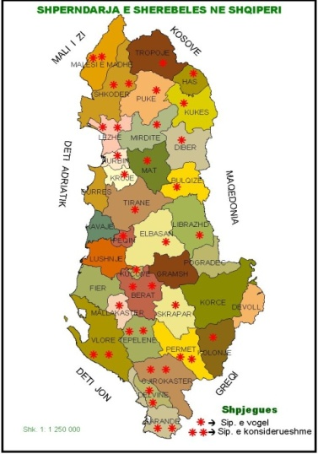
Nga monitorimi rezulton se speciet e rrezikuara janë: Gështenja e Kalit, Drunakuqja, Lajthia e Egër, Mështekna, Arneni, Robulli, Ilqa, Valanidhi, dhe arsyet e kërcënimit ose shkaktarët janë të ndryshëm. Kryesisht, dy llojet e para me shkallë më të lartë rreziku, janë të kërcënuar si pasojë e ndryshimeve të treguesve klimatikë, ndërsa gjashtë llojet e tjera, si pasojë e shfrytëzimit pa kriter të tyre në arealin e vendndodhjes. Mbajtja nën vëzhgim e ecurisë nëpërmjet monitorimit është një domosdoshmëri, që do të na çojë, në gjetjen e arsyeve të gjendjes që manifestojnë, si dhe përcaktimin e saktë të drejtimit që duhet ndjekur në shtimin e këtyre llojeve. Paraprakisht për të gjitha speciet dhe sidomos për disa prej tyre (Rrenjen, Gështenja e kalit, Lajthia e egër, Drunakuqi etj), që janë në kufijtë ekstrem të rrezikimit, del e nevojshme ngritja e rrjetit të konservimit in-situ dhe ex-situ. Grumbullimi i farave nga këto pika monitorimi dhe prodhimi i fidanëve për krijimin e koleksioneve apo edhe monitorimi i ecurisë së tyre në kushte ex-situ (përveç atyre in-situ), do të krijonte ide më të plota dhe të sakta mbi shkaqet dhe arsyet e kësaj gjendje si dhe një mundësi më tepër për të gjetur rrugët e stabilizimit.
Duhet të punohet edhe për sensibilizimin e komuniteteve, në vendet ku ato takohen, duke propaganduar vlerat e tyre dhe rrezikun që u kanoset për zhdukje.
Speciet e kërcënuara aromatiko–mjekësore në rajonin Jugor dhe Jug-lindor dhe gjendja e Sherbelës në disa rajone jugore dhe veriore të vendit:
Rëndësia e këtij studimi qëndron në përcaktimin e gjendjes së disa specieve aromatiko-mjekësore, të cilat janë në rrezik zhdukje dhe përshkrimi i gjendjes së Sherbelës në disa rajone jugore dhe veriore të vendit tonë nëpërmjet një sistemi monitorim. Njohja, vlerësimi, kontrolli i numrit të ekzemplarëve, përshkrimi i gjendjes vegjetative, prodhimtaria e tyre, gjendja fitosanitare si dhe karakteristikat e terrenit, nëpërmjet ngritjes së këtij rrjeti monitorimi, ndihmojnë në gjetjen e shkaqeve kryesore, që kanë çuar në pakësimin dhe në disa areale të veçanta deri në zhdukjen. Përcaktimi i shkaqeve, mundëson dhënien e masave konkrete për rehabilitimin e këtyre sipërfaqeve të marra në studim. Gjithashtu, ky monitorim ka një rëndësi të madhe për vetë faktin se një pjesë e bimësisë spontane, të cilat bëjnë pjesë në fondin e bimëve aromatiko-mjekësore si Salepi (Orchis. Ssp), Xhërokulli (Calchicum automnale), Çaji i malit (Sideritis roesseri), Sanza (Gentana lutea), janë lloje të rrezikuara apo të kërcënuara për t’u zhdukur. Përcaktimi i gjendjes së Sherbelës, Salvia officinalis, si bimë me vlera të larta dhe një ndër llojet aromatiko- mjekësore kryesore të vendit tonë, e cila përdoret për eksport, zë një vend të veçantë në ndërmarrjen e këtij programi monitorimi.

Kultura e sherbelës (Salvia officinalis) është një ndër bimët më kryesore aromatiko-mjekësore të vendit tonë dhe është mjaft e kërkuar nga tregu vendas dhe ai i huaj. Nga ana jonë është bërë e mundur përcaktimi i sipërfaqes (ha) dhe prodhimtarisë (ton). Kjo gjë është realizuar për një sërë rrethesh, ku nga të dhënat e përpunuara është bërë e mundur dhe hartimi i hartës digjitale për këtë specie. Për të bërë të mundur monitorimin e kësaj kulture, përveç kontrollit të sipërfaqeve të ngritura gjatë viteve paraardhëse, gjatë këtij viti janë ngritur dhe disa sipërfaqe të tjera në rajone të ndryshme të vendit tonë. Është bërë verifikimi i të gjitha sipërfaqeve monitoruese të ngritura në vitet paraardhëse, si dhe janë ngritur dhe disa sipërfaqe të reja, përfaqësuese me këtë kulturë.
Kultura e Xhërokullit (Calchicum automnale). Për të bërë të mundur monitorimin e kësaj kulture në rajonin e marrë në studim, është bërë verifikimi i sipërfaqes monitoruese të ngritur në zonën e Ballabanit (Rrethi i Përmetit), ku paraqitet kjo situatë. Koordinatat 4434387.28; 4467504. 30. Për sa i takon numrit të bimëve, ai rezultonte të ishte më i madh se ai i viteve të mëparshme. Kjo për arsye të kushteve të favorshme klimatike (reshjeve të bollshme). Gjendja vegjetative e tyre ishte e mirë me përjashtim të disa dëmtimeve të shkaktuara nga faktori human, gjatë grumbullimit të kësaj bime. Gjithashtu, 2 bimë ishin në fazën e frutifikimit, gjë që siguron në vitin pasardhës një ripërtëritje të kësaj bimësie në këtë zonë. Gjatë ekspeditave rezulton se numri i të bimëve është më i madh se ai i viteve të mëparshme. Kjo për arsye të kushteve të favorshme klimatike (rreshjeve të bollshme). Gjendja vegjetative e tyre ishte e mirë me përjashtim të disa dëmtimeve të shkaktuara nga faktori human, gjatë grumbullimit të kësaj bime.
4. Forcat shtytëse dhe presionet
Tranzicioni i tejzgjatur i vendit tonë, mungesa e burimeve të tjera alternative për komunitetin e zonave rurale, kanë sjellë presion të vazhdueshëm mbi fondin pyjor.
Ndikimi i faktorëve ekologjikë si: ndryshimi në lartësi mbi nivelin e detit, kundrejtimi, pjerrësia e shpateve, klima, gjeologjia, toka, hidrografia, reflektojnë në prodhimtarinë, treguesit dendrometrik, si dhe në shkallën e prekjes, përhapjes së dëmtuesve, sëmundjeve dhe në veçanti të skeletuesit të procesionares së pishës së zezë. Nga analiza e faktorëve social – ekonomik, forcat shtytëse kryesore, të cilat kanë ndikuar në gjendjen shëndetësore të fondit pyjor janë: shpyllëzimi i sipërfaqeve pyjore dhe prishja e ekuilibrave në ekosistemet pyjore, prerja e materialit drusor për nevoja të ndryshme nga popullata lokale dhe nga persona të pa licencuar, kryerja e pyllëzimeve në terrene të papërshtatshme, mungesa e masave për mbajtjen nën kontroll të popullatave të dëmtuesve dhe sëmundjeve më problematike.
Ndër presionet mbi pyje do të veçonim ato me origjine humane:
- Fenomenet e zjarreve, të cilat sjellin një shkatërrim total të gjithë bimësisë dhe mundësia shumë e vogël e rigjenerimit të sipërfaqeve të shkatërruara.
- Fenomeni i krasitjes për të siguruar bazën ushqimore për blegtorinë.
- Presioni i vazhdueshëm i komunitetit mbi pyjet duke i konsideruar ato si i vetmi burim i të ardhurave, duke i shfrytëzuar për material drusor.
- Presioni i vazhdueshëm nëpërmjet kullotjes dhe mbi kullotjes vetëm në pjesët, që ata kanë në afërsi të territorit të tyre.
5. Masa dhe rekomandime
Për “Monitorimin e gjendjes shëndetësore dhe dëmtuesve si dhe sëmundjeve kryesore në pyje” rekomandojmë:
- Bashkëpunim dhe mbështetje të specialisteve dhe personelit të vrojtim-sinjalizimit të Agjencisë së Mjedisit dhe Pyjeve me personelin pyjor të D.SH.P-ve përkatëse.
- Mbajtja nën kontroll e dëmtuesve, sëmundjeve më problematike, në përdorimin e metodave: silvikulturore, fiziko-mekanike, biologjike dhe karantina pyjore.
Luftimi me metoda silvikulturore të konsistojë në: mbjelljen e farave dhe kalemëve të pastra e fidaneve të shëndoshë, punimeve mirëmbajtëse, krijimin e pyjeve të përzier etj.

Metoda fiziko-mekanike konsiston në marrjen e masave të thjeshta për zhdukjen e vezëve dhe të imageve, si: me vendosjen e brezave, vendosjen e drurëve kurth, prerjen dhe shfarosjen e çerdheve (qeskave), grumbullimin dhe largimin e insekteve, heqjen e drurëve dhe degëve të prekura nga dëmtuesit dhe sëmundjet, grumbullimin dhe djegien, prerjen dhe heqjen e plagëve kanceroze etj. Kjo metodë do të përdoret sipas ciklit të zhvillimit të secilit dëmtues, kurse për sëmundjet, në momentet e shfaqjes së sëmundjes.
Metoda kimike e luftimit, rekomandon përdorimin e pesticideve të ndryshme nëpërmjet: pluhurosjeve, spërkatjeve, ushqimeve të helmuara dhe metodave aerozol. Metoda kimike, efektet më të larta i ka kur cikli i zhvillimit të dëmtuesit të jetë në fazën larvore.
Metoda biologjike, konsiston në përdorimin e organizmave të gjalla për zhdukjen e vatrave të dëmtuesve, si: përdorimi i bakterit Bacillus thuringensis, që këshillohet në luftimin e vemjeve të procesionares së pishës, fluturës së bardhë të manit etj. Kjo metodë rekomandohet të përdoret që në momentet e daljes së larvave, pasi kur ato kalojnë në fazat e avancuara, efekti i përdorimit është më i ulët, megjithëse në pamjen e parë duket e kushtueshme, por në krahasim me metodën fiziko-mekanike ka një kosto më të ulët dhe impakti që shkakton është më i pakët se metoda kimike.
- Në të njëjtën kohë rekomandohet të ndërhyhet në parandalimin e fenomenit të tharjes së llojeve të selvisë, vidhit, rrapishtave (të lumit Vjosë dhe Drino në Tepelenë) si dhe të merren masa për minimizimin e kancerit të gështenjës, sidomos në rrethet me sipërfaqe më të madhe (Pogradec, Tropojë, Kukës etj.).
- Bazuar në gjendjen shëndetësore të pyjeve me pishë të zezë, del e nevojshme kryerja e kontrollit të shkallës së përhapjes dhe asaj të prekjes nga procesionaria e pishës në rrethet më problematikë, ku shkalla e prekjes është më e madhe se kufijtë kritik të lejueshëm (Pukë, Mirditë, Dibër, Bulqizë, Kolonjë, Korçë, Pogradec etj.).
- Nga monitorimi rezulton se, speciet e kërcënuara janë të rrezikuara në shkallë të ndryshme si: Caraca e Kaukazit, Gështenja e Kalit, Rrënja, Drunakuqja, Lajthia e Egër, Mështekna, Arneni, Robulli, Ilqa, Venja, Valanidhi.
Arsyet e kërcënimit ose shkaktarët janë të ndryshëm. Kryesisht, tri llojet e para me shkallë më të lartë rreziku, janë të kërcënuara, si pasojë e ndryshimeve të treguesve klimatikë, ndërsa tetë llojet e tjera si pasojë e shfrytëzimit pa kriter të tyre në arealin e vendndodhjes.
Mbajtja nën vëzhgim e ecurisë, nëpërmjet monitorimit është e rëndësishme për përcaktimin e saktë të drejtimit që duhet ndjekur në shtimin e këtyre llojeve.
- Paraprakisht për të gjitha speciet dhe sidomos për disa prej tyre si (Caraci i Kaukazit, Rrënjën, Gështenja e kalit, Lajthia e egër, Drunakuqi etj), që janë në kufijtë ekstrem të rrezikut del e nevojshme ngritja e rrjetit të konservimit in-situ dhe ex-situ.
- Grumbullimi i farave nga këto pika monitorimi dhe prodhimi i fidanëve për krijimin e koleksioneve apo edhe monitorimi i ecurisë së tyre në kushte ex-situ (përveç atyre in-situ), do të krijonte ide të plota, mbi shkaqet dhe arsyet e kësaj gjendje, si dhe një mundësi më tepër për të gjetur rrugët e stabilizimit.
- Gjithashtu, nga kontaktet e kryera me Specialistë të Drejtorive të Shërbimit Pyjor në rrethe, persona fizikë dhe juridikë të licencuar apo dhe me grumbullues lokalë, vërehet një mangësi në lidhje me informacionin që ata kanë si në drejtim të grumbullimit, manipulimit, përpunimit por edhe në përgatitjen e produktit përfundimtar për treg. Ndihmesa nga ana e Shërbimit Këshillimor, në këtë drejtim do të përmirësonte situatën.
- Të punohet për sensibilizimin e komunitetit në vendet ku ato takohen, duke propaganduar vlerat e këtyre specieve dhe rrezikun që u kanoset për zhdukje.
- Impaktet negative të shkaktuara si nga katastrofat e ndryshme natyrore apo nga faktori human mbi bimësinë aromatiko-mjekësore, nuk shkaktojnë impakt negativ vetëm në fushën e biodiversitetit dhe mjedisit natyror, por ato prekin dhe fushën e ekonomisë, pasi siç dihet eksportimi i bimëve aromatiko-mjekësore luan një rol mjaft të madh dhe sjell të ardhura për një pjesë të popullsisë dhe të ekonomisë së vendit tonë.
- Një kujdes më i madh duhet kushtuar në lidhje me bimët endemike. Është fakt që në vendin tonë, është një pasuri natyrore e konsiderueshme me bimë endemike, por duhet bërë më shumë për identifikimin e plotë të vendndodhjeve të tyre, për gjendjen si dhe për ruajtjen e tyre në të dy mënyrat in -situ dhe ex - situ.
- Mjaft habitate me rëndësi në vendin tonë, janë evidentuar aktualisht, por e rëndësishme është që të studiohen më tej edhe habitate të tjera dhe të vihen në një status më të lartë ruajtje.
- Studimet dhe monitorimet në drejtim të faunës në vendin tonë, tregojnë se vendi ynë është mjaft i pasur edhe në këtë drejtim, por në të njëjtën kohë ka specie, që rrezikohen dhe patjetër që duhen vënë nën një status më të përshtatshëm ruajtje.
- Krahas shtimit në sipërfaqe si dhe pajisjes me administratë të veçantë të Zonave të Mbrojtura, sidomos e Parqeve Kombëtare, del detyrë urgjente hartimi sa më parë i planeve të menaxhimit për këto zona të mbrojtura, mbështetur në kritere bashkëkohore.
- Studimet mbi biodiversitetin në vendin tonë, sa vijnë dhe po bëhen më kompetente dhe më të besueshme. Ngritja sa më parë e rrjetit të vlerësimit dhe monitorimit të këtij biodiversiteti do shërbejë më tej për vënien e këtij monitorimi mbi baza më shkencore bashkëkohore
Në lidhje me biomonumentet do të rekomandonim:
- Sa më shpejt, brenda një kohë sa më të shkurtër, të vendosen tabela pranë çdo druri që është bimonument, gjë që e bën atë mjaft të dukshëm nga kushdoqoftë, në mënyrë që të njihen dhe ruhen nga dëmtimet.
- Në mjaft rrethe të vendit, ka mjaft drurë apo grumbuj që përmbushin kriteret për t’u shpallur biomonumente, por që aktualisht nuk janë përfshirë në listën aktuale. Del si domosdoshmëri përgatitja e dokumentacionit përkatës, për t’ia propozuar qeverisë dhe përfshirjen e tyre në listën aktuale të biomonumenteve.
- Por në të njëjtën kohë ka mjaft biomonumente që aktualisht nuk ekzistojnë. Këto te fundit duhet të hiqen nga lista, pasi të përgatitet dokumentacioni përkatës.
- Në ato raste kur ato kanë degraduar, por gjithmonë brenda llojeve ekzistuese, të shikohet mundësia për ripërtëritjen e tyre.
- Të bëhet sa më parë, përcaktimi i saktë i kufijve në hartë dhe në terren i biomonumenteve që janë grumbuj drurësh apo shkurresh, apo habitate bimore duke i bërë të dukshme me vendosje të shenjave dhe sinjalizimeve përkatëse.
- Organet e shërbimit pyjor, në bashkëpunim me ARM-të të bëjnë sa më parë çlirimin e biomonumenteve nga betonet apo ndërtimet pa leje, që janë në afërsi të qendrave të banuara.
- Në rastet kur biomonumentet ndodhen në prona private, të bëhen kontrata mirëmbajtje me personat përkatës për mirëmbajtje dhe përkujdesje të vazhdueshme të tyre.
- Për vlerat e gjithanshme, që këto pasuri natyrore mbartin, si ato biologjike, shkencore, turistike, historike, fetare, didaktike etj. të bëhet një punë më e madhe me komunitetet vendore për sensibilizimin, ruajtjen edhe mirëmbajtjen e tyre.
Në lidhje me pyjet dhe kullotat konstatohet si më poshtë:
- Shqipëria dallohet nga një nivel i lartë i diversitetit të llojeve të mbulesës bimore, me një integritet ndërmjet formacioneve bimore pyjore dhe atyre kullosore të vendosura natyralisht. Ky është një tregues mjaft i qartë, i marrëdhënieve tradicionale të konservuara nga komunitetet vendase edhe për sa i përket zhvillimeve sociale dhe ekonomike, që u mundëson kjo gjendje strukturore e ekosistemeve Pyjore dhe Kullosore për zhvillimin e qëndrueshëm të resurseve.
- Nga pikëpamja morfologjike, mbulesat pyjore që përdoren për kullotje, paraqesin një strukturë formacionesh bimore, ku faktori i rrezikut vlerësohet i ulët ndaj shfaqjes së zjarreve. Llojet fletore zënë rreth 82% të territorit dhe vlerësohen me koeficientin më të ulët të rrezikut, ndërsa llojet halore, vlerësohen për ekspozicionin, me një koeficient të lartë rreziku ndaj shfaqjes së zjarreve, megjithatë, ato zënë vetëm 18%, pra kanë një probabilitet të vogël.

- Në vështrimin hapësinor të dy kategoritë e mbulesës së bimësise në pyje dhe kullota, vizualisht të krijojnë pamjen e një hapësire, ku territori është pak i përdorshëm. Tipi i mbulesës barishtore të kullotave, të cilat zënë hapësira më të gjera, mbartin me vete një faktor rreziku shumë të lartë, ndaj fenomenit të shfaqjes së zjarreve.
- Mbështetur në shërbimet që ofrojnë pyjet që kulloten dhe kullotat e menaxhuara për ushtrimin e aktiviteteve të pylltarisë dhe blegtorisë, bëhet një evidentim i faktorit të rrezikut, i cili vjen nga niveli i qarkullimit dhe sjelljet e pakujdesshme të njerëzve në këto mjedise ose gabimet njerëzore.
- Funksioni i pyjeve prodhues, të cilët menaxhohen për zhvillimin e aktiviteteve ekonomike, turistike, sportive, shoqërore të komunitetit, në rastin konkret intensiteti i lartë i prezencës njerëzore, është tregues që duhet të merret në konsideratë për vlerësimin e rrezikut.
- Nga analiza e formës së pronësisë, evidentohet se ndërthurjet e tyre në terren formalizojnë të njëjtat interesa të përbashkëta, për sa u përket masave parandaluese, që duhen zbatuar nga shërbimi pyjor, komunat, privatët dhe vetë komuniteti për mbrojtjen e pyjeve dhe kullotave. Institucionalizimi i këtyre marrëdhënieve do të jetë me impakt pozitiv për të ardhmen.
6. Legjislacioni bazë për mbrojtjen e natyrës dhe biodiversitetit
Ligji nr. 8906, datë 6.6.2002 “Për zonat e mbrojtura”, i ndryshuar.
Ligji nr. 9385, datë, 4.5.2005 “Për pyjet dhe shërbimin pyjor"
Ligji nr. 9587, datë,20.7.2006 “Për mbrojtjen e biodiversitetit"
Ligji nr. 9867, datë 31.1.2008 “Për përcaktimin e rregullave dhe procedurave të tregtimit ndërkombëtar të llojeve të rrezikuara të florës dhe faunës së egër”.
Ligji nr. 9791, datë 23.7.2007 “Për disa shtesa dhe ndryshime në ligjin nr. 9385 datë.4.5.2005; “Për pyjet dhe shërbimin pyjor”, të ndryshuar.
Ligji nr. 10 006 datë 23.10.2008 “Për mbrojtjen e faunës së egër”.
Ligji nr. 10 120 datë 23.4.2009 “Për mbrojtjen e fondit të bimëve mjekësore, eterovajore e tanifere natyrore".
Ligji nr. 10 253, datë 11.3.1010 “Për gjuetinë”.
6.1 Vendime të Këshillit të Ministrave dhe akte të tjera ligjore në fushën e biodiversitetit
Vendimi nr. 394, datë 21.6.2006 “Për kriteret dhe rregullat e shfrytëzimit të pyjeve dhe shitjes së materialit drusor e të prodhimeve të tjera pyjore e jopyjore”.
Vendimi nr. 395, datë 21.6.2006 “Për miratimin e strategjisë dhe planit të veprimit për zhvillimin e turizmit, kulturor dhe mjedisor”.
Vendimi nr. 396, datë. 21.6.2006 “Për kriteret e transferimit dhe të përdorimit të pyjeve nga njësitë e qeverisjes vendore”
Vendimi nr. 402, datë 21.6.2006 “Për shpalljen e ekosistemit natyror të malit të Dajtit “Park Kombëtar” (me sipërfaqe të zgjeruar)”.
Vendimi nr. 579, datë 23.8.2006 “Për krijimin e agjencisë së mjedisit dhe pyjeve”.
Vendimi nr. 49, datë 31.1.2007 “Për shpalljen e ekosistemit natyror të malit me gropa Bizë-Martanesh “Peizazh i mbrojtur””.
Vendimi nr. 847, datë 29.11.2007 “Për miratimin e strategjisë ndërsektoriale të mjedisit”.
Vendimi nr. 19, datë 19.12.2007 "Për miratimin e tarifave të përdorimit të kullotave dhe livadheve shtetërore për kullotje dhe krasitje”.
Vendimi nr. 687, datë 19.10.2007 "Për shpalljen e ekosistemit natyror Divjake-Karavasta, Park Kombëtar me sipërfaqe të zgjeruar”.
Vendimi nr. 22, datë 9.1.2008 “Për përcaktimin e procedurave dhe të kritereve të administrimit të pyllit komunal”.
Vendimi nr. 640, datë 21.5.2008" Për shpalljen “Park kombëtar” të ekosistemit natyror Shebenik-Jabllanicë”.
Vendimi nr. 1555, datë 12.11.2008 “Për përcaktimin e rregullave të regjistrimit dhe të kritereve të vlerësimit të produkteve për mbrojtjen e bimëve".

Vendimi nr. 1631, datë 17.12.2008 “Për shpalljen e ekosistemit natyror Bredhi i Hotovës Dangëlli –Park Kombëtar".
Vendimi nr. 84, datë 27.1.2009 “Për përcaktimin e kritereve për ngritjen e rrjetit të inventarizimit dhe monitorimit të biodiversitetit”.
Vendimi nr. 108, datë 27.1.2009 “Për kriteret e cilësimit të shkeljeve, me pasoja të rënda në pyje".
Vendimi nr. 632, datë 11.6.2009 “Për miratimin e tarifave të përdorimit të kullotave dhe livadheve për kullotje dhe krasitje”.
Vendimi nr. 1189, datë 18.11.2009 “Për rregullat dhe procedurat për hartimin dhe zbatimin e programit kombëtar të monitorimit të mjedisit”.
Vendimi nr. 289, datë 28.4.2010 “Për shpalljen “Park Kombëtar” Detar të ekosistemit natyror detar pranë gadishullit të Karaburunit dhe Ishullit të Sazanit”.
Vendimi nr. 432, datë 28.4.2010 “Për shpalljen e ekosistemit Kune-Vain-Tale, Rezervë Natyrore e Menaxhuar me sipërfaqe të zgjeruar”.
Vendimi nr. 995, datë 3.1.2010 “Për shpalljen e ekosistemit natyror–ligatinor të Patok- Fushe Kuqe- Ishëm "Rezervat Natyror të Menaxhuar”.
Vendimi nr. 519, datë 30.6.2010 “Për procedurat e propozimit, miratimit dhe rregullat e administrimit të Parqeve Natyrore Rajonale”.
Vendimi nr. 546, datë 07.7.2010 “Për miratimin e listës së llojeve të faunës së egër, objekt gjuetie”.
Vendimi nr. 553, datë 07.07.2010 “Për përcaktimin e sezonit të gjuetisë në Republikën e Shqipërisë”.
Vendimi nr. 700, datë 13.08.2010 “Për miratimin e pagesave për ushtrimin e gjuetisë”.
Udhëzim nr. 3, datë.17.5.2006, “Për planet e rehabilitimit të sipërfaqeve të dëmtuara nga guroret”.
Udhëzim nr. 3, datë. 13.9.2006, “Për organizimin dhe zhvillimin e ankandeve të shitjes së materialit drusor të asortuar e të magazinuar në anë të rrugës”.
Udhëzim nr. 4, datë 8.5.2006 “Për pajisjen me “certifikatë origjinë për eksport" për materialet drusore ose të prodhimeve të tjera pyjore e jo pyjore, të përpunuara ose të papërpunuara, bimëve mjekësore, eterovajore e tanifere natyrore, specieve të faunës së egër, me origjinë nga fondi pyjor, kullosor dhe i gjuetisë në Republikën e Shqipërisë".
Udhëzim nr. 4, datë13.9.2006 “Për kërkesat teknike të caktimit të ngastrave e nëngastrave për shfrytëzim, damkosje të drurëve, të prerjes e asortimit, të transportit e stivosjes së materialit drusor në anën të rrugës”.
Urdhër nr. 146, datë 8.5.2007 “Për miratimin e listës së kuqe të florës dhe faunës”.
Udhëzim nr. 4, datë 23.8.2007 “Për organizimin e ankandit të shitjes së lëndës drusore në pyjet publike”.
Udhëzim nr. 1, datë 7.1.2008 “Për dokumentacionin e domosdoshëm për të kërkuar leje mjedisore”.
Udhëzim nr. 2, datë 14.5.2009 “Për kriteret e konkurrimit dhe procedurën e dhënies në përdorim me kontratë qiraje të fondit pyjor dhe kullosor”.

KAPITULLI VII
BIODIVERSITETI
ANEKSE
ANEKS 1
RRJETI I ZONAVE TË MBROJTURA NË SHQIPËRI
 |  |  |  |  |  | VITI 2010- Dhjetor
Nr. | Kategoria | Nr. i ZM | Qarku | Rrethi | Emri i ZM | Miratimi | Sipërf. Ha
1 | I | 1 | Kukës | Tropojë | Lumi i Gashit | VKM nr. 102, datë 15.01.1996 | 3,000.0
2 | I | 2 | Gjirokastër | Gjirokastër | Kardhiq | VKM nr. 102, datë 15.01.1996 | 1,800.0
 | SHUMA I | 2 |  |  |  |  | 4,800.0
3 | II | 1 | Shkodër | Shkodër | Thethi | VKM nr. 96, datë 21.11.1966 | 2,630.0
4 | II | 2 | Dibër | Dibër | Lura | VKM nr. 96, datë 21.11.1966 | 1,280.0
5 | II | 3 | Vlorë | Vlorë | Llogara | VKM nr. 96, datë 21.11.1966 | 1,010.0
6 | II | 4 | Korçë | Korçë | Bredhi i Drenovës | VKM nr. 96, datë 21.11.1966 | 1,380.0
7 | II | 5 | Berat | Berat | Mali i Tomorrit | VKM nr. 102, datë 15.1.1996 | 4,000.0
8 | II | 6 | Kukës | Tropojë | Lugina e Valbonës | VKM nr. 102, datë 15.1.1996 | 8,000.0
9 | II | 7 | Durrës | Krujë | Qafë Shtamë | VKM nr. 102, datë 15.1.1996 | 2,000.0
10 | II | 8 | Dibër | Mat | Zall Gjoçaj | VKM nr. 102, datë 15.1.1996 | 140.0
11 | II | 9 | Korçë | Korçë | Prespa | VKM nr. 80, datë 18.2.1999 | 27,750.0
12 | II | 10 | Vlorë | Sarandë | Butrinti | VKM nr. 693, datë 10.11.2005 | 8,591.2
13 | II | 11 | Tiranë,Durrës | Tiranë,Krujë | Mali i Dajtit | VKM nr. 402, datë 21.6.2006 | 29,216.9
15 | II | 13 | Elbasan, Dibër | Librazhd,Bulqizë | Shebenik-Jabllanicë | VKM nr. 640, datë 21.5.2008 | 33,928.0
16 | II | 14 | Gjirokastër, Korcë | Përmet, Kolonjë | Bredhi i Hotovës-Dangelli | VKM nr. 1631, datë 17.12.2008 | 34,361.1
17 | II | 15 | Vlorë | Vlorë | PKD 'Karaburun-Sazan" | VKM nr. 289, datë 28.4.2010 | 12,428.0
 | SHUMA II | 15 |  |  |  |  | 188,945.4
18 | III | 1 | Shqipëri | Shqipëri | BioMonumente Nr. | VKM nr. 676, datë 20.12.2002 | 348.0
19 | III | 2 |  |  | GjeoMonumente Nr. | VKM nr. 676, datë 20.12.2002 | 398.0
 | III |  |  |  | ShumaBio&Gjeo Nr. |  | 746.0
20 | III | 3 | Gjirokastër | Gjirokastër | Bredhi i Sotirës | VKM nr. 102, datë 15.1.1996 | 1,740.0
21 |  | 4 | Gjirokastër | Gjirokastër | Zhej | VKM nr. 102, datë 15.1.1996 | 1,500.0
22 | III | 5 | Vlorë | Delvinë | Syri i Kaltër | VKM nr. 102, datë 15.1.1996 | 180.0
23 | III | 6 | Dibër | Dibër | Vlashaj | VKM nr. 102, datë 15.1.1996 | 50.0
 |  |  |  |  | Shuma Mon.Natyre Nr. |  | 4.0
 |  | 750 |  |  | Totali Mon.Natyre- Nr | VKM nr. 676, datë 20.12.2002 | 750.0
 | SHUMA III | 6 |  |  |  |  | 3,470.0
24 | IV | 1 | Lezhë | Lezhë | Kune-Vain-Tale | VKM nr. 432, datë 28.4.2010 | 4,393.2
25 | IV | 2 | Vlorë | Vlorë | Karaburun | Rreg. MB nr. 1, datë 27.7.1977 | 20,000.0
26 | IV | 3 | Korçë | Devoll | Cangonj | Rreg. MB nr. 1, datë 27.7.1977 | 250.0
27 | IV | 4 | Berat | Skrapar | Bogovë | Rreg. MB nr. 1, datë 27.7.1977 | 330.0
28 | IV | 5 | Korçë | Korçë | Krastafillak | Urdhër MB, 1970 | 250.0
29 | IV | 6 | Elbasan | Librazhd | Kuturman | Rreg. MB nr. 1, datë 27.7.1977 | 3,600.0
30 | IV | 7 | Fier | Fier | Pishë Poro | Rreg. MB nr. 1, datë 27.7.1977 | 1,500.0
31 | IV | 8 | Lezhë | Kurbin | Patok-Fushëkuqe-Ishem | VKM nr. 995, datë 3.11.2010 | 5,000.7
32 | IV | 9 | Lezhë | Lezhë | Berzanë | Rreg. MB nr. 1, datë 27.7.1977 | 880.0
33 | IV | 10 | Fier | Fier | Levan | Rreg. MB nr. 1, datë 27.7.1977 | 200.0
34 | IV | 11 | Berat | Berat | Balloll | Rreg. MB nr. 1, datë 27.7.1977 | 330.0
35 | IV | 12 | Elbasan | Elbasan | Qafë Bushi | Rreg. MB nr. 1, datë 27.7.1977 | 500.0
36 | IV | 13 | Durrës | Durrës | Rrushkull | Urdhër MB nr. 2, datë 26.12.1995 | 650.0
37 | IV | 14 | Vlorë | Delvinë | Rrëzomë | VKM nr. 102, datë 15.1.1996 | 1,400.0
38 | IV | 15 | Kukës | Has | Tej Drini Bardhë | VKM nr. 102, datë 15.1.1996 | 30.0
39 | IV | 16 | Korçë | Kolonjë | Gërmenj-Shelegur | VKM nr. 102, datë 15.1.1996 | 430.0
40 | IV | 17 | Elbasan | Librazhd | Polis | VKM nr. 102, datë 15.1.1996 | 45.0
41 | IV | 18 | Elbasan | Librazhd | Stravaj | VKM nr. 102, datë 15.1.1996 | 400.0
42 | IV | 19 | Elbasan | Librazhd | Sopot | VKM nr. 102, datë 15.1.1996 | 300.0
43 | IV | 20 | Elbasan | Librazhd | Dardhë-Xhyrë | VKM nr. 102, datë 15.1.1996 | 400.0
44 | IV | 21 | Shkodër | Shkodër | Liqeni i Shkodrës | VKM nr. 684, datë 2.11.2005 | 26,535.0
 | SHUMA IV | 21 |  |  |  |  | 67,423.9
45 | V | 1 | Korçë | Devoll | Nikolicë | VKM nr. 102, datë 15.1.1996 | 510.0
46 | V | 2 | Korçë | Pogradec | Pogradec | VKM nr. 80, datë 18.2.1999 | 27,323.0
47 | V | 3 | Vlorë | Vlorë | Vjosë-Nartë^{e} | VKM⁶ nr. 680, datë 22.10.2004 | 19,738.0
48 | V | 4 | Shkodër | Shkodër | Lumi Buna-Velipojë | VKM nr. 682, datë 2.11.2005 | 23,027.0
49 | V | 5 | Tiranë,Dibër,Elbasan | Tiranë-Mat-Bulqizë-Librazhd | M.Gropa-Bizë-Martanesh | VKM nr. 49, datë 31.1.2007 | 25,266.4
 | SHUMA V | 5 |  |  |  |  | 95,864.4
50 | VI | 1 | Dibër | Dibër | Luzni-Bulaç | VKM nr. 102, datë 15.1.1996 | 5,900.0
51 | VI | 2 | Korçë | Kolonjë | Piskal-Shqeri | VKM nr. 102, datë 15.1.1996 | 5,400.0
52 | VI | 3 | Lezhë | Mirditë | Bjeshka e Oroshit | VKM nr. 102, datë 15.1.1996 | 4,745.0
53 | VI | 4 | Korçë | Pogradec | Guri i Nikës | VKM nr. 102, datë 15.1.1996 | 2,200.0
 | SHUMA VI | 4 |  |  |  |  | 18,245.0
 | TOTALI i ZM |  |  | Nr | 797.0 |  | 378,748.7
%/Sip. Republikes Shqipërisë |  |  |  |  |  |  | 13.17%

ANEKS 2

LISTA E KUQE E FLORËS

Emri shkencor | Emri i zakonshëm | Statusi i kërcënimit
ALGA DETARE
Rhodophyta
Familja Ceramiaceae
Bornetia secundiflora |  | VU D2
Familja Caulacanthaceae
Catenella caespitose |  | VU D2
Familja Rhodomellaceae
Digenea simplex |  | VU D2
Familja Corallinaceae
Lithophyllum dentatum |  | CR B2c
Lithophyllum byssoides  (L. lichenoides) |  | EN B1
Lithophyllum trocanter |  | CR B2c
Tenarea tortuosa |  | CR B2c
Phaeophyta
Familja Cladostephaceae
Cladostephus spongiosus f. Hedëigoides |  | EN D1
Familja Cystoseiraceae
Cystoseira amentacea var. spicata |  | VU B2c
Cystoseira spinosa var. compressa (C. adriatica) |  | VU D2
Familja Fucaceae
Fucus virsoides | Fukus i Adriatikut | CR B2c
Chlorophyta
Familja Codiaceae
Codium decorticatum |  | CR D1
Familja Polyphysaceae
Polyphysa parvula |  | CR D1
Kërpudha
Familja Agaricaceae
Agaricus arvensis | Barkuqja e borës | VU B2c
Familja Amanitaceae
Amanita caesarea | Veza e Çezarit | EN C1
Familja Auriculariaceae
Auricularia auricula-judae | Veshi i Judës | VU A1a
Familja Bankeraceae
Sarcodon imbricatus | Dhëmbëza | EN D1
Familja Boletaceae
Boletus satanas | Kërpudha e djallit | LR nt
Familja Geastraceae
Myriostoma coliforme | Poç piperi | CR B2a
Familja Gomphaceae
Clavariadelphus truncatus | Kupa | CR C2a
Familja Hericiaceae
Hercium erinaceus | Mjekra | CR A1b
Familja Hymenochaetaceae
Onnia tomentosa | Pushlore | CR B1
Familja Lycoperdaceae
Calvatia utriformis | Kërpudhë ujku | CR D2
Familja Marasmiaceae
Omphalotus olearius | Kërpudha e ullirit | CR D1
Familja Phallaceae
Anthurus archeri | Kërpudha yll | EN A1b
Clathrus ruber | Kërpudha e kuqe | EN D1
Familja Pluteaceae
Volvariella bombycina | Volvaria | EN C1
Familja Pucciniaceae
Gymnosporngium clavariaeforme | Ndryshku i dëllinjës | VU B2c
Familja Russulaceae
Lactarius volemus | Lopëza | LR nt
Familja Sarcoscyphaceae
Sarcoscypha coccinea | Kupëza | VU D2
Familja Sclerodermataceae
Astraeus hygrometricus | Ylli | VU C2
Familja Scutigeraceae
Albatrellus pes-capre | Këmbëdhi | CR D1
BIMË ENËSORE
Familja Aceraceae
Acer hyrcanum | Panja e Hirkanisë | EN A1a
Familja Adianthaceae
Adianthum capillus-veneris | Adiantë | VU A1b
Familja Alismataceae
Caldesia parnassifolia | Kaldesia gjetheparnas | VU A1b
Sagittaria sagittifolia | Sagitarie gjetheshigjetake | VU A1b
Baldellia ranunculoides | Baldelë si zhabinë | CR A1c
Familja Amaryllidaceae
Leucojum valentinum | Bilbylbardhë e Vlorës | CR A1c
Pancratium maritimum | Zambak deti | EN A1b
Familja Araceae
Dracunculus vulgaris | Lulegjarpër i rëndomtë | EN A1b
Familja Aristolochiaceae
Aristolochia sempervirens | Petrik gjithmonë i gjelbër | EN A1b
Familja Asclepiadaceae
Vincetoxicum huteri | Qenmbytëse e huterit | LR nt
Familja Aspidiaceae
Dryopteris filix-mas | Fiermashkull | LR cd
Familja Aspleniaceae
Phyllitis scolopendrium | Tjegullore, skolopendër i rëndomtë | VU A1b
Familja Berberidaceae
Gymnospermium shqipëtarum | Lule helmi shqiptar | CR A1a
Berberis vulgaris | Mylqinë | CR C2a
Familja Betulaceae
Betula pendula | Mështeknë | CR B2e
Familja Boraginaceae
Moltkia doerfleri | Moltkë e Dërflerit | LR nt
Alkanna corcyrensis | Alkana e Korfuzit | EN A1b
Alkanna scardica | Alkana e Sharrit | LR cd
Alkanna sandëithii | Allkënë e Sandvithit | CR A1a
Halacsya sendtneri | Halace e Sendtnerit | EN A1b
Symphytum officinale | Kufilmë mjekësore | VU A1b
Solenanthus scardicus | Solenantë e Sharrit | VU A1b
Solenanthus albanicus | Solenantë e Shqipërisë | VU A1b
Familja Butomaceae
Butomus umbellatus | Bliqën | VU A1b
Familja Campanulaceae
Campanula tymphaea | Lulekambanë e Timfeut | LR cd
Campanula haëkinsiana | Lulekambanë e Havkinsit | EN A1b
Campanula albanica | Lulekambanë shqiptare | EN A1b
Asyneuma comosiforme | Asineumë balukengjashme | EN A1b
Phyteuma pseudorbiculare | Fiteumë e rrumbullakët e rreme | LR nt
Edraianthus serpyllifolius | Edraiant gjethelisre | LR cd
Edraianthus ëettsteinii | Edraiant e vetshtainit | EN A1b
Familja Capparaceae
Capparis spinosa | Kaparinë me gjemba | VU A1b
Familja Caprifoliaceae
Sambucus nigra | Shtog i zi | VU A1b
Sambucus racemosa | Shtog i kuq | VU A1b
Viburnum tinus | Indës | VU A1c
Familja Caryophyllaceae
Arenaria serpentine | Arenaria e serpentinës | CR A1b
Arenaria cretica | Arenare e Kretës | EN A1b
Cerastium grandiflorum | Cerast lulemadhe | EN A1b
Herniaria parnassica | Herniarie e Parnasit | EN A1b
Minuartia baldaccii | Minuartie e Baldacit | LR nt
Minuartia bosniaca | Minuartie boshnjake | LR nt
Minuartia velenovskyi | Minuarite e Velenovskit | CR a1B
Silene schëarzenbergeri | Klokëz i Sfarcenbergerit | VU A1b
Silene pindicola | Klokëz e Pindit | VU A1b
Silene macrantha | Klokëz lulegjatë | LR nt
Silene caesia | Klokëz e kaltërreme | DD
Silene tommassini | Klokëz e Tomazinit | EN A1b
Silene ungeri | Klokëz e Hungarisë | DD
Dianthus stribrnyi | Karafil i Stribërnit | DD
Dianthus viridescens | Karafil gjelbërosh | EN A1b
Familja Cistaceae
Cistus albanicus | Mënishte shqiptare | EN B2c
Familja Compositae
Omalotheca pichleri | Omalotekë e Piklerit | EN A1c
Aster albanicus | Aster shqiptar | EN A1b
Helichrysum plicatum | Akës i palosur, trëndelinë | EN A1b
Leontopodium alpinum | Ylli alpin | CR B2a
Achillea clusiana | Barpezmi i Kluzit | CR B3c
Achillea frasii | Barpezmi i Frazit | CR B3c
Achillea grandifolia | Barpezmi gjethemadh | CR B3c
Petasites doerfleri | Llapua i Dërflerit | EN A1b
Senecio thapsoides | Pulith si flom | LR nt
Carduus micropterus | Freshkull flatravogël | EN A1b
Carduus kerneri | Freshkull e Kernerit | EN A1b
Carduus cronicus | Freshkull e Baldacit | EN A1b
Carduus ramosissimus | Freshkull degë-degë | EN A1b
Serratula radiate | Serratulë rrezore | VU A1b
Centaurea spruneri | Kokoçel i Sprunerit | DD
Centaurea kosanini | Kokoçel i Koshaninit | EN A1b
Centaurea graeca | Kokoçel i Greqisë | EN A1b
Centaurea soskae | Kokoçel i Soskut | VU A1b
Centaurea zuccariniana | Kokoçel i Zukarinit | EN A1b
Centaurea deustiformis | Kokoçel thëngjillor | EN A1b
Centaurea haynaldii | Kokoçel i Hainaldit | CR A1b
Centaurea pindicola | Kokoçel i Pindit | EN A1b
Centaurea Nicolai | Kokoçel i Nikolait | DD
Centaurea candelabrum | Kokoçel si shandan | EN A1b
Centaurea grisebachii | Kokoçel i Grisebakut | EN B2c
Centaurea macedonica | Kokoçel i Maqedonisë | DD
Cirsium boujartii | Cirsë e Vetshtajnit | EN B2c
Cirsium tymphaeum | Cirsë timfe | EN B2c
Scorzonera doria | Skorzonerë e Dorias | DD
Crepis geracioides | Shmangë si kamaroshe | VU A2b
Crepis bertiscea | Shmangë bertisce | VU A2b
Crepis albanica | Shmangë shqiptare | VU A2b
Crepis turcica | Shmangë turke | EN A1b
Crepis pantocsekii | Shmangë e Pantoshekut | DD
Crepis macedonica | Shmangë maqedonase | DD
Lactuca graeca | Marule greke | DD
Tanacetum cineraiifolium | Karajpel lulepleshti | VU A1a
Familja Corylaceae
Corylus colurna | Lajthi e egër, lajthi stambolleshë | EN A1b
Familja Crassulaceae
Sempervivum ciliosum | Burgull qerpikor | EN A1b
Sedum serpentine | Rrushqyqe e serpentinit | LR nt
Familja Cruciferae
Hutchinsia alpine | Hutcinse alpine | EN A1b
Malcolmia illyrica | Malkolmë ilirike | LR cd
Malcolmia bicolour | Malkolmë dyngjyrëse | EN A1b
Matthiola tricuspidata | Pllatkë trithimthore | EN A1b
Barbarea vulgaris | Barbare e rëndomtë | VU A1b
Barbarea balcana | Barbare ballkanike | EN A1b
Arabis allioni | Arabëz e Alionit | CR A1b
Arabis scopoliana | Arabëz i Skopolit | CR A1b
Arabis bryoides | Arabëz myshkngjashëm | CR A1b
Arabis serpillifolia | Arabëz gjethelisër | EN A1b
Aubrieta intermedia | Aubrietë e ndërmjetme | EN A1b
Lunaria telekiana | Lunare e Telekit | CR B2c
Alyssoides utriculata | Alisoid qeskor | LR cd
Alyssum bertolonii | Sericë e Bertolonit | LR cd
Alyssum markgrafii | Sericë e Margrafit | EN A1b
Alyssum smolikanum | Sericë e Smolikanit | EN A1b
Ptilotrichum cyclocarpum | Ptilotrik frytrrotullar | LR nt
Bornmuellera baldaccii | Bornmuelerë e Baldacit | EN A1b
Draba aspera | Drabë e ashpër | LR nt
Draba parnassica | Drabë e Parnasit | EN A1b
Draba korabensis | Drabë e Korabit | EN B2d
Thlaspi microphyllum | Tlasp gjethevogël | LR nt
Biscutella laevigata | Biskutelë e lëmpitë | VU A2b
Brassica incana | Lakër thinjoshe | VU A1b
Sinapis pubescens | Sinap pushlor | VU A1b
Familja Cupressaceae
Juniperus communis | Dëllinjë e zezë | VU A1b
Juniperus oxycedrus | Dëllinjë e kuqe | VU A1b
Juniperus foetidissima | Bërshen, venjë e bardhë | EN A1b
Juniperus excels | Foje, venjë | CR 1b
Juniperus phoenicea | Fidhës, venjë | EN A1b
Familja Cyperaceae
Carex markgrafii | Presje e Margrafit | DD
Cladium mariscus | Klad marisk | VU A1b
Familja Dioscoreaceae
Dioscorea balcanica | Groshë e egër | EN A1b
Familja Dipsacaceae
Succisella petteri | Suçizelë e Peterit | DD
Scabiosa epirota | Skabiozë e Epirit | DD
Cephalaria pastricensis | Cefalare e Pashtrikut | EN A1b
Knautia visianii | Knaute e Visianit | DD
Knautia albanica | Knaute shqiptare | DD
Pterocephalus perennis | Pterocefal shumëvjeçar | LR nt
Familja Ephedraceae
Ephedra distachya | Gjunjëz | EN A1b
Familja Ericaceae
Arbutus andrachne | Mëllagjer, shtopje, pllyskavec, kukumaçe | VU A2b
Arctostaphylos uva-ursi | Rrush arushe, rrush qeni, voesë e egër | LR cd
Arctostaphylos alpines | Rrush i alpeve, mollëzogu | VU A2b
Vaccinium vitis-idaea | Thrashegër e malit | VU A1b
Vaccinium uliginosum | Boronicë qeni, lëgjithe, begjithje | VU A1c
Familja Euphorbiaceae
Euphorbia heldreichii | Rriell i Heldrahit | EN A1a
Euphorbia dendroides | Rriell drungjashëm | LR cd
Familja Fagaceae
Quercus ilex | Ilqe, lëqeshtë, hilqe, lëqeshtë, ylnjë, ylqer | EN A1b
Quercus robur | Rrënjë, rrojzë, rrajë | VU A1b
Familja Gentianaceae
Gentiana lutea | Sanëz, bar zemre, ksanë, rahaven, veshsutë | EN A1b
Gentiana pneumonanthe | Gencianë e Nopces | VU A1b
Gentiana dinarica | Gencianë Dinarike | DD
Familja Geraniaceae
Erodium guicciardii | Erodë e Gicardit | EN A1b
Geranium dalmaticum | Kamaroshe e Dalmacisë | LR nt
Familja Gesneriaceae
Ramonda serbica | Ramondë e Serbisë | VU A1b
Familja Gramineae
Sesleria ëettsteinii | Pirë e Vetshtajnit | EN A1c
Sesleria robusta | Pirë e Skënderbeut | EN A1c
Desmazeria marina | Desmazerë bregdetare | VU A1b
Festucopsis serpentine | Festukopsë e serpentinit | NE
Ammophila arenaria | Amofilë e ranishteve | EN A1b
Familja Grossulariaceae
Ribes multiflorum | Ribes shumëlulësh | EN A1b
Familja Guttiferae
Hypericum haplophylloides | Lulebasani haplofil | LR cd
Hypericum perforatum | Lulebasani, balc, lulegjaku, bar i të premit | EN A1b
Familja Hippocastanaceae
Aesculus hippocastanum | Gështenjë kali, gështenjë e egër, ashër | CR A1a
Familja Hippuridaceae
Hippuris vulgaris | Hipur i rëndomtë | VU A1b
Familja Hydrocharitaceae
Hydrocharis morsus-ranae | Lapagreth | VU A1b
Familja Iridaceae
Crocus dalmaticus | Shafran i Dalmacisë | LR cd
Crocus cvijicii | Shafran i Cvijicit | DD
Crocus scardicus | Shafran i Sharrit | LR cd
Crocus boryi | Shafran i Borit | LR cd
Gladiolus palustris | Gladiolë moçalesh | LR nt
Familja Juglandaceae
Juglans regia | Arrë, kaçkë | EN A1b
Familja Labiatae
Thymus teucroides | Lisër arrsngjashëm | DD
Micromeria parviflora | Bishtmi lulevogël | EN A1b
Micromeria myrtifolia | Bishtmi gjethemërsinë | DD
Teucrium arduini | Arrs i Arduinit | LR nt
Teucrium fruticans | Arrs shkurrak | VU A1a
Marrubium alternidens | Marubë dhëmbkëmbyer | LR nt
Marrubium cylleneum | Marubë e Kilenës | DD
Sideritis raeseri | Çaj mali | EN A1c
Phlomis herba-venti | Bezgë bar-ere | LR nt
Stachys menthifolia | Sarushë gjethemendër | LR nt
Stachys beckeana | Sarushë e Bekut | VU A1b
Stachys sericophylla | Sarushë gjethemëndafshtë | DD
Stachys maritime | Sarushë bregdetare | VU A1b
Stachys albanica | Sarushë e Shqipërisë | EN A1a
Stachys decumbens | Sarushë e shtrirë | EN A1b
Nepeta parnassica | Nepetë e Parnasit | LR nt
Nepeta spruneri | Nepetë e Sprunerit | LR nt
Ajuga piskoi | Ajugë e Piskoit | EN A1b
Satureja Montana | Trumzë, shtërmen | VU A1c
Origanum vulgare | Rigon i rëndomtë, çaj i egër, çaj bjeshke | EN A1b
Salvia officinalis | Sherbelë, gjumënesh, dunicë mali | VU A1b
Salvia candidissima | Sherbelë shumë e bardhë | VU A1b
Familja Lauraceae
Laurus nobilis | Dafinë, lar, defme, dhafnë, luvari | EN A1b
Familja Leguminosae
Astragalus fialae | Arithe e Fialës | DD
Astragalus baldaccii | Arithe e Baldacit | CR A1b
Chamaecytisus tommasinii | Kamecitizë e Tomazinit | EN B2c
Genista hassertiana | Gjineshtër e Hasertit | NE
Petteria ramentacea | Grill | LR nt
Oxytropis purpurea | Oksitropë e purpurt | EN A1b
Oxytropis prenja | Oksitropë e Prenjës | LR cd
Trifolium pilczii | Trifil i Pilcit | LR nt
Trifolium ëettsteinii | Trifil i Vetshtajnit | LR nt
Trifolium parnassi | Trifil i Parnasit | DD
Lotus cytisoides | Thuepulë vjexhësngjashme | EN A1b
Familja Liliaceae
Allium meteoricum | Qepë meteorike | EN A1b
Narthecium scardicum | Nartecë e Sharrit | VU A1b
Colchicum cupanii | Xhërokull i Kupanit | EN A1b
Colchicum pieperanum | Xhërokull i Piperit | EN A1b
Colchicum autumnale | Xhërokull vjeshtor, luleshlline, lulepreshi | EN A1b
Colchicum lingulatum | Xhërokull me gjuhëz | EN A1b
Tulipa sylvestris | Tulipan pyjesh | EN A1b
Fritillaria macedonica | Fritilare maqedonase | LR nt
Fritillaria messanensis | Fritilare mesinezë | CR A1b
Lilium albanicum | Zambak shqiptar | EN A1b
Lilium chalcedonicum | Zambak kalcedon | DD
Convollaria majalis | Lot zoje, parlotë, lule Shëngjergji, drekëz | CR B2c
Ruscus hypoglossum | Rrushkull nëngjuhës | VU A1b
Familja Loranthaceae
Viscum album | Veshtull, dishël, name, evull | VU A1c
Familja Malvaceae
Malva nicaeensis | Mëllagë e Nicës | VU A1b
Familja Marsileaceae
Marsilea quadrifolia | Marsilie katërgjethëse | EN A1c
Familja Menyanthaceae
Menyanthes trifoliate | Meniantë me tri gjethëza | CR1b
Nymphoides peltata | Nimfoidë shqytake | VU A1b
Familja Nymphaeaceae
Nymphaea alba | Lëkue i bardhë, lëkon i bardhë, lulebllate | VU A1b
Nuphar lutea | Lëkue i verdhë, bar i pezmës, bar i xhumit | VU A1b
Familja Oleaceae
Jasminum fruticans | Fule | VU A1b
Forsythia europaea | Boshtër, fyshtër, kashtrojë, shtogël | NE
Fraxinus excelsior | Frashër i zi, frashnjë, frasht | CR A1b
Familja Ophioglossaceae
Botrychium lunaria | Sefir, sefir si hënë | EN A1b
Familja Orchidaceae
Orchis albanica | Salep shqiptar | EN A1b
Orchis provincialis | Salep provincial | LR cd
Familja Osmundaceae
Osmunda regalis | Osmundë mbretërore | EN A1b
Familja Paeoniaceae
Paeonia mascula | Bozhure mashkull | LR cd
Familja Papaveraceae
Chelidonium majus | Tamlagjak, latrapec, bar jodi | VU A1b
Familja Pinaceae
Picea abies | Hormoq, çam, çetinë, harmoç | CR A1b
Pinus sylvestris | Hartinë | CR A1b
Pinus peuce | Arne, arn i bardhë, molikë, rrobull i bardhë | EN A1b
Familja Plantaginaceae
Plantago reniformis | Gjethedell si veshkë | LR nt
Familja Plumbaginaceae
Limonium anfractum | Fshesë dredhëse | LR nt
Acantholimon albanicum | Akantolimon shqiptar | EN A1b
Goniolimon dalmaticum | Goniolimon i Dalmacisë | LR nt
Familja Polygalaceae
Polygala doerfleri | Poligalë e Dërflerit | EN A1a
Familja Polygonaceae
Polygonum albanicum | Nejcë shqiptare | EN A1a
Familja Polyphysaceae
Polyphysa parvula |  | CR (D1)
Familja Posidoniaceae
Posidonia oceanic | Posidone oqeanike | VU A2d
Familja Primulaceae
Soldanella dimoniei | Pratish-i Dimoniet | VU A1b
Familja Ranunculaceae
Trollius europaeus | Trol europian | VU A1b
Caltha palustris | Lepushter | VU A1b
Aconitum lamarckii | Akonit i Lamarkit | CR B1
Ranunculus hayekii | Zhabinë e Hajekut | CR B1
Ranunculus degenii | Zhabinë e Degenit | LR cd
Ranunculus brevifolius | Zhabinë gjetheshkurtër | VU A1b
Ranunculus lingua | Zhabinë gjethegjuhë | VU A1b
Ranunculus fontanus | Zhabinë e krojeve | VU A1b
Ranunculus ëettsteinii |  | CR B2a
Aquilegia amaliae | Kanilqyqe e Amalisë | CR A1b
Aquilegia dinarica | Kanilqyqe Dinarike | CR A1b
Pulsatilla halleri |  | CR B2a
Familja Rhamnaceae
Rhamnus intermedius | Pjerzë e ndërmjetme | VU A1b
Familja Rosaceae
Rosa andegavensis | Trëndafil i Andegavenës | DD
Agrimonia eupatoria | Rodhëz, kallar, podigë e egër | LR cd
Malus florentina | Mollë florentinë | DD
Sanguisorba albanica | Sanguisorbë shqiptare | VU A1b
Sarcopoterium spinosum | Dorëvatë | CR A1c
Potentilla visianii | Potentillë e Visianit | VU A1b
Alchemilla albanica | Alkemilë shqiptare | EN A1b
Alchemilla catachnoa | Alkemilë kataknoe | EN A1b
Crataegus heldreichii | Murriz i Heldraihit | LR cd
Geum heterocarpum | Mëlakë frytndryshme | VU A1b
Prunus ëebbii | Bajame e egër | VU A1b
Prunus avium | Qershi, qershi e butë, bjli, qurshi e butë | VU A1b
Familja Rubiaceae
Asperula scutellaris | Njëgjirë shqytake | LR cd
Asperula chlorantha | Njëgjirë e blertë | EN A1b
Galium procurrens | Ngjitëse e shpalosur | LR nt
Galium intricatum | Ngjitëse e ngatërruar | CR A1b
Galium firmum | Ngjitëse e qëndrueshme | CR A1b
Galium degenii | Ngjitëse e Degenit | LR nt
Valantia aprica | Valancie e shullerit | VU A1b
Familja Rutaceae
Haplophyllum boissieranum | Haplofil i Buasierit | EN A1b
Dictamus albus | Dishëll, lulemastikë, bar uzo, ndryshkull | VU A1b
Familja Salicaceae
Salix fragilis | Shelg i brishtë | VU A1b
Salix hastate | Shelg heshtak | EN A1b
Salix ëaldsteiniana | Shelg i Waldsteinit | EN A1b
Salix triandra | Shelg trithekës | VU A1b
Salix reticulate | Shelg i rrjetëzuar | VU A1b
Familja Santalaceae
Thesium auriculatum | Armirë me veshëza | EN A1b
Familja Saxifragaceae
Saxifraga sedoides | Iriqëz e fashitur | VU A1b
Saxifraga scardica | Iriqëz e Sharrit | VU A1b
Familja Scrophulariaceae
Rhinanthus melampiroides | Takllinë grurëzingjashëm | EN A1a
Melampyrum heracleoticum | Grurëzi i Heraklesë | EN A1b
Melampyrum doerfleri | Grurëzi i Dërflerit | DD
Verbascum niveum | Netull e bardhë bore | DD
Verbascum guicciardii | Netull e Gicardit | EN A1b
Verbascum Nicolai | Netull e Nikollait | EN A1b
Verbascum vandassi | Netull e Vandasit | EN A1b
Scrophularia bosniaca | Sarushtë boshnjake | LR nt
Digitalis lanata | Luletogëzi leshtak, pleç gjaje | LR cd
Ëulfenia carinthiaca | Vulfene e Karintisë | VU A1b
Ëulfenia baldaccii | Vulfenie e Baldaçit | VU A2c
Veronica saturejoides | Veronikë trumzëngjashme | VU A1b
Veronica thessalica | Veronikë e Tesalisë | DD
Pedicularis brachyodonta | Pedikulare dhëmbëshkurtër | LR cd
Pedicularis leucodon | Pedikulare dhëmbëbardhë | EN A1b
Pedicularis graeca | Pedikulare greke | LR cd
Familja Solanaceae
Lycium europaeum | Harvalinë | CR A1b
Atropa bella-donna | Helmarinë, duhan i egër, zonjë e bukur | CR B2c
Hyascyamus niger | Matergonë e zezë, patlixhan i egër | VU A1b
Familja Styracaceae
Styrax officinalis | Ftua i egër | VU A1c
Familja Taxaceae
Taxus baccata | Tis, tam, dysne, urenjë, vejnë | VU A1b
Familja Thymelaeaceae
Daphne gnidium | Hollokuq, xerxelë e Knidës | LR cd
Familja Tiliaceae
Tilia platyphyllos | Bli gjethegjerë, bli llapush, llukë, lipë | CR A1c
Familja Trapaceae
Trapa natans | Kacirom notues, arrë uji | EN A1b
Familja Typhaceae
Typha shuttleëorthii | Shavar i Shutleurthit | EN A1b
Familja Ulmaceae
Ulmus glabra | Hithës, vidh mali, ulpti, v. i shogët | VU A1c
Celtis tourneforti | Carac i Turnefortit | VU
Familja Umbelliferae
Hydrocotile vulgaris | Hidrokotil i rëndomtë, hidrokotili | VU A2b
Pimpinella serbica | Pimpinelë e Serbisë | LR nt
Oenanthe tenuifolia | Luledhri gjethehollë | VU A1b
Athamantha macedonica | Atamantë e Maqedonisë | EN A1b
Athamantha turbith | Atamantë turbith | EN A1b
Athamantha densa | Atamantë e dendur | EN A1b
Chaerophyllum coloratum | Stërpujë e ngjyrosur | EN B2c
Chaerophyllum heldreichii | Stërpujë e Heldrahit | VU A1b
Conium maculatum | Kukutë e njollosur, magunë, kakudë | EN A1b
Ligusticum albanicum | Vratik shqiptar | CR1b
Familja Valerianaceae
Valeriana officinalis | Haraqinë mjekësore | VU A1c
Valeriana bertiscea | Haraqinë e malit | EN A1a
Valeriana saxatilis | Haraqinë shkëmbinjsh | EN A1b
Valeriana crinii | Haraqinë e Krinit | VU A1b
Familja Violaceae
Viola dukadjinica | Manushaqe e Dukagjinit | LR cd
Viola allchariensis | Manushaqe alkariense | DD
Viola elegantula | Manushaqe pak elegante | LR nt
Viola speciosa | Manushaqe e bukur | LR nt
Viola beckiana | Manushaqe e Bekut | EN A1b
Viola raunsiensis | Manushaqe e Runës | EN A1a
Viola kosaninii | Manushaqe e Koshaninit | CR B1
Familja Zosteraceae
Zostera noltii | Zosterë e Noltit | VU A2d

ANEKS 3

LISTA E KUQE E FAUNËS

 | Emri shkencor | Emri i zakonshëm | Statusi i  kërcënimi
 | MOLUSQE DETARE
 | Klasa Gastropoda
 | Rendi Docoglossa
 | Familja Patellidae
 | Patella caerulea |  | VU A1c
 | Patella ulyssiponensis |  | VU A1c
 | Patella rustica |  | VU A1c
 | Rendi Vetigastropoda
 | Familja Haliotidae
 | Haliotis lamellosa |  | VU A2b
 | Familja Fissurellidae
 | Diodora graeca |  | VU A2b
 | Familja Trochidae
 | Monodonta turbinata |  | VU A2b
 | Monodonta articulate |  | LR nt
 | Jujubinus exasperatus |  | LR lc
 | Jujubinus striatus |  | LR nt
 | Calliostoma conulus |  | LR nt
 | Calliostoma laugieri |  | LR nt
 | Gibbula ardens |  | LR nt
 | Gibbula adriatica |  | LR nt
 | Gibbula divaricata |  | LR nt
 | Familja Tricoliidae
 | Tricolia pullus |  | VU D2
 | Tricolia tenuis |  | VU D2
 | Familja Turbinidae
 | Astraea rugosa |  | LR nt
 | Rendi Neotaenioglossa
 | Familja Rissoidae
 | Alvania lineata |  | DD
 | Rissoa ventricosa |  | LR cd
 | Rissoa labiosa |  | LR cd
 | Pusillina diversa |  | LR cd
 | Pusillina lineolata |  | LR cd
 | Pusillina marginata |  | LR cd
 | Pusillina parva |  | LR cd
 | Pusillina radiate |  | LR cd
 | Familja Cerithiidae
 | Cerithium rupestre |  | LR lc
 | Familja Turritellidae
 | Turritella turbona |  | LR nt
 | Familja Vermetidae
 | Serpulorbis arenaria |  | DD
 | Familja Aporrhaiidae
 | Aporrhais pespelecani |  | VU C2a
 | Familja Cypraeidae
 | Zonaria pyrum |  | EN B2a
 | Luria lurida |  | EN B2a
 | Familja Naticidae
 | Natica stercusmuscarum |  | LR nt
 | Neverita josephinia |  | LR lc
 | Familja Tonnidae
 | Tonna galea |  | EN A1b
 | Familja Cassidae
 | Galeoda echinophora |  | LR nt
 | Familja Ranellidae
 | Charonia tritonis variegata |  | EN A1b
 | Charonia nodifera |  | EN A1b
 | Ranella olearia |  | EN A1b
 | Familja Triphoridae
 | Monophorus perversus |  | LR nt
 | Familja Epitoniidae
 | Epitonium commune |  | LR nt
 | Familja Janthinidae
 | Janthina janthina |  | DD
 | Rendi Neogastropoda
 | Familja Muricidae
 | Bolinus brandaris |  | LR nt
 | Hexaplex trunculus |  | LR nt
 | Muricopsis cristata |  | LR nt
 | Ocenebra erinaceus |  | LR nt
 | Ocinebrina edëardsii |  | LR nt
 | Hadriana oretea |  | DD
 | Stramonita haemastoma |  | VU D2
 | Coralliophila meyendorffi |  | DD
 | Buccinulum corneum |  | LR nt
 | Pollia d’orbignyi |  | DD
 | Sphaeronassa mutabilis |  | VU C2a
 | Hinia reticulates |  | LR nt
 | Hinia incrassatus |  | DD
 | Fasciolaria lignaria |  | LR nt
 | Fusinus rostratus |  | LR nt
 | Familja Columbellidae
 | Mitrella scripta |  | DD
 | Familja Costellariidae
 | Vexillum ebenus |  | LR nt
 | Familja Mitridae
 | Mitra cornicula |  | LR nt
 | Rendi Cephalaspidea
 | Familja Bullidae
 | Bulla striata |  | LR cd
 | Familja Haminoeidae
 | Haminaea hydatis |  | LR cd
 | Haminaea navicula |  | LR cd
 | Klasa Bivalvia
 | Rendi Arcoida
 | Familja Arcidae
 | Arca noae |  | LR nt
 | Barbatia barbata |  | LR nt
 | Familja Glycymerididae
 | Glycymeris glycymeris |  | LR nt
 | Rendi Mytiloida
 | Familja Mytilidae
 | Mytilaster minimus |  | CR D1
 | Lithophaga lithophaga |  | VU A1a
 | Familja Pinnidae
 | Pinna nobilis |  | VU A1a
 | Rendi Pterioida
 | Familja Pteriidae
 | Pteria hirundo |  | VU A2c
 | Familja Pectinidae
 | Pecten jacobaeus |  | VU A2c
 | Flexopecten flexuosa |  | LR nt
 | Familja Spondylidae
 | Spondylus gaederopus |  | LR nt
 | Familja Limidae
 | Lima lima |  | LR nt
 | Lima inflate |  | NE
 | Rendi Ostreoida
 | Familja Ostreidae
 | Rendi Veneroida
 | Familja Chamidae
 | Chama gryphoides |  | DD
 | Familja Cardiidae
 | Acanthocardia tuberculata |  | LR lc
 | Acanthocardia paucicostata |  | LR nt
 | Laevicardium oblongum |  | LR lc
 | Parvicardium exiguum |  | DD
 | Plagiocardium papillosum |  | DD
 | Familja Psammobiidae
 | Psamobia depressa |  | DD
 | Gari telinella |  | DD
 | Familja Solecurtidae
 | Solecurtus albus |  | LR nt
 | Solecurtus strigillatus |  | LR nt
 | Azorinus chamasolen |  | LR nt
 | Familja Solenidae
 | Solen marginatus |  | LR cd
 | Familja Pharellidae
 | Ensis ensis |  | LR cd
 | Ensis minor |  | LR cd
 | Familja Tellinidae
 | Gastrana fragilis |  | NE
 | Macoma cumana |  | LR nt
 | Familja Glossidae
 | Glossus humanus |  | LR nt
 | Familja Semelidae
 | Abra segmentum |  | DD
 | Familja Veneridae
 | Irus irus |  | LR nt
 | Dosinia lupinus |  | LR nt
 | Dosinia exoleta |  | LR cd
 | Tapes decussatus |  | VU A1a
 | Venerupis geographica |  | VU A1a
 | Paphia aurea |  | VU A1a
 | Venerupis pullastra |  | VU A1a
 | Familja Lucinidae
 | Loripes lacteus |  | DD
 | Lucinella divaricata |  | DD
 | Familja Astartidae
 | Astarte sulcata |  | VU D2
 | Rendi Myoida
 | Familja Corbulidae
 | Corbula gibba |  | LR nt
 | Rendi Pholadina
 | Familja Pholadidae
 | Pholas dactylus |  | LR nt
 | Rendi Pholadomyoida
 | Familja Thraciidae
 | Thracia papyracea |  | DD
 | Klasa Scaphopoda
 | Familja Dentaliidae
 | Dentalium dentale |  | DD
 | Klasa Cephalopoda
 | Rendi Sepioidea
 | Familja Sepiidae
 | Sepia elegans |  | LR nt
 | Familja Sepiolidae
 | Sepietta oëeniana |  | LR nt
 | Rossia macrosoma |  | EN D1
 | Rendi Teuthoidea
 | Familja Ommatostrephidae
 | Ommatostrephes sagittatus |  | LR nt

 | KRUSTACE DEKAPODE
 | KLASA MALACOSTRACA
 | Rendi Decapoda
 | Familja Pendalidae
 | Plesionika heterocarpus |  | LR nt
 | Familja Hippolytidae
 | Hippolyte inermis |  | LR nt
 | Hippolyte longirostris |  | LR lc
 | Thoralus cranchii |  | DD
 | Thoralus sollaudi |  | DD
 | Familja Alpheidae
 | Alpheus dentipes |  | DD
 | Alpheus glaber |  | LR nt
 | Athanas nitescens |  | LR nt
 | Familja Processidae
 | Processa canaliculata |  | LR nt
 | Familja Palaemonidae
 | Palaemon adspersus |  | LR nt
 | Palaemon serratus |  | LR cd
 | Palaemonetes antennarius |  | LR nt
 | Typton spongicola |  | LR nt
 | Familja Crangonidae
 | Crangon crangon |  | LR lc
 | Pontophilus spinosus |  | LR lc
 | Philocheras fasciatus |  | LR cd
 | Familja Nephropidae
 | Homarus gammarus |  | VU A1c
 | Familja Scyllaridae
 | Scyllarus arctus |  | LR cd
 | Scyllarides latus |  | LR cd
 | Familja Laomediidae
 | Jaxea nocturna |  | LR lc
 | Familja Callianassidae
 | Callianassa subterranea |  | LR lc
 | Callianassa tyrrhena |  | LR lc
 | Familja Upogebiidae
 | Upogebia pusilla |  | LR nt
 | Familja Diogenidae
 | Paguristes eremite |  | LR nt
 | Calcinus tubularis |  | LR nt
 | Dardanus arrosor |  | LR lc
 | Familja Paguridae
 | Anapagurus laevis |  | LR nt
 | Familja Galatheidae
 | Galathea intermedia |  | LR nt
 | Galathea nexa |  | LR nt
 | Familja Porcellanidae
 | Pisidia bluteli |  | LR nt
 | Familja Dromiidae
 | Dromia personata |  | LR lc
 | Familja Homolidae
 | Homola barbata |  | LR cd
 | Familja Dorippidae
 | Ethusa mascarpone |  | LR nt
 | Familja Calappidae
 | Calappa granulate |  | LR nt
 | Familja Leucosiidae
 | Ebalia granulose |  | LR cd
 | Familja Pirimelidae
 | Pirimela denticulate |  | LR nt
 | Familja Portunidae
 | Portumnus pestai |  | LR lc
 | Liocarcinus maculates |  | LR nt
 | Liocarcinus arcuatus |  | LR nt
 | Liocarcinus vernalis |  | LR nt
 | Familja Xanthidae
 | Pilumnus hirtellus |  | LR nt
 | Xantho granulicarpus |  | LR cd
 | Eriphia verrucosa |  | LR nt
 | Familja Parthenopidae
 | Parthenope angulifrons |  | DD
 | Parthenope Massena |  | DD
 | Familja Majidae
 | Maya crispate |  | DD
 | Maya squinado |  | LR cd
 | Pisa armata |  | LR nt
 | Pisa tetraodon |  | LR nt
 | Anamathia rissoana |  | DD
 | Lissa chiragra |  | LR nt
 | Achaeus gracilis |  | NE
 | Familja Grapsidae
 | Brachynotus sexdentatus |  | DD
 | Brachynotus foresti |  | NE
 | Familja Pinotheridae
 | Pinnotheres pinotheres |  | LR nt
 | Pinnotheres pisum |  | LR nt
 | INSEKTET
 | Rendi Odonata
 | Familja Lestidae
 | Lestes dryas | Pilivesa e vogël e xunkthave | LR(nt)
 | Familja Coenagrionidae
 | Coenagrion tenellu | Pilivesa e kuqe | LR(nt)
 | Coenagrion arnatum | Kaltëroshja e vogël | LR (nt)
 | Familja Gomphidae
 | Gomphus vulgatissimus | Gomfusi i zakonshëm | LR(nt)
 | Rendi Manteoptera
 | Familja Mantidae
 | Mantis religiosa | Murgeshëza | VU
 | Ameles spallanzanii | Ameles | VU
 | Familja Empusidae
 | Empusa egena | Empusa | VU
 | Rendi Orthoptera
 | Familja Tettigonidae
 | Saga italica | Saga italiane | VU
 | Rendi Coleoptera
 | Familja Carabidae
 | Cincindela germanica | Cicindela gjermane | VU
 | Calosoma sycophanta | Kalosoma erëkeqe | EN
 | Calosoma inquisitor | Kalosoma pushtuese | VU
 | Carabus coriaceus | Karabusi koracfortë | VU
 | Carabus aurinitens | Karabusi i artë | VU
 | Carabus granulates | Karabusi me granula | VU
 | Familja Hydrophilidae
 | Hydrous piceus | Hidrousi topth | VU
 | Familja Lucanidae
 | Lucanus cervus | Kacadreu | LR(lc)
 | Dorcus parallelopipedus | Durkusi paralelopiped | VU
 | Alticinus sp
 | Familja Scarabaeidae
 | Geotrupes vernalis | Geotrupesi dimëror | VU
 | Oryctes nasiconis | Hundëbriri | LR(nt)
 | Polyphylla fullo | Polifila me njolla | CR
 | Gnorimus nobilis | Gnorimusi fisnik | CR
 | Potosia aeruginosa | Potosia e gjelbërt | VU
 | Potosia cuprea | Potosia e bakërt | VU
 | Familja Meloidae
 | Meloë proscarabaeus | Proskarabeusi | VU
 | Familja Cerambycidae
 | Cerambyx cerdo | Brisqari | EN
 | Aromia moschata | Aromia e gjelbërt | VU
 | Rosalia alpina | Rosalia | CR
 | Purpuricenus kaehleri | Kuqalashi njollë zezë | VU (A1b)
 | Morimus funereus | Morimusi kafe | LR(nt)
 | RENDI LEPIDOPTERA
 | Myrmeleon formicarius | Mirmeleoni | LR(nt)
 | RENDI Diurna –Rhopalocera
 | Libelloides ottomanus. | Neuropteri ottoman | VU
 | Familja Hesperiidae
 | Erynnis tages | E kafejta pikëbardha | VU
 | Erynnis marloyi | E kafejta pikëbardhë | VU
 | Charcharodus alceae | Mëllagëngrënësja | VU
 | Charcharodus flocciferus | Fliciferja | VU
 | Pyrgus armoricanus | Pirgusi i Oberturit | EN
 | Familja Papilionidae
 | Pyrgus sidae | Kafeportokalleja | LR(nt)
 | Familja Pieridae
 | Thymelicus actaeon | Okërverdha akteon | VU
 | Gegenes pumilio | Pumilia | LR (nt)
 | Parnassius apollo | Apollonja | CR
 | Parnassius mnemosyne | Mnemozinja | VU
 | Zerynthia polyxena | Poliksenia | VU(B2a)
 | Papilio alexanor | Flatrabishtori aleksanor | VU (B2b,c)
 | Leptidea duponcheli | Flutura e Duponkelit | VU (B1)
 | Familja Lycaenidae
 | Pieris krueperi | Bardhoshja e Krueperit | VU
 | Pontia chloridice | Bardhoshja kloridikë | LR(nt)
 | Anthocaris gruneri | Aurora e Grunerit | VU(B1)
 | Euchloe charlonia | Verdhoshja e vogël | VU
 | Colias australis | Verdhoshja jugore | VU(B2a)
 | Gonepteryx cleopatra | Kleopatra | LR(nt)
 | Gonepteryx farinose | Limonja e arrçit | LR.
 | Hamearis lucina | Luçina | VU (B2a)
 | Thecla betulae | Bishtakja e mështeknës | VU (A1b)
 | Neozephyrus quercus | Bishtakja vjollcë e dushkut | VU
 | Satyrium ë-album. | Bishtakja e vidhit | VU
 | Heodes ottomanus | Flakëroshja e jugut | VU (B2a),
 | Thersamolycaena dispar | Flakëroshja e artë e madhe | VU
 | Palaechrysophanus hippothoe | Flakëroshja e vogël e lëpjetës | VU
 | Taracus balcanicus | Ballkanja | VU (B2a)
 | Cupido minimus | Vogëlushja blu | VU
 | Cupido sebrus | Tigresha blu | VU (B2a)
 | Glaucopsyche alexis | Aleksja | VU
 | Maculinea alcon | Kaltëroshja e vogël e kënetës | VU
 | Maculinea arion | Kaltëroshja njollazezë | EN
 | Iolana iolas | Kaltëroshja e madhe | VU
 | Pseudophilotes vicrama | Flatrablujta njollazezë | VU
 | Scolitantides orion | Flatrakafebluja | VU
 | Polyommatus damon | Kaltëroshja e gjelbërt | VU
 | Familja Nymphalidae
 | Polyommatus eroides | Flatrakaltra bordurëzezë | CR
 | Libythea celtis | Caracja | VU
 | Danaus chrysippus | Shtegtarja krisipus | LR (nt)
 | Coenonympha tullia | Tulia | VU
 | Erebia aethiops | Zijoshja etiops | VU
 | Erebia medusa | Zijoshja e pyllit | VU
 | Melanargia russiae | Laramanja e lartësive | CR
 | Brintesia circe | Brintesia | VU
 | Minois dryas | Driada | VU
 | Arethusana arethusa | Aretusa | VU
 | Chazara brisei | Briseida | VU
 | Neohiparchia statilinus | Statilinia | VU
 | Hipparchia semele | Semelja | VU
 | Pseudochazara geyeri | Flutura e Geyerit | VU
 | Pseudochazara cingovskii | Flutura e Cingovskit | VU
 | Charaxes jasius | Dybishtakja jasius | LR (nt)
 | Apasura ilia | Apasura | VU
 | Pandoriana pandora | Pandora | VU
 | Brenthis hecate | Hekatja | VU
 | Azuritis reducta | Admiralja e bardhë e jugut | VU
 | Nymphalis polychloros | Shumëngjyrëshja | VU
 | Nymphalis antiopa | Zimbajtësja | VU
 | Melitaea cinxia | Cinksia | VU
 | Melitaea trivia | Trivia | VU
 | Cinclidia phoebe | Flutura e livadheve | VU
 | Mellicta athalia | Athalia | VU
 | Euphydryas aurinia | E hershmja | VU
 | Familja Sesidae
 | Sesia apiformis | Flutura bletë | VU (A1b)
 | Paranthrene tabaniformes | Flutura murjelë | VU (A1b)
 | Familja Zygaenidae
 | Zygaena osterodensis | Zigena skabiozës | VU (A1b)
 | Familja Lasiocampidae
 | Lasiocampa ilicifolia | Fshkendëse | VU (A1b)
 | Familja Saturniidae
 | Saturnia pyri | Syri i madh i Padovës | VU (A1b)
 | Familja Sphingidae
 | Smerinthus ocellata | Sfingidi “njollasy” | VU (A1b)
 | Hemaris fuciformis | Sfingidi grerëzë | VU (A1b)
 | Proserpinus proserpina | Proserpina | VU (A1b)
 | Familja Arctiidae
 | Ammobiata festiva | Trashaluqja rozë | LR (nt)
 | Chelis maculosa | Trashaluqja njollashumë | VU (A1b)
 | Tyria jacobaea | Trashaluqja e gjakosur | VU (A1b)
 | Familja Ctenuchidae
 | Dysauxes ancilla | Vogëlushja e myshqeve | LR (nt)
 | EKINODERMATET
 | Klasa Chrinoidea
 | Leptometra phalangium | Zambak deti | LR/cd
 | Klasa Astoridea
 | Astropecten platyacanthus | Yll deti | LR/cd
 | Asterina gibossa | Yll deti | LR/cd
 | Luidia ciliaris | Yll deti | LR/cd
 | Chaetaster longiper | Yll deti | LR/cd
 | Sphaerodiscus placenta | Yll deti | LR/cd
 | Ophidiaster ophidianus | Yll deti | LR/nt
 | Hacelia attenuate | Yll deti | LR/cd
 | Klasa Echinioidea
 | Stylocodaris affinis | Iriq deti | LR/cd
 | Echinus esculentus | Iriq deti | LR/cd
 | Paracentrotus lividus | Iriq deti | LR/cd
 | Arbacia lixula | Iriq deti | LR/cd
 | Sphaerechinus granularis | Iriq deti | LR/cd
 | Spatangus purpureus | Iriq deti | LR/cd
 | Echinocardium cordatum | Iriq deti | LR/cd
 | Psammechinus microtuberculatus | Iriq i vogël deti | LR/cd
 | Psammechinus microtuberculatus | Iriq deti | LR/cd
 | Brissopsis lyrifera | Iriq deti | LR/cd
 | Klasa Holothuroidea
 | Holothuria helleri | Kastravec deti | LR/cd
 | Holothuria tubulosa | Kastravec deti | LR/cd
 | Cucumaria planci | Kastravec deti | LR/cd
 | Stichopus regalis | Kastravec deti | LR/cd
 | Trachythyone elongate | Kastravec deti | LR/cd
 | PESHQ
 | AGNATHA
 | Rendi Petromyzoniformes
 | Familja Petromyzonidae
 | Lampetra fluviatilis | Kavalli i lumit | EN
 | Petromyzon marinus | Kavalli i detit | VU
 | GNATHOSTOMATËT
 | CHONDRICHTHYES (SELACHII
 | Rendi Pleurotremata
 | Familja Lamnidae
 | Charcharodon carcharias | Peshkaqen njeringrënës | DD
 | Familja Scyliorhinidae
 | Galeus melastomus | Gojëziu | LRnt
 | RENDI Hypotremata
 | Familja Chimaeridae
 | Chimaera monstrosa | Kokënjesorja (Kimera) | LRnt
 | RENDI RAJIFORMES
 | Familja Mobulidae
 | Mobula mobular | Lopë deti | EN A4d
 | RENDI LAMNIFORMES
 | Familja Cetorhinidae
 | Cetorhinus maximus | Peshkaqeni shtegtar | CR
 | Osteichthyes
 | Rendi Acipenseriformes
 | Familja Acipenseridae
 | Acipenser sturio | Blini | EN
 | Acipenser naccarii | Blini i bardhë | EN
 | Rendi Clupeiformes
 | Familja Clupeidae
 | Alosa fallax lacustris | Kubla liqenore | VU
 | Familja Salmonidae
 | Salmo thymus ohridanus | Belushka | VU
 | Salmo letnica | Korani, trofta endemike | VU
 | Salmo letnica lumi | Korani i lumit | EN
 | Salmo trutta fario | Trofta | VU
 | Salmo trutta lacustris | Troftë liqenore | VU
 | Salmo trutta macrostigma | Troftë gjuce | EN
 | Salmo marmoratus | Troftë e mermertë | EN
 | Salmo montenegrinus | Trofta e Cemit | VU
 | Rendi Scopeliformes
 | Familja Synodontidae
 | Saurida undosquamis | Hardhuca paremadhe | LRlc
 | Rendi Cypriniformes
 | Familja Cyprinidae
 | Gobio gobio lepidolaemus | Barburiq | LRnt
 | Gobio gobio albanicus | Njëmustakori | LRnt
 | Gobio gobio ohridanus | Merenkë | LRnt
 | Barbus meridionalis petenyi | Mustaku i lumit | LRnt
 | Barbus meridionalis rebeli | Mërena e Ohrit | LRnt
 | Barbus graecus | Millona deti | LRnt
 | Barbus prespensis | Mërena e Prespës | LRcd
 | Paraphoxinus pstrossi | Peshk guri | LRlc
 | Paraphoxinus minutus | Grunc | LRlc
 | Paraphoxinus epiroticus | Grunc | LRlc
 | Cobitis taenia taenia | Mërena e egër | LRlc
 | Cobitis aurata balcanica | Mërena e Ballkanit | LRlc
 | Cobitis taenia ohridana | Mërena e egër | LRcd
 | Misgurnus fossilis | Guvori | LRlc
 | Nemacheilus barbatulus | Tufëza | LRlc
 | Chondrostoma nasus | Skobusi | LRlc
 | Rendi Cyprinodontiformes
 | Familja Poecilidae
 | Gambusia affinis | Barkuleci | LRlc
 | Lebistes reticulates | Larëza tripikaloshe | EN
 | Familja Cyprinodontidae
 | Aphanius fasciatus | Çeliku | EN
 | Aphanius iberus | Larëza | EN
 | Aphanius dispar |  | EN
 | Rendi Gasterosteiformes
 | Familja Gasterosteidae
 | Gasterosteus aculeatus | Triegjilpërëza | LRlc
 | Rendi Gadiformes
 | Familja Macrouridae
 | Coelorhynchus coelorhynchus | Bishtmiu | DD
 | Rendi Lampridiformes
 | Familja Trachipteridae
 | Zu cristatus | Velundruesi | DD
 | Cepola rubescens | Peshku shirit | DD
 | Rendi Perciformes
 | Familja Carangidae
 | Seriola dumerili | Gofa | EN
 | Lichia amia | Lojba | EN
 | Familja Sciaenidae
 | Algyrosomus regius | Ame | EN
 | Familja Labridae
 | Xyrichthys novacula | Peshk krehër | LRlc
 | Familja Uranoscopidae
 | Uranoscopus scaber | Peshk çibuk | DD
 | Familja Luvaridae
 | Luvarus imperialis | Pikaloshja | DD
 | Familja Blennidae
 | Blennius fluviatilis | Barburiq | LRnt
 | Familja Centrolophidae
 | Centrolophus niger | Murroku | LRnt
 | Familja Stromateidae
 | Stromateus fiatola | Bukla | LRlc
 | Familja Mugilidae
 | Oedalechilus labeo | Buzëmadhi | DD
 | Rendi Pleuronectiformes
 | Psetta maxima maxima | Shkoterr | VU
 | Platichthys flesus luscus | Ushojzë e zezë | VU
 | Rendi Echeneiformes
 | Familja Echeneididae
 | Remora brachyptera | Venduza e murrme | DD
 | Rendi Tetraodontiformes
 | Familja Balistidae
 | Balistes carolinensis | Peshku derr | LRnt
 | Familja Molidae
 | Mola mola | Peshku hënë | LRnt
 | Ramzania laevis (pennant, 1776) | Peshk lepur | DD
 | AMFIBËT
 | Rendi Caudata
 | Familja Salamandridae
 | Salamandra atra | Salamandra e zezë | LRnt
 | Salamandra salamandra | Salamandra, e bukura e dheut | DD
 | Triturus alpestris | Tritoni i alpeve | DD
 | Triturus cristatus | Tritoni | LRlc
 | Triturus vulgaris | Tritoni i zakonshëm | LRlc
 | Rendi Anura
 | Familja Discoglossidae
 | Bombina variegate | Bretkosa barkverdhë | LRcd
 | Familja Bofonidae
 | Bufo bufo | Thithlopa | LRnt
 | Bufo viridis | Thithlopa e gjelbër | LRnt
 | Familja Hylidae
 | Hyla arborea | Bretkosa e drurëve, karkaçja | LRlc
 | Familja Ranidae
 | Rana balcanica | Bretkosa zakonshme | VU
 | Rana dalmatina | Bretkosa e barit | LRlc
 | Rana epeirotica | Bretkosa e Epirit | VU
 | Rana graeca | Bretkosa greke | LRnt
 | Rana lessonae | Bretkosa e leshterikut | VU
 | Rana temporaria | Bretkosa e pyllit | LRcd
 | REPTILET
 | RENDI TESTUNIDAE
 | Familja Chelonidae
 | Caretta caretta | Breshka e detit | EN
 | Chelonia mydas | Breshka e detit e gjelbër | CR
 | Familja Dermochelidae
 | Dermochelys coreacea | Breshka samarlëkurë | CR
 | Familja Emydida
 | Emys orbicularis | Breshkujzë | LRnt
 | Mauremys caspica | Breshka e ujit | VU
 | Familja Testudinidae
 | Testudo hermanni | Breshka e zakonshme | LRnt
 | Testudo marginada | Breshkae malit | LRlc
 | RENDI SAURIA
 | Familja Anguidae
 | Anguis fragilis | Kakzogza | NE
 | Pseudopus apodus | Bullari | LRnt
 | Familja Gekkonidae
 | Cyrtodactylus kotschyi | Zhapiku me kthetra | LRcd
 | Hemidactylus turcicus | Zhapiku me venduza | LRcd
 | Familja Lacertidae
 | Algyroides nigropunctatus | Zhapiku me pllaka | LRlc
 | Lacerta agilis | Zhapi i ngathët | LRnt
 | Lacerta trilineala | Zhapiku me tri vija | LRlc
 | Lacerta viridis | Zhapiku i mureve | LRlc
 | Lacerta vivipara | Zhapiku që lind të vegjël | LRnt
 | Podarcis erhardii | Hardhucë e vogël muri | LRcd
 | Podarcis melisellensis | Hardhuca bishtgjatë | LRcd
 | Podarcis muralis | Hardhuca e mureve | NE
 | Podarcis taurica | Hardhuca e barit | LRnt
 | Familja Scincidae
 | Ablepharus kitaibelii | Zhapiku këmbëvogël | LRnt
 | Rendi Serperntes
 | Familja Boidae
 | Eryx jaculus | Boa e rërës | LRnt
 | Familja Colubridae
 | Coluber caspius | Shigjeta e gjatë | LRlc
 | Coluber gemonensis | Shigjeta e vogël | CR
 | Coluber najadum | Shigjeta truphollë | LRcd
 | Coronella austriaca | Gjarpri i zi | LRnt
 | Elaphe longissima | Bolla e shtëpisë | EN
 | Elaphe quatuorlineata | Bolla me katër vija | CR
 | Elaphe situla | Bolla laramane | CR
 | Malpolon monspessulanus | Biroja | LRlc
 | Natrix natrix | Gjarpri i ujit | NE
 | Natrix tesellata | Gjarpri i ujit | NE
 | Telescopus fallax | Gjarpri laraman | LRlc
 | Fam. Typhlopidae
 | Tyflops vermicularis | Gjarpri i verbër | CR
 | Familja Viperidae
 | Vipera ammodytes | Nepërka | LRnt
 | Vipera berus | Nepërka e malit | LRnt
 | Vipera ursinii | Nepërka e livadheve | LRnt
 | SHPENDËT
 | RENDI PROCELLARIFORMES
 | Familja Procellaridae
 | Calonectris diomedea | Lajmëtari i madh i furtunës | EN
 | Puffinus yelkouan | Lajmëtari i vogël i furtunës | EN
 | Hydrobates pelagicus | Zgalemi i vogël | EN
 | RENDI PELECANIFORMES
 | Familja Phalocrocoracidae
 | Phalacrocorax aristotelis | Karabullaku i Mesdheut | EN
 | Phalacrocorax pygmeus | Karabullaku i vogël, k. xhuxh | CR
 | Familja Pelecanidae
 | Pelecanus crispus | Pelikani kaçurrel, lardashi, bozhori | CR
 | RENDI CICONIIFORMES
 | Familja Ardeidae
 | Botaurus stellaris | Gakthi | VU
 | Nycticorax nycticorax | Çafka e natës | VU
 | Ardeola ralloides | Çapka verdhoshe | VU
 | Egretta garzetta | Çapka e vogël e bardhë | VU
 | Egretta alba | Çapka e madhe e bardhë | EN
 | Ardea cinerea | Çapka e përhime | VU
 | Ardea purpurea | Çapka kuqaloshe | EN
 | Familja Ciconiidae
 | Ciconia ciconia | Lejleku i bardhë | CR
 | Ciconia nigra | Lejleku i zi | DD
 | Familja Threskiornithidae
 | Plegadis falcinellus | Kojliku i zi | EN
 | Platalea leucorodia | Çapka sqeplugë | EN
 | RENDI ANSERIFORMES
 | Familja Anatidae
 | Anser albifrons | Pata ballëbardhë | VU
 | Anser erythropus | Pata këmbëkuqe | Ex
 | Branta ruficollis | Pata e vogël branta | CR
 | Tadorna ferruginea | Kuqaloshja | Ex
 | Netta rufina | Murrçaku | LRcd
 | Aythya nyroca | Kryekuqja e vogël | CR
 | Mergus merganser | Zhytësi i mesëm | VU
 | Oxyura leucocephala | Rosa kokëbardhë | CR
 | RENDI ACCIPRITIFORMES
 | Familja Accipritidae
 | Pernis apivorus | Huta grenxangrënëse | EN
 | Milvus migrans | Pula e zezë bishtgërshërë | EN
 | Milvus milvus | Pula e kuqërremtë | EN
 | Haliaeetus albicilla | Shqiponja e detit | CR
 | Gypaetus barbatus | Zhgaba mjekëroshe | CR
 | Neophron percnopterus | Kali i qyqes | VU
 | Gyps fulvus | Zhkaba | CR
 | Aegypius monachus | Zhkaba e zezë | Ex
 | Circaetus gallicus | Shqiponja e gjarpërinjve | VU
 | Circus aeruginosus | Shqipja e kënetës | VU
 | Circus cyaneus | Shqipja e fushës | EN
 | Circus macrourus | Shqipja e stepës | CR
 | Circus pygargus | Shqipja e Ballkanit | EN
 | Accipiter gentilis | Gjeraqina | VU
 | Accipiter nisus | Gjeraqina e shkurtës | EN
 | Accipiter brevipes | Gjeraqina këmbëshkurtër | CR
 | Buteo buteo | Huta | VU
 | Buteo rufinus | Huta bishtbardhë | CR
 | Buteo lagopus | Huta me kallca | CR
 | Aquila pomarina | Shqiponja e vogël e rosave | CR
 | Aquila clanga | Shqiponja e madhe e rosave | CR
 | Aquila heliaca | Shqiponja perandorake | CR
 | Aquila chrysaetos | Shqiponja e malit | EN
 | Hieraaetus penatus | Shqiponja e vogël | EN
 | Hieraaetus fasciatus | Shqiponja bisht-vizuar | EN
 | Pandion haliaetus | Shqiponja peshkangrënëse | VU
 | RENDI FALCONIFORMES
 | Familja Falconidae
 | Falco naumanni | Skifteri kthetraverdhë, sokoli k. | VU
 | Falco tinnunculus | Skifteri kthetrazi, sokoli k. | VU
 | Falco columbarius | Skifteri i vogël | VU
 | Falco subbuteo | Skifteri i drurëve | VU
 | Falco eleonorae | Skifteri mbretëror | CR
 | Falco biarmicus | Skifteri i Mesdheut | CR
 | Falco cherrug | Skifteri i gjuetisë | CR
 | Falco peregrinus | Krahëthati | VU
 | RENDI GALLIFORMES
 | Familja Tetraonidae
 | Bonasa bonasia | Pula e egër me çafkë | CR
 | Tetrao tetrix | Gjeli i egër bishtlirë | Ex
 | Tetrao urogallus | Gjeli i egër | CR
 | Familja Phasianidae
 | Phasianus colchicus | Fazani | CR
 | Familja Rallidae
 | Porzana porzana | Porzana pikaloshe | DD
 | Porzana parva | Porzana zogëz | DD
 | Porzana pusilla | Porzana e vogël | DD
 | Crex crex | Shkurta e madhe, mbreti i shkurtës | VU
 | RENDI GRUIFORMES
 | Familja Otidae
 | Tetrax tetrax | Pula e livadheve | CR
 | Otis tarda | Pula e stepës, p. e egër | DD
 | RENDI CHARADRIIFORMËS
 | Familja Haemotopodidae
 | Haematopus ostralegus | Laraska e detit | VU
 | Himantopus himantopus | Kalorësi | EN
 | Familja Recurivirostridae
 | Recurvirostra avosetta | Sqepbiza | EN
 | Familja Burhinidae
 | Burhinus oedicnemus | Gjelaci i madh | CR
 | Familja Glareolidae
 | Glareola pratincola | Dallëndyshe deti | VU
 | Familja Scolopacidae
 | Lymnocryptes minimus | Shapka e vogël e ujit | LRlc
 | Gallinago media | Shapka e madhe e ujit | CR
 | Numenius tenuirostris | Kojliku sqephollë | CR
 | Familja Laridae
 | Larus genei | Pulëbardha rozë | VU
 | Larus cachinnans michacellis | Pulëbardha këmbëverdhë | EN
 | Familja Sternidae
 | Sterna sandvicensis | Sterna dimërake | VU
 | Sterna hirundo | Dallëndyshe e zakonshme deti | EN
 | RENDI STRIGIFORMES
 | Familja Tytonidae
 | Tyto alba | Kukuvajka mjekroshe | VU
 | Familja Strigidae
 | Bubo bubo | Bufi, hutini i madh me veshë | CR
 | Familja Sittidae
 | Strix aluco | Kukuvajka e pyjeve | LRnt
 | Asio otus | Bufi veshëgjatë | LRnt
 | Familja Apodidae
 | Asio flammeus | Bufi veshëshkurtër | VU
 | RENDI CAPRIMULGIFORMES
 | Familja Caprimulgidae
 | Caprimulgus europaeus | Dallëndyshja e natës | LRlc
 | RENDI APODIFORMES
 | Familja Apodidae
 | Apus apus | Dejka | LRcd
 | Apus pallidus | Dejka e verdheme | LRcd
 | RENDI CORACIIFORMES
 | Familja Meropidae
 | Merops apiaster | Gargulli | EN
 | Familja Coraciidae
 | Coracias garrulous | Grifsha e detit | CR
 | Familja Upupidae
 | Upupa epops | Pupëza | VU
 | RENDI PICIFORMES
 | Familja Picidae
 | Jynx torquilla | Qafëdredhësi | LRnt
 | Picus canus | Qukapiku i përhimë | VU
 | Picus viridis | Qukapiku i gjelbër | LRlc
 | Dryocopus martius | Qukapiku i zi | LRlc
 | Dendrocopos leucotos | Qukapiku larash kurrizbardhë | LRlc
 | RENDI PASSERIFORMES
 | Familja Motacillidae
 | Anthus trivialis | Drenja e pyllit | DD
 | Familja Bomycillidae
 | Bombycilla garrulous | Çafkëlore bishtverdhë | DD
 | Familja Prunellidae
 | Prunella collaris | Dredhuesi i alpeve | DD
 | Familja Sylviidae
 | Locustella fluviatilis | Bilbilthi i lumit | DD
 | Locustella luscinioides | Bilbilthi | DD
 | Acrocephalus melanopogon | Bilbilthi me mustaqe | EN
 | Acrocephalus schoenobaenus | Bilbilthi i zhukave | EN
 | Acrocephalus palustris | Bilbilthi i verdhemë | DD
 | Acrocephalus scirpaceus | Bilbilthi gushëkuq | LRnt
 | Familja Muscicapidae
 | Hippolais olivetorum | Përqeshësi i madh i ullinjve | DD
 | Familja Sittidae
 | Sylvia rueppellii | Bilbilthi gushëzi | DD
 | Familja Muscicapidae
 | Ficedula semitorquata | Mizakapësi krahëvizuar | DD
 | Familja Paridae
 | Parus palustris | Trishtili i vogël i murrmë | DD
 | Familja Timaliidae
 | Panurus biarmicus | Trishtili me mustaqe | LRnt
 | Familja Sittidae
 | Sitta europaea | Zvarritësi i zakonshëm | LRnt
 | Familja Tichodromadidae
 | Tichodroma muraria | Zvarritësi krahëkuq | EN
 | Familja Remizidae
 | Remiz pendulinus | Kolovatësi | VU
 | Familja Lannidae
 | Lanius minor | Larashi i vogël ballëzi | DD
 | Lanius excubitor | Larashi i madh i përhimë | DD
 | Familja Passeridae
 | Petronia petronia | Harabeli i gurëve | DD
 | Familja Fringillidae
 | Loxia curvirostra | Sqepkryqi | DD
 | Pyrrhula pyrrhula | Kuqalashi çafkëzi | VU
 | Familja Emberizidae
 | Emberiza hortulana | Çerla e kopshtit | DD
 | GJITARËT
 | RENDI INSECTIVORA
 | Fam. Soricidae
 | Suncus etruscus | Hundëgjati i vogël dhëmbë-dhëmbë | DD
 | RENDI CHIROPTERA
 | MICROCHIROPTERA
 | Fam. Rhinolophidae
 | Rhinolophus blasii | Lakuriq nate hundpatkua i Blasius-it | LRnt
 | Rhinolophus euryale | Lakuriq nate hundpatkua i Mesdheut | VU
 | Rhinolophus ferrumequinum | Lakuriq nate hundpatkua i madh | LRcd
 | Rhinolophus hipposideros | Rinolofi i vogël | LRnt
 | Familja Vespertilionidae
 | Miniopterus schreibersi | Flatrashkurti | LRnt
 | Myotis bechsteinii | Lakuriq nate i Beshtain-it | DD
 | Myotis capaccinii | Lakuriq nate gishtgjatë | LRcd
 | Myotis daubentoni | Lakuriq nate i Daubenton-it | LRcd
 | Myotis emarginatus | Lakuriq nate i Geofro-it | DD
 | Myotis nattereri | Lakuriq nate i Naterer-it | DD
 | Nyctalus leisleri | Lakuriq nate i Leisler-it | DD
 | Nyctalus noctula | Veshpalosuri | DD
 | Plecotus auritus | Veshllapushi | DD
 | Plecotus austriacus | Lakuriq nate i hirtë veshgjatë | DD
 | Vespertilio murinus | Lakuriq nate dyngjyrësh | DD
 | Familja Molossidae
 | Tadarida teniotis | Lakuriq nate bishtlirë | DD
 | RENDI RODENTIA
 | Familja Sciuride
 | Sciurus vulgaris | Ketri | LRnt
 | Familja Gliridae
 | Dryomys nitedula | Gjumashi i pyllit | DD
 | Glis glis | Gjeri, xhera | LRlc
 | Muscardinus avellanarius | Lajthingrënësi | DD
 | Familja Muridae
 | Microtinae
 | Microtus (Pitymys) felteni | Miu i Felten-it | LRnt
 | Microtus (Pitymys) thomasi | Miu i Tomas-it | LRnt
 | Spalacinae
 | Mus spicilegus (abbotti) | Miu i stepës | DD
 | RENDI CARNIVORA – FISSIPEDIA
 | Familja Ursidae
 | Ursus arctos | Ariu i murrmë | VU
 | Familja Canidae
 | Canis lupus | Ujku | LRnt
 | Canis aureus | Çakalli | VU
 | Familja Mustelidae
 | Lutra lutra | Lundërza, lundra, vidra | VU
 | Meles meles | Baldosa, vjedulla | EN
 | Mustela erminea | Nusja e lalës e bardhë | EN
 | Mustela putorius | Qelbësi | EN
 | Martes foina | Kunadhja | LRnt
 | Martes martes | Zardafi | VU
 | Familja Felidae
 | Lynx lynx | Rrëqebulli | CR
 | Felis sylvestris | Macja e egër | EN
 | RENDI PINNIPEDIA
 | Familja Phocidae
 | Monachus monachus | Foka e Mesdheut | CR
 | RENDI ARTIODACTYLA
 | Familja Suidae
 | Sus scrofa | Derri i egër | LRnt
 | Familja Bovidae
 | Bubalus bubalis | Bualli | CR
 | Rupicapra rupicapra | Dhia e egër | VU
 | Familja Cervidae
 | Cervus elaphus | Dreri | EX
 | Capreolus capreolus | Kaprolli, sorkadhja | VU
 | RENDI CETACEA
 | ODONTOCETA
 | Familja Physeteridae
 | Physeter catodon | Kashaloti (lloj balene) | DD
 | Familja Ziphidae
 | Ziphius cavirostris | Balena me sqep | DD
 | Familja Delphinidae
 | Delphinus delphis | Delfini | VU
 | Tursiops truncates | Delfini turishkurtër | LRcd
 | Stenella coeruleoalba | Delfini me shirita | DD

ANEKS 4

Kategoritë e Kërcënimit Sipas IUCN-së

Kategoria | Kodi | Përkufizimi
EX |  | I zhdukur
EË |  | I zhdukur si gjendje spontane ose të egër
CR |  | I rrezikuar në mënyrë kritike
CR | A1a | Rënie e shpejtë >80% për 10 vjet, vrojtim i drejtpërdrejtë
CR | A1b | Rënie e shpejtë >80% për 10 vjet, rënie/zvogëlim i përhapjes ose zonës së zënë nga lloji në fjalë, dhe/ose i cilësisë së habitatit
CR | A1c | Rënie e shpejtë >80% për 10 vjet, niveli aktual ose potencial i shfrytëzimit
CR | A1d | Rënie e shpejtë >80% për 10 vjet, efektet e taksoneve të introduktura, hibridizimit, sëmundjeve, ndotësve, konkurrencës ose parazitëve
CR | A2b | Rënie e shpejtë >80% për 10 vjet, efektet e taksoneve të introduktura, hibridizimit, sëmundjeve, ndotësve, konkurrencës ose parazitëve
CR | A2c | Rënie e shpejtë >80% për 10 vjet, efektet e taksoneve të introduktura, hibridizimit, sëmundjeve, ndotësave, konkurrencës ose parazitëve
CR | A2d | Rënie e shpejtë >80% për 10 vjet, efektet e taksonëve të introduktura, hibridizimit, sëmundjeve, ndotësve, konkurrencës ose parazitëve
CR | B1 | Prani e llojit në <100 km²
CR | B2a | Prani e llojit në <5000 km², rënie e vazhduar në sipërfaqen e përhapjes së llojit
CR | B2b | Prani e llojit në <5000 km², rënie e vazhduar në zonën e zënë prej llojit
CR | B2c | Prani e llojit në <5000 km², rënie e vazhduar në madhësinë dhe cilësinë e habitatit
CR | B2d | Prani e llojit në <5000 km², rënie e vazhduar në numrin e lokalizimeve ose nënpopullatave
CR | B2e | Prani e llojit në <5000 km², rënie e vazhduar në numrin e individëve të maturuar
CR | B3a | Prani e llojit në <5000 km², fluktacione (ulje-ngritje) të mëdha në sipërfaqen e përhapjes së llojit
CR | B3b | Prani e llojit në <5000 km², fluktacione (ulje-ngritje) të mëdha në fluktacione (ulje-ngritje) të mëdha në zonën e zënë prej llojit
CR | B3c | Prani e llojit në <5000 km², fluktacione (ulje-ngritje) të mëdha në numrin e lokalizimeve ose nënpopullatave
CR | B3d | Prani e llojit në <5000 km², fluktacione (ulje-ngritje) të mëdha në numrin e individëve të maturuar
CR | C1 | <250 individë të maturuar
CR | C2a | <250 individë të maturuar, rënie e vazhduar në numrin e individëve të maturuar dhe të strukturës së popullatës, e vrojtuar ose e pritur në formën e fragmentimit të rëndë >50 individë të maturuar
CR | C2b | <250 individë të maturuar, të gjithë individët riprodhues takohen në një nënpopullatë
CR | D1 | <50 individë të maturuar
CR | D2
EN |  | I rrezikuar
EN | A1a | Rënie e shpejtë >50% për 10 vjet, vrojtim i drejtpërdrejtë
EN | A1b | Rënie e shpejtë >50% për 10 vjet. Rënie/zvogëlim i përhapjes, ose zonës së zënë nga lloji në fjalë, dhe/ose i cilësisë së habitatit
EN | A1c | Rënie e shpejtë >50% për 10 vjet, niveli aktual ose potencial i shfrytëzimit
EN | A1d | Rënie e shpejtë >50% për 10 vjet, efektet e taksonëve të introduktura, hibridizimit, sëmundjeve, ndotësve, konkurrencës ose parazitëve
EN | A2b | Rënie e shpejtë >50% për 10 vjet, efektet e taksonëve të introduktura, hibridizimit, sëmundjeve, ndotësve, konkurrencës ose parazitëve
EN | A2c | Rënie e shpejtë >50% për 10 vjet, efektet e taksonëvë të introduktura, hibridizimit, sëmundjeve, ndotësave, konkurrencës ose parazitëve
EN | A2d | Rënie e shpejtë >50% për 10 vjet, efektet e taksonëve të introduktura, hibridizimit, sëmundjeve, ndotësve, konkurrencës ose parazitëve
EN | B1 | Prani e llojit në <5000 km²
EN | B2a | Prani e llojit në <5000 km², rënie e vazhduar në sipërfaqen e përhapjes së llojit
EN | B2b | Prani e llojit në <5000 km², rënie e vazhduar në zonën e zënë prej llojit
EN | B2c | Prani e llojit në <5000 km², rënie e vazhduar në madhësinë dhe cilësinë e habitatit
EN | B2d | Prani e llojit në <5000 km², rënie e vazhduar në numrin e lokalizimeve ose nënpopullatave
EN | B2e | Prani e llojit në <5000 km², rënie e vazhduar në numrin e individëve të maturuar
EN | B3a | Prani e llojit në <5000 km², fluktacione (ulje-ngritje) të mëdha në sipërfaqen e përhapjes së llojit
EN | B3b | Prani e llojit në <5000 km², fluktacione (ulje-ngritje) të mëdha në zonën e zënë prej llojit
EN | B3c | Prani e llojit në <5000 km², fluktacione (ulje-ngritje) të mëdha në fluktacione (ulje-ngritje) të mëdha në zonën e zënë prej llojit
EN | B3d | Prani e llojit në <5000 km², fluktacione (ulje-ngritje) të mëdha në numrin e individëve të maturuar
EN | C1 | <2500 individë të maturuar
EN | C2a | <2500 individë të maturuar, rënie e vazhduar në numrin e individëve të maturuar dhe të strukturës së popullatës, e vrojtuar ose e pritur në formën e >250 individë të maturuar
EN | C2b | <2500 individë të maturuar, të gjithë individët riprodhues takohen në një nënpopullatë, të gjithë individët riprodhues takohen në një nënpopullatë
EN | D1 | <250 individë të maturuar
EN | D2 | -
VU |  | I përkeqësuar
VU | A1a | Rënie e shpejtë >50% për 20 vjet, vrojtim i drejtpërdrejtë
VU | A1b | Rënie e shpejtë >50% për 20 vjet, rënie/zvogëlim i përhapjes, ose zonës së zënë nga lloji në fjalë, dhe/ose i cilësisë së habitatit
VU | A1c | Rënie e shpejtë >50% për 20 vjet, niveli aktual ose potencial i shfrytëzimit
VU | A1d | Rënie e shpejtë >50% për 20 vjet, efektet e taksonëve të introduktura, hibridizimit, sëmundjeve, ndotësve, konkurrencës ose parazitëve
VU | A2b | Rënie e shpejtë >50% për 20 vjet, rënia e pritshme në një të ardhme të afërt bazohet në rënie/zvogëlim i përhapjes, ose zonës së zënë nga lloji në fjalë, dhe/ose i cilësisë së habitatit
VU | A2c | Rënie e shpejtë >50% për 20 vjet, rënia e pritshme në një të ardhme të afërt bazohet në niveli aktual ose potencial i shfrytëzimit
VU | A2d | Rënie e shpejtë >50% për 20 vjet, rënia e pritshme në një të ardhme të afërt bazohet në efektet e taksonevë të introduktura, hibridizimit, sëmundjeve, ndotësve, konkurrencës ose parazitëve
VU | B1 | Prani e llojit në <20000 km²
VU | B2a | Prani e llojit në <20000 km², rënie e vazhduar në sipërfaqen e përhapjes së llojit
VU | B2b | Prani e llojit në <20000 km², rënie e vazhduar në zonën e zënë prej llojit
VU | B2c | Prani e llojit në <20000 km², rënie e vazhduar në madhësinë dhe cilësinë e habitatit
VU | B2d | Prani e llojit në <20000 km², rënie e vazhduar në numrin e lokalizimeve ose nënpopullatave
VU | B2e | Prani e llojit në <20000 km², rënie e vazhduar në numrin e individëve të maturuar
VU | B3a | Prani e llojit në <20000 km², fluktacione (ulje-ngritje) të mëdha në sipërfaqen e përhapjes së llojit
VU | B3b | Prani e llojit në <20000 km², fluktacione (ulje-ngritje) të mëdha në zonën e zënë prej llojit
VU | B3c | Prani e llojit në <20000 km², fluktacione (ulje-ngritje) të mëdha në fluktacione (ulje-ngritje) të mëdha në zonën e zënë prej llojit
VU | B3d | Prani e llojit në <20000 km², fluktacione (ulje-ngritje) të mëdha në numrin e individëve të maturuar
VU | C1 | <10000 individë të maturuar
VU | C2a | Rënie e vazhduar në numrin e individëve të maturuar dhe të strukturës së popullatës, e vrojtuar ose e pritur në formën e >1000 individë të maturuar
VU | C2b | <2500 individë të maturuar, të gjithë individët riprodhues takohen në një nënpopullatë, të gjithë individët riprodhues takohen në një nënpopullatë
VU | D1 | <1000 individë të maturuar
VU | D2 | <100 km2 ose <5 lokalizime
LR |  | Rrezik i ulët
LRcd |  | Rrezik i ulët i varur nga masat konservuese
LRnt |  | Rrezik i ulët jo i varur nga masat konservuese
DD |  | Të dhëna të pamjaftueshme
NE |  | Jo i vlerësuar

ANEKS 5
KONVENTAT NDËRKOMBËTARE TË MBROJTJES SË NATYRËS KU SHQIPËRIA BËN PJESË

Konventa për biodiversitetin, ku Shqipëria bën pjesë prej 10.11.1996
Protokolli i Biosigurise, i konventës së Biodiversitetit, ratifikuar nga Kuvendi i Shqipërisë në Protokollin e Kartagjenës për Biosigurinë, të Konventës “Për larminë biologjike”.
Konventa “Për ruajtjen e jetës së egër dhe të habitateve natyrore europiane (Konventa e Bernes) e ratifikuar nga Kuvendi i Shqipërisë me ligjin nr. 8294, datë 2.3.1998 “Për ratifikimin e Konventës për ruajtjen e florës dhe faunës së egër dhe mjedisit natyror të Europës (konventa Bernes)”.
Konventa “Për tregtinë ndërkombëtare të llojeve të rrezikuara të faunës dhe florës së egër” (CITES), në të cilën Shqipëria ka aderuar me ligjin nr. 9021, datë 6.3.2003 “Për aderimin e Republikës së Shqipërisë në “Konventën për tregtinë ndërkombëtare të llojeve të rrezikuara të florës dhe faunës së egër”.
Konventa “Për Ruajtjen e Llojeve Shtegëtare të Botës së Egër” (Konventa e Bonit) dhe Marëveshjet e saj për Cetacete (ACCOBAMS), lakuriqet e natës (Eurobats) dhe për shpendët migratore euroaziatike (AEWA), në të cilën Shqipëria ka aderuar me ligjin Nr 8692, datë 16.11.2000 “Për aderimin e Republikës së Shqipërisë në Konventën e Bonit “Për mbrojtjen e llojeve shtegtare të kafshëve të egra” dhe mirëkuptimet e kësaj Konvente”.
Konventa e Ligatinave të Rëndësisë Ndërkombëtare vecanërisht si Habitat i Shpendëve të Ujit” (Konventa e Ramsarit), ku Shqipëria është palë prej 29.2.1996
Konventa e Kombeve të Bashkuara për të luftuar shkretëtirëzimin (UNCCD), në të cilën Shqipëria është palë prej 26.7.2000, pas miratimit të ligjit nr. 8556, datë 22.12.1999 “Për aderimin e Republikës së Shqipërisë në Konventën e Kombeve të Bashkuara “Për të luftuar shkretëtirëzimin në ato vende që kanë kaluar thatësira serioze dhe/ose shkretëtirëzimin në ato vende, që kanë kaluar thatësira serioze dhe/ose shkretëtirëzim, veçanërisht në Afrikë”.
Konventa “Për Mbrojtjen e Detit Mesdhe nga Ndotja” (Konventa e Barcelones) Protokolli “Për zonat vecanërisht të mbrojtura”, në të cilën Shqipëria ka aderuar pas miratimit të ligjit “Për aderimin e Republikës së Shqipërisë në konventën “Për mbrojtjen e mjedisit detar dhe të zonës bregdetare të detit Mesdhe, si dhe 6 protokollet shoqëruese”.
KAPITULLI VIII
PESHKIMI

- Rëndësia
Studimi i vazhduar i dinamikës së tufave të peshqve fundorë është i një rëndësie të veçantë për vendin. Ai ka të bëjë me hartimin e një strategjie të saktë të zhvillimit të sektorit detar, flotës së peshkimit, për ta bazuar atë në një shfrytëzim racional, i cili presupozon ruajtjen e tufave të peshqve fundorë, sigurimin e vazhdimësisë së qëndrueshme të peshkimit detar. Duke monitoruar në vijimësi dinamikën e këtij grupi peshqish-me vlera komerciale, ndihmohen politikëbërësit e ngarkuar me menaxhimin e tyre. Ecuria e vrullshme e vendit në dy dekadat e fundit zhvilloi ndjeshëm flotën e peshkimit detar e sidomos atë të peshqve fundorë. Ky zhvillim dikton studimin e vazhdueshëm të kësaj pasurie natyrore, gjë që shoqërohet me një flotë peshkimi optimale në numër.
Është shumë i rëndësishëm studimi i fundorëve për disa arsye:
Për vlerësimin e rezervave të peshqve fundorë, evidentimin e sasive dhe llojeve të fundorëve.
Për të analizuar shtimin, migracionin, mortalitetin, matjet biometrike, të llojeve të peshqve fundorë.
Dhënien e rekomandimeve dhe sugjerimeve për menaxhimin dhe orientimin e gjuetisë së peshkimit fundorë në ujrat detare shqiptare.
- Gjendja e rezervave të fundorëve
Tranzicionit të gjatë të vendit tonë nuk i ka shpëtuar dot, as sektori i peshkimit. Në fakt prodhimi në vitet e fundit megjithëse ka ardhur në rritje, akoma nuk ka arritur ato nivele të para viteve 1990, që ishte 10.400 tonë. Megjithëse kemi një rritje të prodhimit të peshkut, prodhimi është i barabartë me rreth 74% të prodhimit të para viteteve ‘90. Fenomeni që po vihet re 5-vjeçarin e fundit në Shqipëri është pakësimi i rezervave të peshqve fundorë.
Kjo për disa arsye: gjuetia pa kriter e zhvilluar në thellësi mjaft të vogla (20-50m) të palejueshme për këto lloje peshqish. Kjo ka çuar në dëmtimin e rezervave të të vegjëlve (rekrutëve) të peshqve fundorë. Gjuetia në periudhat e pikut të shtimit në muajt korrik-gusht, e dëmton brezin e ri. Disproporcioni midis anijeve që kryejnë gjueti fundore dhe pellagjike bën që rezervat e pellagjikeve të mos shfrytëzohen sepse shumë pak anije e kryejnë këtë gjueti, ndërsa ato të peshqve fundorë i kalojnë limitet e lejuara.
Madhësitë e syzeve të rrjetave, që përdoren për gjueti fundore, ndikojnë direkt në prodhimtarinë e viteve pasardhëse, sepse madhësitë e tyre të vogla jashtë standardeve të lejuara kapin individë të vegjël, që nesër do të përbëjnë gjeneratat e reja të rezervave fundore.
Në thellësi të vogla, aty ku hidhen edhe vezët e peshqve fundorë, vihet re një vendosje mbeturinash të patretshme si qese plastike, shishe etj., që çojnë në ngordhjen e këtyre vezëve, të cilat nuk gjejnë ambientin e përshtatshëm për shtim. Vendi ynë ka një potencial të rëndësishëm të burimeve natyrore, të cilat krijojnë një numër të madh mundësish-për zhvillimin e aktivitetit të peshkimit. Potenciali i madh, bazohet në pasurinë e madhe të ujërave, përfshirë ujërat bregdetare, liqenet, lumenjtë, lagunat, rezervuarët etj. Ende peshkimi përballet me shumë probleme, që dëmtojnë rezervat e peshkut, e sidomos ato të fundorëve në rastin tonë. Bimësia nënujore, aq e rëndësishme për riprodhimin e peshkut, po dëmtohet, nga përdorimi i metodave të papërshtatshme të peshkimit si edhe nga ndryshimet në cilësinë e ujërave.
2.1 Rezervat e fundorëve
Monitorimi i peshqve fundorë bëhet duke u mbështetur në metodikën e projektit ndërkombëtar FAO-Adriamed, në mënyrë që, të dhënat e nxjerra nga monitorimi të mund të krahasohen me të dhënat e homologëve tanë. Gjatë studimeve, merren në konsideratë 39 lloje speciesh, të përfshira në këtë program studimi. Llojet e tjera, që nuk janë në listën e studimit, vetëm identifikohen. Për të realizuar treguesit e monitorimit janë kryer matje biometrike nga kampionimet rastësore të peshqve fundorë të marra në porte të ndryshme të vendit.
Për vlerësimin e rezervave të peshqve fundorë janë marrë kampione në katër kalata, është bërë analiza e shtimeve, migracioneve, mortalitetit, matjet biometrike, të llojeve të peshqve të kampionuar fundorë.
Treguesit e monitorimit janë:Përcaktimi i sasisë dhe matjet biometrike të peshqve fundorë.

Rezultatet bazuar në analizën e secilit stacion të monitorimit interpretohen si më poshtë:

Nr. | Emri i llojit (shqip) | Emri i llojit(Latinisht) | Sasia | Emri i llojit (shqip) | Emri i llojit (latinisht)
1 | Barbuni | Mullus barbatus | 20 | Ranxhat | Trachinidae
2 | Merluci | Merluccius merluccius | 21 | Ngjala qullamane | Echelus myrus
3 | Karkalec i zakonshëm | Pepelaneus longirostris | 22 | Skarpina | Scorpaena
4 | Spalcë e kuqe | Pagellus erythrimus | 23 | Jatagani | Lepidotus caudatus
5 | Kallamar i butë | Loligo vulgaris | 24 | Gambra | Nephrops norvegius
6 | Stavrid | Trachurus trachurus | 25 | Açugë | Engraulis encrasicolus
7 | Gjuzë kanali | Solea vulgaris | 26 | Papalina | Sparattus sparattus
8 | Maridhe | Spicara sp. | 27 | Kallamar i egër | Illex coindetti
9 | Peshk pëllumb | Mustelus mustelus | 28 | Burdullak i zi | Gobius niger
10 | Kocë | Sparus aurata | 29 | Spalca bishtzezë | Diplodus annularis
11 | Vopa | Boops boops | 30 | Levrek | Dicentrarchus labrax
12 | Sepia | Sepia officinalis | 31 | Shtiza | Sphyranea sphyranea
13 | Kovaç | Zeus faber | 32 | Mace deti | Scyliorhinus canicula
14 | Raja | Raja clavata | 33 | Peshk gjel | Trigla lyra
15 | Oktapodi | Octapus vulgaris | 34 | Peshk gjeli | Trigla lucerna
16 | Skumbri | Scomber scombrus | 35 | Mormurë i egër | Pagellus acarne
17 | Cikale | Squilla mantis | 36 | Hënëza e detit | Lophis piscatorus
18 | Sardele | Sardina pilchardus | 37 | Barbun.sp | Mullus surmuletu
19 | Gjuzë e bardhë | Citharus linguatula | 38 | Cepola (peshk shirit) | Cepola rubescens
Tabela 1. Llojet e peshqve demersale (fundorë) të marrë në studim

Nga llojet e peshqve fundorë të marrë nga kampionet mujore si dhe ato të marra nga kampionimet e kryera në kalatat studimore me anije, rezultojnë se popullatat më të dendura janë ato të peshqve:
Merluc (Merluccius merluccius)
Stavrid (Trachurus trachurus)
Skumber (Scomber scombrus)
Sardele (sardina pilchardus)
Acuge (Engraulis encrasicolus)
Gjuzë kanali (Solea vulgaris)
Vopa (Boops boo)
Karkalec i zakonshëm (Papelaneus longirostus)

Shumë lloje të tjera si barbuni, peshku pëllumb, peshku shtizë, levrek, kocë paraqiten në sasi shumë të vogla. Nga disa matje mujore të rastësishme të bëra për 7 llojet më kryesore të kampionura gjatë periudhave të ndryshme të vitit 2010, rezulton se koeficienti i regresionit R2 është në kufij të lejuar, gjithashtu koeficienti i rritjes tregon rritje allometrike pozitive, për të 7 llojet e marra në studim. Këtu më poshtë paraqiten grafikisht dy prej tyre Barbuni dhe Stavidi.

Figura 1. Barbuni Figura 2. Stavrid

Llojet e zëna në kalatat përkatëse kanë qenë:
Tabela 2. Numri i individëve sipas kalatave dhe modat përkatëse të gjatësive në cm
Nr. | Llojet (nr.ind) | Kalata 1 | Kalata 2 | Kalata 3 | Kalata 4 | Kalata 5
1 | Merluc | 57 ind.  (11-17.5) | 123 ind.  (10-19.5) |  | 84 ind.  (12-28) | 91 ind.  (13-42)
2 | Barbun |  |  | 10 ind.  (10-16.5) | 18 ind.  (18-22) | 5 ind.  (10-13,5)
3 | Vopë |  | 7 ind.  (10-16cm) | 9 ind.  (19-27) | 14  (10-16) | 3 ind.  (10-15)
4 | Kubel | 4 ind.  (15-27) |  |  | 3 ind.  (10-40)
5 | Burdullak | 23 ind.  (10-18)
6 | Oktapod | 1 ind,  (19cm). | 2 ind.  (16-19cm) | 5 ind.  13.5-17.5 |  | 3 ind.  16-19.5)
7 | Sardele | 19 ind.  (9 -13cm) | 14 ind.  (10-12.5) | 4 ind.  (11-15) |  | 214 ind  (8 -18)
8 | Kovac | 3 ind.  (12.5cm) |  | 1 ind.  (13.5 cm |  | 1 ind.  (12 cm)
9 | Gjuzë | 19 ind.  (9-29cm) | 22 ind.  (10-19) | 12 ind.  11-17cm
10 | Raja |  | 1 ind.  (29cm)
11 | Gjeli i hirtë |  | 1 ind.  (22cm) |  | 2 ind.  (10,12)
12 | Sepie |  | 6 ind.  14.5-19.5) | 6 ind.  (19.5-23) | 1 ind.  (16 cm)
13 | Skumër | 6 ind  (15 – 25) | 5 ind.  (16-28cm) | 3 ind.  (14 – 27)
14 | Hënëz deti |  |  | 1
15 | Gjinkallë |  |  | 4  (12-15) |  | 2 ind.
16 | Kallamar |  | 15  (4.5-17.5) | 13 ind.  14.-17.5) | 9 ind.  (6-16cm)
17 | Lakuriq |  | 13  (10.5-15) | 17 ind.  (10-17) | 20 ind.  (12-19) | 1 ind.  (12cm)
18 | Ngjala |  |  |  | 4 ind.
20 | Stavrid |  | 2  (8.5-16) | 4 ind. | 2 ind | 1 ind.  (12cm)

Paraqitja grafike e matjeve në disa kalata rezulton si më poshtë:

Figura 3. Burdullak Figura 4. Sardele

Figura 5. Merluc

Fig.6:Barbun Fig.7 Gjuzë

Figura 6 Figura 7

Fig.8 Peshku gjel

Figura 8

Nga tabela përmbledhëse e kalatave eksperimentale vërehet se:
Moda e individëve që popullojnë më shumë stoqet është ajo e 12cm.
Individi më i vogël i zënë është sardele (Sardina pilchardus), e përmasave 8 cm.
Individi më i madh është Merluc (Merl merluccius), i përmasave 42 cm.
Specia me denduri më të madhe rezultoi Merluci (Merluccius merluccius), me 355 individë me një frekuencë gjatësie prej 10 – 42 cm.
Ndërsa barbuni (Mullus barbatus) ka një rënie të theksuar në zënie me 33 individë, me një frekuencë gjatësie 10-22 cm.
Treguesit më të lartë të dendurisë së biomasës vërehen në shtresën 150 -200 m.
Në shtresën 30 m, vërejmë një numër më të vogël të llojeve të zëna si dhe peshë më të vogël të individëve, për shkak të gjuetisë intensive që pëson kjo shtresë. Në këtë shtresë vihet re gjithashtu, ndotje e tabanit me materiale të shumta plastike dhe baltë, si dhe prania e rekrutëve të shumë lloje peshqish.
Vërehet se presa e peshkimit bie mbi individë të moshave më të mëdha se 1+.
Nga grafikët e ndërtuar për 7 llojet më kryesore të kampionura gjatë periudhave të ndryshme të vitit 2010, rezulton se koeficienti i regresionit R2, është në kufijtë e lejuar, gjithashtu koeficienti i rritjes tregon rritje allometrike pozitive për të 7 llojet e marra në studim.
3. Forcat shtytëse dhe presionet
Në Shqipëri, edukimi mjedisor lë shumë për të dëshiruar. Bregdetet tona janë mjaft të frekuentuara në periudhën e verës dhe kjo bën që të jenë të mbipopulluara. Mungesa e infrastrukturës bashkëkohore të bregdetit, ka ndikime mjaft negative tek të gjitha gjallesat ujore. Rritja e ndotjes ndikon direkt në zinxhirin ushqimor dhe si rrjedhojë ky ndryshim sjell pasoja në llojet e ndryshme të peshqve, në rritjen dhe shumimin e tyre.

Ndërtimet e shumta pa planin e duhur urbanistik afër bregdetit, mos sistemimi i ujërave të zeza, derdhja e tyre direkt në det, është një dëm i madh për peshkimin në përgjithësi, dhe i fundorëve në rastin tonë. Mos trajtimi i ujërave, që përmbajnë detergjente dhe kimikate janë rrezik serioz për të gjitha gjallesat e detit. Numri shumë i madh i lokaleve afër detit, dhe derdhjet e ujërave të tyre të patrajtuara, përbën rrezik për mjedisin ujor.
Në vendin tonë, shumë vepra industriale dhe energjetike janë të lokalizuara në afërsi të bregdetit, dhe rrjedhimisht, mbeturinat industriale derdhen në det duke ndryshuar shumë zinxhirin ushqimor të ujërave detare.
Përdorimi pa kriter në bujqësi i plehrave kimike që nxisin prodhimin bujqësor ka ndikim negativ, kur përdoren shumë kimikate, kryesisht pesticide, të cilat nga reshjet dhe shpëlarjet e tokës derdhen në lumenj, dhe në vazhdim në dete dhe liqene. Vitet e fundit është rritur shumë përdorimi i këtyre kimikateve, për shkak të rritjes së popullsisë dhe të nevojës për rritjen e prodhimit të produkteve bujqësore. Është shumë e nevojshme, që përdoruesit e këtyre kimikateve, të njohin efektet negative të tyre për mjedisin, dhe të njohin edhe limitet e përdorimit të tyre. Njerëzit në Shqipëri peshkojnë me mjete dhe mënyra të ndryshme, që ndikojnë direkt në rezervat e të gjithë llojeve të peshqve. Përdorimi i dinamitit dhe i mjeteve të papërshtatshme për peshkim, shkatërrojnë në mënyrë masive të gjitha llojet e peshqve. Vetë anijet e peshkimit, me hedhjen e mbeturinave në dete apo të karburantit, përbëjnë një burim ndotës. Transportet e lëndëve të rrezikshme si pesticidet etj., kur këto lëndë rrjedhin apo shkarkohen jo sipas rregullave, kanë efekt mjaft negativ mbi mjedisin ujor. Nga ana teknike, mund të përmendim syzet e thesit të tratave, që përdoren për peshkim, të cilat janë të përmasave 10,12,14 mm, gjë që bie në kundërshtim me rregulloren e peshkimit në fuqi.
Nje pjesë e anijeve fundore ushtron aktivitet në izobate, ku peshkimi është i ndaluar si dhe në stinën kur pjesa me e madhe e peshqve është në fazën e rekruteve.
Në nivel global ndryshimet klimatike kanë ndikimin e tyre direkt në gjallesat e detit si shkrirja e akujve, ndryshimi i temperaturave, rritja e sasisë së CO2, të gjithë këta faktorë që çojnë në ndryshimin e zinxhirit ushqimor të gjallesave të ujërave detare.
4. Përfundime dhe rekomandime
Bazuar në materialin statistikor të përpunuar nga kampionimet rastësore të peshqve fundorë në 4 portet e Shqipërisë si dhe të dhënave të grumbulluara nga kalatat eksperimentale të peshqve fundorë të kryera me anije në det, janë arritur në përfundimet si më poshtë:
Të dhënat biologjike të grumbulluara mbi gjatësitë totale të specieve të ndryshme tregojnë se, grup moshat që predominojnë në gjuetinë e specieve të studiuara i përkasin atyre 1 + dhe 2 +.
Gjatë monitorimit u vu re gjithashtu, mungesa apo rrallimi i ndjeshëm i specieve M.Barbatuus dhe P.Erythinus.
Gjatësia fillestare e futjes në prodhim për shumicën e llojeve të studiuara është mjaft e vogël, ajo ka përmasa që shkojnë 5-9 cm, pra kemi të bëjmë me të vegjël (rekrutë), gjë që bie në kundërshtim me standardet e vendosura në rregulloren e peshkimit, që është mbi 10 cm gjatësi.
Syzet e thesit të tratave që përdoren, janë të përmasave 10,12,14 mm, gjë që bie në kundërshtim me rregulloren e peshkimit në fuqi, që duhet të jetë mbi 18mm.
Një pjesë e anijeve fundore, ushtron aktivitet në izobate, ku peshkimi është i ndaluar si dhe në stinën kur, pjesa më e madhe e peshqve janë në fazën e rekrutëve. Kjo bën që peshku i zënë në këtë periudhë dëmton breznitë dhe rezervën.
Konkluzione më të plota mund të jepen kur ky studim të jetë disa vjeçar, pasi nuk mund të nxirren konkluzione për rezervat e peshqve fundorë duke u nisur nga rezultatet e vetëm një viti monitorimesh.
5.1 Rekomandime
Numri i licencave që lëshohen për anijet që kryejnë aktivitetin e gjuetisë fundore, duhet të kufizohet në dhënien e tyre, vetëm për anijet me gjatësi mbi 25 m dhe fuqi motorike mbi 600 kuaj fuqi.

Fuqizimi i kontrollit nga ana e inspektorëve, si për veglat e peshkimit, ashtu edhe për zbatimin e rregulloreve ekzistuese.
Të ndërpritet për periudhën korrik-gusht, gjuetia fundore, gjë që ruan rekrutët dhe garanton më vonë një sasi më të madhe të peshqve fundorë (një gjë e tillë aplikohet edhe në vendet fqinje).
Përdorimi i rrjetave me masat e duhura, që të mos dëmtojnë brezin e ri të peshkut, syzet e rrjetave, të jenë 18mm.
Zbatimi me përpikëri i legjislacionit, që rregullon procesin e peshkimit.
6. Baza ligjore në fushën e peshkimit
Në Shqipëri, legjislacioni që rregullon peshkimin është bashkëkohor dhe bazohet mbi parimet e shfrytëzimit të rezervave peshkore në mënyrë të përgjegjshme dhe i paraprin sektorit të peshkimit. Ky legjislacion, mbështetet në Kodin e Drejtimit për një Peshkim të përgjegjshëm.
Aktiviteti i peshkimit në Shqipëri rregullohet nga disa ligje:
Ligji 7908 datë 5.4.1995 “Për peshkimin dhe akuakulturën”, i ndryshuar.
Ligji 7908/1995 ka për qëllim, të sigurojë një shfrytëzim racional dhe të qëndrueshëm të resurseve biologjike ujore dhe zhvillimin e akuakulturës. Këtij ligji i janë bërë disa amendime, më qëllim futjen e koncepteve të reja të bashkëmenaxhimit të resurseve të peshkimit, menaxhimit të porteve dhe vendeve të zbarkimit.
Amendimet janë me ligjet e mëposhtme:
Ligji nr. 8763, datë 02/04/2001 “Për një shtesë në ligjin nr. 7908, datë 5.4.1995 "Për Peshkimin dhe Akuakulturën".
Ligji nr. 8870, datë 21.3.2002 “Për disa shtesa në Ligjin nr. 7908 datë 5.4.1995 “Për Peshkimin dhe Akuakulturën”.
Ligji nr. 10 001, datë 6.10.2008 “Për disa shtesa dhe ndryshime në ligjin nr. 7908, datë 5.4.1995 “Për Peshkimin dhe Akuakulturën”, të ndryshuar.
Vendim i Këshillit të Ministrave KM nr. 1062, datë 16.7.2008 “Për përcaktimin e kompetencave të Inspektoratit të Peshkimit dhe krijimin e një sistemi kontrolli për zbatimin e politikave menaxhuese në peshkim”.
6.1 Akte te tjera ligjore mbi Peshkimin
Rregullore nr. 1, datë 29.3.2005 “Për zbatimin e legjislacionit në peshkim dhe akuakulturë”.
Rregullore nr. 2, datë 17.5.2007 “Për licencimin në peshkim dhe akuakulturë”.
Rregullore nr. 3, datë 20.6.2008 “Për disa shtesa dhe ndryshime në Rregulloren Nr. 2 datë 17 Maj 2007 “Për licencimin në peshkim dhe akuakulturën”.
Rregullore nr. 4, datë 24. 10. 2008 “Për pajisjet që mund ti vendosen tratave tërheqëse, tratave të zallit dhe tratave të ngjashme me to”.
Rregullore nr. 5, datë 24.10.2008 “Për detajimin e rregullave në lidhje me përcaktimin e madhësisë së syzes dhe vlerësimin e trashësisë së fijes në rrjetat e peshkimit".
Rregullore nr. 6, datë 13.2. 2009 “Për përcaktimin e mënyrës së regjistrimit të informacioneve të nevojshme në lidhje me zëniet e peshkut”.
Rregullore nr. 7, datë 3.3.2009 “Për disa ndryshime në rregulloren 1 datë 29 mars 2005 “Për zbatimin e legjislacionit në peshkim dhe akuakulturë”.
Rregullore nr. 8, datë 11.11.2009 “Për masat menaxhuese për shfrytëzimin e qëndrueshëm të burimeve peshkore në det”.
6.2 Akte ligjore dhe dokumente te tjera të miratuara gjatë vitit 2010 mbi peshkimin
Ligj nr. 10 260, datë 1.4.2010 “Për aderimin e Republikës së Shqipërisë në Konventën Ndërkombëtare “Për heqjen e anijeve të mbytura”.
Vendim i Këshillit të Ministrave, datë 27.12.2006 “Për një ndryshim në Vendimin nr. 495, datë 18.7.2003 të Këshillit të Ministrave “Për përcaktimin e kushteve të personave dhe sasisë së nevojshme të karburantit për përdorim nga anijet e peshkimit, të ndryshme”.
Rregullore e MMPAU nr. 1, datë 1.2.2010 “Për organizimin dhe funksionimin e Komitetit të Monitorimit të organizatave të menaxhimit të peshkimit”.
Rregullore e MMPAU nr. 10, datë 18.6.2010 “Për përcaktimin e procedurave, për pajisjen me leje dhe të konkurrimit publik, për ushtrimin e veprimtarisë së peshkimit në det, në ujërat e brendshme dhe akuakulturën tokësore dhe ujërat”
Strategjia Ndërsektoriale e Mjedisit, ku prioritet për sektorin e peshkimit mbeten:
Ristrukturimi i infrastrukturës portuale dhe qendrave të peshkimit.
Shtimi numerik, ristrukturimi dhe modernizimi i flotës së peshkimit.
Zhvillimi i akuakulturës si një sektor i rëndësishëm dhe perspektiv për ekonominë vendase.
Mbështetja e industrisë përpunuese dhe marketingut të produkteve peshkore.
Menaxhimi i rezervave të përbashkëta, peshkimit të përbashkët dhe mardhëniet
ndërkombëtare.
Zhvillimi i kërkimit shkencor modern dhe të aftë, për të vlerësuar gjendjen e rezervave peshkore për hartimin e politikave të sakta menaxhuese.
Rritja e zbatueshmërisë së ligjit.
Strategjia e zhvillimit të peshkimit dhe akuakulturës 2007-2015, sipas së cilës prioritetet kryesore në fushën e peshkimit janë:
Shtimi, rikonstruktimi dhe modernizimi i flotës së peshkimit, shtimi i numrit të anijeve të reja moderne.
Rikonstruktimi i infrastrukturës portuale dhe qendrave të peshkimit.
Ngritja e infrastrukturave të riparimit, mirëmbajtjes së anijeve të peshkimit në katër portet e vendit, me qëllim rritjen e treguesve të gatishmërisë teknike dhe shfrytëzimin në peshkim të flotës.
Aplikimi i politikave menaxhuese dhe masave frenuese në shfrytëzimin e resurseve ujore, duke u bazuar në evidencat më të mira shkencore. Shmangien e konfliktit ndërmjet formave të peshkimit, parandalimin ose eliminimin e mbipeshkimit.
Menaxhimi i rezervave të përbashkëta të peshkimit dhe marrëdhëniet ndërkombëtare.
Bashkëpunimi me vendet fqinjë lidhur me iniciativat e menaxhimit të peshkimit rajonal.
Zhvillimi i akuakulturës, si një sektor i rëndësishëm dhe prespektiv për ekonominë vendase.
Kërkimi shkencor dhe menaxhimi i informacionit. Një kërkim shkencor sipas nevojave të sektorit dhe në shërbim të tij.
Forcimi dhe funksionimi korrekt i ligjit ndaj shkelësve të legjislacionit të peshkimit. Të garantohet, përmirësimi i vazhdueshëm ligjor konform standardeve dhe direktivave të BE-së.
Mbështetja e industrisë përpunuese dhe marketingut të produkteve peshkore, mbështetja e sektorit privat, nxitja dhe adaptimi i teknologjisë së re, nxitja e akuakulturës. Zbatimi i standardeve ndërkombëtare të sigurisë ushqimore.

AKRONIME

MMPAU | Ministria Mjedisit, Pyjeve dhe Administrimit të Ujërave
AMP | Agjencia e Mjedisit dhe Pyjeve
OBSH | Organizata Botërore e Shëndetësisë
WHO | World Health Organization
BE | Bashkimi Europian
UNEP | United Nations Environment Programme
UNDP | United Nations Development Programme
UNECE | United Nations Economic Commission for Europe
IEUM | Instituti i Energjisë, Ujit dhe Mjedisit
ISHP | Instituti i Shëndetit Publik
DSHP | Drejtoria Shëndetit Publik
OKB | Organizata e Kombeve të Bashkuara
KKKBNK | Konventa Kuadër e Kombeve të Bashkuara për Ndryshimet Klimatike
INPAEL | Implementation of National Plan for Approximation of Environmental Legislation
METE | Ministria e Ekonomisë, Tregtisë dhe Energjetikës
NIVA | Instituti Norvegjez për Kërkime Ujore
SPA | Specially Protected Areas
IBA | Important Birds Areas
IUCN | International Union Conservation Nature
ZM | Zonat e mbrojtura
OJF | Organizatë jofitimprurëse
DSHP | Drejtoria e Shërbimit Pyjor

Shkurtim i termit: Investimet e Huaja Direkte
WHO – World Health Organisation – Organiza Botërore e Shëndetësisë.
Term i huazuar nga anglishtja për të përshkruar ambientet e brendshme.
Burimi: MMPAU
Nga anglishtja: Krijimi i një baze të dhënash në formatin elektronik.

